
Қазақстан Республикасы Ұлттық Банкінің мемлекеттік көрсетілетін қызметтер регламенттерін бекіту туралы
Күшін жойған
Қазақстан Республикасы Ұлттық Банкі Басқармасының 2017 жылғы 31 шілдедегі № 149 қаулысы. Қазақстан Республикасының Әділет министрлігінде 2017 жылғы 13 қыркүйекте № 15685 болып тіркелді. Күші жойылды - Қазақстан Республикасы Ұлттық Банкі Басқармасының 2020 жылғы 18 мамырдағы № 71 қаулысымен.
Ескерту. Қаулының күші жойылды – ҚР Ұлттық Банкі Басқармасының 18.05.2020 № 71 (алғашқы ресми жарияланған күнінен кейін күнтізбелік жиырма бір күн өткен соң қолданысқа енгізіледі) қаулысымен.
"Мемлекеттік көрсетілетін қызметтер туралы" Қазақстан Республикасының 2013 жылғы 15 сәуірдегі Заңы 10-бабының 2) тармақшасына сәйкес Қазақстан Республикасы Ұлттық Банкінің Басқармасы ҚАУЛЫ ЕТЕДІ:
1. Мына:
1) алып тасталды – ҚР Ұлттық Банкі Басқармасының 14.10.2019 № 169 (алғашқы ресми жарияланған күнінен кейін күнтізбелік он күн өткен соң қолданысқа енгізіледі) қаулысымен;
2) алып тасталды – ҚР Ұлттық Банкі Басқармасының 14.10.2019 № 169 (алғашқы ресми жарияланған күнінен кейін күнтізбелік он күн өткен соң қолданысқа енгізіледі) қаулысымен;
3) осы қаулыға 3-қосымшаға сәйкес "Микроқаржылық ұйымдарды есептік тіркеу" мемлекеттік көрсетілетін қызмет регламенті;
4) осы қаулыға 4-қосымшаға сәйкес "Қаржы ұйымдарының, банк, сақтандыру холдингтерінің, "Сақтандыру төлемдеріне кепілдік беру қоры" акционерлік қоғамының басшы қызметкерлерін тағайындауға (сайлауға) келісім беру" мемлекеттік көрсетілетін қызмет регламенті;
5) Күші жойылды – ҚР Қаржы нарығын реттеу және дамыту агенттігі Басқармасының 30.03.2020 № 35 (алғашқы ресми жарияланған күнінен кейін күнтізбелік жиырма бір күн өткен соң қолданысқа енгізіледі) қаулысымен.
6) Күші жойылды – ҚР Қаржы нарығын реттеу және дамыту агенттігі Басқармасының 30.03.2020 № 35 (алғашқы ресми жарияланған күнінен кейін күнтізбелік жиырма бір күн өткен соң қолданысқа енгізіледі) қаулысымен.
7) Күші жойылды – ҚР Қаржы нарығын реттеу және дамыту агенттігі Басқармасының 30.03.2020 № 35 (алғашқы ресми жарияланған күнінен кейін күнтізбелік жиырма бір күн өткен соң қолданысқа енгізіледі) қаулысымен.
8) күші жойылды – ҚР Қаржы нарығын реттеу және дамыту агенттігі Басқармасының 30.03.2020 № 42 (алғашқы ресми жарияланған күнінен кейін күнтізбелік он күн өткен соң қолданысқа енгізіледі) қаулысымен.
9) Күші жойылды – ҚР Қаржы нарығын реттеу және дамыту агенттігі Басқармасының 30.03.2020 № 41 (алғашқы ресми жарияланған күнінен кейін күнтізбелік он күн өткен соң қолданысқа енгізіледі) қаулысымен.
10) осы қаулыға 10-қосымшаға сәйкес "Инвестициялық пай қорлары пайларының шығарылымын мемлекеттік тіркеу" мемлекеттік көрсетілетін қызмет регламенті;
11) күші жойылды – ҚР Қаржы нарығын реттеу және дамыту агенттігі Басқармасының 30.03.2020 № 42 (алғашқы ресми жарияланған күнінен кейін күнтізбелік он күн өткен соң қолданысқа енгізіледі) қаулысымен.
12) алып тасталды – ҚР Ұлттық Банкі Басқармасының 14.10.2019 № 169 (алғашқы ресми жарияланған күнінен кейін күнтізбелік он күн өткен соң қолданысқа енгізіледі) қаулысымен;
13) алып тасталды – ҚР Ұлттық Банкі Басқармасының 14.10.2019 № 169 (алғашқы ресми жарияланған күнінен кейін күнтізбелік он күн өткен соң қолданысқа енгізіледі) қаулысымен;
14) осы қаулыға 14-қосымшаға сәйкес "Кредиттік тарихтардың деректер базасын басқару жүйесін кредиттік бюроның өнеркәсіптік пайдалануына енгізу актісін беру" мемлекеттік көрсетілетін қызмет регламенті;
15) алып тасталды – ҚР Ұлттық Банкі Басқармасының 14.10.2019 № 169 (алғашқы ресми жарияланған күнінен кейін күнтізбелік он күн өткен соң қолданысқа енгізіледі) қаулысымен;
16) осы қаулыға 16-қосымшаға сәйкес "Банк операцияларының жекелеген түрлерін жүзеге асыратын ұйымдарға банкноталарды, монеталарды және құндылықтарды инкассациялауға лицензия беру" мемлекеттік көрсетілетін қызмет регламенті;
17) Күші жойылды – ҚР Қаржы нарығын реттеу және дамыту агенттігі Басқармасының 30.03.2020 № 36 (алғашқы ресми жарияланған күнінен кейін күнтізбелік жиырма бір күн өткен соң қолданысқа енгізіледі) қаулысымен.
18) осы қаулыға 18-қосымшаға сәйкес "Банк операцияларының жекелеген түрлерін жүзеге асыратын ұйымдарға банк операцияларына лицензия беру" мемлекеттік көрсетілетін қызмет регламенті;
19) Күші жойылды – ҚР Қаржы нарығын реттеу және дамыту агенттігі Басқармасының 30.03.2020 № 36 (алғашқы ресми жарияланған күнінен кейін күнтізбелік жиырма бір күн өткен соң қолданысқа енгізіледі) қаулысымен.
20) Күші жойылды – ҚР Қаржы нарығын реттеу және дамыту агенттігі Басқармасының 30.03.2020 № 36 (алғашқы ресми жарияланған күнінен кейін күнтізбелік жиырма бір күн өткен соң қолданысқа енгізіледі) қаулысымен.
21) осы қаулыға 21-қосымшаға сәйкес "Банкті (банк холдингін) ерікті түрде қайта ұйымдастыруға рұқсат беру" мемлекеттік көрсетілетін қызмет регламенті;
22) осы қаулыға 22-қосымшаға сәйкес "Актуарлық қызметті жүзеге асыруға лицензия беру" мемлекеттік көрсетілетін қызмет регламенті;
23) осы қаулыға 23-қосымшаға сәйкес "Өмірді сақтандыру" саласы бойынша сақтандыру қызметін жүзеге асыруға немесе исламдық сақтандыру қызметін жүзеге асыру құқығына лицензия беру" мемлекеттік көрсетілетін қызмет регламенті;
24) осы қаулыға 24-қосымшаға сәйкес "Жалпы сақтандыру" саласы бойынша сақтандыру (қайта сақтандыру) қызметін немесе исламдық сақтандыру (қайта сақтандыру) қызметін жүзеге асыру құқығына лицензия беру" мемлекеттік көрсетілетін қызмет регламенті;
25) осы қаулыға 25-қосымшаға сәйкес "Қазақстан Республикасының заңдарында белгіленген және сақтандырудың жекелеген сыныптары болып табылатын міндетті сақтандырудың түрлеріне немесе Қазақстан Республикасының заңдарында белгіленген және сақтандырудың жекелеген сыныптары болып табылатын міндетті сақтандырудың түрлері бойынша исламдық сақтандыру қызметін жүзеге асыру құқығына лицензия беру" мемлекеттік көрсетілетін қызмет регламенті;
26) осы қаулыға 26-қосымшаға сәйкес "Қайта сақтандыру жөніндегі қызметке немесе исламдық қайта сақтандыру жөніндегі қызметті жүзеге асыру құқығына лицензия беру" мемлекеттік көрсетілетін қызмет регламенті;
27) осы қаулыға 27-қосымшаға сәйкес "Сақтандыру брокерінің қызметін жүзеге асыру құқығына лицензия беру" мемлекеттік көрсетілетін қызмет регламенті;
28) Күші жойылды – ҚР Қаржы нарығын реттеу және дамыту агенттігі Басқармасының 30.03.2020 № 40 (алғашқы ресми жарияланған күнінен кейін күнтізбелік жиырма бір күн өткен соң қолданысқа енгізіледі) қаулысымен.
29) осы қаулыға 29-қосымшаға сәйкес "Сақтандыру (қайта сақтандыру) ұйымын құруға рұқсат беру" мемлекеттік көрсетілетін қызмет регламенті;
30) осы қаулыға 30-қосымшаға сәйкес "Сақтандыру (қайта сақтандыру) ұйымын және (немесе) сақтандыру холдингін ерікті қайта ұйымдастыруға рұқсат беру" мемлекеттік көрсетілетін қызмет регламенті;
31) осы қаулыға 31-қосымшаға сәйкес "Сақтандыру (қайта сақтандыру) ұйымын ерікті таратуға рұқсат беру" мемлекеттік көрсетілетін қызмет регламенті;
32) алып тасталды – ҚР Ұлттық Банкі Басқармасының 17.05.2018 № 86 (алғашқы ресми жарияланған күнінен кейін күнтізбелік жиырма бір күн өткен соң қолданысқа енгізіледі) қаулысымен.
33) алып тасталды – ҚР Ұлттық Банкі Басқармасының 14.10.2019 № 169 (алғашқы ресми жарияланған күнінен кейін күнтізбелік он күн өткен соң қолданысқа енгізіледі) қаулысымен;
34) осы қаулыға 34-қосымшаға сәйкес "Банктің және (немесе) банк холдингінің еншілес ұйым құруына немесе сатып алуына және (немесе) банктің және (немесе) банк холдингінің ұйымдардың жарғылық капиталына қомақты қатысуына рұқсат беру" мемлекеттік көрсетілетін қызмет регламенті;
35) осы қаулыға 35-қосымшаға сәйкес "Сақтандыру (қайта сақтандыру) ұйымының және (немесе) сақтандыру холдингінің еншілес ұйымды құруына немесе иеленуіне, сақтандыру (қайта сақтандыру) ұйымының және (немесе) сақтандыру холдингінің ұйымдардың капиталына қомақты қатысуына рұқсат беру" мемлекеттік көрсетілетін қызмет регламенті;
36) осы қаулыға 36-қосымшаға сәйкес "Қазақстан Республикасының резидент-ұйымының эмиссиялық бағалы қағаздарын шет мемлекеттің аумағында орналастыруға рұқсат беру" мемлекеттік көрсетілетін қызмет регламенті;
37) осы қаулыға 37-қосымшаға сәйкес "Шет мемлекеттің аумағындағы Қазақстан Республикасының резидент-ұйымының эмиссиялық бағалы қағаздарын шығаруға рұқсат беру" мемлекеттік көрсетілетін қызмет регламенті;
38) осы қаулыға 38-қосымшаға сәйкес "Кредиттік бюро қызметін жүзеге асыру құқығына рұқсат және кредиттік тарихтардың деректер базасын, пайдаланылатын ақпараттық жүйелерді қорғау және олардың сақталуын қамтамасыз ету жөніндегі кредиттік бюроға және үй-жайларға қойылатын талаптарға кредиттік бюроның сәйкестігі туралы актіні беру" мемлекеттік көрсетілетін қызмет регламенті;
39) осы қаулыға 39-қосымшаға сәйкес "Банкті ерікті түрде таратуға рұқсат беру" мемлекеттік көрсетілетін қызмет регламенті;
40) Күші жойылды – ҚР Қаржы нарығын реттеу және дамыту агенттігі Басқармасының 30.03.2020 № 39 (алғашқы ресми жарияланған күнінен кейін күнтізбелік жиырма бір күн өткен соң қолданысқа енгізіледі) қаулысымен.
41) Күші жойылды – ҚР Қаржы нарығын реттеу және дамыту агенттігі Басқармасының 30.03.2020 № 38 (алғашқы ресми жарияланған күнінен кейін күнтізбелік жиырма бір күн өткен соң қолданысқа енгізіледі) қаулысымен.
42) осы қаулыға 42-қосымшаға сәйкес "Уәкілетті ұйымдарға қолма-қол шетел валютасымен айырбастау операцияларын ұйымдастыру бойынша қызметті жүзеге асыруға лицензия беру" мемлекеттік көрсетілетін қызмет регламенті;
43) осы қаулыға 43-қосымшаға сәйкес "Бірыңғай жинақтаушы зейнетақы қоры салымшысының (алушысының) зейнетақы жинақтарының (инвестициялық кірісін ескере отырып) жай-күйі туралы ақпарат беру" мемлекеттік көрсетілетін қызмет регламенті;
44) алып тасталды – ҚР Ұлттық Банкі Басқармасының 14.10.2019 № 169 (алғашқы ресми жарияланған күнінен кейін күнтізбелік он күн өткен соң қолданысқа енгізіледі) қаулысымен;
Ескерту. 1-тармаққа өзгерістер енгізілді – ҚР Ұлттық Банкі Басқармасының 17.05.2018 № 86 (алғашқы ресми жарияланған күнінен кейін күнтізбелік жиырма бір күн өткен соң қолданысқа енгізіледі); 14.10.2019 № 169 (алғашқы ресми жарияланған күнінен кейін күнтізбелік он күн өткен соң қолданысқа енгізіледі); 30.03.2020 № 35 (алғашқы ресми жарияланған күнінен кейін күнтізбелік жиырма бір күн өткен соң қолданысқа енгізіледі); 30.03.2020 № 36 (алғашқы ресми жарияланған күнінен кейін күнтізбелік жиырма бір күн өткен соң қолданысқа енгізіледі); 30.03.2020 № 38 (алғашқы ресми жарияланған күнінен кейін күнтізбелік жиырма бір күн өткен соң қолданысқа енгізіледі); 30.03.2020 № 39 (алғашқы ресми жарияланған күнінен кейін күнтізбелік жиырма бір күн өткен соң қолданысқа енгізіледі); 30.03.2020 № 40 (алғашқы ресми жарияланған күнінен кейін күнтізбелік жиырма бір күн өткен соң қолданысқа енгізіледі); 30.03.2020 № 41 (алғашқы ресми жарияланған күнінен кейін күнтізбелік он күн өткен соң қолданысқа енгізіледі); 30.03.2020 № 42 (алғашқы ресми жарияланған күнінен кейін күнтізбелік он күн өткен соң қолданысқа енгізіледі) қаулыларымен.
2. Мыналардың:
1) "Қазақстан Республикасы Ұлттық Банкінің мемлекеттік көрсетілетін регламентерін бекіту туралы" Қазақстан Республикасы Ұлттық Банкі Басқармасының 2015 жылғы 29 мамырдағы № 96 қаулысының (Нормативтік құқықтық актілерді мемлекеттік тіркеу тізілімінде № 11665 тіркелген, 2015 жылғы 29 шілдеде "Әділет" ақпараттық-құқықтық жүйесінде жарияланған);
2) "Қазақстан Республикасы Ұлттық Банкінің мемлекеттік көрсетілетін регламентерін бекіту туралы" Қазақстан Республикасы Ұлттық Банкі Басқармасының 2015 жылғы 29 мамырдағы № 96 қаулысына өзгерістер мен толықтырулар енгізу туралы" Қазақстан Республикасы Ұлттық Банкі Басқармасының 2016 жылғы 6 қаңтардағы № 1 қаулысының (Нормативтік құқықтық актілерді мемлекеттік тіркеу тізілімінде № 13108 тіркелген, 2016 жылғы 30 наурызда "Әділет" ақпараттық-құқықтық жүйесінде жарияланған) күші жойылды деп танылсын.
3. Ұйымдастыру жұмысы және бақылау басқармасы (Сырымбаев М.Қ.) Қазақстан Республикасының заңнамасында белгіленген тәртіппен:
1) Заң департаментімен (Сәрсенова Н.В.) бірлесіп осы қаулыны Қазақстан Республикасының Әділет министрлігінде мемлекеттік тіркеуді;
2) осы қаулы мемлекеттік тіркелген күннен бастап күнтізбелік он күн ішінде оның қазақ және орыс тілдеріндегі қағаз және электрондық түрдегі көшірмесін "Республикалық құқықтық ақпарат орталығы" шаруашылық жүргізу құқығындағы республикалық мемлекеттік кәсіпорнына Қазақстан Республикасы нормативтік құқықтық актілерінің эталондық бақылау банкінде ресми жариялау және оған енгізу үшін жіберуді;
3) осы қаулы ресми жарияланғаннан кейін оны Қазақстан Республикасы Ұлттық Банкінің ресми интернет-ресурсына орналастыруды қамтамасыз етсін.
4. Қаржылық қызметтерді тұтынушылардың құқықтарын қорғау және сыртқы коммуникациялар басқармасы (Терентьев А.Л.) осы қаулы мемлекеттік тіркелгеннен кейін күнтізбелік он күн ішінде оның көшірмесін мерзімді баспасөз басылымдарында ресми жариялауға жіберуді қамтамасыз етсін.
5. Осы қаулының орындалуын бақылау Қазақстан Республикасының Ұлттық Банкі Төрағасының орынбасары Д.Т. Ғалиеваға жүктелсін.
6. Осы қаулы, осы қаулының алғашқы ресми жарияланған күнінен кейін күнтізбелік жиырма бір күн өткен соң қолданысқа енгізілетін 1-тармағының 3), 5), 6), 7), 13), 14), 16), 17), 18), 19), 20), 21), 22), 23), 24), 25), 26), 27), 28), 29), 30), 31), 32), 34), 35), 38), 39), 40), 41), 42) және 44) тармақшаларын қоспағанда, алғашқы ресми жарияланған күнінен кейін күнтізбелік он күн өткен соң қолданысқа енгізіледі.
Ұлттық Банк  Төрағасы | Д. Ақышев
Қазақстан Республикасының
Ұлттық Банкі Басқармасының
2017 жылғы 31 шілдедегі
№ 149 қаулысына
1-қосымша
"Валюталық операция туралы немесе шетелдік банкте банк шотын туралы хабарламаны растау" мемлекеттік көрсетілетін қызмет регламенті
Ескерту. Регламент алып тасталды – ҚР Ұлттық Банкі Басқармасының 14.10.2019 № 169 (алғашқы ресми жарияланған күнінен кейін күнтізбелік он күн өткен соң қолданысқа енгізіледі) қаулысымен.
Қазақстан Республикасының
Ұлттық Банкі Басқармасының
2017 жылғы 31 шілдедегі
№ 149 қаулысына
2-қосымша
"Валюталық операцияны тіркеу" мемлекеттік көрсетілетін қызмет регламенті
Ескерту. Регламент алып тасталды – ҚР Ұлттық Банкі Басқармасының 14.10.2019 № 169 (алғашқы ресми жарияланған күнінен кейін күнтізбелік он күн өткен соң қолданысқа енгізіледі) қаулысымен.
Қазақстан Республикасының
Ұлттық Банкі Басқармасының
2017 жылғы 31 шілдедегі
№ 149 қаулысына
3-қосымша
"Микроқаржылық ұйымдарды есептік тіркеу" мемлекеттік көрсетілетін қызмет регламенті
Ескерту. Регламент жаңа редакцияда – ҚР Ұлттық Банкі Басқармасының 16.04.2019 № 65 (алғашқы ресми жарияланған күнінен кейін күнтізбелік жиырма бір күн өткен соң қолданысқа енгізіледі) қаулысымен.
1-тарау. Жалпы ережелер
1. Көрсетілетін қызметті берушінің атауы: Қазақстан Республикасы Ұлттық Банкі.
"Микроқаржылық ұйымдарды есептік тіркеу" мемлекеттік көрсетілетін қызметті (бұдан әрі – мемлекеттік көрсетілетін қызмет) Қазақстан Республикасының Ұлттық Банкі (бұдан әрі – көрсетілетін қызметті беруші) "электрондық үкіметтің" www.egov.kz веб-порталы (бұдан әрі – портал) арқылы көрсетеді.
2. Көрсетілетін мемлекеттік қызметтің нысаны: электрондық.
3. Мемлекеттік қызмет көрсетудің нәтижесі: микроқаржылық ұйымына оны микроқаржылық ұйымдардың тізіліміне (бұдан әрі – тізілім) енгізу туралы хабарлама не Нормативтік құқықтық актілерді мемлекеттік тіркеу тізілімінде № 11534 тіркелген "Қазақстан Республикасы Ұлттық Банкінің мемлекеттік көрсетілетін қызметтер стандарттарын бекіту туралы" Қазақстан Республикасы Ұлттық Банкі Басқармасының 2015 жылғы 30 сәуірдегі № 71 қаулысымен бекітілген "Микроқаржылық ұйымдарды есептік тіркеу" мемлекеттік көрсетілетін қызмет стандартының (бұдан әрі – стандарт) 11-тармағында көзделген жағдайларда және негіздер бойынша мемлекеттік қызмет көрсетуден бас тарту туралы дәлелді жауап.
Мемлекеттік қызметті көрсету нәтижесін ұсыну нысаны: электрондық (толық автоматтандырылған).
Порталда мемлекеттік қызмет көрсету нәтижесі көрсетілетін қызметті алушыға көрсетілетін қызметті берушінің уәкілетті адамының электрондық цифрлық қолтаңбасымен (бұдан әрі – ЭЦҚ) куәландырылған электрондық құжат нысанында "жеке кабинетке" жіберіледі.
2-тарау. Мемлекеттік қызмет көрсету процесіндегі көрсетілетін қызметті берушінің құрылымдық бөлімшелері (қызметкерлері) іс-қимылының тәртібін сипаттау
4. Мемлекеттік қызметті көрсету бойынша рәсімнің (іс-қимылдың) басталуына негіз: көрсетілетін қызметті алушының мемлекеттік көрсетілетін қызметті алу үшін стандарттың 9-тармағында көзделген құжаттарды ұсынуы.
5. Мемлекеттік қызмет көрсету процесінің құрамына кіретін әрбір рәсімнің (іс-қимылдың) мазмұны, оны орындау ұзақтығы, сондай-ақ келесі рәсімді (іс-қимылды) орындауды бастауға негіз болатын мемлекеттік қызмет көрсету бойынша рәсімнің (іс-қимылдың) нәтижесі:
1) көрсетілетін қызметті берушінің хат-хабарды қабылдауға және тіркеуге жауапты адамының көрсетілетін қызметті алушы ұсынған құжаттарды қабылдауы және тіркеуі, құжаттарды көрсетілетін қызметті беруші басшысының қарауы үшін жіберуі – өтініш түскен күні;
2) көрсетілетін қызметті беруші басшысының құжаттарды қарауы және бұрыштама қоюы – өтініш түскен күні;
3) мемлекеттік қызметті көрсету үшін жауапты бөлімше (бұдан әрі –жауапты бөлімше) басшысының құжаттарды қарауы, жауапты қызметкерді белгілеуі – өтініш келіп түскен күн;
осы тармақтың 1), 2) және 3) тармақшаларында көрсетілген рәсімдер 1 (бір) жұмыс күні ішінде жүзеге асырылады;
4) ұсынылған құжаттардың толықтығын тексеру:
ұсынылған құжаттардың толық болмау фактісі белгіленген жағдайда, көрсетілетін қызметті берушіге өтінішті одан әрі қараудан жазбаша дәлелді бас тартуды (бұдан әрі – өтінішті қараудан бас тарту) дайындау, өтінішті қараудан бас тартуға көрсетілетін қызметті беруші басшысының қолын қойғызуы, көрсетілетін қызметті алушыға өтінішті қараудан бас тартуды жауапты бөлімшенің жауапты қызметкерінің порталға жіберуі – 4 (төрт) жұмыс күні ішінде;
ұсынылған құжаттардың толық болу фактісі анықталған жағдайда оларды жауапты қызметкердің стандарттың талаптарына сәйкес келу мәніне қарауы, микроқаржылық ұйымды тізілімге енгізу туралы бұйрықтың жобаларын (бұдан әрі – бұйрық), микроқаржылық ұйымға оның тізілімге енгізілгені не бас тартылғаны туралы хабарламаны (бұдан әрі – хабарлама) дайындауы, жауапты бөлімшенің басшысына келісуге жіберуі – 2 (екі) жұмыс күні ішінде;
5) бұйрықтың жобаларын, хабарламаны не бас тартуды келісу, жауапты бөлімше басшысының маман-заң кеңесшіге құқықтық сараптамаға жіберуі – құжаттарды келісуге алған сәттен бастап 2 (екі) жұмыс күні ішінде;
6) маман-заң кеңесшінің келіп түскен құжаттардың стандарттың талаптарына сәйкес келу мәніне қарауы, бұйрықтың жобаларын, хабарламаны не бас тартуды келісуі – құжаттарды келісуге алған сәттен бастап 2 (екі) жұмыс күні ішінде;
7) маман-заң кеңесшімен келісілген бұйрықтың жобаларын, хабарламаны не бас тартуды жауапты бөлімшесі басшысының жауапты қызметкерге беруі – маман-заң кеңесшіден құжаттарды алған сәттен бастап 1 (бір) жұмыс күні ішінде;
8) жауапты бөлімшенің жауапты қызметкерінің бұйрықты, хабарламаны не бас тартуды ресімдеуі – құжаттарды орындау үшін алған сәттен бастап 1 (бір) жұмыс күні ішінде;
9) көрсетілетін қызметті беруші басшысының бланкідегі бұйрыққа, хабарламаға не бас тартуға қол қоюы – 1 (бір) жұмыс күні ішінде;
10) жауапты бөлімшенің жауапты қызметкерінің микроқаржы ұйымын тізілімге енгізуі, микроқаржы ұйымының тізілімге енгізілгені туралы ақпаратты көрсетілетін қызметті берушінің интернет – ресурсына орналастыру үшін Банктердің қадағалау департаментіне (бұдан әрі – БҚД) жіберуі, мемлекеттік қызметті көрсету нәтижесінің дайын екендігі туралы көрсетілетін қызметті алушыға хабарлауы (телефон бойынша), мемлекеттік қызметті көрсету нәтижесін көрсетілетін қызметті алушыға порталға жіберуі – 1 (бір) жұмыс күні ішінде.
3-тарау. Мемлекеттік қызмет көрсету процесінде көрсетілетін қызметті берушінің құрылымдық бөлімшелерінің (қызметкерлерінің) өзара іс-қимыл тәртібін сипаттау
6. Көрсетілетін қызметті берушінің мемлекеттік қызметті көрсету процесіне қатысатын құрылымдық бөлімшелерінің (қызметкерлерінің) тізбесі:
1) көрсетілетін қызметті берушінің хат-хабарды қабылдауға және тіркеуге жауапты адамы;
2) көрсетілетін қызметті берушінің басшысы;
3) жауапты бөлімшенің басшысы;
4) жауапты бөлімшенің жауапты қызметкері;
5) маман-заң кеңесші.
7. Мемлекеттік қызмет көрсету кезіндегі әрбір рәсімнің (іс-қимылдың) ұзақтығын көрсете отырып рәсімдердің (іс-қимылдың) реттілігін сипаттау осы мемлекеттік көрсетілетін қызмет регламентіне 1-қосымшаға сәйкес жазылған.
4-тарау. Мемлекеттік қызмет көрсету процесінде ақпараттық жүйелерді пайдалану тәртібінің сипаты
8. Мемлекеттік қызметтер портал арқылы көрсетілген кезде көрсетілетін қызметті берушінің және көрсетілетін қызметті алушының рәсімдерінің (іс-қимылдардың) реттілігін сипаттау:
1) көрсетілетін қызметті алушы порталда тіркеуді көрсетілетін қызметті алушы компьютерінің интернет-браузерінде сақталатын өзінің ЭЦҚ тіркеу куәлігінің көмегімен жүзеге асырады;
2) 1-рәсім – мемлекеттік көрсетілетін қызметті алу үшін порталда пароль енгізу (авторизациялау процесі);
3) 1-талап – порталда тіркелген көрсетілетін қызметті алушы туралы деректердің түпнұсқалығын логин (жеке сәйкестендіру нөмірі не бизнес сәйкестендіру нөмірі) және пароль арқылы тексеру;
4) 2-рәсім – көрсетілетін қызметті алушының осы мемлекеттік көрсетілетін қызмет регламентінде көрсетілген мемлекеттік көрсетілетін қызметті таңдауы, мемлекеттік қызметті көрсетуге арналған сұрау салу нысанын экранға шығару және көрсетілетін қызметті алушының құрылымы мен форматтық талаптарын ескере отырып нысанды толтыруы (деректерді енгізу), сұрау салу нысанына қажетті құжаттарды электрондық нысанда қоса беру;
5) 3-рәсім – "электрондық үкімет" төлем шлюзі арқылы мемлекеттік қызметке ақы төлеу, мемлекеттік көрсетілетін қызметке ақы төлеу туралы ақпарат порталға келіп түседі;
6) 2-талап – мемлекеттік қызмет көрсету үшін ақы төлеу фактісін порталда тексеру;
7) 4-рәсім – ЭЦҚ арқылы көрсетілетін қызметті алушының сұрау салуды куәландыру (қол қою);
8) 1-рәсім - көрсетілетін қызметті беруші қызметкерінің порталда логин мен парольді енгізуі (авторизация);
9) 1-талап - порталда көрсетілетін қызметті берушінің тіркелген қызметкері туралы деректердің түпнұсқалығын логин мен пароль арқылы тексеру;
10) 2-рәсім - электрондық құжатты (көрсетілетін қызметті алушының сұрау салуын) тіркеу және оны порталда өңдеу;
11) 2-талап - көрсетілетін қызметті алушы ұсынған құжаттарды стандарттың талаптарына сәйкес келуі тұрғысынан тексеру;
12) 3-рәсім - мемлекеттік қызметті көрсету нәтижесін қалыптастыру;
13) 4-рәсім - көрсетілетін қызметті алушының мемлекеттік қызметті көрсету нәтижесін алуы.
9. Мемлекеттік қызметті көрсетуге тартылған ақпараттық жүйелердің функционалдық өзара іс-әрекеттерінің диаграммасы осы мемлекеттік көрсетілетін қызмет регламентіне 2-қосымшада келтірілген.
10. Мемлекеттік қызмет көрсету бизнес-процестерінің анықтамалығы осы мемлекеттік көрсетілетін қызмет регламентіне 3-қосымшада берілген.
"Микроқаржылық ұйымдарды
есептік тіркеу" мемлекеттік
көрсетілетін қызмет
регламентіне
1-қосымша
Әрбір рәсімнің (іс-қимылдың) ұзақтығын көрсете отырып рәсімдердің (іс-қимылдардың) реттілігін сипаттау

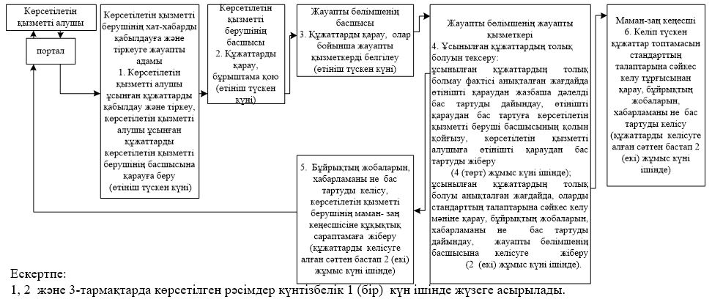

блок–схеманың жалғасы

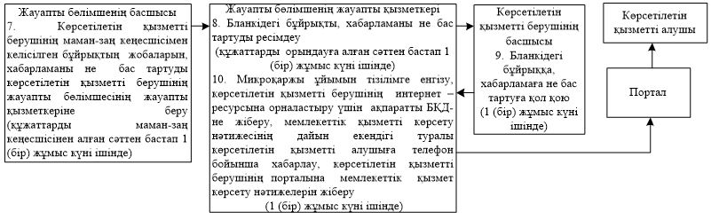

"Микроқаржылық ұйымдарды
есептік тіркеу" мемлекеттік
көрсетілетін қызмет
регламентіне
2-қосымша
Мемлекеттік қызмет көрсетуге тартылған ақпараттық жүйелердің функционалдық өзара әрекеттерінің диаграммасы

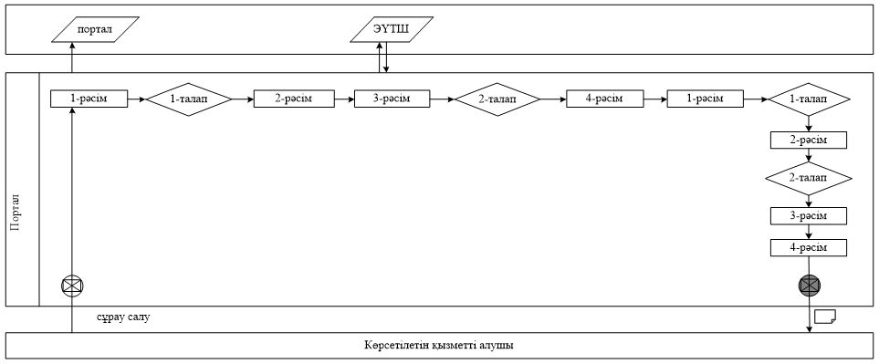

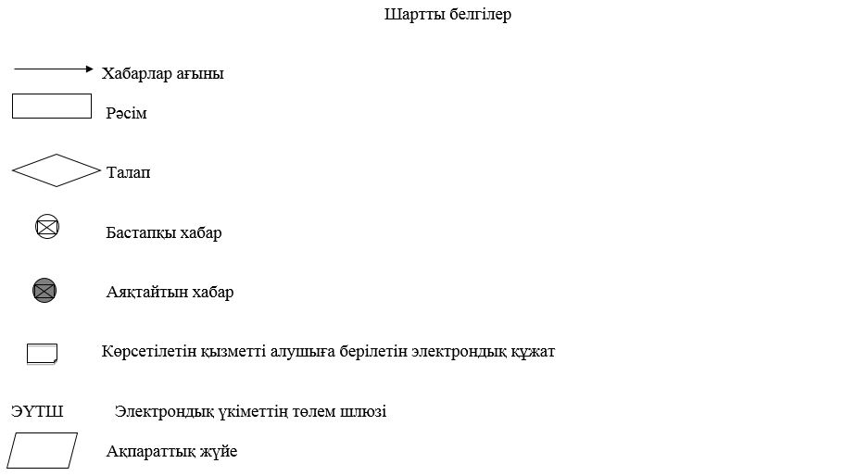

"Микроқаржылық ұйымдарды
есептік тіркеу" мемлекеттік
көрсетілетін қызмет
регламентіне
3-қосымша
Мемлекеттік қызмет көрсету бизнес-процестерінің анықтамалығы

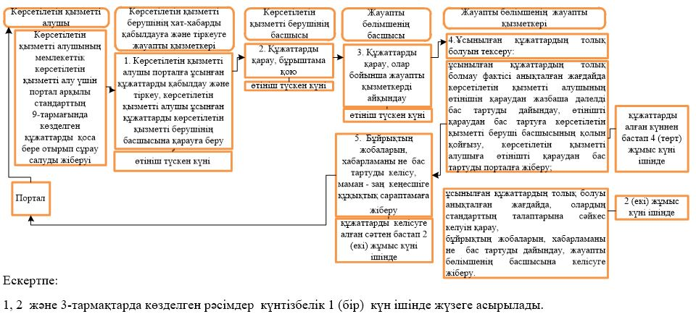

мемлекеттік қызмет көрсету бизнес-процестері анықтамалығының жалғасы

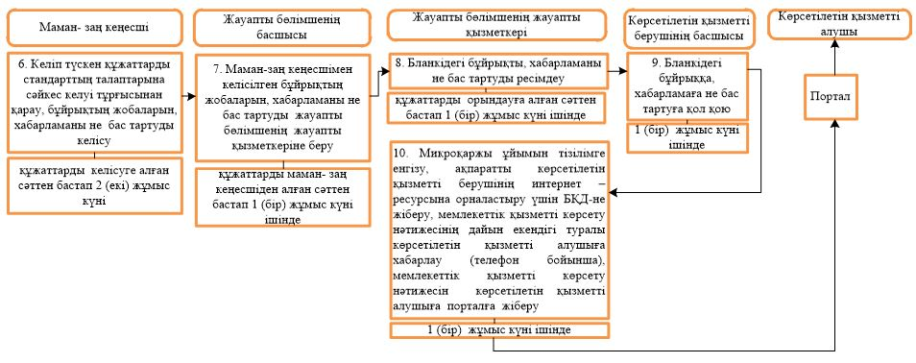

Қазақстан Республикасының
Ұлттық Банкі Басқармасының
2017 жылғы 31 шілдедегі
№ 149 қаулысына
4-қосымша
"Қаржы ұйымдарының, банк, сақтандыру холдингтерінің, "Сақтандыру төлемдеріне кепілдік беру қоры" акционерлік қоғамының басшы қызметкерлерін тағайындауға (сайлауға) келісім беру" мемлекеттік көрсетілетін қызмет регламенті
1-тарау. Жалпы ережелер
1. Көрсетілетін қызметті берушінің атауы: Қазақстан Республикасы Ұлттық Банкі.
"Қаржы ұйымдарының, банк, сақтандыру холдингтерінің, "Сақтандыру төлемдеріне кепілдік беру қоры" акционерлік қоғамының басшы қызметкерлерін тағайындауға (сайлауға) келісім беру" мемлекеттік көрсетілетін қызметті (бұдан әрі – мемлекеттік көрсетілетін қызмет) Қазақстан Республикасының Ұлттық Банкі (бұдан әрі – көрсетілетін қызметті беруші) көрсетеді, оның ішінде "электрондық үкіметтің" www.egov.kz веб-порталы (бұдан әрі – портал) арқылы көрсетеді.
2. Көрсетілетін мемлекеттік қызметтің нысаны: электрондық (ішінара автоматтандырылған) және қағаз түрінде.
3. Мемлекеттік қызмет көрсетудің нәтижесі: көрсетілетін қызметті алушының атына қаржы ұйымдарының, банк, сақтандыру холдингтерінің басшы қызметкерлері лауазымына кандидаттарды келісу нәтижелері туралы мәліметтер бар хат не Нормативтік құқықтық актілерді мемлекеттік тіркеу тізілімінде № 11534 тіркелген Қазақстан Республикасы Ұлттық Банкі Басқармасының 2015 жылғы 30 сәуірдегі № 71 қаулысымен бекітілген "Қаржы ұйымдарының, банк, сақтандыру холдингтерінің, "Сақтандыру төлемдеріне кепілдік беру қоры" акционерлік қоғамының басшы қызметкерлерін тағайындауға (сайлауға) келісім беру" стандартының (бұдан әрі – стандарт) 11-тармағында көзделген негіздер бойынша мемлекеттік қызмет көрсетуден бас тарту туралы дәлелді жауап жіберу.
Мемлекеттік қызметті көрсету нәтижесін ұсыну нысаны: электрондық. Көрсетілетін қызметті алушы мемлекеттік көрсетілетін қызметті алу үшін қағаз жеткізгіште өтініш жасаған жағдайда, нәтиже электрондық нысанда ресімделеді, қағазға басылады.
Порталда мемлекеттік қызмет көрсету нәтижесі көрсетілетін қызметті алушыға көрсетілетін қызметті берушінің уәкілетті адамының электрондық цифрлық қолтаңбасымен (бұдан әрі – ЭЦҚ) куәландырылған электрондық құжат нысанында "жеке кабинетке" жіберіледі.
2-тарау. Мемлекеттік қызмет көрсету процесіндегі көрсетілетін қызметті берушінің құрылымдық бөлімшелері (қызметкерлері) іс-қимылының тәртібін сипаттау
4. Мемлекеттік қызметті көрсету бойынша рәсімнің (іс-қимылдың) басталуына негіз: көрсетілетін қызметті алушының мемлекеттік көрсетілетін қызметті алу үшін:
стандарттың 9-тармағында (көрсетілетін қызметті берушіге өтініш жасаған кезде);
стандарттың 10-тармағында (порталға өтініш жасаған кезде) көзделген құжаттарды ұсынуы.
5. Мемлекеттік қызмет көрсету процесінің құрамына кіретін әрбір рәсімнің (іс-қимылдың) мазмұны, оны орындау ұзақтығы, сондай-ақ келесі рәсімді (іс-қимылды) орындауды бастауға негіз болатын мемлекеттік қызмет көрсету бойынша рәсімнің (іс-қимылдың) нәтижесі:
1) хат-хабарды қабылдауға және тіркеуге уәкілетті қызметкердің көрсетілетін қызметті алушы ұсынған құжаттарды қабылдауы және тіркеуі, құжаттарды көрсетілетін қызметті берушінің басшылығына беруі – өтініш түскен күні;
2) көрсетілетін қызметті берушінің басшылығының құжаттарға бұрыштама қоюы, құжаттарды мемлекеттік қызметті көрсетуге жауапты бөлімшеге (бұдан әрі – жауапты бөлімше) жіберуі – өтініш түскен күні;
3) жауапты бөлімше басшылығының жауапты қызметкерді айқындауы, оған құжаттарды орындауға беруі – өтініш түскен күні;
осы тармақтың 1), 2) және 3) тармақшаларында көзделген рәсімдер 1 (бір) жұмыс күні ішінде жүзеге асырылады;
4) жауапты бөлімшенің жауапты қызметкерінің көрсетілетін қызметті алушы ұсынған құжаттардың стандарттың пунктам 9, 9-1 және 10-тармақтарының талаптарына сәйкес келуін қарау, ұсынылған құжаттардың мазмұнын тексеру, ескертулерді (олар бар болса) көрсетілетін қызметті алушымен бірге өңдеу, көрсетілетін қызметті берушінің мүдделі бөлімшесіне, Қазақстан Республикасының мемлекеттік органдарына және шет мемлекеттің уәкілетіт қадағалау органдарына тиісті сұратуларды жіберуі – 15 (он бес) жұмыс күні ішінде;
5) жауапты бөлімше сұратқан ақпаратты көрсетілетін қызметті берушінің мүдделі бөлімшелерінің беруі – 3 (үш) жұмыс күні ішінде;
6) жауапты бөлімшенің жауапты қызметкерінің кандидатты келісуге ұсыным дайындауы, ұсынымды кандидаттың құжаттар топтамасымен бірге банктердің, сақтандыру (қайта сақтандыру) ұйымдарының, сақтандыру брокерлерінің, бірыңғай жинақтаушы зейнетақы қорының, ерікті жинақтаушы зейнетақы қорларының, бағалы қағаздар нарығындағы қызметті жүзеге асыруға лицензия алуға үміткер немесе лицензиялары бар заңды тұлғалардың, орталық депозитарийдің және бірыңғай тіркеушінің, банк, сақтандыру холдингтерінің, "Сақтандыру төлемдеріне кепілдік беру қоры" акционерлік қоғамының басшы қызметкерлері лауазымына кандидаттарының сәйкестігін анықтау жөніндегі комиссияның (бұдан әрі – Комиссия) мүшелеріне келісуге не келісуден бас тарту туралы мәселені қарау туралы қызметтік жазбаны Комиссия мүшелеріне жіберуі – 4 (төрт) жұмыс күні ішінде;
7) Комиссия мүшелерінің жауапты бөлімше ұсынған құжаттарды қарауы, кандидатты шақырумен және тестілеуден өтумен (шақырусыз) келісетіндігі не келісуден бас тартуы туралы шешім қабылдауы, хаттамаға қол қоюы – 4 (төрт) жұмыс күні ішінде;
8) Комиссия тестілеуден өтуге шақыра отырып, кандидатты келісу туралы шешім қабылдаған жағдайда, жауапты бөлімшенің жауапты қызметкерінің тестілеу жүргізуі – 1 (бір) жұмыс күні ішінде;
9) жауапты бөлімшенің жауапты қызметкерінің көрсетілетін қызметті алушының атына қаржы ұйымдарының, банк, сақтандыру холдингтерінің, "Сақтандыру төлемдеріне кепілдік беру қоры" акционерлік қоғамының басшы қызметкерлері лауазымына кандидаттарын келісу нәтижелері не бас тарту туралы мәліметтер қамтылған хаттың жобасын (бұдан әрі – хаттың жобасы) дайындауы – 1 (бір) жұмыс күні ішінде;
10) жауапты бөлімше басшысының хаттың жобасына қол қоюы не бас тартуы – 1 (бір) жұмыс күні ішінде;
11) жауапты бөлімшенің жауапты қызметкерінің мемлекеттік қызметті көрсету нәтижесін көрсетілетін қызметті алушыға беруі – мемлекеттік қызметті көрсету нәтижесіне қол қойылған күні.
Көрсетілетін қызметті алушы құжаттардың топтамасын толық ұсынбаған жағдайда, көрсетілетін қызметті беруші кандидатты келісуге арналған құжаттарды қабылдаудан бас тартады және құжаттардың топтамасын қарамастан өтініш түскен күннен бастап 3 (үш) жұмыс күні ішінде өтініш берушіге қайтарады.
Ескерту. 5-тармақ жаңа редакцияда – ҚР Ұлттық Банкі Басқармасының 16.04.2019 № 65 (алғашқы ресми жарияланған күнінен кейін күнтізбелік он күн өткен соң қолданысқа енгізіледі) қаулысымен.
3-тарау. Мемлекеттік қызмет көрсету процесінде көрсетілетін қызметті берушінің құрылымдық бөлімшелерінің (қызметкерлерінің) өзара іс-қимыл тәртібін сипаттау
6. Көрсетілетін қызметті берушінің мемлекеттік қызметті көрсету процесіне қатысатын құрылымдық бөлімшелерінің (қызметкерлерінің) тізбесі:
1) хат-хабарды қабылдауға және тіркеуге уәкілетті қызметкер;
2) көрсетілетін қызметті берушінің басшылығы;
3) жауапты бөлімшенің басшылығы;
4) жауапты бөлімшенің жауапты қызметкері;
5) көрсетілетін қызметті берушінің мүдделі бөлімшелері;
6) Комиссия мүшелері.
7. Әрбір рәсімнің (іс-қимылдың) ұзақтығын көрсете отырып рәсімдердің (іс-қимылдың) реттілігін сипаттау осы мемлекеттік көрсетілетін қызмет регламентіне 1-қосымшаға сәйкес жазылған.
4-тарау. Мемлекеттік қызмет көрсету процесінде ақпараттық жүйелерді пайдалану тәртібінің сипаты
8. Мемлекеттік қызмет портал арқылы көрсетілген кезде көрсетілетін қызметті берушінің және көрсетілетін қызметті алушының өтініш беру тәртібін және рәсімдердің (іс-қимылдардың) реттілігінің сипаты:
1) көрсетілетін қызметті алушы порталда тіркеуді көрсетілетін қызметті алушы компьютерінің интернет-браузерінде сақталатын өзінің ЭЦҚ тіркеу куәлігінің көмегімен жүзеге асырады;
2) 1-рәсім – мемлекеттік көрсетілетін қызметті алу үшін порталда пароль енгізу (авторизациялау процесі);
3) 1-талап – порталда тіркелген көрсетілетін қызметті алушы туралы деректердің түпнұсқалығын логин (жеке сәйкестендіру нөмірі не бизнес сәйкестендіру нөмірі) және пароль арқылы тексеру;
4) 2-рәсім – көрсетілетін қызметті алушының осы мемлекеттік көрсетілетін қызмет регламентінде көрсетілген мемлекеттік көрсетілетін қызметті таңдауы, мемлекеттік қызметті көрсетуге арналған сұрау салу нысанын экранға шығару және көрсетілетін қызметті алушының құрылымы мен форматтық талаптарын ескере отырып нысанды толтыруы (деректерді енгізу), сұрау салу нысанына қажетті құжаттарды электрондық нысанда қоса беру;
5) 3-рәсім – мемлекеттік көрсетілетін қызметке "электрондық үкімет" төлем шлюзі арқылы ақы төлеу, мемлекеттік көрсетілетін қызметке ақының төленгендігі туралы ақпарат порталға келіп түседі;
6) 2-талап – порталда мемлекеттік қызмет көрсетуге ақы төлеу фактісін тексеру;
7) 4-рәсім – ЭЦҚ арқылы көрсетілетін қызметті алушының сұрау салуды куәландыруы (қол қоюы);
8) 1-рәсім – көрсетілетін қызметті беруші қызметкерінің порталда логин мен парольді енгізуі (авторизация);
9) 1-талап – порталда көрсетілетін қызметті берушінің тіркелген қызметкері туралы деректердің түпнұсқалығын логин мен пароль арқылы тексеру;
10) 2-рәсім – электрондық құжатты (көрсетілетін қызметті алушының сұрау салуын) тіркеу және оны порталда өңдеу;
11) 2-талап – көрсетілетін қызметті алушы ұсынған құжаттарды стандарттың талаптарына сәйкес келуі тұрғысынан тексеру;
12) 3-рәсім – мемлекеттік қызметті көрсету нәтижесін қалыптастыру;
13) 4-рәсім – көрсетілетін қызметті алушының мемлекеттік қызметті көрсету нәтижесін алуы.
Ескерту. 8-тармақ жаңа редакцияда – ҚР Ұлттық Банкі Басқармасының 16.04.2019 № 65 (алғашқы ресми жарияланған күнінен кейін күнтізбелік он күн өткен соң қолданысқа енгізіледі) қаулысымен.
9. Мемлекеттік қызметті көрсетуге тартылған ақпараттық жүйелердің функционалдық өзара іс-әрекеттерінің диаграммасы осы мемлекеттік көрсетілетін қызмет регламентіне 2-қосымшаға сәйкес жазылған.
10. Мемлекеттік қызмет көрсету бизнес-процестерінің анықтамалығы осы мемлекеттік көрсетілетін қызмет регламентіне 3-қосымшаға сәйкес жазылған.
"Қаржы ұйымдарының, банк,
сақтандыру холдингтерінің,
"Сақтандыру төлемдеріне
кепілдік беру қоры" акционерлік
қоғамының басшы
қызметкерлерін тағайындауға
(сайлауға) келісім беру"
мемлекеттік көрсетілетін қызмет
регламентіне 1-қосымша
Әрбір рәсімнің (іс-қимылдың) ұзақтығын көрсете отырып рәсімдердің (іс-қимылдардың) реттілігін сипаттау
Ескерту. 1-қосымша жаңа редакцияда – ҚР Ұлттық Банкі Басқармасының 16.04.2019 № 65 (алғашқы ресми жарияланған күнінен кейін күнтізбелік он күн өткен соң қолданысқа енгізіледі) қаулысымен.

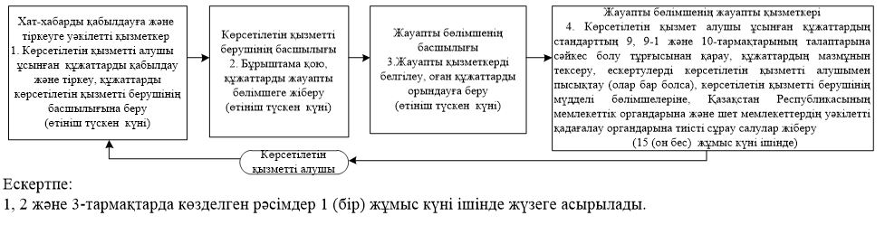

блок–схеманың жалғасы

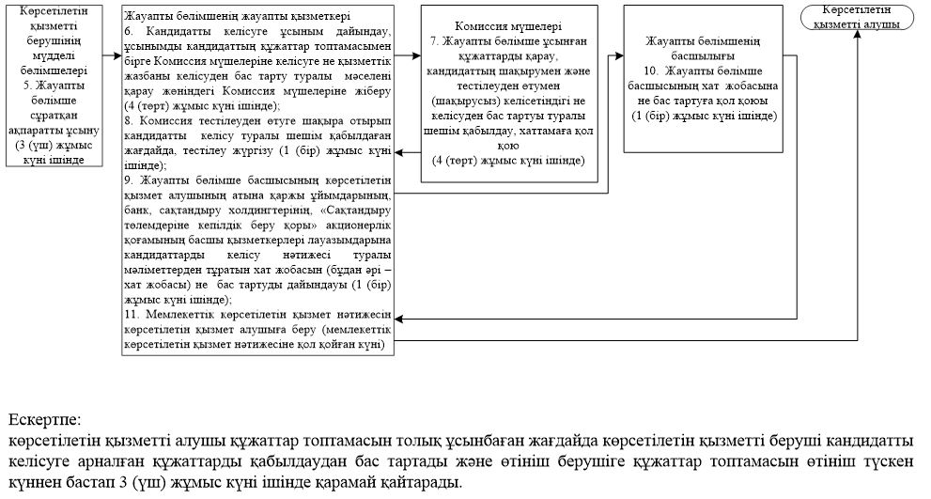

"Қаржы ұйымдарының, банк,
сақтандыру холдингтерінің,
"Сақтандыру төлемдеріне
кепілдік беру қоры" акционерлік
қоғамының басшы
қызметкерлерін тағайындауға
(сайлауға) келісім беру"
мемлекеттік көрсетілетін қызмет
регламентіне 2-қосымша
Мемлекеттік қызметті көрсетуге тартылған ақпараттық жүйелердің функционалдық өзара іс-қимылының диаграммасы
Ескерту. 2-қосымша жаңа редакцияда – ҚР Ұлттық Банкі Басқармасының 16.04.2019 № 65 (алғашқы ресми жарияланған күнінен кейін күнтізбелік он күн өткен соң қолданысқа енгізіледі) қаулысымен.

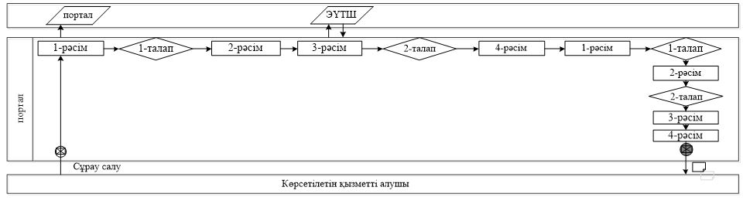

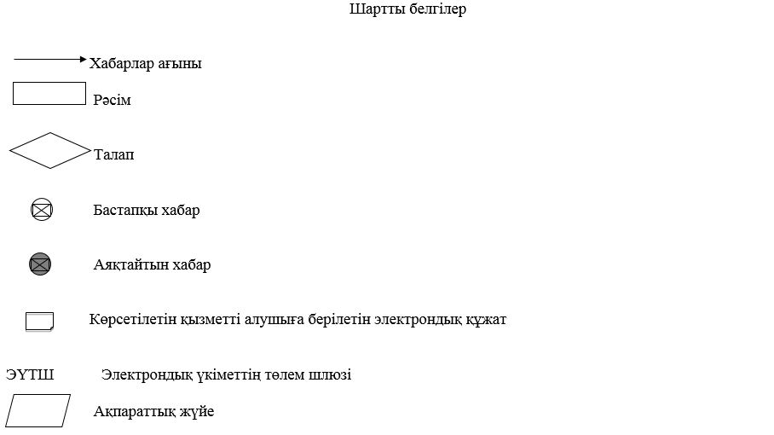

"Қаржы ұйымдарының, банк,
сақтандыру холдингтерінің,
"Сақтандыру төлемдеріне
кепілдік беру қоры" акционерлік
қоғамының басшы
қызметкерлерін тағайындауға
(сайлауға) келісім беру"
мемлекеттік көрсетілетін қызмет
регламентіне 3 -қосымша
Мемлекеттік қызмет көрсету бизнес-процестерінің анықтамалығы
Ескерту. 3-қосымша жаңа редакцияда – ҚР Ұлттық Банкі Басқармасының 16.04.2019 № 65 (алғашқы ресми жарияланған күнінен кейін күнтізбелік он күн өткен соң қолданысқа енгізіледі) қаулысымен.

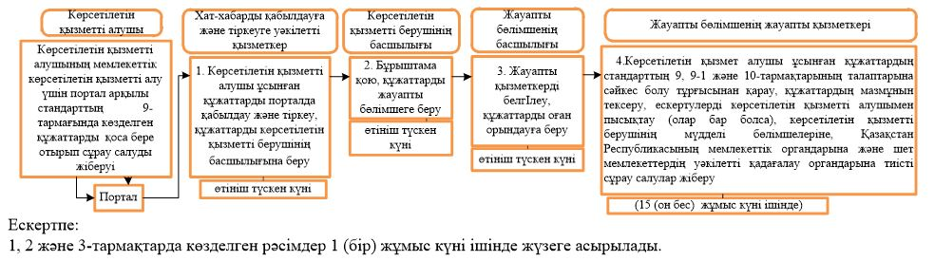

бизнес-процес анықтамалығының жалғасы

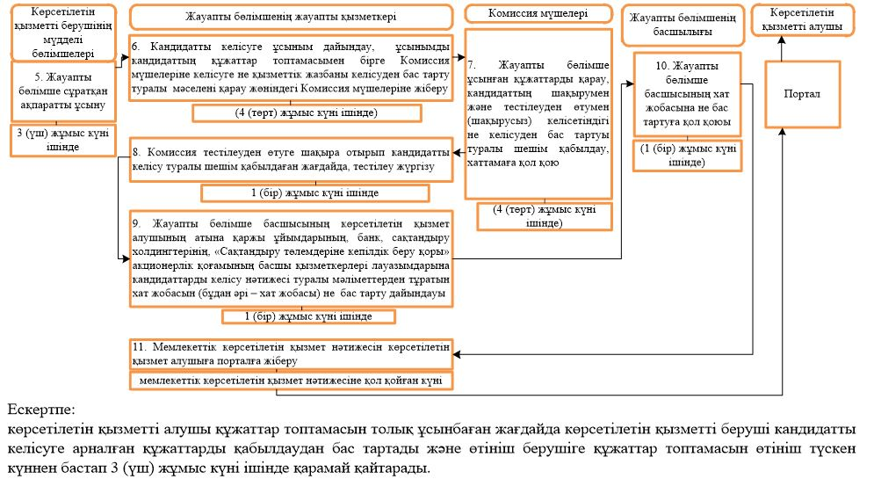

Қазақстан Республикасы
Ұлттық Банкі Басқармасының
2017 жылғы 31 шілдедегі
№ 149 қаулысына
5-қосымша
"Банктің немесе банк холдингінің ірі қатысушысы мәртебесін иеленуге келісім беру" мемлекеттік көрсетілетін қызмет регламенті
Ескерту. Күші жойылды – ҚР Қаржы нарығын реттеу және дамыту агенттігі Басқармасының 30.03.2020 № 35 (алғашқы ресми жарияланған күнінен кейін күнтізбелік жиырма бір күн өткен соң қолданысқа енгізіледі) қаулысымен.
Қазақстан Республикасы
Ұлттық Банкі Басқармасының
2017 жылғы 31 шілдедегі
№ 149 қаулысына
6-қосымша
"Сақтандыру холдингінің немесе сақтандыру (қайта сақтандыру) ұйымының ірі қатысушысы мәртебесін иеленуге келісім беру" мемлекеттік көрсетілетін қызмет регламенті
Ескерту. Күші жойылды – ҚР Қаржы нарығын реттеу және дамыту агенттігі Басқармасының 30.03.2020 № 35 (алғашқы ресми жарияланған күнінен кейін күнтізбелік жиырма бір күн өткен соң қолданысқа енгізіледі) қаулысымен.
Қазақстан Республикасы
Ұлттық Банкі Басқармасының
2017 жылғы 31 шілдедегі
№ 149 қаулысына
7-қосымша
"Инвестициялық портфельді басқарушының iрi қатысушысы мәртебесін иеленуге келісім беру" мемлекеттік көрсетілетін қызмет регламенті
Ескерту. Күші жойылды – ҚР Қаржы нарығын реттеу және дамыту агенттігі Басқармасының 30.03.2020 № 35 (алғашқы ресми жарияланған күнінен кейін күнтізбелік жиырма бір күн өткен соң қолданысқа енгізіледі) қаулысымен.
Қазақстан Республикасы
Ұлттық Банкі Басқармасының
2017 жылғы 31 шілдедегі
№ 149 қаулысына
8-қосымша
"Жарияланған акциялар шығарылымын мемлекеттік тіркеу" мемлекеттік көрсетілетін қызмет регламенті
Ескерту. Регламенттің күші жойылды – ҚР Қаржы нарығын реттеу және дамыту агенттігі Басқармасының 30.03.2020 № 42 (алғашқы ресми жарияланған күнінен кейін күнтізбелік он күн өткен соң қолданысқа енгізіледі) қаулысымен.
Қазақстан Республикасының
Ұлттық Банкі Басқармасының
2017 жылғы 31 шілдедегі
№ 149 қаулысына
9-қосымша
"Мемлекеттік емес облигациялар шығарылымын мемлекеттік тіркеу" мемлекеттік көрсетілетін қызмет регламенті
Ескерту. Регламенттің күші жойылды – ҚР Қаржы нарығын реттеу және дамыту агенттігі Басқармасының 30.03.2020 № 41 (алғашқы ресми жарияланған күнінен кейін күнтізбелік он күн өткен соң қолданысқа енгізіледі) қаулысымен.
Қазақстан Республикасының
Ұлттық Банкі Басқармасының
2017 жылғы 31 шілдедегі
№ 149 қаулысына
10-қосымша
"Инвестициялық пай қорлары пайларының шығарылымын мемлекеттік тіркеу" мемлекеттік көрсетілетін қызмет регламенті
1-тарау. Жалпы ережелер
1. Көрсетілетін қызметті берушінің атауы: Қазақстан Республикасы Ұлттық Банкі.
"Инвестициялық пай қорлары пайларының шығарылымын мемлекеттік тіркеу" мемлекеттік көрсетілетін қызметті (бұдан әрі – мемлекеттік көрсетілетін қызмет) Қазақстан Республикасы Ұлттық Банкі (бұдан әрі – көрсетілетін қызметті беруші), оның ішінде "электрондық үкіметтің" веб-порталы: www.egov.kz (бұдан әрі – портал) арқылы көрсетеді.
2. Көрсетілетін мемлекеттік қызметтің нысаны: электрондық (ішінара автоматтандырылған) және қағаз түрінде.
3. Мемлекеттік қызметті көрсету нәтижесі: пайлардың шығарылымын мемлекеттік тіркеу туралы куәлік (бұдан әрі – куәлік) және инвестициялық пай қоры қағидаларының және басқарушы компания қызметінің талаптары мен тәртібін, басқарушы компанияның құрылымдық бөлімшелері мен қызметкерлерінің инвестициялық пай қорын құру, жұмыс істеуін қамтамасыз ету және жұмысын тоқтату жөніндегі қызметін реттейтін, Қазақстан Республикасының бағалы қағаздар рыногы туралы заңнамасында белгіленген талаптарға сәйкес келетін ішкі құжаттарының бір-бір данасы, егер көрсетілген құжаттар оған дейін көрсетілетін қызметті берушімен келісілмесе, көрсетілетін қызметті берушінің олармен келісуі туралы белгісі қойылады (инвестициялық пай қорлары пайларының шығарылымын мемлекеттік тіркеген кезде), олар ілеспе хатпен көрсетілетін қызметті алушының атына жіберіледі, не Нормативтік құқықтық актілерді мемлекеттік тіркеу тізілімінде № 11534 тіркелген, Қазақстан Республикасы Ұлттық Банкі Басқармасының 2015 жылғы 30 сәуірдегі № 71 қаулысымен бекітілген "Инвестициялық пай қорлары пайларының шығарылымын мемлекеттік тіркеу" мемлекеттік көрсетілетін қызмет стандартының (бұдан әрі – стандарт) 10-тармағында көзделген негіздер бойынша мемлекеттік қызмет көрсетуден бас тарту туралы дәлелді жауап.
Мемлекеттік қызметті көрсету нәтижесін ұсыну нысаны: электрондық. Көрсетілетін қызметті алушы мемлекеттік көрсетілетін қызметті қағаз жеткізгіште алуға өтініш берген жағдайда нәтиже электрондық нысанда ресімделеді, қағазға басылады және көрсетілетін қызметті беруші басшысының не тиісті сенімхат негізінде қол қою құқығы берілген адамның қолымен расталады.
Порталда мемлекеттік қызмет көрсету нәтижесі көрсетілетін қызметті алушының "жеке кабинетіне" көрсетілетін қызметті берушінің уәкілетті адамының электрондық цифрлық қолтаңбасымен (бұдан әрі – ЭЦҚ) куәландырылған электрондық құжат нысанында жіберіледі.
2-тарау. Мемлекеттік қызмет көрсету процесінде көрсетілетін қызметті берушінің құрылымдық бөлімшелерінің (қызметкерлерінің) іс-қимыл тәртібін сипаттау
4. Мемлекеттік қызметті көрсету бойынша рәсімнің (іс-қимылдың) басталуына негіз: көрсетілетін қызметті алушының мемлекеттік көрсетілетін қызметті алу үшін стандарттың 9-тармағында көзделген құжаттарды ұсынуы.
5. Мемлекеттік қызмет көрсету процесінің құрамына кіретін әрбір рәсімнің (іс-қимылдың) мазмұны, оны орындау ұзақтығы, сондай-ақ келесі рәсімді (іс-қимылды) орындауды бастауға негіз болатын мемлекеттік қызмет көрсету бойынша рәсімнің (іс-қимылдың) нәтижесі:
1) хат-хабарды қабылдауға және тіркеуге уәкілетті қызметкердің көрсетілетін қызметті алушы ұсынған құжаттарды қабылдауы және тіркеуі, құжаттарды көрсетілетін қызметті берушінің басшылығына беруі – өтініш түскен күні;
2) көрсетілетін қызметті беруші басшылығының құжаттардың мазмұнымен танысуы және оларға бұрыштама қоюы, құжаттарды мемлекеттік қызметті көрсетуге жауапты бөлімшеге (бұдан әрі - жауапты бөлімше) беруі – мемлекеттік тіркеуге құжаттарды ұсынған күннен кейінгі күні;
3) жауапты бөлімше басшылығының құжаттарды қарауы, жауапты қызметкерді белгілеуі, оған құжаттарды орындауға беруі – мемлекеттік тіркеуге құжаттарды ұсынған күннен кейінгі күні;
осы тармақтың 2) және 3) тармақшаларында көзделген рәсімдер 1 (бір) жұмыс күні ішінде жүзеге асырылады;
4) жауапты бөлімшенің жауапты қызметкерінің құжаттардың стандарттың 9-тармағының талаптарына сәйкестігін қарауы, куәліктің жобасын не бас тартуды дайындауы – 7 (жеті) жұмыс күні ішінде;
5) жауапты бөлімше басшылығының куәлік жобасын не бас тартуды келісуі – 3 (үш) жұмыс күні ішінде;
6) көрсетілетін қызметті беруші басшылығының куәлікке не бас тартуға қол қоюы – 2 (екі) жұмыс күні ішінде;
7) жауапты бөлімшенің жауапты қызметкерінің мемлекеттік қызмет көрсету нәтижесін поштамен жіберуі немесе тікелей көрсетілетін қызметті алушыға немесе Қазақстан Республикасының азаматтық заңнамасында белгіленген тәртіппен ресімделген сенімхатты тапсырған кезде оның уәкілетті өкіліне беруі – 2 (екі) жұмыс күні ішінде.
Ескерту. 5-тармақ жаңа редакцияда – ҚР Ұлттық Банкі Басқармасының 16.04.2019 № 65 (алғашқы ресми жарияланған күнінен кейін күнтізбелік он күн өткен соң қолданысқа енгізіледі) қаулысымен.
3-тарау. Мемлекеттік қызмет көрсету процесінде көрсетілетін қызметті берушінің құрылымдық бөлімшелерінің (қызметкерлерінің) өзара іс-қимыл тәртібін сипаттау
6. Мемлекеттік қызметті көрсету процесіне қатысатын көрсетілетін қызметті берушінің құрылымдық бөлімшелерінің (қызметкерлерінің) тізбесі:
1) хат-хабарды қабылдау мен тіркеуге уәкілетті қызметкер;
2) көрсетілетін қызметті берушінің басшылығы;
3) жауапты бөлімше басшылығы;
4) Жауапты бөлімшенің жауапты қызметкері.
7. Әрбір рәсімнің (іс-қимылдың) ұзақтығын көрсете отырып рәсімдердің (іс-қимылдардың) реттілігінің сипаттамасы осы мемлекеттік көрсетілетін қызмет регламентіне 1-қосымшаға сәйкес жазылған.
4-тарау. Мемлекеттік қызмет көрсету процесінде ақпараттық жүйелерді пайдалану тәртібінің сипаты
8. Мемлекеттік қызмет портал арқылы көрсетілген кезде көрсетілетін қызметті берушінің және көрсетілетін қызметті алушының өтініш беру тәртібінің және рәсімдері (іс-қимылдары) жүйелілігінің сипаттамасы:
1) көрсетілетін қызметті алушы порталда тіркеуді көрсетілетін қызметті алушы компьютерінің интернет-браузерінде сақталатын өзінің ЭЦҚ тіркеу куәлігінің көмегімен жүзеге асырады;
2) 1-рәсім – мемлекеттік көрсетілетін қызметті алу үшін порталда пароль енгізу (авторизациялау процесі);
3) 1-талап – порталда тіркелген көрсетілетін қызметті алушы туралы деректердің түпнұсқалығын логин (жеке сәйкестендіру нөмірі не бизнес сәйкестендіру нөмірі) және пароль арқылы тексеру;
4) 2-рәсім – көрсетілетін қызметті алушының осы мемлекеттік көрсетілетін қызмет регламентінде көрсетілген мемлекеттік көрсетілетін қызметті таңдауы, мемлекеттік қызметті көрсетуге арналған сұрау салу нысанын экранға шығару және көрсетілетін қызметті алушының құрылымы мен форматтық талаптарын ескере отырып нысанды толтыруы (деректерді енгізу), сұрау салу нысанына қажетті құжаттарды электрондық нысанда тіркеу;
5) 3-рәсім – көрсетілетін қызметті алушының сұрау салуды куәландыру (қол қою) үшін ЭЦҚ-ны таңдауы;
6) 1-рәсім – көрсетілетін қызметті беруші қызметкерінің порталда логин мен парольді енгізуі (авторизация);
7) 1-талап – порталда көрсетілетін қызметті берушінің тіркелген қызметкері туралы деректердің түпнұсқалығын логин мен пароль арқылы тексеру;
8) 2-рәсім – электрондық құжатты (көрсетілетін қызметті алушының сұрау салуын) тіркеу және оны порталда өңдеу;
9) 2-талап – көрсетілетін қызметті алушы ұсынған құжаттарды стандарттың талаптарына сәйкес келуі тұрғысынан тексеру;
10) 3-рәсім – мемлекеттік қызметті көрсету нәтижесін қалыптастыру;
11) 4-рәсім – көрсетілетін қызметті алушының мемлекеттік қызметті көрсету нәтижесін алуы.
9. Мемлекеттік қызметті көрсетуге тартылған ақпараттық жүйелердің функционалдық өзара іс-қимылдарының диаграммасы осы мемлекеттік көрсетілетін қызмет регламентіне 2-қосымшаға сәйкес жазылған.
10. Мемлекеттік қызметті көрсету бизнес-процестерінің анықтамалығы осы мемлекеттік көрсетілетін қызмет регламентіне 3-қосымшаға сәйкес жазылған.
"Инвестициялық пай қорлары
пайларының шығарылымын
мемлекеттік тіркеу"
мемлекеттік көрсетілетін
қызмет регламентіне
1-қосымша
Әрбір рәсімнің (іс-қимылдың) ұзақтығын көрсете отырып рәсімдердің (іс-қимылдардың) реттілігін сипаттау
Ескерту. 1-қосымша жаңа редакцияда – ҚР Ұлттық Банкі Басқармасының 16.04.2019 № 65 (алғашқы ресми жарияланған күнінен кейін күнтізбелік он күн өткен соң қолданысқа енгізіледі) қаулысымен.

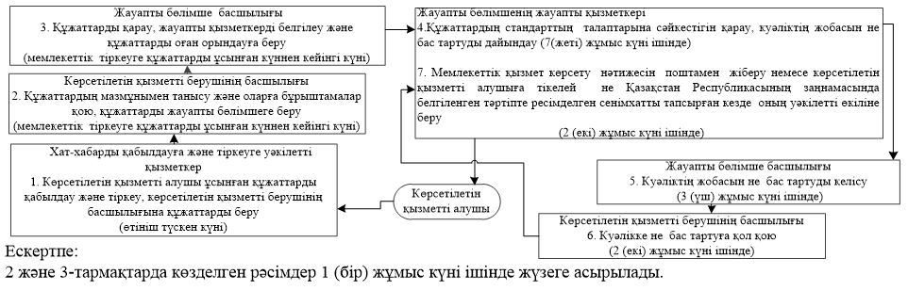

"Инвестициялық пай қорлары
пайларының шығарылымын
мемлекеттік тіркеу" мемлекеттік
көрсетілетін қызмет
регламентіне
2-қосымша
Мемлекеттік қызметті көрсетуге тартылған ақпараттық жүйелердің функционалдық өзара іс-қимылдарының диаграммасы

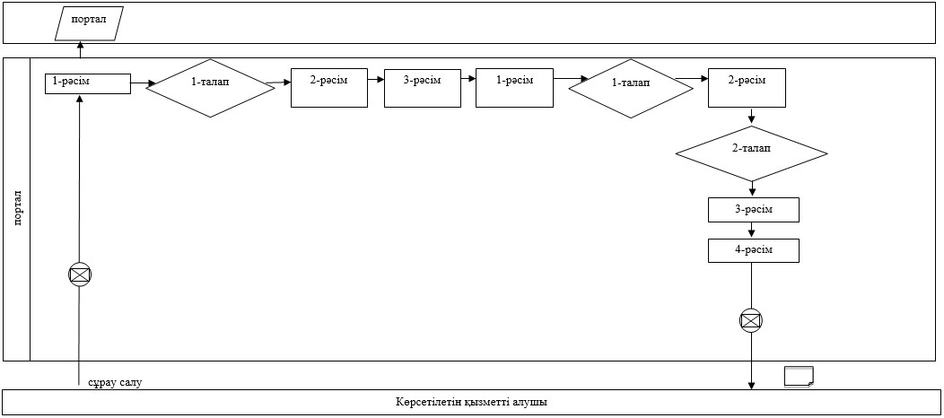

Шартты белгілер

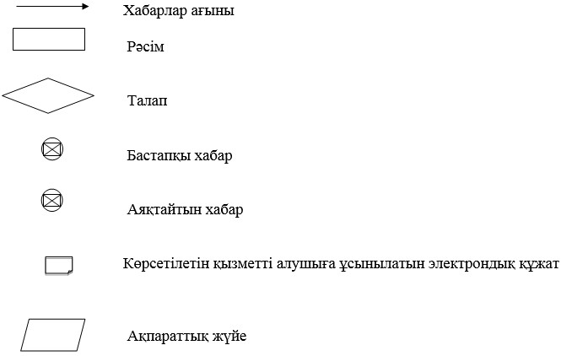

"Инвестициялық пай қорлары
пайларының шығарылымын
мемлекеттік тіркеу"
мемлекеттік көрсетілетін
қызмет регламентіне
3-қосымша
Мемлекеттік қызмет көрсету бизнес-процестерінің анықтамалығы
Ескерту. 3-қосымша жаңа редакцияда – ҚР Ұлттық Банкі Басқармасының 16.04.2019 № 65 (алғашқы ресми жарияланған күнінен кейін күнтізбелік он күн өткен соң қолданысқа енгізіледі) қаулысымен.

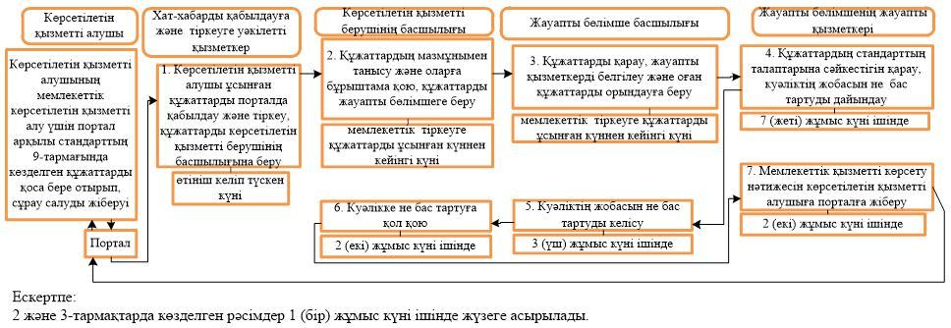

Қазақстан Республикасының
Ұлттық Банкі Басқармасының
2017 жылғы 31 шілдедегі
№ 149 қаулысына
11-қосымша
"Акцияларды орналастыру қорытындылары туралы есепті бекіту" мемлекеттік көрсетілетін қызмет регламенті
Ескерту. Регламенттің күші жойылды – ҚР Қаржы нарығын реттеу және дамыту агенттігі Басқармасының 30.03.2020 № 42 (алғашқы ресми жарияланған күнінен кейін күнтізбелік он күн өткен соң қолданысқа енгізіледі) қаулысымен.

Қазақстан Республикасының
Ұлттық Банкі Басқармасының
2017 жылғы 31 шілдедегі
№ 149 қаулысына
12-қосымша
"Облигацияларды орналастыру қорытындылары туралы есепті бекіту" мемлекеттік көрсетілетін қызмет регламенті
Ескерту. Регламент алып тасталды – ҚР Ұлттық Банкі Басқармасының 14.10.2019 № 169 (алғашқы ресми жарияланған күнінен кейін күнтізбелік он күн өткен соң қолданысқа енгізіледі) қаулысымен.

Қазақстан Республикасының
Ұлттық Банкі Басқармасының
2017 жылғы 31 шілдедегі
№ 149 қаулысына
13-қосымша
"Актуарийлерден біліктілік емтиханын қабылдау" мемлекеттік көрсетілетін қызмет регламенті
Ескерту. Регламент алып тасталды – ҚР Ұлттық Банкі Басқармасының 14.10.2019 № 169 (алғашқы ресми жарияланған күнінен кейін күнтізбелік он күн өткен соң қолданысқа енгізіледі) қаулысымен.

Қазақстан Республикасының
Ұлттық Банкі Басқармасының
2017 жылғы 31 шілдедегі
№ 149 қаулысына
14-қосымша
"Кредиттік тарихтардың деректер базасын басқару жүйесін кредиттік бюроның өнеркәсіптік пайдалануына енгізу актісін беру" мемлекеттік көрсетілетін қызмет регламенті
1-тарау. Жалпы ережелер
1. Көрсетілетін қызметті берушінің атауы: Қазақстан Республикасы Ұлттық Банкі.
"Кредиттік тарихтардың деректер базасын басқару жүйесін кредиттік бюроның өнеркәсіптік пайдалануына енгізу актісін беру" мемлекеттік көрсетілетін қызметін (бұдан әрі – мемлекеттік көрсетілетін қызмет) Қазақстан Республикасының Ұлттық Банкі (бұдан әрі – көрсетілетін қызметті беруші), оның ішінде "электрондық үкіметтің" www.egov.kz веб-порталы (бұдан әрі – портал) арқылы көрсетеді.
2. Мемлекеттік қызметті көрсету нысаны: электрондық (ішінара автоматтандырылған) және қағаз түрінде.
3. Мемлекеттік қызметті көрсету нәтижесі: көрсетілетін қызметті алушыға кредиттік тарихтардың деректер базасын басқару жүйесін кредиттік бюроның өнеркәсіптік пайдалануына енгізу актісін (бұдан әрі – енгізу актісі) беру туралы хатты енгізу актісін қоса бере отырып не акцияларды орналастыру қорытындылары туралы есептің бекітілгені жөніндегі көрсетілетін қызметті алушының атына жазылған хат (бұдан әрі – хат) және қағаз жеткізгіштегі акцияларды орналастыру қорытындылары туралы (көрсетілетін қызметті берушінің оны бекіткендігі туралы белгісімен) есептің бір данасы не Нормативтік құқықтық актілерді мемлекеттік тіркеу тізілімінде № 11534 тіркелген, Қазақстан Республикасы Ұлттық Банкі Басқармасының 2015 жылғы 30 сәуірдегі № 71 қаулысымен бекітілген "Кредиттік тарихтардың деректер базасын басқару жүйесін кредиттік бюроның өнеркәсіптік пайдалануына енгізу актісін беру" мемлекеттік көрсетілетін қызмет стандартының (бұдан әрі – стандарт) 11-тармағында көзделген негіз бойынша мемлекеттік қызмет көрсетуден бас тарту туралы дәлелді жауап жіберу.
Мемлекеттік қызметті көрсету нәтижесін ұсыну нысаны: электрондық. Көрсетілетін қызметті алушы мемлекеттік көрсетілетін қызметті алу үшін қағаз жеткізгіште өтініш жасаған жағдайда нәтиже электрондық форматта ресімделеді, қағазға басылады және көрсетілетін қызметті беруші басшысының қолымен расталады.
Порталда мемлекеттік қызметті көрсету нәтижесі көрсетілетін қызметті алушыға көрсетілетін қызметті берушінің уәкілетті адамының электрондық цифрлық қолтаңбасымен (бұдан әрі – ЭЦҚ) куәландырылған электрондық құжат нысанында "жеке кабинетке" жіберіледі.
2-тарау. Мемлекеттік қызмет көрсету процесінде көрсетілетін қызметті берушінің құрылымдық бөлімшелерінің (қызметкерлерінің) әрекет тәртібін сипаттау
4. Мемлекеттік қызметті көрсету бойынша рәсімді (әрекетті) бастауға негіз: көрсетілетін қызметті алушының мемлекеттік көрсетілетін қызметті алу үшін ақпарат жүйелеріндегі заңмен қорғалатын құпиясы бар мәліметтерді пайдалануға келісімі бар еркін нысанда жазылған өтінішті ұсынуы.
5. Мемлекеттік қызмет көрсету процесінің құрамына кіретін рәсімнің (әрекеттің) мазмұны:
1) хат-хабарды қабылдауға және тіркеуге уәкілетті қызметкердің көрсетілетін қызметті алушы ұсынған өтінішті қабылдауы және тіркеуі, өтінішті көрсетілетін қызметті берушінің басшылығына беруі – күнтізбелік 1 (бір) күн ішінде;
2) көрсетілетін қызметті беруші басшылығының көрсетілетін қызметті алушы ұсынған өтінішке бұрыштама қоюы, өтінішті мемлекеттік қызметті көрсетуге жауапты бөлімшеге (бұдан әрі – жауапты бөлімше) орындауға беруі – күнтізбелік 1 (бір) күн ішінде;
3) жауапты бөлімше басшылығының жауапты қызметкерді белгілеуі және оған өтінішті орындауға беруі – күнтізбелік 1 (бір) күн ішінде;
4) ұсынылған құжаттардың толық болуын тексеру:
құжаттардың толық болмау фактісі анықталған жағдайда мемлекеттік қызмет көрсетуден дәлелді бас тартуды (бұдан әрі – өтінішті қараудан бас тарту) дайындау, өтінішті қараудан бас тартуға көрсетілетін қызметті беруші басшылығының қол қоюы, жауапты бөлімшенің жауапты қызметкерінің көрсетілетін қызметі алушыға өтінішті қараудан бас тартуды беруі – құжаттарды алған күннен бастап күнтізбелік 12 (он екі) күн ішінде;
құжаттардың толық болу фактісі анықталған жағдайда жауапты бөлімшенің жауапты қызметкерінің өтінішті қарауы, көрсетілетін қызметті алушының кредиттік бюроның пайдалануына кредиттік тарихтардың деректер базасын басқару жүйесін енгізу бойынша іс-шараларды орындауын тексеру жөніндегі комиссияны (бұдан әрі – Комиссия) құру үшін қызметкерлерді бөлу туралы хаттарды дайындауы және ақпараттық технологиялар басқармасына және қауіпсіздік бөлімшесіне жіберуі – күнтізбелік 5 (бес) күн ішінде;
5) жауапты бөлімшенің жауапты қызметкерінің жауапты бөлімшенің, ақпараттық технологиялар бөлімшесінің және қауіпсіздік бөлімшесінің қызметкерлерінің қатысуымен Комиссия құруы – күнтізбелік 5 (бес) күн ішінде;
6) Комиссияның көрсетілетін қызметті алушының орналасқан жері бойынша кредиттік тарихтардың деректер базасын басқару жүйесін кредиттік бюроның өнеркәсіптік пайдалануына енгізу бойынша іс-шараларды орындауын тексеруді жүзеге асыруы, кредиттік тарихтардың деректер базасын басқару жүйесін кредиттік бюроның өнеркәсіптік пайдалануына енгізуге дайын болуын (болмауын) көрсете отырып, кредиттік тарихтардың деректер базасын басқару жүйесін кредиттік бюроның өнеркәсіптік пайдалануына енгізу актісін дайындау – күнтізбелік 5 (бес) күн ішінде;
7) жауапты бөлімшенің жауапты қызметкерінің мемлекеттік қызметті көрсету нәтижесін пошта арқылы жіберуі немесе тікелей көрсетілетін қызметті алушыға немесе Қазақстан Республикасының азаматтық заңнамасында белгіленген тәртіппен ресімделген сенімхатты ұсынған кезде оның уәкілетті өкіліне беруі – мемлекеттік қызметті көрсету мерзімі шегінде мемлекеттік қызмет көрсету нәтижесіне қол қойған күні.
3-тарау. Мемлекеттік қызмет көрсету процесінде көрсетілетін қызметті берушінің құрылымдық бөлімшелерінің (қызметкерлерінің) өзара әрекет тәртібін сипаттау
6. Мемлекеттік қызметті көрсету процесіне қатысатын көрсетілетін қызметті берушінің құрылымдық бөлімшелерінің (қызметкерлерінің) тізбесі:
1) хат-хабарды қабылдауға және тіркеуге уәкілетті қызметкер;
2) көрсетілетін қызметті берушінің басшылығы;
3) жауапты бөлімше басшылығы;
4) жауапты бөлімшенің жауапты қызметкері;
5) ақпараттық технологиялар бөлімшесі;
6) қауіпсіздік бөлімшесі.
7. Әрбір рәсімнің (әрекеттің) ұзақтығын көрсете отырып рәсімдердің (әрекеттердің) реттілігін сипаттау осы мемлекеттік көрсетілетін қызмет регламентіне 1-қосымшаға сәйкес жазылған.
4-тарау. Мемлекеттік қызмет көрсету процесінде ақпараттық жүйелерді пайдалану тәртібінің сипаты
8. Мемлекеттік қызмет портал арқылы көрсетілген кезде көрсетілетін қызметті берушінің және көрсетілетін қызметті алушының өтініш беру тәртібінің және рәсімдері (әрекеттері) жүйелілігінің сипаты:
1) көрсетілетін қызметті алушы порталда тіркеуді көрсетілетін қызметті алушы компьютерінің интернет-браузерінде сақталатын өзінің ЭЦҚ тіркеу куәлігінің көмегімен жүзеге асырады;
2) 1-рәсім – мемлекеттік көрсетілетін қызметті алу үшін порталда пароль енгізу (авторизациялау процесі);
3) 1-талап – порталда тіркелген көрсетілетін қызметті алушы туралы деректердің түпнұсқалығын логин (жеке сәйкестендіру нөмірі не бизнес сәйкестендіру нөмірі) және пароль арқылы тексеру;
4) 2-рәсім – көрсетілетін қызметті алушының осы мемлекеттік көрсетілетін қызмет регламентінде көрсетілген мемлекеттік көрсетілетін қызметті таңдауы, мемлекеттік қызметті көрсетуге арналған сұрау салу нысанын экранға шығару;
5) 3-рәсім – көрсетілетін қызметті алушының сұрау салуды куәландыру (қол қою) үшін ЭЦҚ-ны таңдауы;
6) 1-рәсім – көрсетілетін қызметті беруші қызметкерінің порталда логин мен парольді енгізуі (авторизация);
7) 1-талап – порталда көрсетілетін қызметті берушінің тіркелген қызметкері туралы деректердің түпнұсқалығын логин мен пароль арқылы тексеру;
8) 2-рәсім – электрондық құжатты (көрсетілетін қызметті алушының сұрау салуын) тіркеу және оны порталда өңдеу;
9) 2-талап – көрсетілетін қызметті алушы ұсынған құжаттарды Қазақстан Республикасы заңнамасының талаптарына сәйкес келуі тұрғысынан тексеру;
10) 3-рәсім – мемлекеттік қызметті көрсету нәтижесін қалыптастыру;
11) 4-рәсім – көрсетілетін қызметті алушының мемлекеттік қызметті көрсету нәтижесін алуы.
9. Мемлекеттік қызметті көрсетуге тартылған ақпараттық жүйелердің функционалдық өзара әрекеттерінің диаграммасы осы мемлекеттік көрсетілетін қызмет регламентіне 2-қосымшаға сәйкес жазылған.
10. Мемлекеттік қызмет көрсету бизнес-процестерінің анықтамалығы осы мемлекеттік көрсетілетін қызмет регламентіне 3-қосымшаға сәйкес жазылған.
"Кредиттік тарихтардың
деректер базасын басқару
жүйесін кредиттік
бюроның өнеркәсіптік
пайдалануына енгізу актісін
беру" мемлекеттік көрсетілетін
қызмет регламентіне
1-қосымша
Әрбір рәсімнің (әрекеттің) ұзақтығы көрсетілген рәсімдер (әрекеттер) реттілігінің сипаттамасы

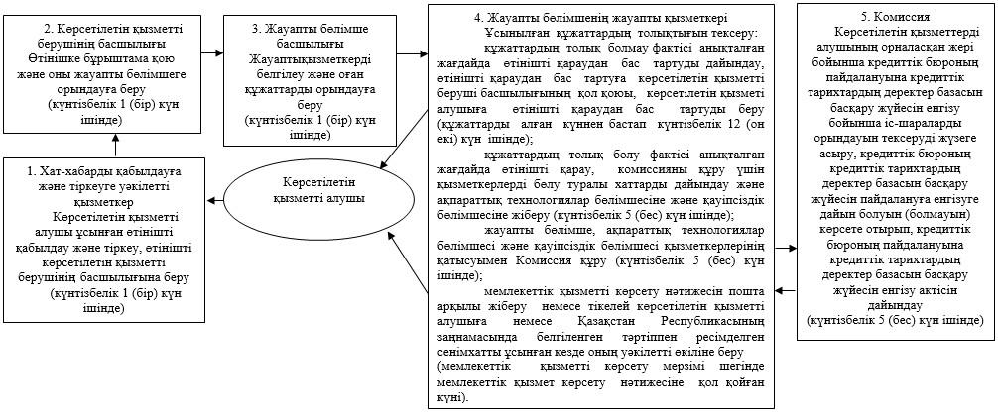

"Кредиттік тарихтардың
деректер базасын басқару
жүйесін кредиттік
бюроның өнеркәсіптік
пайдалануына енгізу актісін
беру" мемлекеттік көрсетілетін
қызмет регламентіне
2-қосымша
Мемлекеттік қызметті көрсетуге тартылған ақпараттық жүйелердің функционалдық өзара іс-әрекеттерінің диаграммасы

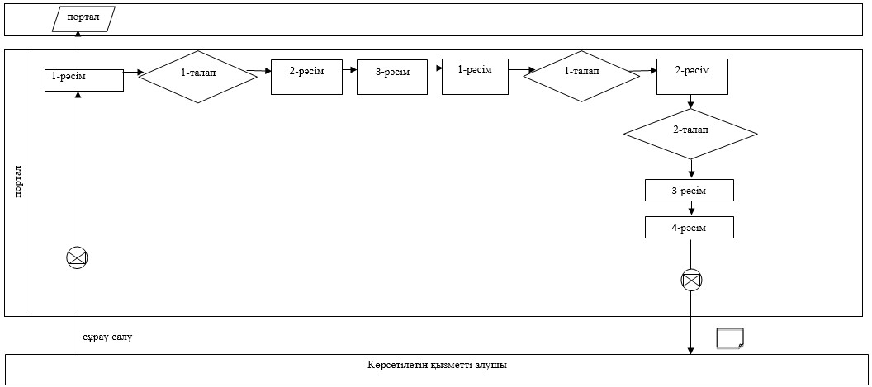

Шартты белгілер

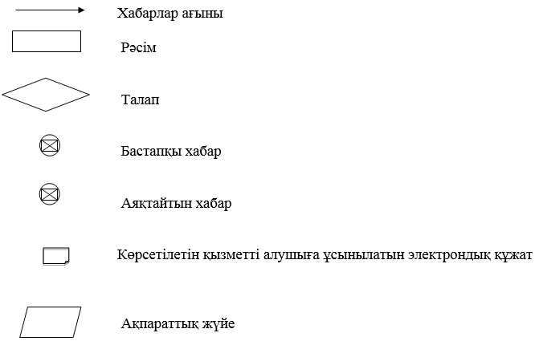

"Кредиттік тарихтардың
деректер базасын басқару
жүйесін кредиттік
бюроның өнеркәсіптік
пайдалануына енгізу актісін
беру" мемлекеттік көрсетілетін
қызмет регламентіне
3-қосымша
Мемлекеттік қызмет көрсету бизнес-процестерінің анықтамалығы

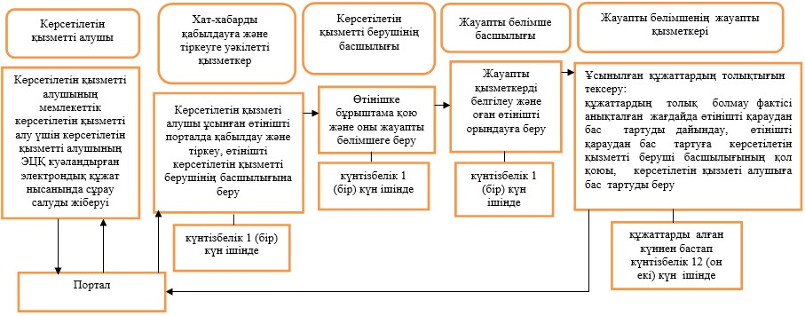

бизнес-процестер анықтамалығының жалғасы

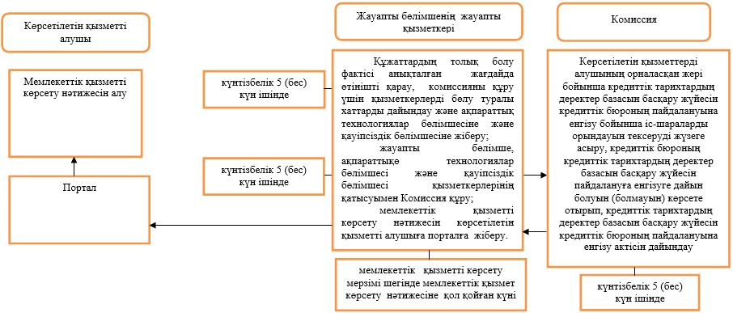

Қазақстан Республикасының
Ұлттық Банкі Басқармасының
2017 жылғы 31 шілдедегі
№ 149 қаулысына
15-қосымша
"Инвестициялық пай қорларының пайларын орналастыру қорытындылары туралы есепті бекіту" мемлекеттік көрсетілетін қызмет регламенті
Ескерту. Регламент алып тасталды – ҚР Ұлттық Банкі Басқармасының 14.10.2019 № 169 (алғашқы ресми жарияланған күнінен кейін күнтізбелік он күн өткен соң қолданысқа енгізіледі) қаулысымен.
Қазақстан Республикасының
Ұлттық Банкі Басқармасының
2017 жылғы 31 шілдедегі
№ 149 қаулысына
16-қосымша
"Банк операцияларының жекелеген түрлерін жүзеге асыратын ұйымдарға банкноталарды, монеталарды және құндылықтарды инкассациялауға лицензия беру" мемлекеттік көрсетілетін қызмет регламенті
Ескерту. Регламент жаңа редакцияда – ҚР Ұлттық Банкі Басқармасының 16.04.2019 № 65 (алғашқы ресми жарияланған күнінен кейін күнтізбелік жиырма бір күн өткен соң қолданысқа енгізіледі) қаулысымен.
1-тарау. Жалпы ережелер
1. Көрсетілетін қызметті берушінің атауы: Қазақстан Республикасы Ұлттық Банкі.
"Банк операцияларының жекелеген түрлерін жүзеге асыратын ұйымдарға банкноталарды, монеталарды және құндылықтарды инкассациялауға лицензия беру" мемлекеттік көрсетілетін қызметті (бұдан әрі – мемлекеттік көрсетілетін қызмет) Қазақстан Республикасының Ұлттық Банкі (бұдан әрі – көрсетілетін қызметті беруші) "электрондық үкіметтің" веб-порталы: www.egov.kz (бұдан әрі – портал) арқылы көрсетеді.
2. Мемлекеттік қызмет көрсетудің нысаны: электрондық (толық автоматтандырылған).
3. Мемлекеттік қызмет көрсетудің нәтижесі: лицензия беру, лицензияны қайта ресімдеу, телнұсқасын беру не Нормативтік құқықтық актілерді мемлекеттік тіркеу тізілімінде № 11534 тіркелген, Қазақстан Республикасы Ұлттық Банкі Басқармасының 2015 жылғы 30 сәуірдегі № 71 қаулысымен бекітілген "Банк операцияларының жекелеген түрлерін жүзеге асыратын ұйымдарға банкноталарды, монеталарды және құндылықтарды инкассациялауға лицензия беру" мемлекеттік көрсетілетін қызмет стандартының (бұдан әрі – стандарт) 11-тармағында көзделген жағдайларда мемлекеттік қызмет көрсетуден дәлелді бас тарту (бұдан әрі – бас тарту).
Мемлекеттік қызметті көрсету нәтижесін ұсыну нысаны: электрондық.
Порталда мемлекеттік қызмет көрсету нәтижесі көрсетілетін қызметті алушыға көрсетілетін қызметті берушінің уәкілетті адамының электрондық цифрлық қолтаңбасымен (бұдан әрі – ЭЦҚ) куәландырылған электрондық құжат нысанында "жеке кабинетке" жіберіледі.
2-тарау. Мемлекеттік қызмет көрсету процесінде көрсетілетін қызметті берушінің құрылымдық бөлімшелерінің (қызметкерлерінің) іс-қимыл тәртібін сипаттау
4. Мемлекеттік қызмет көрсету бойынша рәсімді (іс-қимылды) бастауға негіз: көрсетілетін қызметті алушының мемлекеттік қызметті алу үшін стандартта көзделген құжаттарды ұсынуы.
5. Мемлекеттік қызмет көрсету процесінің құрамына кіретін әрбір рәсімнің (іс-қимылдың) мазмұны, оның орындалу ұзақтығы, сондай-ақ келесі рәсімді (іс-қимылды) орындауды бастау үшін негіз болатын мемлекеттік қызметті көрсету бойынша рәсімдердің (іс-қимылдың) нәтижесі:
1) хат-хабарды қабылдауға және тіркеуге уәкілетті қызметкердің көрсетілетін қызметті алушы ұсынған құжаттарды қабылдауы және тіркеуі, құжаттарды көрсетілетін қызметті беруші басшылығының қарауына беруі – өтініш түскен күні;
2) көрсетілетін қызметті беруші басшылығының құжаттарды қарауы және бұрыштама қоюы, құжаттарды мемлекеттік қызметті көрсету үшін жауапты бөлімшеге (бұдан әрі – жауапты бөлімше) жіберуі – өтініш түскен күні;
3) жауапты бөлімше басшысының құжаттарды қарауы, жауапты қызметкерді белгілеуі, оған құжаттарды орындауға беруі – өтініш түскен күні;
осы тармақтың 1), 2) және 3) тармақшаларында көзделген рәсімдер 1 (бір) жұмыс күні ішінде жүзеге асырылады;
4) ұсынылған құжаттардың толықтығын тексеру:
ұсынылған құжаттардың толық болмау фактісі белгіленген жағдайда, жауапты бөлімшенің жауапты қызметкерінің өтінішті одан әрі қарауға жазбаша дәлелді бас тартуды (бұдан әрі – өтінішті қараудан бас тарту) дайындауы, өтінішті қараудан бас тартуға көрсетілетін қызметті беруші басшылығының қол қоюы, көрсетілетін қызметті алушыға порталға өтінішті қараудан бас тартуды беруі – құжаттарды алған күннен бастап 1 (бір) жұмыс күні ішінде;
ұсынылған құжаттардың толық болу фактісі белгіленген жағдайда оларды стандарттың талаптарына сәйкес келу мәніне қарау:
лицензияның телнұсқасын беруге өтініш түскен кезде жауапты бөлімшенің жауапты қызметкерінің лицензияның телнұсқасының не бас тартудың жобасын дайындауы, лицензияның телнұсқасына не бас тартуға көрсетілетін қызметті беруші басшылығының қолын қойғызуы, лицензияның телнұсқасын не бас тартуды көрсетілетін қызметті алушыға порталға жіберуі – құжаттарды алған күннен бастап 1 (бір) жұмыс күні ішінде;
лицензияны қайта ресімдеуге өтініш келіп түскен кезде лицензияны қайта ресімдеу мүмкіндігі туралы қорытынды (бұдан әрі – қорытынды) алу үшін құжаттарды заң бөлімшесіне жіберуі, заң бөлімшесінен қорытынды алу, лицензияны қайта ресімдеу туралы бұйрықтың жобасын, қайта ресімделген лицензияның не бас тартудың жобасын дайындау, лицензияны қайта ресімдеу туралы бұйрықтың жобасын, қайта ресімделген лицензияның не бас тартудың жобасын заң бөлімшесімен келісу, лицензияны қайта ресімдеу туралы бұйрыққа, қайта ресімделген лицензияға не бас тартуға көрсетілетін қызметті беруші басшылығының қолын қойғызу, жауапты бөлімшенің жауапты қызметкерінің мемлекеттік қызмет көрсетудің нәтижесін көрсетілетін қызметті алушыға порталға жіберуі – құжаттарды алған күннен бастап 2 (екі) жұмыс күні ішінде;
лицензия беруге немесе көрсетілетін қызметті алушы бөлініп шығу немесе бөлу нысанында қайта құрылған жағдайда, лицензияны қайта ресімдеуге өтініш келіп түскен кезде жауапты бөлімшенің жауапты қызметкерінің қорытындыны алу үшін заң бөлімшесіне құжаттарды жіберуі: лицензияны берген кезде – 5 (бес) жұмыс күні ішінде, көрсетілетін қызметті алушы бөлініп шығу немесе бөлу нысанында қайта құрылған жағдайда, лицензияны қайта ресімдеген кезде – 10 (он) жұмыс күні ішінде;
5) ұсынылған құжаттарды заң бөлімшесінің қарауы, жауапты бөлімшеге қорытынды дайындауы және жіберуі: лицензияны берген кезде – 3 (үш) жұмыс күні ішінде, көрсетілетін қызметті алушы бөлініп шығу немесе бөлу нысанында қайта құрылған жағдайда, лицензияны қайта ресімдеген кезде – 5 (бес) жұмыс күні ішінде;
6) лицензия беру немесе лицензияны қайта ресімдеу туралы бұйрықтың жобасын (бұдан әрі – бұйрықтың жобасы), лицензияның жобасын не бас тартуды дайындау, жауапты бөлімшенің жауапты қызметкері дайындаған құжаттарды заң бөлімшесіне келісуге жіберу: лицензияны берген кезде – 3 (үш) жұмыс күні ішінде, көрсетілетін қызметті алушы бөлініп шығу немесе бөлу нысанында қайта құрылған жағдайда, лицензияны қайта ресімдеген кезде – 5 (бес) жұмыс күні ішінде;
7) бұйрықтың жобасын, лицензияның жобасын не бас тартуды заң бөлімшесімен келісу: лицензияны берген немесе көрсетілетін қызметті алушы бөлініп шығу немесе бөлу нысанында қайта құрылған жағдайда, лицензияны қайта ресімдеген кезде – 3 (үш) жұмыс күні ішінде;
8) жауапты бөлімшенің жауапты қызметкерінің құжаттарды көрсетілетін қызметті берушінің басшылығына қол қоюға ұсынуы: лицензияны берген немесе көрсетілетін қызметті алушы бөлініп шығу немесе бөлу нысанында қайта құрылған жағдайда, лицензияны қайта ресімдеген кезде – 1 (бір) жұмыс күні ішінде;
9) көрсетілетін қызметті беруші басшылығының бұйрыққа, лицензияға не бас тартуға қол қоюы: лицензияны берген кезде – 2 (екі) жұмыс күні ішінде, көрсетілетін қызметті алушы бөлініп шығу немесе бөлу нысанында қайта құрылған жағдайда, лицензияны қайта ресімдеген кезде – 3 (үш) жұмыс күні ішінде;
10) жауапты бөлімшенің жауапты қызметкері көрсетілетін қызметті алушыға мемлекеттік көрсетілетін қызметті көрсету нәтижесін порталға жіберуі: лицензияны берген немесе көрсетілетін қызметті алушы бөлініп шығу немесе бөлу нысанында қайта құрылған жағдайда, лицензияны қайта ресімдеген кезде – 1 (бір) жұмыс күні ішінде.
3-тарау. Мемлекеттік қызмет көрсету процесінде көрсетілетін қызметті берушінің құрылымдық бөлімшелерінің (қызметкерлерінің) өзара іс-қимыл тәртібін сипаттау
6. Мемлекеттік көрсетілетін қызмет процесіне қатысатын көрсетілетін қызметті берушінің құрылымдық бөлімшелерінің (қызметкерлерінің) тізбесі:
1) хат-хабарды қабылдауға және тіркеуге уәкілетті қызметкер;
2) көрсетілетін қызметті берушінің басшылығы;
3) жауапты бөлімшенің басшысы;
4) жауапты бөлімшенің жауапты қызметкері;
5) заң бөлімшесі.
7. Әрбір рәсімнің (іс-қимылдың) ұзақтығын көрсете отырып, рәсімдердің (іс-қимылдардың) реттілігін сипаттау осы мемлекеттік көрсетілетін қызмет регламентінің 1-қосымшасына сәйкес жазылған.
4-тарау. Мемлекеттік қызмет көрсету процесінде ақпараттық жүйелерді пайдалану тәртібін сипаттау
8. Мемлекеттік қызмет портал арқылы көрсетілген кезде көрсетілетін қызметті берушінің және көрсетілетін қызметті алушының өтініш беру тәртібінің және рәсімдері (іс-қимылдары) реттілігінің сипаты:
1) көрсетілетін қызметті алушы порталда тіркеуді көрсетілетін қызметті алушы компьютерінің интернет-браузерінде сақталатын өзінің ЭЦҚ тіркеу куәлігінің көмегімен жүзеге асырады;
2) 1-рәсім – мемлекеттік көрсетілетін қызметті алу үшін порталда пароль енгізу (авторизациялау процесі);
3) 1-талап – порталда тіркелген көрсетілетін қызметті алушы туралы деректерді логин (жеке сәйкестендіру нөмірі не бизнес сәйкестендіру нөмірі) және пароль арқылы тексеру;
4) 2-рәсім – көрсетілетін қызметті алушының осы мемлекеттік көрсетілетін қызмет регламентінде көрсетілген мемлекеттік көрсетілетін қызметті таңдауы, мемлекеттік қызметті көрсетуге арналған сұрау салу нысанын экранға шығару және көрсетілетін қызметті алушының құрылымы мен форматтық талаптарын ескере отырып, нысанды толтыруы (деректерді енгізу), сұрау салу нысанына қажетті құжаттарды электрондық нысанға қоса беру;
5) 3-рәсім – мемлекеттік көрсетілетін қызметке "электрондық үкімет" шлюзі арқылы ақы төлеу, мемлекеттік көрсетілетін қызметке ақы төлеу туралы ақпарат порталға түседі;
6) 2-талап – мемлекеттік қызмет көрсеткені үшін ақы төлеу фактісін порталда тексеру;
7) 4-рәсім – ЭЦҚ арқылы көрсетілетін қызметті алушының сұрау салуды куәландыру (қол қою);
8) 1-рәсім – көрсетілетін қызметті беруші қызметкерінің порталда логин мен парольді енгізуі (авторизация);
9) 1-талап – порталда көрсетілетін қызметті берушінің тіркелген қызметкері туралы деректердің түпнұсқалығын логин мен пароль арқылы тексеру;
10) 2-рәсім – электрондық құжатты (көрсетілетін қызметті алушының сұрау салуын) тіркеу және оны порталда өңдеу;
11) 2-талап – көрсетілетін қызметті алушы ұсынған құжаттарды стандарттың талаптарына сәйкес келуі тұрғысынан тексеру;
12) 3-рәсім – мемлекеттік қызметті көрсету нәтижесін қалыптастыру;
13) 4-рәсім – көрсетілетін қызметті алушының мемлекеттік қызметті көрсету нәтижесін алуы.
9. Мемлекеттік қызметті көрсетуге тартылған ақпараттық жүйелердің функционалдық өзара іс-әрекеттерінің диаграммасы осы мемлекеттік көрсетілетін қызмет регламентіне 2-қосымшаға сәйкес жазылған.
10. Мемлекеттік қызмет көрсету бизнес-процестерінің анықтамалығы осы мемлекеттік көрсетілетін қызмет регламентіне 3-қосымшаға сәйкес жазылған.
"Банк операцияларының
жекелеген түрлерін жүзеге
асыратын ұйымдарға
банкноталарды, монеталарды
және құндылықтарды
инкассациялауға
лицензия беру" мемлекеттік
көрсетілетін қызмет
регламентіне
1-қосымша
Әрбір рәсімнің (әрекеттің) ұзақтығы көрсетілген рәсімдер (әрекеттер) реттілігінің сипаттамасы

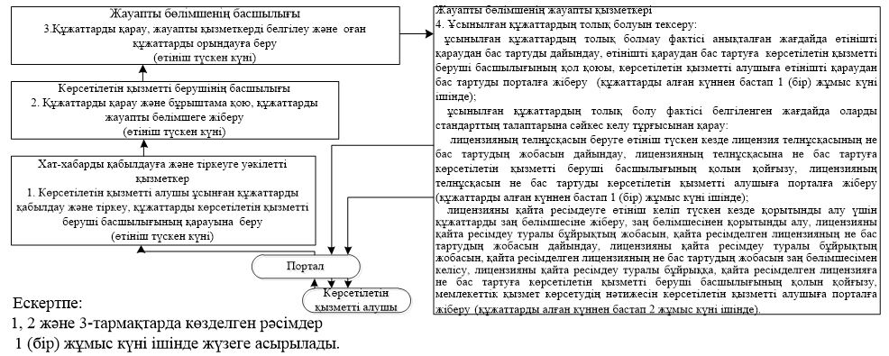

блок-схеманың жалғасы

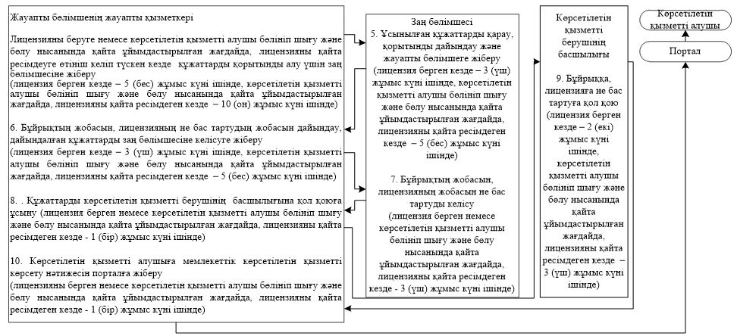

"Банк операцияларының
жекелеген түрлерін жүзеге асыратын ұйымдарға
банкноталарды, монеталарды
және құндылықтарды
инкассациялауға лицензия беру"
мемлекеттік көрсетілетін қызмет
регламентіне
2-қосымша
Мемлекеттік қызмет көрсетуге тартылған ақпараттық жүйелердің функционалдық өзара әрекеттерінің диаграммасы

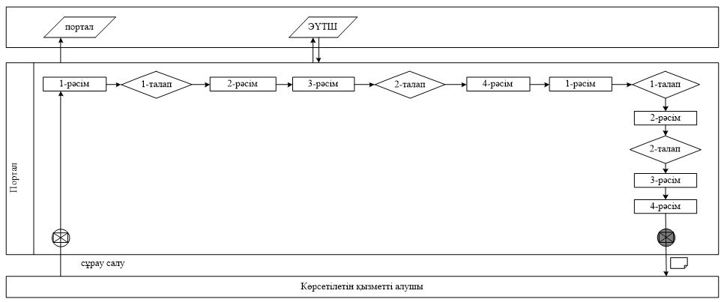

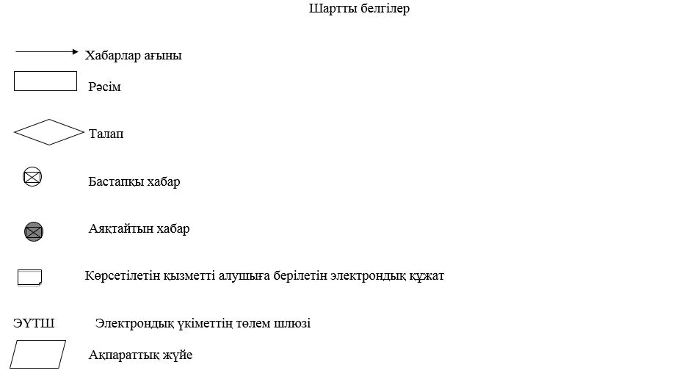

"Банк операцияларының
жекелеген түрлерін жүзеге
асыратын ұйымдарға
банкноталарды, монеталарды
және құндылықтарды
инкассациялауға лицензия беру"
мемлекеттік көрсетілетін қызмет
регламентіне
3-қосымша
Мемлекеттік қызмет көрсету бизнес-процестерінің анықтамалығы

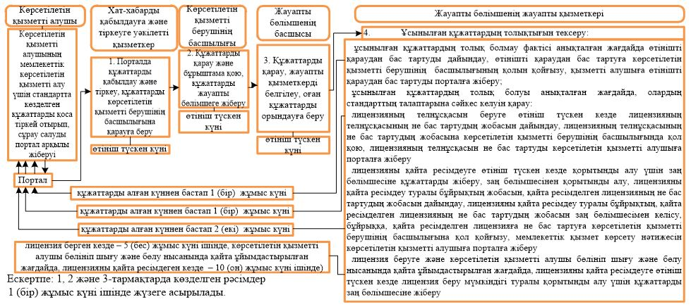

бизнес-процестер анықтамалығының жалғасы

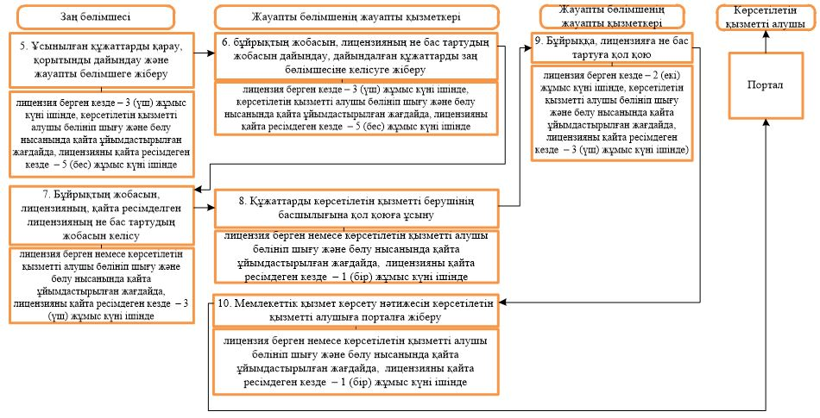

Қазақстан Республикасының
Ұлттық Банкі Басқармасының
2017 жылғы 31 шілдедегі
№ 149 қаулысына
17-қосымша
"Банк ашуға рұқсат беру" мемлекеттік көрсетілетін қызмет регламенті
Ескерту. Күші жойылды – ҚР Қаржы нарығын реттеу және дамыту агенттігі Басқармасының 30.03.2020 № 36 (алғашқы ресми жарияланған күнінен кейін күнтізбелік жиырма бір күн өткен соң қолданысқа енгізіледі) қаулысымен.
Қазақстан Республикасының
Ұлттық Банкі Басқармасының
2017 жылғы 31 шілдедегі
№ 149 қаулысына
18-қосымша
"Банк операцияларының жекелеген түрлерін жүзеге асыратын ұйымдарға банк операцияларына лицензия беру" мемлекеттік көрсетілетін қызмет регламенті
1-тарау. Жалпы ережелер
1. Көрсетілетін қызметті берушінің атауы: Қазақстан Республикасы Ұлттық Банкі.
"Банк операцияларының жекелеген түрлерін жүзеге асыратын ұйымдарға банк операцияларына лицензия беру" мемлекеттік қызметті (бұдан әрі – мемлекеттік қызмет) Қазақстан Республикасының Ұлттық Банкі (бұдан әрі – көрсетілетін қызметті беруші), оның ішінде "электрондық үкіметтің" веб-порталы: www.egov.kz (бұдан әрі – портал) арқылы көрсетеді.
2. Мемлекеттік қызмет көрсету нысаны: электрондық (ішінара автоматтандырылған) және қағаз түрінде.
3. Мемлекеттік қызмет көрсетудің нәтижесі: Нормативтік құқықтық актілерді мемлекеттік тіркеу тізілімінде № 11534 тіркелген, көрсетілетін қызметті берушінің Қазақстан Республикасы Ұлттық Банкі Басқармасының 2015 жылғы 30 сәуірдегі № 71 қаулысымен бекітілген "Банк операцияларының жекелеген түрлерін жүзеге асыратын ұйымдарға банк операцияларына лицензия беру" мемлекеттік көрсетілетін қызмет стандартының (бұдан әрі – стандарт) 16 және 17-тармақтарында көзделген негіздер бойынша лицензия беру, лицензияны қайта ресімдеу, телнұсқаларын беру не мемлекеттік қызмет көрсетуден бас тарту туралы дәлелді жауап (бұдан әрі – бас тарту).
Мемлекеттік қызметті көрсету нәтижесін ұсыну нысаны: электрондық. Көрсетілетін қызметті алушы мемлекеттік көрсетілетін қызметті алуға қағаз жеткізгіште өтініш берген жағдайда, нәтижесі электрондық нысанда ресімделеді, қағазға басылады, қызметті берушінің мөрімен және көрсетілетін қызметті беруші басшысының қолымен расталады.
Порталда мемлекеттік қызмет көрсету нәтижесі көрсетілетін қызметті алушыға көрсетілетін қызметті берушінің уәкілетті адамының электрондық цифрлық қолтаңбасымен (бұдан әрі – ЭЦҚ) куәландырылған электрондық құжат нысанында "жеке кабинетке" жіберіледі.
2-тарау. Мемлекеттік қызмет көрсету процесінде көрсетілетін қызметті берушінің құрылымдық бөлімшелерінің (қызметкерлерінің) іс-қимыл тәртібін сипаттау
4. Мемлекеттік қызмет көрсету бойынша рәсімдерді (іс-қимыл) бастау үшін негіздеме: көрсетілетін қызметті алушының мемлекеттік қызметті алу үшін стандартта көзделген құжаттарды ұсынуы.
5. Мемлекеттік қызмет көрсету процесінің құрамына кіретін әрбір рәсімнің (іс-қимылдың) мазмұны, оны орындау ұзақтығы, сондай-ақ келесі рәсімді (іс-қимылды) орындауды бастауға негіз болатын мемлекеттік қызмет көрсету бойынша рәсімнің (іс-қимылдың) нәтижесі:
1) хат-хабарды қабылдауға және тіркеуге уәкілетті қызметкер көрсетілетін қызметті алушы ұсынған құжаттарды көрсетілетін қызметті берушінің басшылығының қабылдау бөлмелеріне қабылдау және тіркеу – өтініш түскен күні;
2) көрсетілетін қызметті берушінің басшылығының құжаттарды қарауы және бұрыштамасын қоюы, құжаттарды мемлекеттік қызметтер көрсетуге жауапты бөлімшеге (бұдан әрі – жауапты бөлімше) жіберу – өтініш түскен күні;
3) жауапты бөлімшенің басшылығының құжаттарды қарауы, жауапты қызметкерді белгілеуі, оған құжаттарды орындауға беруі – өтініш түскен күні;
Осы тармақтың 1), 2) және 3) тармақшаларында көзделген рәсімдер 1 (бір) жұмыс күні ішінде жүзеге асырылады;
4) ұсынылған құжаттардың толықтығын тексеру:
ұсынылған құжаттардың толық болмау фактісі белгіленген жағдайда, жауапты бөлімшенің жауапты қызметкерінің өтінішті одан әрі қарауға жазбаша дәлелді бас тартуды (бұдан әрі – өтінішті қараудан бас тарту) дайындауы, өтінішті қараудан бас тартуға көрсетілетін қызметті берушінің басшылығының қолын қойғызуы, көрсетілетін қызметті алушыға өтінішті қараудан бас тартуды беруі – құжаттарды алған күннен бастап 1 (бір) жұмыс күні ішінде;
ұсынылған құжаттар стандарт талаптарына сәйкес келген жағдайда алынған құжаттарды қарауы;
лицензияның телнұсқасын беруге өтініш келіп түскен кезде жауапты бөлімшенің жауапты қызметкерінің лицензия телнұсқасының не бас тартудың жобасын дайындауы, лицензия телнұсқасына не бас тартуға көрсетілетін қызметті берушінің басшылығының қолын қойғызуы, лицензия телнұсқасын не бас тартуды көрсетілетін қызметті алушыға ұсынуы – құжаттарды алған күннен бастап 1 (бір) жұмыс күні ішінде;
лицензияны қайта ресімдеуге өтініш келіп түскен кезде жауапты бөлімшенің жауапты қызметкерінің құжаттардың стандарттың талаптарына сәйкес келуін қарауы, лицензияны қайта ресімдеу туралы бұйрықтың жобасын не бас тартуды дайындауы, лицензияны қайта ресімдеу туралы бұйрықтың жобасын не бас тартуды көрсетілетін қызметті алушы ұсынған құжаттарды қоса бере отырып келісу үшін көрсетілетін қызметті берушінің заң бөлімшесіне жіберуі – өтініш келіп түскен күні;
5) лицензияны қайта ресімдеу туралы бұйрықтың жобасын не бас тартуды заң бөлімшесінің келісу – 1 (бір) жұмыс күні ішінде;
6) жауапты бөлімшенің жауапты қызметкерінің заң бөлімшесінен келісілген құжаттарды алғаннан кейін қайта ресімделген лицензияның жобасын дайындауы, құжаттарды көрсетілетін қызметті берушінің басшылығының қолын қойғызу үшін ұсынуы – заң бөлімшесінен келісілген құжаттарды алған күні;
7) көрсетілетін қызметті беруші басшылығының лицензияны қайта ресімдеу туралы бұйрыққа, қайта ресімделген лицензияға, не бас тартуға қол қоюы – 1 (бір) жұмыс күні ішінде;
8) жауапты бөлімшенің жауапты қызметкерінің көрсетілетін қызметті алушыға мемлекеттік қызметті көрсету нәтижесін беруі: қайта ресімделген лицензияға қол қойған күні - мемлекеттік қызметті көрсету мерзімі шегінде;
лицензия беруге өтініш келіп түскен кезде жауапты бөлімшенің жауапты қызметкерінің құжаттардың стандартқа сәйкес келуін қарауы, банк операциясының түріне қарай көрсетілетін қызметті берушінің мүдделі бөлімшелеріне банк операцияларының қосымша түрлерін жүргізудің жалпы талаптары туралы қағидаларды, банктің бағдарламалық техникалық құралдарының уәкілетті органның және Қазақстан Республикасының кредиттік бюролар туралы заңнамасының талаптарына сәйкестігін растайтын құжаттарды, бағдарламалық қамтамасыз етудің бухгалтерлік есеп жүргізуді және бас бухгалтерлік кітапты автоматтандыру бойынша талаптарға сәйкестігін растайтын құжаттарды келісуге жіберуі – 2 (екі) жұмыс күні ішінде;
9) ұсынылған құжаттарды көрсетілетін қызметті берушінің мүдделі бөлімшелерімен келісуі – 2 (екі) жұмыс күні ішінде;
10) жауапты бөлімшенің жауапты қызметкерінің көрсетілетін қызметті берушінің мүдделі бөлімшелерінен келісілген құжаттарды алғаннан кейін лицензия беру туралы бұйрықтың жобасын не бас тартуды дайындауы, көрсетілетін қызметті алушы ұсынған құжаттарды қоса бере отырып, лицензия беру туралы бұйрықтың жобасын не бас тартуды заң бөлімшесіне келісуге жіберуі – 8 (сегіз) жұмыс күні ішінде;
11) заң бөлімшесінің лицензия беру туралы бұйрықтың жобасын не бас тартуды келісуі – 5 (бес) жұмыс күні ішінде;
12) жауапты бөлімшенің жауапты қызметкерінің заң бөлімшесінен келісілген құжаттарды алғаннан кейін лицензияның жобасын дайындауы, құжаттарды көрсетілетін қызметті беруші басшылығының қолын қойғызуға ұсынуы – 3 (үш) жұмыс күні ішінде;
13) көрсетілетін қызметті берушінің басшылығының лицензияны беру туралы бұйрыққа, лицензияға не бас тартуға қол қоюы – 5 (бес) жұмыс күні ішінде;
14) жауапты бөлімшенің жауапты қызметкерінің көрсетілетін қызметті алушыға мемлекеттік қызметті көрсету нәтижесін беруі – 3 (үш) жұмыс күні ішінде.
Лицензияны қайта ресімдеу тәртібі, лицензияның телнұсқасын және құжаттардың толық болмауына байланысты өтінішті қараудан бас тартуды дайындау тәртібі мерзімдерін сағатпен көрсете отырып, көрсетілетін қызметті берушінің мемлекеттік қызметтерді көрсетуге қатысатын әрбір бөлімшесі бөлігінде көрсетілетін қызметті берушінің бұйрығымен белгіленеді.
Бөлініп шығу немесе бөліну нысанында көрсетілетін қызметті алушыны қайта ұйымдастырған жағдайда лицензияны қайта ресімдеу кезінде лицензия 30 (отыз) жұмыс күнінен кешіктірілмей қайта ресімделеді.
Бөлініп шығу немесе бөліну нысанында көрсетілетін қызметті алушыны қайта ұйымдастырған жағдайда лицензияны қайта ресімдеу тәртібі осы мемлекеттік көрсетілетін қызмет регламентінің 5-тармағының бірінші бөлігінде көзделген лицензия беру тәртібіне сәйкес жүзеге асырылады.
3-тарау. Мемлекеттік қызмет көрсету процесінде көрсетілетін қызметті берушінің құрылымдық бөлімшелерінің (қызметкерлерінің) өзара іс-қимыл тәртібін сипаттау
6. Мемлекеттік қызметті көрсету процесіне қатысатын көрсетілетін қызметті берушінің құрылымдық бөлімшелерінің (қызметкерлерінің) тізбесі:
1) хат-хабарды қабылдауға және тіркеуге уәкілетті қызметкер;
2) көрсетілетін қызметті берушінің басшылығы;
3) жауапты бөлімшенің басшылығы;
4) жауапты бөлімшенің жауапты қызметкері;
5) көрсетілетін қызметті берушінің мүдделі бөлімшелері;
6) заң бөлімшесі.
7. Әрбір рәсімнің (іс-қимылдың) ұзақтығын көрсете отырып рәсімдердің (іс-қимылдардың) реттілігін сипаттау, осы мемлекеттік көрсетілетін қызмет регламентіне 1-қосымшаға сәйкес жазылған.
4-тарау. Мемлекеттік қызмет көрсету процесінде ақпараттық жүйелерді пайдалану тәртібінің сипаты
8. Мемлекеттік қызмет портал арқылы көрсетілген кезде көрсетілетін қызметті берушінің және көрсетілетін қызметті алушының өтініш беру тәртібінің және рәсімдері (іс-қимылдары) жүйелілігінің сипаты:
1) көрсетілетін қызметті алушы порталда тіркеуді көрсетілетін қызметті алушы компьютерінің интернет-браузерінде сақталатын өзінің ЭЦҚ тіркеу куәлігінің көмегімен жүзеге асырады;
2) 1-рәсім – мемлекеттік көрсетілетін қызметті алу үшін порталда пароль енгізу (авторизациялау процесі);
3) 1-талап – порталда тіркелген көрсетілетін қызметті алушы туралы деректерді логин (жеке сәйкестендіру нөмірі не бизнес сәйкестендіру нөмірі) және пароль арқылы тексеру;
4) 2-рәсім – көрсетілетін қызметті алушының осы мемлекеттік көрсетілетін қызмет регламентінде көрсетілген мемлекеттік көрсетілетін қызметті таңдауы, мемлекеттік қызметті көрсетуге арналған сұрау салу нысанын экранға шығару және көрсетілетін қызметті алушының құрылымы мен форматтық талаптарын ескере отырып нысанды толтыруы (деректерді енгізу), сұрау салу нысанына қажетті құжаттарды электрондық нысанда қоса беру;
5) 3-рәсім – мемлекеттік көрсетілетін қызметке "электрондық үкімет" шлюзі арқылы ақы төлеу, мемлекеттік көрсетілетін қызметке ақы төлеу туралы ақпарат порталға түседі;
6) 2-талап – мемлекеттік қызмет көрсеткені үшін ақы төлеу фактісін порталда тексеру;
7) 4-рәсім – көрсетілетін қызметті алушының сұрау салуды куәландыру (қол қою) үшін ЭЦҚ-ны таңдауы;
8) 1-рәсім – көрсетілетін қызметті беруші қызметкерінің порталда логин мен парольді енгізуі (авторизация);
9) 1-талап – порталда көрсетілетін қызметті берушінің тіркелген қызметкері туралы деректердің түпнұсқалығын логин мен пароль арқылы тексеру;
10) 2-рәсім – электрондық құжатты (көрсетілетін қызметті алушының сұрау салуын) тіркеу және оны порталда өңдеу;
11) 2-талап – көрсетілетін қызметті алушы ұсынған құжаттарды стандарттың талаптарына сәйкес келуі тұрғысынан тексеру;
12) 3-рәсім – мемлекеттік қызметті көрсету нәтижесін қалыптастыру;
13) 4-рәсім – көрсетілетін қызметті алушының мемлекеттік қызметті көрсету нәтижесін алуы.
9. Мемлекеттік қызметті көрсетуге тартылған ақпараттық жүйелердің функционалдық өзара іс-әрекеттерінің диаграммасы осы мемлекеттік көрсетілетін қызмет регламентіне 2-қосымшаға сәйкес жазылған.
10. Мемлекеттік қызмет көрсету бизнес-процестерінің анықтамалығы осы мемлекеттік көрсетілетін қызмет регламентіне 3-қосымшаға сәйкес жазылған.
"Банк операцияларының
жекелеген түрлерін жүзеге
асыратын ұйымдарға банк
операцияларына лицензия беру"
мемлекеттік көрсетілетін қызмет
регламентіне 1-қосымша
Әрбір рәсімнің (әрекеттің) ұзақтығы көрсетілген рәсімдер (әрекеттер) реттілігінің сипаттамасы

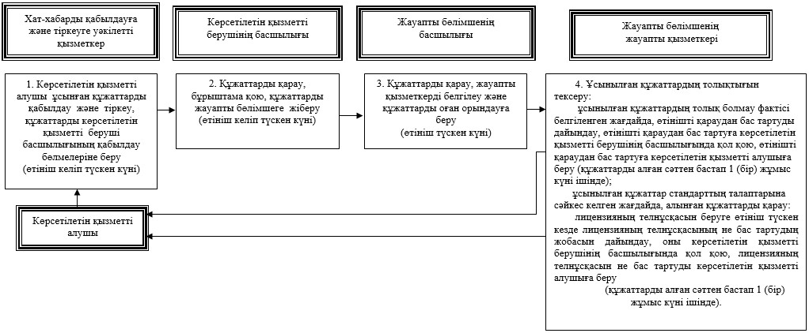

Ескерту:
1,2-тармақтарда көзделген рәсімдер 1 (бір) жұмыс күні ішінде жүзеге асырылады.
блок-схеманың жалғасы

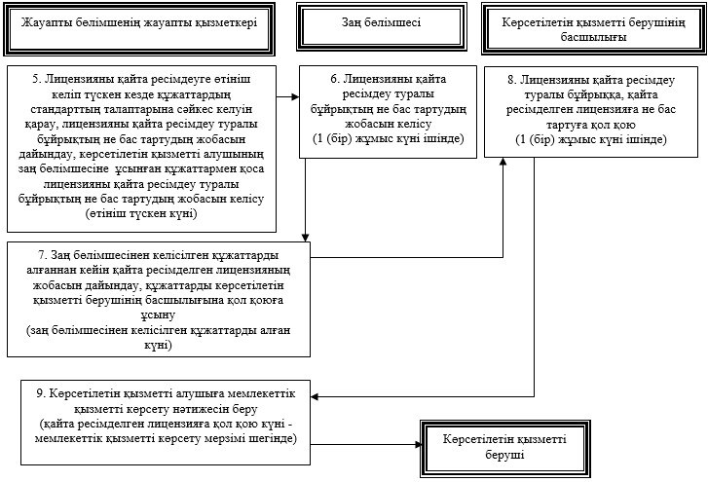

блок-схеманың жалғасы

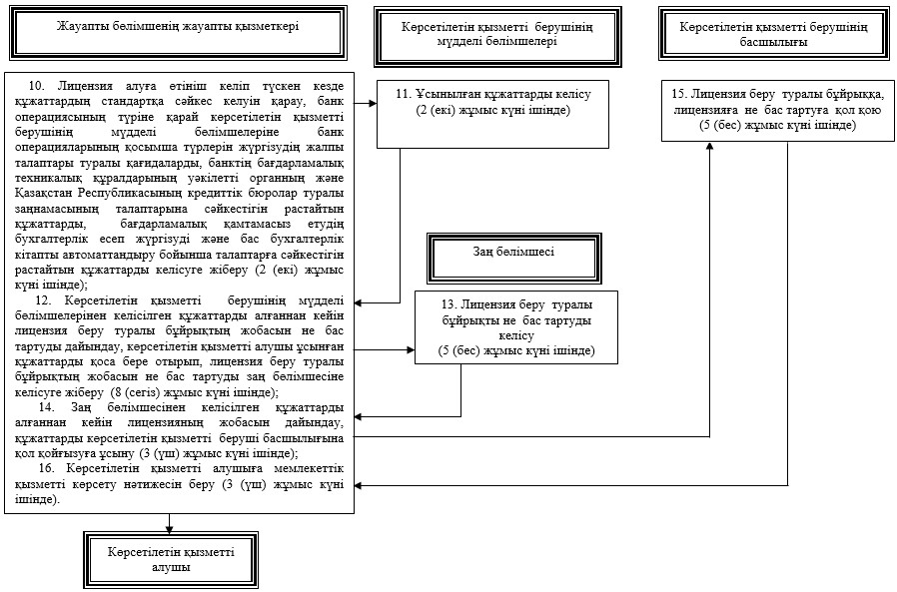

"Банк операцияларының
жекелеген түрлерін жүзеге
асыратын ұйымдарға банк
операцияларына лицензия беру"
мемлекеттік көрсетілетін қызмет
регламентіне 2-қосымша
Мемлекеттік қызметті көрсетуге тартылған ақпараттық жүйелердің функционалдық өзара іс-әрекеттерінің диаграммасы

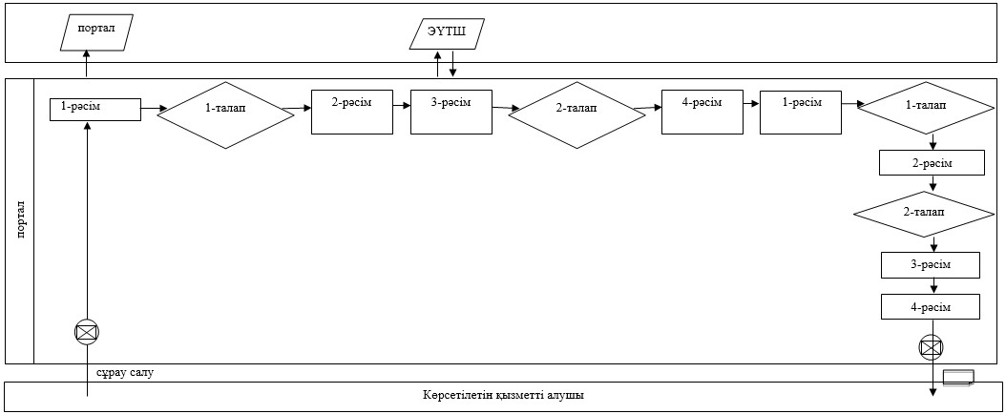

Шартты белгілер

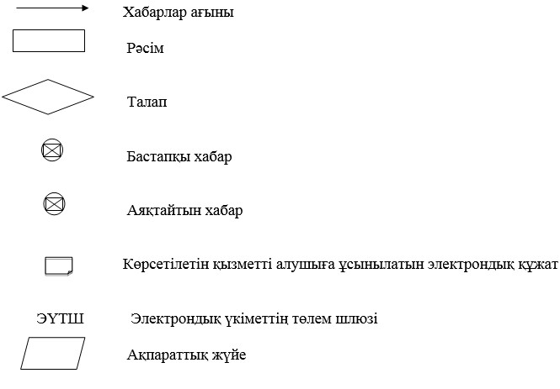

"Банк операцияларының
жекелеген түрлерін жүзеге
асыратын ұйымдарға банк
операцияларына лицензия беру"
мемлекеттік көрсетілетін қызмет
регламентіне
3-қосымша
Мемлекеттік қызмет көрсету бизнес-процестерінің анықтамалығы
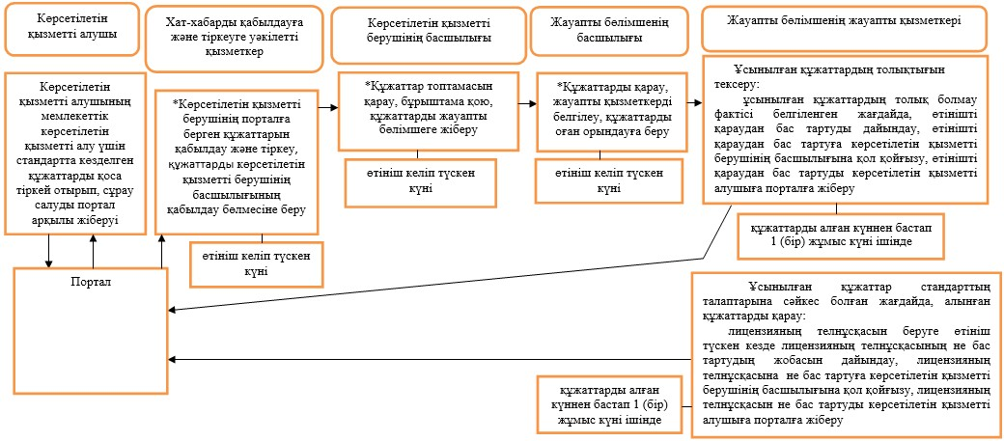

Ескерту: *рәсімдер 1 (бір) жұмыс күні ішінде жүзеге асырылады.
бизнес-процестер анықтамалығының жалғасы

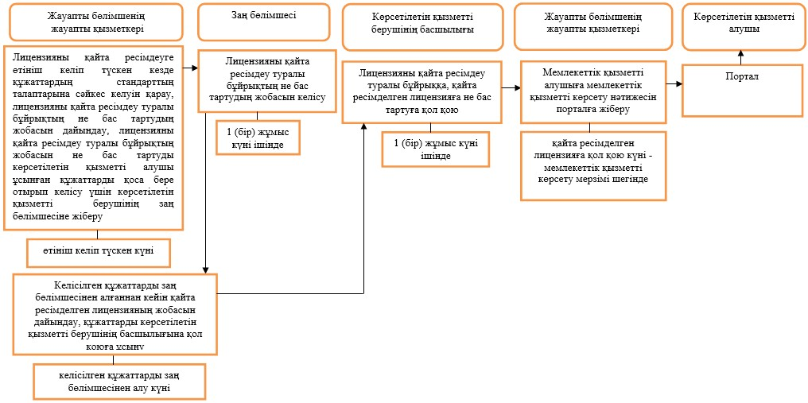

бизнес-процестер анықтамалығының жалғасы

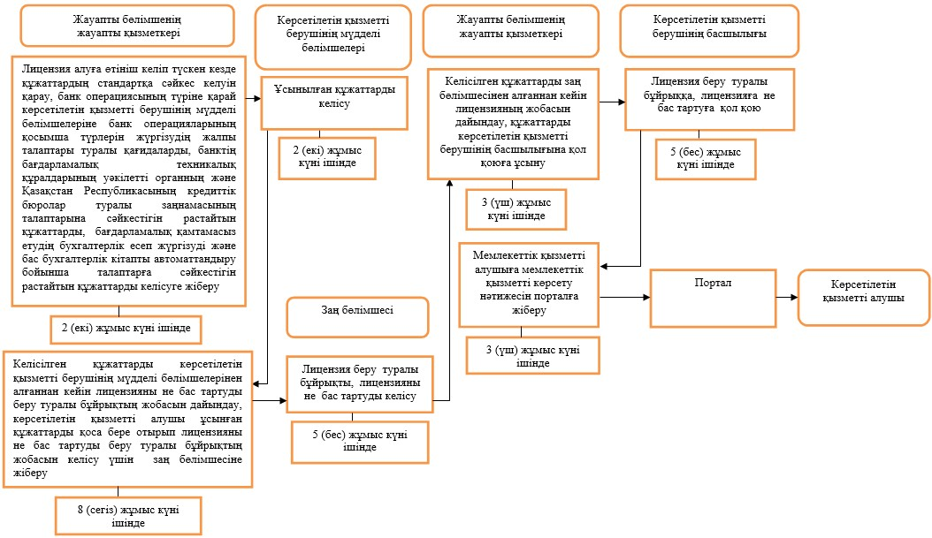

Қазақстан Республикасының
Ұлттық Банкі Басқармасының
2017 жылғы 31 шілдедегі
№ 149 қаулысына
19-қосымша
"Ислам банктері жүзеге асыратын банктік және өзге операцияларды жүргізуге арналған лицензияны беру" мемлекеттік көрсетілетін қызмет регламенті
Ескерту. Күші жойылды – ҚР Қаржы нарығын реттеу және дамыту агенттігі Басқармасының 30.03.2020 № 36 (алғашқы ресми жарияланған күнінен кейін күнтізбелік жиырма бір күн өткен соң қолданысқа енгізіледі) қаулысымен.
Қазақстан Республикасының
Ұлттық Банкі Басқармасының
2017 жылғы 31 шілдедегі
№ 149 қаулысына
20-қосымша
"Банктерге банк операцияларын және Қазақстан Республикасының банк заңнамасында көзделген өзге де операцияларды жүргізуге лицензия беру" мемлекеттік көрсетілетін қызмет регламенті
Ескерту. Күші жойылды – ҚР Қаржы нарығын реттеу және дамыту агенттігі Басқармасының 30.03.2020 № 36 (алғашқы ресми жарияланған күнінен кейін күнтізбелік жиырма бір күн өткен соң қолданысқа енгізіледі) қаулысымен.
Қазақстан Республикасы
Ұлттық Банкі Басқармасының
2017 жылғы 31 шілдедегі
№ 149 қаулысына
21-қосымша
"Банкті (банк холдингін) ерікті түрде қайта ұйымдастыруға рұқсат беру" мемлекеттік көрсетілетін қызмет регламенті
1-тарау. Жалпы ережелер
1. Көрсетілетін қызметті берушінің атауы: Қазақстан Республикасының Ұлттық Банкі.
"Банкті (банк холдингін) ерікті түрде қайта ұйымдастыруға рұқсат беру" мемлекеттік көрсетілетін қызметті (бұдан әрі – мемлекеттік көрсетілетін қызмет) Қазақстан Республикасының Ұлттық Банкі (бұдан әрі – көрсетілетін қызметті беруші), оның ішінде "электрондық үкіметтің" веб-порталы: www.egov.kz (бұдан әрі – портал) арқылы көрсетеді.
2. Көрсетілетін мемлекеттік қызметтің нысаны: электрондық (ішінара автоматтандырылған) немесе қағаз түрінде.
3. Мемлекеттік қызмет көрсету нәтижесі: көрсетілетін қызметті алушының атына банкті (банк холдингін) ерікті түрде қайта ұйымдастыруға рұқсат беру туралы хатты және көрсетілетін қызметті берушінің ресми рұқсатын жіберу не көрсетілетін қызметті беруші Басқармасының тиісті қаулысының көшірмесін қоса бере отырып Нормативтік құқықтық актілерді мемлекеттік тіркеу тізілімінде №11534 тіркелген, көрсетілетін қызметті беруші Қазақстан Республикасы Ұлттық Банкі Басқармасының 2015 жылғы 30 сәуірдегі № 71 қаулысымен бекітілген "Банкті (банк холдингін) ерікті түрде қайта ұйымдастыруға рұқсат беру" мемлекеттік көрсетілетін қызмет стандартының (бұдан әрі – стандарт) 13-тармақта көзделген негіздер бойынша мемлекеттік қызмет көрсетуден бас тарту туралы дәлелді жауап.
Мемлекеттік қызметті көрсету нәтижесін ұсыну нысаны: электрондық. Көрсетілетін қызметті алушы мемлекеттік көрсетілетін қызметті қағаз жеткізгіште алуға өтініш жасаған жағдайда нәтижесі электрондық нысанда ресімделеді, қағазға басылады және көрсетілетін қызметті беруші басшысының қолымен расталады.
Порталда мемлекеттік қызметті көрсету нәтижесі көрсетілетін қызметті берушіге уәкілетті адамының электрондық цифрлық қолтаңбасымен (бұдан әрі – ЭЦҚ) куәландырылған электрондық құжат нысанында көрсетілетін қызметті алушыға "жеке кабинетке" жіберіледі.
2-тарау. Мемлекеттік қызмет көрсету процесінде көрсетілетін қызметті берушінің құрылымдық бөлімшелерінің (қызметкерлерінің) іс-қимыл тәртібін сипаттау
4. Мемлекеттік қызмет көрсету бойынша рәсімді (іс-қимылдар) бастауға негіздеме: көрсетілетін қызметті алушының мемлекеттік көрсетілетін қызметті алу үшін стандартта көзделген құжаттарды ұсынуы.
5. Мемлекеттік қызмет көрсету процесінің құрамына кіретін әрбір рәсімнің (іс-қимылдың) мазмұны, оның орындалу ұзақтығы, сондай-ақ келесі рәсімді (іс-қимылды) орындауды бастау үшін негіз болатын мемлекеттік қызмет көрсету бойынша рәсімдердің (іс-қимылдың) нәтижесі:
1) хат-хабарды қабылдауға және тіркеуге уәкілетті қызметкердің көрсетілетін қызметті алушы ұсынатын құжаттарды қабылдауы және тіркеуі, құжаттарды көрсетілетін қызметті берушінің басшылығына беруі – күнтізбелік 1 (бір) күн ішінде;
2) көрсетілетін қызметті беруші басшылығының құжаттардың мазмұнымен танысуы және оларға бұрыштама қоюы, құжаттарды мемлекеттік қызмет көрсету үшін жауапты бөлімшеге беруі – күнтізбелік 1 (бір) күн ішінде;
3) жауапты бөлімшенің басшылығының құжаттарды қарауы, жауапты қызметкерді белгілеуі және оған құжаттарды орындау үшін жіберуі – күнтізбелік 1 (бір) күн ішінде;
4) ұсынылған құжаттардың толық болуын тексеру:
құжаттардың толық болмау фактісі анықталған жағдайда жауапты бөлімшенің жауапты қызметкерінің өтінішті одан әрі қараудан жазбаша дәлелді бас тартуды (бұдан әрі – өтінішті қараудан бас тарту) дайындауы, өтінішті қараудан бас тартуға көрсетілетін қызметті беруші басшылығының қолын қойдыруы, көрсетілетін қызметті алушыға өтінішті қараудан бас тартуды беруі – құжаттарды алған күннен бастап күнтізбелік 12 (он екі) күн ішінде;
жауапты бөлімшенің жауапты қызметкерінің құжаттардың толық болу фактісі анықталған жағдайда құжаттарды стандарттың талаптарына сәйкес келуін қарауы, көрсетілетін қызметті алушының мүдделі бөлімшелеріне және Қазақстан Республикасының мемлекеттік органдарына тиісті сұрау салулар жіберуі, көрсетілетін қызметті беруші Басқармасының (бұдан әрі – Басқарма) банкті (банк холдингін) ерікті түрде қайта ұйымдастыруға рұқсат беру туралы қаулысының жобасын (бұдан әрі – қаулының жобасы) немесе айналдыру нысанда банкті ислам банкіне ерікті түрде қайта ұйымдастыруға рұқсатты дайындауы, құжаттарды жауапты бөлімшенің жауапты қызметкерінің заң бөлімшесіне келісуге жіберуі – күнтізбелік 12 (он екі) күн ішінде;
5) құжаттардың стандарттың талаптарына сәйкес келуін қарауы, қаулының жобасын заң бөлімшесімен келісу – күнтізбелік 10 (он) күн ішінде;
6) көрсетілетін қызметті беруші басшылығының құжаттарды және қаулының жобасын қарауы, қаулының жобасын келісуі, Басқарма отырысына мәселені шығаруға қатысты қызметтік жазбаға бұрыштама қоюы – күнтізбелік 3 (үш) күн ішінде;
7) қаулының жобасын Басқарманың қарауына шығару үшін Басқарма хатшысының дайындауы – күнтізбелік 14 (он төрт) күн ішінде;
8) Басқарманың қаулыны қабылдауы және оны Басқарма хатшысының тіркеуі – күнтізбелік 2 (екі) күн ішінде;
9) жауапты бөлімшенің жауапты қызметкерінің мемлекеттік қызмет көрсету нәтижесін пошта арқылы жіберуі немесе тікелей қызметті алушыға не Қазақстан Республикасының азаматтық заңнамасында белгіленген тәртіппен ресімделген сенімхат ұсынған кезде оның уәкілетті өкіліне беруі – мемлекеттік қызметті көрсету мерзімі шегінде, қабылданған қаулы жауапты бөлімшеге келіп түскен күннен бастап күнтізбелік 4 (төрт) күн ішінде.
3-тарау. Мемлекеттік қызмет көрсету процесінде көрсетілетін қызмет берушінің құрылымдық бөлімшелерінің (қызметкерлерінің) өзара іс-қимыл тәртібін сипаттау
6. Мемлекеттік қызмет көрсету процесіне қатысатын көрсетілетін қызмет берушінің құрылымдық бөлімшелерінің (қызметкерлерінің) және органының тізбесі:
1) хат-хабарды қабылдауға және тіркеуге уәкілетті қызметкер;
2) көрсетілетін қызметті берушінің басшылығы;
3) жауапты бөлімшенің басшылығы;
4) жауапты бөлімшенің жауапты қызметкері;
5) заң бөлімшесі;
6) Басқарма.
7. Әрбір рәсімнің (іс-қимылдың) ұзақтығын көрсете отырып, рәсімдердің (іс-қимылдардың) реттілігін сипаттау осы мемлекеттік көрсетілетін қызмет регламентіне 1-қосымшаға сәйкес жазылған.
4-тарау. Мемлекеттік қызмет көрсету процесінде ақпараттық жүйелерді пайдалану тәртібінің сипаты
8. Мемлекеттік қызмет портал арқылы көрсетілген кезде көрсетілетін қызметті берушінің және көрсетілетін қызметті алушының өтініш беру тәртібінің және рәсімдері (іс-қимылдары) жүйелілігінің сипаты:
1) көрсетілетін қызметті алушы порталда тіркеуді көрсетілетін қызметті алушы компьютерінің интернет-браузерінде сақталатын өзінің ЭЦҚ тіркеу куәлігінің көмегімен жүзеге асырады;
2) 1-рәсім – мемлекеттік көрсетілетін қызметті алу үшін порталда пароль енгізу (авторизациялау процесі);
3) 1-талап – порталда тіркелген көрсетілетін қызметті алушы туралы деректердің түпнұсқалығын логин (жеке сәйкестендіру нөмірі не бизнес сәйкестендіру нөмірі) және пароль арқылы тексеру;
4) 2-рәсім – көрсетілетін қызметті алушының осы мемлекеттік көрсетілетін қызмет регламентінде көрсетілген мемлекеттік көрсетілетін қызметті таңдауы, мемлекеттік қызметті көрсетуге арналған сұрау салу нысанын экранға шығару және көрсетілетін қызметті алушының құрылымы мен форматтық талаптарын ескере отырып нысанды толтыруы (деректерді енгізу), сұрау салу нысанына қажетті құжаттарды электрондық нысанда қоса беру;
5) 3-рәсім – көрсетілетін қызметті алушының сұрау салуды куәландыру (қол қою) үшін ЭЦҚ-ны таңдауы;
6) 1-рәсім – көрсетілетін қызметті беруші қызметкерінің порталда логин мен парольді енгізуі (авторизация);
7) 1-талап – порталда көрсетілетін қызметті берушінің тіркелген қызметкері туралы деректердің түпнұсқалығын логин мен пароль арқылы тексеру;
8) 2-рәсім – электрондық құжатты (көрсетілетін қызметті алушының сұрау салуын) тіркеу және оны порталда өңдеу;
9) 2-талап – көрсетілетін қызметті алушы ұсынған құжаттарды стандарттың талаптарына сәйкес келуі тұрғысынан тексеру;
10) 3-рәсім – мемлекеттік қызметті көрсету нәтижесін қалыптастыру;
11) 4-рәсім – көрсетілетін қызметті алушының мемлекеттік қызметті көрсету нәтижесін алуы.
9. Мемлекеттік қызметті көрсетуге тартылған ақпараттық жүйелердің функционалдық өзара іс-әрекеттерінің диаграммасы осы мемлекеттік көрсетілетін қызмет регламентіне 2-қосымшаға сәйкес жазылған.
10. Мемлекеттік қызмет көрсету бизнес-процестерінің анықтамалығы осы мемлекеттік көрсетілетін қызмет регламентіне 3-қосымшаға сәйкес жазылған.
"Банкті (банк холдингін) ерікті
түрде қайта ұйымдастыруға
рұқсат беру" мемлекеттік
көрсетілетін қызмет
регламентіне 1-қосымша
Әрбір рәсімнің (әрекеттің) ұзақтығын көрсете отырып, рәсімдердің (әрекеттердің) реттілігін сипаттау

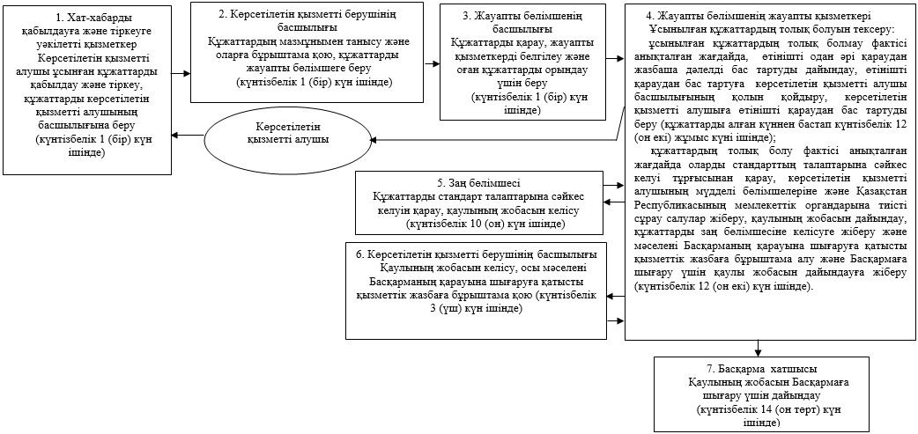

блок-схеманың жалғасы

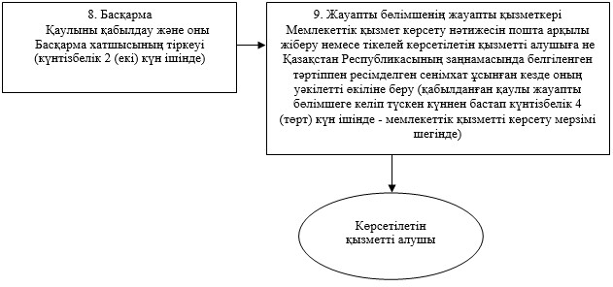

"Банкті (банк холдингін) ерікті
түрде қайта ұйымдастыруға
рұқсат беру" мемлекеттік
көрсетілетін қызмет
регламентіне 2-қосымша
Мемлекеттік қызметті көрсетуге тартылған ақпараттық жүйелердің функционалдық өзара іс-әрекеттерінің диаграммасы

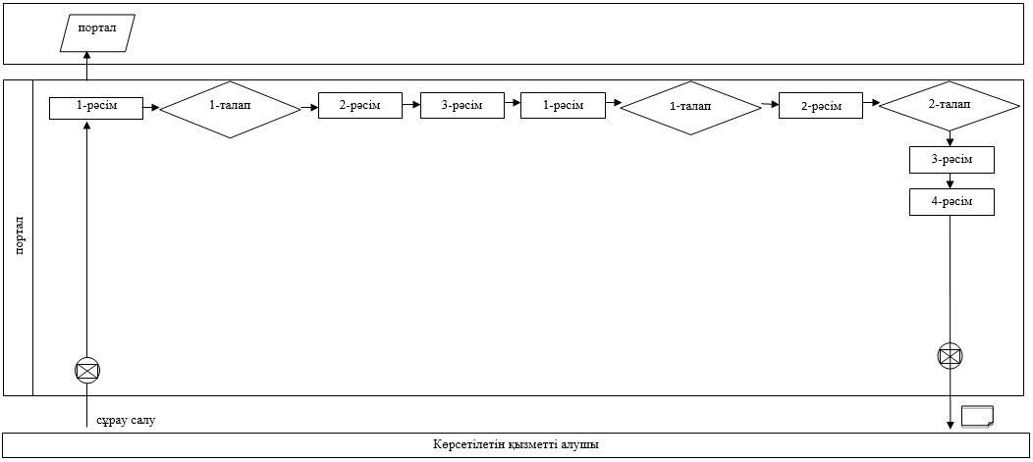

Шартты белгілер

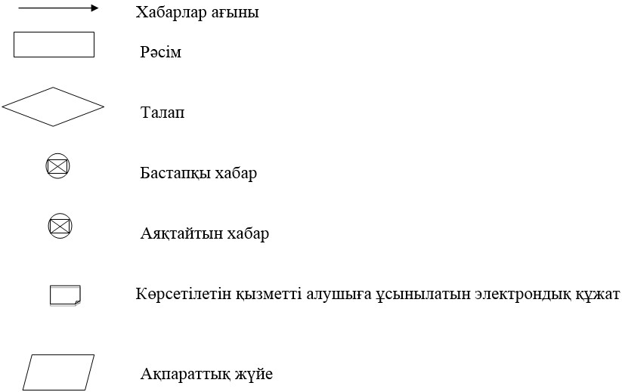

"Банкті (банк холдингін) ерікті
түрде қайта ұйымдастыруға
рұқсат беру" мемлекеттік
көрсетілетін қызмет
регламентіне 3-қосымша
Мемлекеттік қызмет көрсетудің бизнесс-процестерінің анықтамалығы

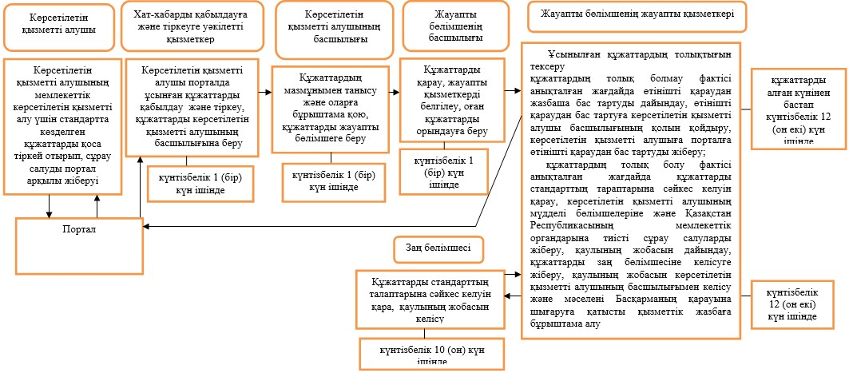

бизнес-процестер анықтамалығының жалғасы

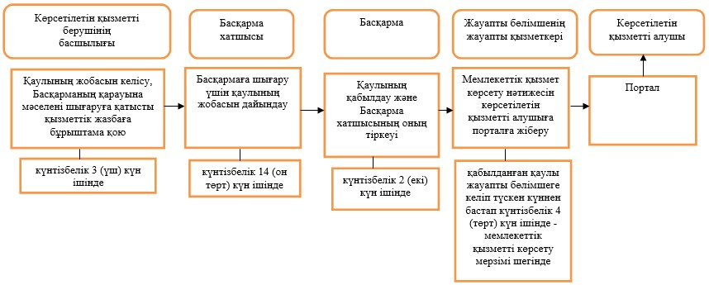

Қазақстан Республикасы
Ұлттық Банкі Басқармасының
2017 жылғы 31 шілдедегі
№ 149 қаулысына
22-қосымша
"Актуарлық қызметті жүзеге асыруға лицензия беру" мемлекеттік көрсетілетін қызмет регламенті
1-тарау. Жалпы ережелер
1. Көрсетілетін қызметті берушінің атауы: Қазақстан Республикасының Ұлттық Банкі.
"Актуарлық қызметті жүзеге асыруға лицензия беру" мемлекеттік көрсетілетін қызметті (бұдан әрі – мемлекеттік көрсетілетін қызмет) Қазақстан Республикасының Ұлттық Банкі (бұдан әрі – көрсетілетін қызметті беруші), оның ішінде "электрондық үкіметтің" веб-порталы: www.egov.kz (бұдан әрі – портал) арқылы көрсетеді.
2. Көрсетілетін мемлекеттік қызметтің нысаны: электрондық (ішінара автоматтандырылған) немесе қағаз түрінде.
3. Мемлекеттік көрсетілетін қызметтің нәтижесі: лицензия беру, лицензияны қайта ресімдеу, оның телнұсқасы беру не Нормативтік құқықтық актілерді мемлекеттік тіркеу тізілімінде № 11534 тіркелген, Қазақстан Республикасы Ұлттық Банкі Басқармасының 2015 жылғы 30 сәуірдегі № 71 қаулысымен бекітілген "Актуарлық қызметті жүзеге асыруға лицензия беру" мемлекеттік көрсетілетін қызмет стандартының (бұдан әрі – стандарт) 13 және 14-тармақтарында көзделген негіздер бойынша мемлекеттік қызмет көрсетуден бас тарту туралы дәлелді жауап (бұдан әрі – бас тарту).
Мемлекеттік қызметті көрсету нәтижесін ұсыну нысаны: электрондық. Көрсетілетін қызметті алушы мемлекеттік көрсетілетін қызметті қағаз жеткізгіште алуға өтініш жасаған жағдайда нәтижесі электрондық нысанда ресімделеді және қағазға басылады.
Порталда мемлекеттік қызметті көрсету нәтижесі көрсетілетін қызметті берушіге уәкілетті адамының электрондық цифрлық қолтаңбасымен (бұдан әрі – ЭЦҚ) куәландырылған электрондық құжат нысанында көрсетілетін қызметті алушыға "жеке кабинетке" жіберіледі.
2-тарау. Мемлекеттік қызмет көрсету процесінде көрсетілетін қызметті берушінің құрылымдық бөлімшелерінің (қызметкерлерінің) іс-қимыл тәртібін сипаттау
4. Мемлекеттік қызмет көрсету бойынша рәсімді (іс-қимылдар) бастауға негіздеме: көрсетілетін қызметті алушының мемлекеттік көрсетілетін қызметті алу үшін стандартта көзделген құжаттарды ұсынуы.
5. Мемлекеттік қызмет көрсету процесінің құрамына кіретін әрбір рәсімнің (іс-қимылдың) мазмұны, оның орындалу ұзақтығы, сондай-ақ келесі рәсімді (іс-қимылды) орындауды бастау үшін негіз болатын мемлекеттік қызмет көрсету бойынша рәсімнің (іс-қимылдың) нәтижесі:
1) хат-хабарды қабылдауға және тіркеуге уәкілетті қызметкердің көрсетілетін қызметті алушы ұсынған құжаттарды қабылдауы және тіркеуі, құжаттарды көрсетілетін қызметті беруші басшылығының қабылдау бөлмелеріне жіберуі – өтініш түскен күні;
2) көрсетілетін қызметті беруші басшылығының құжаттарды қарауы және бұрыштама қоюы, құжаттарды мемлекеттік қызмет көрсету үшін жауапты бөлімшеге (бұдан әрі – жауапты бөлімше) жіберуі – өтініш түскен күні;
3) жауапты бөлімше басшылығының құжаттарды қарауы, жауапты қызметкерді белгілеуі, оған құжаттарды орындау үшін жіберуі – өтініш түскен күні;
осы тармақтың 1), 2) және 3) тармақшаларында көзделген рәсімдер лицензия берілген кезде – күнтізбелік 1 (бір) күн ішінде, лицензияның телнұсқасы берілген немесе лицензия қайта ресімделген кезде, оның ішінде көрсетілетін қызметті алушы бөлініп шығу немесе бөлу нысанында қайта ұйымдастырылған жағдайда лицензия қайта ресімделген кезде – 1 (бір) жұмыс күні ішінде жүзеге асырылады;
4) ұсынылған құжаттардың толықтығын тексеру:
ұсынылған құжаттардың толық болмау фактісі анықталған жағдайда жауапты бөлімше жауапты қызметкерінің өтінішті одан әрі қараудан жазбаша дәлелді бас тартуды (бұдан әрі – өтінішті қараудан бас тарту) дайындауы, өтінішті қараудан бас тартуға көрсетілетін қызметті беруші басшылығының қолын қойғызуы, көрсетілетін қызметті алушыға өтінішті қараудан бас тартуды беруі: лицензия берілген кезде – құжаттарды алған күннен бастап күнтізбелік 1 (бір) күн ішінде, лицензияның телнұсқасы берілген немесе лицензия қайта ресімделген кезде, оның ішінде көрсетілетін қызметті алушы бөлініп шығу немесе бөлу нысанында қайта ұйымдастырылған жағдайда лицензия қайта ресімделген кезде – құжаттарды алған күннен бастап 1 (бір) жұмыс күні ішінде;
ұсынылған құжаттар стандарттың талаптарына сәйкес келген жағдайда алынған құжаттарды қарауы:
жауапты бөлімше жауапты қызметкерінің лицензияның телнұсқасын беруге өтініш келіп түскен кезде лицензия телнұсқасының жобасын не бас тартуды дайындауы, лицензия телнұсқасына не бас тартуға көрсетілетін қызметті беруші басшылығының қолын қойғызуы, көрсетілетін қызметті алушыға лицензия телнұсқасын не бас тартуды беруі – құжаттарды алған күннен бастап 1 (бір) жұмыс күні ішінде;
жауапты бөлімше жауапты қызметкерінің лицензия беруге немесе лицензияны қайта ресімдеуге (оның ішінде көрсетілетін қызметті алушы бөлініп шығу немесе бөлу нысанында қайта ұйымдастырылған жағдайда) өтініш келіп түскен кезде құжаттардың стандарттың талаптарына сәйкес келуін қарауы, лицензия беру туралы, лицензияны қайта ресімдеу туралы бұйрықтың жобасын (бұдан әрі – бұйрықтың жобасы) не бас тартуды дайындауы, көрсетілетін қызметті алушы ұсынған құжаттарды қоса бере отырып бұйрықтың жобасын не бас тартуды келісу үшін заң бөлімшесіне жіберуі: лицензия берілген кезде – күнтізбелік 12 (он екі) күн ішінде, лицензия қайта ресімделген кезде – 5 (бес) жұмыс күні ішінде, көрсетілетін қызметті алушы бөлініп шығу немесе бөлу нысанында қайта ұйымдастырылған жағдайда лицензия – 12 (он екі) жұмыс күні ішінде қайта ресімделеді;
5) бұйрықтың жобасын не бас тартуды заң бөлімшесімен келісуі: лицензия беру кезінде – күнтізбелік 5 (бес) күн ішінде, лицензия қайта ресімделген кезде – 5 (бес) жұмыс күні ішінде, көрсетілетін қызметті алушы бөлініп шығу немесе бөлу нысанында қайта ұйымдастырылған жағдайда лицензия – 5 (бес) жұмыс күні ішінде қайта ресімделеді;
6) жауапты бөлімше жауапты қызметкерінің заң бөлімшесінен келісілген құжаттарды алғаннан кейін лицензияның, қайта ресімделген лицензияның жобасын дайындауы, құжаттарды көрсетілетін қызметті берушінің басшылығына қол қоюға ұсынуы: лицензия беру кезінде – күнтізбелік 3 (үш) күн ішінде, лицензия қайта ресімделген кезде – 1 (бір) жұмыс күні ішінде, көрсетілетін қызметті алушы бөлініп шығу немесе бөлу нысанында қайта ұйымдастырылған жағдайда лицензия – 3 (үш) жұмыс күні ішінде қайта ресімделеді;
7) көрсетілетін қызметті беруші басшылығының бұйрыққа, лицензияға, қайта ресімделген лицензияға не бас тартуға қол қоюы: лицензия беру кезінде – күнтізбелік 5 (бес) күн ішінде, лицензия қайта ресімделген кезде – 1 (бір) жұмыс күні ішінде, көрсетілетін қызметті алушы бөлініп шығу немесе бөлу нысанында қайта ұйымдастырылған жағдайда лицензия – 5 (бес) жұмыс күні ішінде қайта ресімделеді;
8) жауапты бөлімше жауапты қызметкерінің көрсетілетін қызметті алушыға мемлекеттік қызметті көрсету нәтижесін беруі: лицензия беру кезінде – күнтізбелік 3 (үш) күн ішінде, лицензия қайта ресімделген кезде – 1 (бір) жұмыс күні ішінде, көрсетілетін қызметті алушы бөлініп шығу немесе бөлу нысанында қайта ұйымдастырылған жағдайда лицензия – 3 (үш) жұмыс күні ішінде қайта ресімделеді.
Ескерту. 5-тармақ жаңа редакцияда – ҚР Ұлттық Банкі Басқармасының 16.04.2019 № 65 (алғашқы ресми жарияланған күнінен кейін күнтізбелік жиырма бір күн өткен соң қолданысқа енгізіледі) қаулысымен.
3-тарау. Мемлекеттік қызмет көрсету процесінде көрсетілетін қызмет берушінің құрылымдық бөлімшелерінің (қызметкерлерінің) өзара іс-қимыл тәртібін сипаттау
6. Мемлекеттік қызмет көрсету процесіне қатысатын көрсетілетін қызмет берушінің құрылымдық бөлімшелерінің (қызметкерлерінің) тізбесі:
1) хат-хабарды қабылдауға және тіркеуге уәкілетті қызметкер;
2) көрсетілетін қызметті берушінің басшылығы;
3) жауапты бөлімше басшылығы;
4) жауапты бөлімшенің жауапты қызметкері;
5) заң бөлімшесі.
7. Әрбір рәсімнің (іс-қимылдың) ұзақтығын көрсете отырып, рәсімдердің (іс-қимылдардың) реттілігін сипаттау осы мемлекеттік көрсетілетін қызмет регламенттің 1-қосымшасына сәйкес жазылған.
4-тарау. Мемлекеттік қызмет көрсету процесінде ақпараттық жүйелерді пайдалану тәртібін сипаттау
8. Мемлекеттік қызмет портал арқылы көрсетілген кезде көрсетілетін қызметті берушінің және көрсетілетін қызметті алушының өтініш беру тәртібінің және рәсімдері (іс-қимылдары) жүйелілігінің сипаты:
1) көрсетілетін қызметті алушы порталда тіркеуді көрсетілетін қызметті алушы компьютерінің интернет-браузерінде сақталатын өзінің ЭЦҚ тіркеу куәлігінің көмегімен жүзеге асырады;
2) 1-рәсім – мемлекеттік көрсетілетін қызметті алу үшін порталда пароль енгізу (авторизациялау процесі);
3) 1-талап – порталда тіркелген көрсетілетін қызметті алушы туралы деректерді логин (жеке сәйкестендіру нөмірі не бизнес сәйкестендіру нөмірі) және пароль арқылы тексеру;
4) 2-рәсім – көрсетілетін қызметті алушының осы мемлекеттік көрсетілетін қызмет регламентінде көрсетілген мемлекеттік көрсетілетін қызметті таңдауы, мемлекеттік қызметті көрсетуге арналған сұрау салу нысанын экранға шығару және көрсетілетін қызметті алушының құрылымы мен форматтық талаптарын ескере отырып нысанды толтыруы (деректерді енгізу), сұрау салу нысанына қажетті құжаттарды электрондық нсысанда қоса беру;
5) 3-рәсім – мемлекеттік көрсетілетін қызметке "электрондық үкімет" төлем шлюзі арқылы ақы төлеу, мемлекеттік көрсетілетін қызметке ақының төленгендігі туралы ақпарат порталға келіп түседі;
6) 2-талап – порталда мемлекеттік қызмет көрсетуге ақы төлеу фактісін тексеру;
7) 4-рәсім – көрсетілітн қызметті қызметті алушының сұрау салуды куәландыру (қол қою) үшін ЭЦҚ-ны таңдауы;
8) 1-рәсім – көрсетілетін қызметті беруші қызметкерінің порталда логин мен парольді енгізуі (авторизация);
9) 1-талап – порталда көрсетілетін қызметті берушінің тіркелген қызметкері туралы деректердің түпнұсқалығын логин мен пароль арқылы тексеру;
10) 2-рәсім – электрондық құжатты (көрсетілетін қызметті алушының сұрау салуын) тіркеу және оны порталда өңдеу;
11) 2-талап – көрсетілетін қызметті алушы ұсынған құжаттарды стандарттың талаптарына сәйкес келуі тұрғысынан тексеру;
12) 3-рәсім – мемлекеттік қызметті көрсету нәтижесін қалыптастыру;
13) 4-рәсім – көрсетілетін қызметті алушының мемлекеттік қызметті көрсету нәтижесін алуы.
9. Мемлекеттік қызметті көрсетуге тартылған ақпараттық жүйелердің функционалдық өзара іс-әрекеттерінің диаграммасы осы мемлекеттік көрсетілетін қызмет регламентіне 2-қосымшаға сәйкес жазылған.
10. Мемлекеттік қызмет көрсету бизнес-процестерінің анықтамалығы осы мемлекеттік көрсетілетін қызмет регламентіне 3-қосымшаға сәйкес жазылған.
"Актуарлық қызметті жүзеге
асыруға лицензия беру"
мемлекеттік көрсетілетін
қызмет регламентіне
1-қосымша
Әрбір рәсімнің (әрекеттің) ұзақтығы көрсетілген рәсімдер (әрекеттер) реттілігінің сипаттамасы
Ескерту. 1-қосымша жаңа редакцияда – ҚР Ұлттық Банкі Басқармасының 16.04.2019 № 65 (алғашқы ресми жарияланған күнінен кейін күнтізбелік жиырма бір күн өткен соң қолданысқа енгізіледі) қаулысымен.

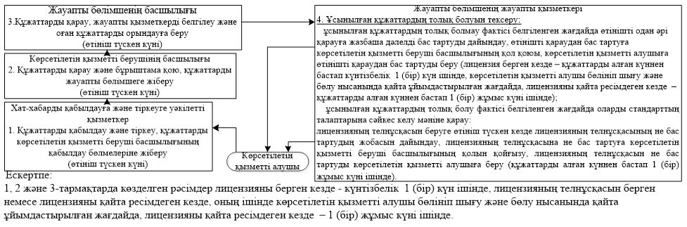

блок-схеманың жалғасы

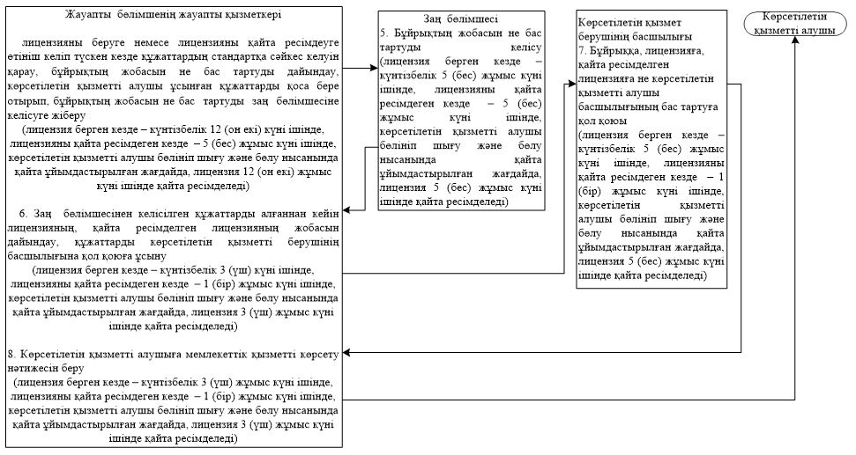

"Актуарлық қызметті жүзеге
асыруға лицензия беру"
мемлекеттік көрсетілетін
қызмет регламентіне
2-қосымша
Мемлекеттік қызмет көрсетуге тартылған ақпараттық жүйелердің функционалдық өзара әрекеттерінің диаграммасы

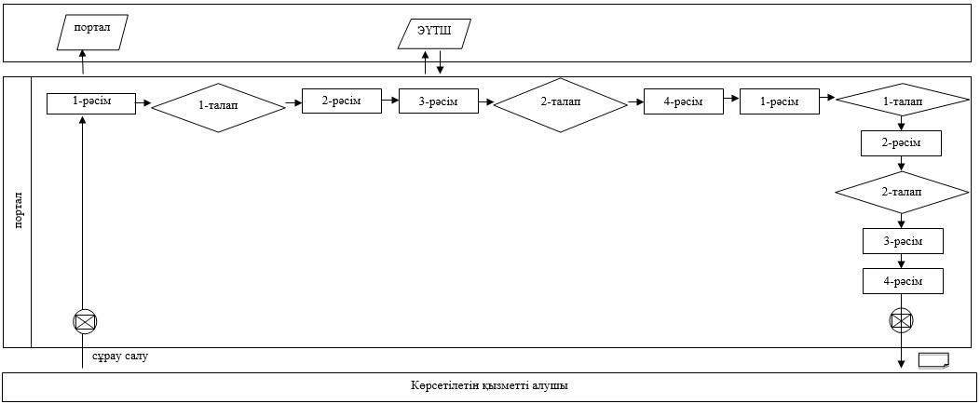

Шартты белгілер

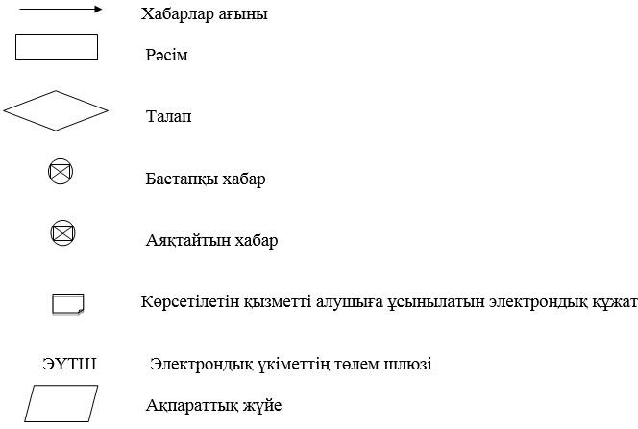

"Актуарлық қызметті жүзеге
асыруға лицензия беру"
мемлекеттік көрсетілетін
қызмет регламентіне
3-қосымша
Мемлекеттік қызмет көрсету бизнес-процестерінің анықтамалығы
Ескерту. 3-қосымша жаңа редакцияда – ҚР Ұлттық Банкі Басқармасының 16.04.2019 № 65 (алғашқы ресми жарияланған күнінен кейін күнтізбелік жиырма бір күн өткен соң қолданысқа енгізіледі) қаулысымен.

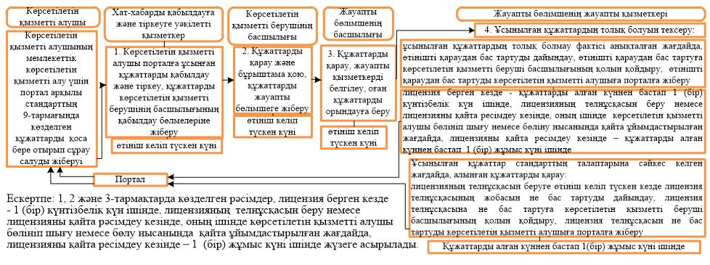

бизнес–процестер анықтамалығының жалғасы

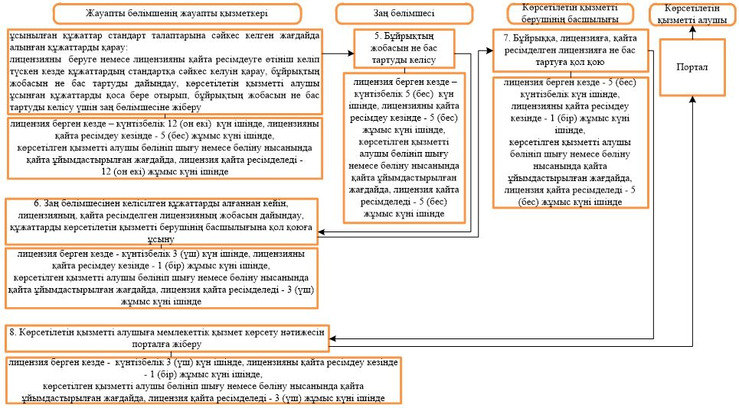

Қазақстан Республикасы
Ұлттық Банкі Басқармасының
2017 жылғы 31 шілдедегі
№ 149 қаулысына
23-қосымша
"Өмірді сақтандыру" саласы бойынша сақтандыру қызметін жүзеге асыруға немесе исламдық сақтандыру қызметін жүзеге асыру құқығына лицензия беру" мемлекеттік көрсетілетін қызмет регламенті
1-тарау. Жалпы ережелер
1. Көрсетілетін қызметті берушінің атауы: Қазақстан Республикасы Ұлттық Банкі.
"Өмірді сақтандыру" саласы бойынша сақтандыру қызметін жүзеге асыруға немесе исламдық сақтандыру қызметін жүзеге асыру құқығына лицензия беру" мемлекеттік көрсетілетін қызметті (бұдан әрі – мемлекеттік көрсетілетін қызмет) Қазақстан Республикасының Ұлттық Банкі (бұдан әрі – көрсетілетін қызметті беруші), оның ішінде "электрондық үкіметтің" веб-порталы: www.egov.kz (бұдан әрі – портал) арқылы көрсетеді.
2. Көрсетілетін мемлекеттік қызметтің нысаны: электрондық (ішінара автоматтандырылған) және қағаз түрінде.
3. Мемлекеттік қызмет көрсетудің нәтижесі: лицензия беру, лицензияны қайта ресімдеу, лицензияның телнұсқаларын не Нормативтік құқықтық актілерді мемлекеттік тіркеу тізілімінде № 11534 тіркелген Қазақстан Республикасының Ұлттық Банкі Басқармасының 2015 жылғы 30 сәуірдегі № 71 қаулысымен бекітілген "Өмірді сақтандыру" саласы бойынша сақтандыру қызметін жүзеге асыруға немесе исламдық сақтандыру қызметін жүзеге асыру құқығына лицензия беру" мемлекеттік көрсетілетін қызмет стандартының (бұдан әрі – стандарт) 17, 18 және 19-тармақтарында көзделген негіздер бойынша мемлекеттік қызмет көрсетуден бас тарту туралы дәлелді жауап (бұдан әрі – бас тарту) беру.
Мемлекеттік қызметті көрсету нәтижесін ұсыну нысаны: электрондық. Көрсетілетін қызметті алушы лицензия алуға қағаз жеткізгіште өтініш жасаған жағдайда, лицензия электрондық нысанда ресімделеді және қағазға басылады.
Мемлекеттік қызметті көрсету нәтижесі порталда көрсетілетін қызметті берушінің уәкілетті адамының электрондық цифрлық қолтаңбасымен (бұдан әрі – ЭЦҚ) куәландырылған электрондық құжат нысанында көрсетілетін қызметті алушының "жеке кабинетіне" жіберіледі.
2-тарау. Мемлекеттік қызмет көрсету процесінде көрсетілетін қызметті берушінің құрылымдық бөлімшелері (қызметкерлері) іс-қимыл тәртібін сипаттау
4. Мемлекеттік қызмет көрсету бойынша рәсімнің (іс-қимылдың) басталуы үшін негіз: көрсетілетін қызметті алушының мемлекеттік көрсетілетін қызметті алу үшін стандартта көзделген құжаттарды ұсынуы.
5. Мемлекеттік қызмет көрсету процесінің құрамына кіретін әрбір рәсімнің (іс-қимылдың) мазмұны, оның орындалу ұзақтығы, сондай-ақ келесі рәсімді (іс-қимылды) орындауды бастау үшін негіз болатын мемлекеттік қызмет көрсету бойынша рәсімнің (іс-қимылдың) нәтижесі:
1) хат-хабарды қабылдауға және тіркеуге уәкілетті қызметкердің көрсетілетін қызметті алушы ұсынған құжаттарды қабылдауы және тіркеуі, құжаттарды көрсетілетін қызметті беруші басшылығының қабылдау бөлмелеріне жіберуі – өтініш түскен күні;
2) көрсетілетін қызметті беруші басшылығының құжаттарды қарауы және бұрыштама қоюы, құжаттарды мемлекеттік қызмет көрсету үшін жауапты бөлімшеге (бұдан әрі – жауапты бөлімше) жіберуі – өтініш түскен күні;
3) жауапты бөлімше басшылығының құжаттарды қарауы, жауапты қызметкерді белгілеуі, оған құжаттарды орындау үшін жіберуі – өтініш түскен күні;
осы тармақтың 1), 2) және 3) тармақшаларында көзделген рәсімдер 1 (бір) жұмыс күні ішінде жүзеге асырылады;
4) ұсынылған құжаттардың толықтығын тексеру:
ұсынылған құжаттардың толық болмау фактісі анықталған жағдайда жауапты бөлімше жауапты қызметкерінің өтінішті одан әрі қараудан жазбаша дәлелді бас тартуды (бұдан әрі – өтінішті қараудан бас тарту) дайындауы, өтінішті қараудан бас тартуға көрсетілетін қызметті беруші басшылығының қолын қойғызуы, көрсетілетін қызметті алушыға өтінішті қараудан бас тартуды беруі – құжаттарды алған күннен бастап 1 (бір) жұмыс күні ішінде;
ұсынылған құжаттар стандарттың талаптарына сәйкес келген жағдайда алынған құжаттарды қарауы:
жауапты бөлімше жауапты қызметкерінің лицензияның телнұсқасын беруге өтініш келіп түскен кезде лицензия телнұсқасының жобасын не бас тартуды дайындауы, лицензия телнұсқасына не бас тартуға көрсетілетін қызметті беруші басшылығының қолын қойғызуы, көрсетілетін қызметті алушыға лицензия телнұсқасын не бас тартуды беруі – құжаттарды алған күннен бастап 1 (бір) жұмыс күні ішінде;
жауапты бөлімше жауапты қызметкерінің лицензия беруге немесе лицензияны қайта ресімдеуге өтініш келіп түскен кезде құжаттардың стандартқа сәйкес келуін қарауы, лицензия беру туралы, лицензияны қайта ресімдеу туралы бұйрықтың жобасын (бұдан әрі – бұйрықтың жобасы) не бас тартуды дайындауы, көрсетілетін қызметті алушы ұсынған құжаттарды қоса бере отырып бұйрықтың жобасын не бас тартуды келісу үшін заң бөлімшесіне жіберуі: лицензия берілген кезде – 12 (он екі) жұмыс күні ішінде, лицензия қайта ресімделген кезде – 5 (бес) жұмыс күні ішінде;
5) бұйрықтың жобасын не бас тартуды заң бөлімшесімен келісуі: лицензия беру кезінде – 5 (бес) жұмыс күні ішінде, лицензия қайта ресімделген кезде – 5 (бес) жұмыс күні ішінде;
6) жауапты бөлімше жауапты қызметкерінің заң бөлімшесінен келісілген құжаттарды алғаннан кейін лицензияның, қайта ресімделген лицензияның жобасын дайындауы, құжаттарды көрсетілетін қызметті берушінің басшылығына қол қоюға ұсынуы: лицензия беру кезінде – 3 (үш) жұмыс күні ішінде, лицензия қайта ресімделген кезде – 1 (бір) жұмыс күні ішінде;
7) көрсетілетін қызметті беруші басшылығының бұйрыққа, лицензияға, қайта ресімделген лицензияға не бас тартуға қол қоюы: лицензия беру кезінде –5 (бес) жұмыс күні ішінде, лицензия қайта ресімделген кезде – 1 (бір) жұмыс күні ішінде;
8) жауапты бөлімше жауапты қызметкерінің көрсетілетін қызметті алушыға мемлекеттік қызметті көрсету нәтижесін беруі: лицензия беру кезінде – 3 (үш) жұмыс күні ішінде, лицензия қайта ресімделген кезде – 1 (бір) жұмыс күні ішінде.
Лицензия көрсетілетін қызметті алушы бөлініп шығу немесе бөлу нысанында қайта ұйымдастырылған жағдайда қайта ресімделген кезде лицензия 30 (отыз) жұмыс күнінен кешіктірілмей қайта ресімделеді.
Лицензияны көрсетілетін қызметті алушы бөлініп шығу немесе бөлу нысанында қайта ұйымдастырылған жағдайда қайта ресімдеу рәсімі осы тармақтың бірінші бөлігінде көзделген лицензияны беру тәртібіне сәйкес жүзеге асырылады.
Ескерту. 5-тармақ жаңа редакцияда – ҚР Ұлттық Банкі Басқармасының 16.04.2019 № 65 (алғашқы ресми жарияланған күнінен кейін күнтізбелік жиырма бір күн өткен соң қолданысқа енгізіледі) қаулысымен.
3-тарау. Мемлекеттік қызмет көрсету процесінде көрсетілетін қызметті берушінің құрылымдық бөлімшелерінің (қызметкерлерінің) өзара іс-қимыл тәртібін сипаттау
6. Мемлекеттік қызметті көрсету процесіне қатысатын көрсетілетін қызметті берушінің құрылымдық бөлімшелерінің (қызметкерлерінің) тізбесі:
1) хат-хабарды қабылдауға және тіркеуге уәкілетті қызметкер;
2) көрсетілетін қызметті берушінің басшылығы;
3) жауапты бөлімшенің басшылығы;
4) жауапты бөлімшенің жауапты қызметкері;
5) заң бөлімшесі.
7. Әрбір рәсімнің (іс-қимылдың) ұзақтығын көрсете отырып, рәсімдердің (іс-қимылдардың) реттілігін сипаттау осы мемлекеттік көрсетілетін қызмет регламентіне 1-қосымшасына сәйкес жазылған.
4-тарау. Мемлекеттік қызмет көрсету процесінде ақпараттық жүйелерді пайдалану тәртібін сипаттау
8. Мемлекеттік қызмет портал арқылы көрсетілген кезде көрсетілетін қызметті берушінің және көрсетілетін қызметті алушының өтініш беру тәртібінің және рәсімдері (іс-қимылдары) жүйелілігінің сипаты:
1) көрсетілетін қызметті алушы порталда тіркеуді көрсетілетін қызметті алушы компьютерінің интернет-браузерінде сақталатын өзінің ЭЦҚ тіркеу куәлігінің көмегімен жүзеге асырады;
2) 1-рәсім – мемлекеттік көрсетілетін қызметті алу үшін порталда пароль енгізу (авторизациялау процесі);
3) 1-талап – порталда тіркелген көрсетілетін қызметті алушы туралы деректерді логин (жеке сәйкестендіру нөмірі не бизнес сәйкестендіру нөмірі) және пароль арқылы тексеру;
4) 2-рәсім – көрсетілетін қызметті алушының осы мемлекеттік көрсетілетін қызмет регламентінде көрсетілген мемлекеттік көрсетілетін қызметті таңдауы, мемлекеттік қызметті көрсетуге арналған сұрау салу нысанын экранға шығару және көрсетілетін қызметті алушының құрылымы мен форматтық талаптарын ескере отырып нысанды толтыруы (деректерді енгізу), сұрау салу нысанына қажетті құжаттарды электрондық нысанда қоса беруі;
5) 3-рәсім – мемлекеттік көрсетілетін қызметке "электрондық үкімет" төлем шлюзі арқылы ақы төлеу, мемлекеттік көрсетілетін қызметке ақының төленгендігі туралы ақпарат порталға келіп түседі;
6) 2-талап – порталда мемлекеттік қызмет көрсетуге ақы төлеу фактісін тексеру;
7) 4-рәсім – көрсетілітін қызметті алушының сұрау салуды куәландыру (қол қою) үшін ЭЦҚ-ны таңдауы;
8) 1-рәсім – көрсетілетін қызметті беруші қызметкерінің порталда логин мен парольді енгізуі (авторизация);
9) 1-талап – порталда көрсетілетін қызметті берушінің тіркелген қызметкері туралы деректердің түпнұсқалығын логин мен пароль арқылы тексеру;
10) 2-рәсім – электрондық құжатты (көрсетілетін қызметті алушының сұрау салуын) тіркеу және оны порталда өңдеу;
11) 2-талап – көрсетілетін қызметті алушы ұсынған құжаттарды стандарттың талаптарына сәйкес келуі тұрғысынан тексеру;
12) 3-рәсім – мемлекеттік қызметті көрсету нәтижесін қалыптастыру;
13) 4-рәсім – көрсетілетін қызметті алушының мемлекеттік қызметті көрсету нәтижесін алуы.
9. Мемлекеттік қызметті көрсетуге тартылған ақпараттық жүйелердің функционалдық өзара іс-қимылының диаграммасы осы мемлекеттік көрсетілетін қызмет регламентіне 2-қосымшаға сәйкес жазылған.
10. Мемлекеттік қызмет көрсету бизнес-процестерінің анықтамалығы осы мемлекеттік көрсетілетін қызмет регламентіне 3-қосымшаға сәйкес жазылған.
"Өмірді сақтандыру" саласы
бойынша сақтандыру
қызметін жүзеге асыруға немесе
исламдық сақтандыру
қызметін жүзеге асыру
құқығына лицензия беру"
мемлекеттік көрсетілетін
қызмет регламентіне
1-қосымша
Әрбір рәсімнің (іс-қимылдың) ұзақтығын көрсете отырып, рәсімдердің (іс-қимылдардың) реттілігін сипаттау
Ескерту. 1-қосымша жаңа редакцияда – ҚР Ұлттық Банкі Басқармасының 16.04.2019 № 65 (алғашқы ресми жарияланған күнінен кейін күнтізбелік жиырма бір күн өткен соң қолданысқа енгізіледі) қаулысымен.

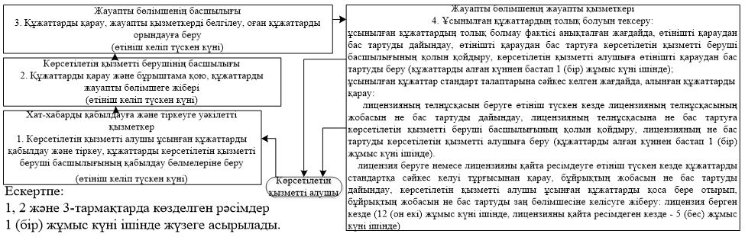

блок–схеманың жалғасы

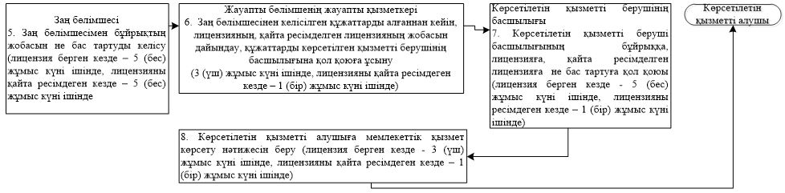

"Өмірді сақтандыру" саласы
бойынша сақтандыру
қызметін жүзеге асыруға немесе
исламдық сақтандыру
қызметін жүзеге асыру
құқығына лицензия беру"
мемлекеттік көрсетілетін
қызмет регламентіне
2-қосымша
Мемлекеттік қызмет көрсетуге тартылған ақпараттық жүйелердің функционалдық өзара іс-қимылының диаграммасы

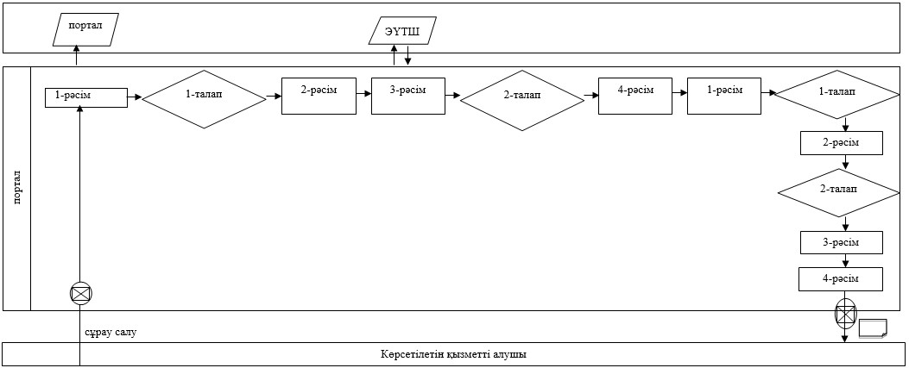

Шартты белгілер

"Өмірді сақтандыру" саласы
бойынша сақтандыру
қызметін жүзеге асыруға немесе
исламдық сақтандыру
қызметін жүзеге асыру
құқығына лицензия беру"
мемлекеттік көрсетілетін
қызмет регламентіне
3-қосымша
Мемлекеттік қызмет көрсету бизнес-процестерінің анықтамалығы
Ескерту. 3-қосымша жаңа редакцияда – ҚР Ұлттық Банкі Басқармасының 16.04.2019 № 65 (алғашқы ресми жарияланған күнінен кейін күнтізбелік жиырма бір күн өткен соң қолданысқа енгізіледі) қаулысымен.

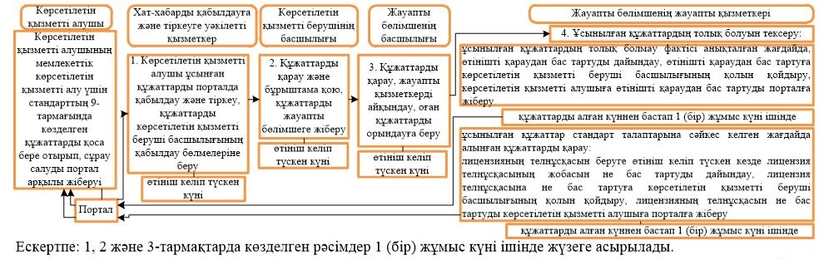

бизнес–процестер анықтамалығының жалғасы

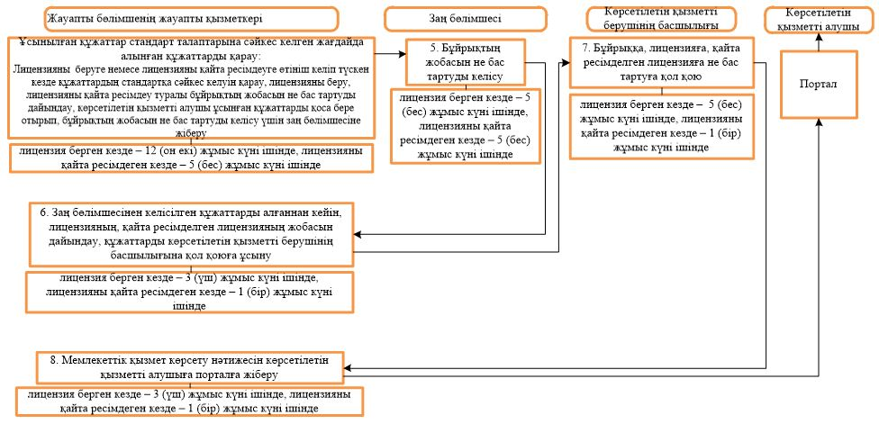

Қазақстан Республикасы
Ұлттық Банкі Басқармасының
2017 жылғы 31 шілдедегі
№ 149 қаулысына
24-қосымша
"Жалпы сақтандыру" саласы бойынша сақтандыру (қайта сақтандыру) қызметін немесе исламдық сақтандыру (қайта сақтандыру) қызметін жүзеге асыру құқығына лицензия беру" мемлекеттік көрсетілетін қызмет регламенті
1-тарау. Жалпы ережелер
1. Көрсетілетін қызметті берушінің атауы: Қазақстан Республикасы Ұлттық Банкі.
"Жалпы сақтандыру" саласы бойынша сақтандыру (қайта сақтандыру) қызметін немесе исламдық сақтандыру (қайта сақтандыру) қызметін жүзеге асыру құқығына лицензия беру" мемлекеттік көрсетілетін қызметті (бұдан әрі – мемлекеттік көрсетілетін қызмет) Қазақстан Республикасының Ұлттық Банкі (бұдан әрі – көрсетілетін қызметті беруші), оның ішінде "электрондық үкіметтің" веб-порталы: www.egov.kz (бұдан әрі – портал) арқылы көрсетеді.
2. Мемлекеттік қызмет көрсетудің нәтижесі: электрондық (ішінара автоматтандырылған) және қағаз түрінде.
3. Мемлекеттік қызмет көрсетудің нәтижесі: лицензия беру, лицензияны қайта ресімдеу, лицензияның телнұсқаларын не Нормативтік құқықтық актілерді мемлекеттік тіркеу тізілімінде № 11534 тіркелген Қазақстан Республикасы Ұлттық Банкі Басқармасының 2015 жылғы 30 сәуірдегі № 71 қаулысымен бекітілген "Жалпы сақтандыру" саласы бойынша сақтандыру (қайта сақтандыру) қызметін немесе исламдық сақтандыру (қайта сақтандыру) қызметін жүзеге асыру құқығына лицензия беру" мемлекеттік көрсетілетін қызмет стандартының (бұдан әрі – стандарт) 17, 18 және 19-тармақтарында көзделген негіздер бойынша мемлекеттік қызмет көрсетуден бас тарту туралы дәлелді жауап (бұдан әрі – бас тарту) беру.
Мемлекеттік қызметті көрсету нәтижесін ұсыну нысаны: электрондық. Көрсетілетін қызметті алушы лицензия алуға қағаз жеткізгіште өтініш жасаған жағдайда, лицензия электрондық нысанда ресімделеді және қағазға басылады.
Мемлекеттік қызметті көрсету нәтижесі порталда көрсетілетін қызметті берушінің уәкілетті адамының электрондық цифрлық қолтаңбасымен (бұдан әрі – ЭЦҚ) куәландырылған электрондық құжат нысанында көрсетілетін қызметті алушының "жеке кабинетіне" жіберіледі.
2-тарау. Мемлекеттік қызмет көрсету процесінде көрсетілетін қызметті берушінің құрылымдық бөлімшелері (қызметкерлері) іс-қимылының тәртібін сипаттау
4. Мемлекеттік қызмет көрсету бойынша рәсімнің (іс-қимылдың) басталуы үшін негіз: көрсетілетін қызметті алушының мемлекеттік көрсетілетін қызметті алу үшін стандартта көзделген құжаттарды ұсынуы.
5. Мемлекеттік қызмет көрсету процесінің құрамына кіретін әрбір рәсімнің (іс-қимылдың) мазмұны, оның орындалу ұзақтығы, сондай-ақ келесі рәсімді (іс-қимылды) орындауды бастау үшін негіз болатын мемлекеттік қызмет көрсету бойынша рәсімнің (іс-қимылдың) нәтижесі:
1) хат-хабарды қабылдауға және тіркеуге уәкілетті қызметкердің көрсетілетін қызметті алушы ұсынған құжаттарды қабылдауы және тіркеуі, құжаттарды көрсетілетін қызметті беруші басшылығының қабылдау бөлмелеріне жіберуі – өтініш түскен күні;
2) көрсетілетін қызметті беруші басшылығының құжаттарды қарауы және бұрыштама қоюы, құжаттарды мемлекеттік қызмет көрсету үшін жауапты бөлімшеге (бұдан әрі – жауапты бөлімше) жіберуі – өтініш түскен күні;
3) жауапты бөлімше басшылығының құжаттарды қарауы, жауапты қызметкерді белгілеуі, оған құжаттарды орындау үшін жіберуі – өтініш түскен күні;
осы тармақтың 1), 2) және 3) тармақшаларында көзделген рәсімдер 1 (бір) жұмыс күні ішінде жүзеге асырылады;
4) ұсынылған құжаттардың толықтығын тексеру:
ұсынылған құжаттардың толық болмау фактісі анықталған жағдайда жауапты бөлімше жауапты қызметкерінің өтінішті одан әрі қараудан жазбаша дәлелді бас тартуды (бұдан әрі – өтінішті қараудан бас тарту) дайындауы, өтінішті қараудан бас тартуға көрсетілетін қызметті беруші басшылығының қолын қойғызуы, көрсетілетін қызметті алушыға өтінішті қараудан бас тартуды беруі – құжаттарды алған күннен бастап 1 (бір) жұмыс күні ішінде;
ұсынылған құжаттар стандарттың талаптарына сәйкес келген жағдайда алынған құжаттарды қарауы:
жауапты бөлімше жауапты қызметкерінің лицензияның телнұсқасын беруге өтініш келіп түскен кезде лицензия телнұсқасының жобасын не бас тартуды дайындауы, лицензия телнұсқасына не бас тартуға көрсетілетін қызметті беруші басшылығының қолын қойғызуы, көрсетілетін қызметті алушыға лицензия телнұсқасын не бас тартуды беруі – құжаттарды алған күннен бастап 1 (бір) жұмыс күні ішінде;
жауапты бөлімше жауапты қызметкерінің лицензия беруге немесе лицензияны қайта ресімдеуге өтініш келіп түскен кезде құжаттардың стандартқа сәйкес келуін қарауы, лицензия беру туралы, лицензияны қайта ресімдеу туралы бұйрықтың жобасын (бұдан әрі – бұйрықтың жобасы) не бас тартуды дайындауы, көрсетілетін қызметті алушы ұсынған құжаттарды қоса бере отырып бұйрықтың жобасын не бас тартуды келісу үшін заң бөлімшесіне жіберуі: лицензия беру кезінде – 12 (он екі) жұмыс күні ішінде, лицензия қайта ресімделген кезде – 5 (бес) жұмыс күні ішінде;
5) бұйрықтың жобасын не бас тартуды заң бөлімшесімен келісуі: лицензия беру кезінде – 5 (бес) жұмыс күні ішінде, лицензия қайта ресімделген кезде – 5 (бес) жұмыс күні ішінде;
6) жауапты бөлімше жауапты қызметкерінің заң бөлімшесінен келісілген құжаттарды алғаннан кейін лицензияның, қайта ресімделген лицензияның жобасын дайындауы, құжаттарды көрсетілетін қызметті берушінің басшылығына қол қоюға ұсынуы: лицензия беру кезінде – 3 (үш) жұмыс күні ішінде, лицензия қайта ресімделген кезде – 1 (бір) жұмыс күні ішінде;
7) көрсетілетін қызметті беруші басшылығының бұйрыққа, лицензияға, қайта ресімделген лицензияға не бас тартуға қол қоюы: лицензия беру кезінде –5 (бес) жұмыс күні ішінде, лицензия қайта ресімделген кезде – 1 (бір) жұмыс күні ішінде;
8) жауапты бөлімше жауапты қызметкерінің көрсетілетін қызметті алушыға мемлекеттік қызметті көрсету нәтижесін беруі: лицензия беру кезінде – 3 (үш) жұмыс күні ішінде, лицензия қайта ресімделген кезде – 1 (бір) жұмыс күні ішінде.
Лицензия көрсетілетін қызметті алушы бөлініп шығу немесе бөліну нысанында қайта ұйымдастырылған жағдайда қайта ресімделген кезде лицензия 30 (отыз) жұмыс күнінен кешіктірілмей қайта ресімделеді.
Лицензияны көрсетілетін қызметті алушы бөлініп шығу немесе бөліну нысанында қайта ұйымдастырылған жағдайда қайта ресімдеу рәсімі осы тармақтың бірінші бөлігінде көзделген лицензияны беру тәртібіне сәйкес жүзеге асырылады.
Ескерту. 5-тармақ жаңа редакцияда – ҚР Ұлттық Банкі Басқармасының 16.04.2019 № 65 (алғашқы ресми жарияланған күнінен кейін күнтізбелік жиырма бір күн өткен соң қолданысқа енгізіледі) қаулысымен.
3-тарау. Мемлекеттік қызмет көрсету процесінде көрсетілетін қызметті берушінің құрылымдық бөлімшелерінің (қызметкерлерінің) өзара іс-қимыл тәртібін сипаттау
6. Мемлекеттік қызметті көрсету процесіне қатысатын көрсетілетін қызметті берушінің құрылымдық бөлімшелерінің (қызметкерлерінің) тізбесі:
1) хат-хабарды қабылдауға және тіркеуге уәкілетті қызметкер;
2) көрсетілетін қызметті берушінің басшылығы;
3) жауапты бөлімшенің басшылығы;
4 жауапты бөлімшенің жауапты қызметкері;
5) заң бөлімшесі.
7. Әрбір рәсімнің (іс-қимылдың) ұзақтығын көрсете отырып рәсімдердің (іс-қимылдардың) реттілігін сипаттау осы мемлекеттік көрсетілетін қызмет регламентіне 1-қосымшаға сәйкес жазылған.
4-тарау. Мемлекеттік қызмет көрсету процесінде ақпараттық жүйелерді пайдалану тәртібін сипаттау
8. Мемлекеттік қызмет портал арқылы көрсетілген кезде көрсетілетін қызметті берушінің және көрсетілетін қызметті алушының өтініш беру тәртібінің және рәсімдері (іс-қимылдары) жүйелілігінің сипаты:
1) көрсетілетін қызметті алушы порталда тіркеуді көрсетілетін қызметті алушы компьютерінің интернет-браузерінде сақталатын өзінің ЭЦҚ тіркеу куәлігінің көмегімен жүзеге асырады;
2) 1-рәсім – мемлекеттік көрсетілетін қызметті алу үшін порталда пароль енгізу (авторизациялау процесі);
3) 1-талап – порталда тіркелген көрсетілетін қызметті алушы туралы деректерді логин (жеке сәйкестендіру нөмірі не бизнес сәйкестендіру нөмірі) және пароль арқылы тексеру;
4) 2-рәсім – көрсетілетін қызметті алушының осы мемлекеттік көрсетілетін қызмет регламентінде көрсетілген мемлекеттік көрсетілетін қызметті таңдауы, мемлекеттік қызметті көрсетуге арналған сұрау салу нысанын экранға шығару және көрсетілетін қызметті алушының құрылымы мен форматтық талаптарын ескере отырып нысанды толтыруы (деректерді енгізу), сұрау салу нысанына қажетті құжаттарды электрондық нысанда қоса беру;
5) 3-рәсім – мемлекеттік көрсетілетін қызметке "электрондық үкімет" төлем шлюзі арқылы ақы төлеу, мемлекеттік көрсетілетін қызметке ақының төленгендігі туралы ақпарат порталға келіп түседі;
6) 2-талап – порталда мемлекеттік қызмет көрсетуге ақы төлеу фактісін тексеру;
7) 4-рәсім – көрсетілітін қызметті алушының сұрау салуды куәландыру (қол қою) үшін ЭЦҚ-ны таңдауы;
8) 1-рәсім – көрсетілетін қызметті беруші қызметкерінің порталда логин мен парольді енгізуі (авторизация);
9) 1-талап – порталда көрсетілетін қызметті берушінің тіркелген қызметкері туралы деректердің түпнұсқалығын логин мен пароль арқылы тексеру;
10) 2-рәсім – электрондық құжатты (көрсетілетін қызметті алушының сұрау салуын) тіркеу және оны порталда өңдеу;
11) 2-талап – көрсетілетін қызметті алушы ұсынған құжаттарды стандарттың талаптарына сәйкес келуі тұрғысынан тексеру;
12) 3-рәсім – мемлекеттік қызметті көрсету нәтижесін қалыптастыру;
13) 4-рәсім - көрсетілетін қызметті алушының мемлекеттік қызметті көрсету нәтижесін алуы.
9. Мемлекеттік қызметті көрсетуге тартылған ақпараттық жүйелердің функционалдық өзара іс-қимылының диаграммасы осы мемлекеттік көрсетілетін қызмет регламентіне 2-қосымшаға сәйкес жазылған.
10. Мемлекеттік қызмет көрсету бизнес-процестерінің анықтамалығы осы мемлекеттік көрсетілетін қызмет регламентіне 3-қосымшаға сәйкес жазылған.
"Жалпы сақтандыру" саласы
бойынша сақтандыру (қайта
сақтандыру) қызметін немесе
исламдық сақтандыру (қайта
сақтандыру) қызметін жүзеге
асыру құқығына лицензия беру"
мемлекеттік көрсетілетін қызмет
регламентіне
1-қосымша
Әрбір рәсімнің (іс-қимылдың) ұзақтығын көрсете отырып, рәсімдердің (іс-қимылдардың) реттілігін сипаттау
Ескерту. 1-қосымша жаңа редакцияда – ҚР Ұлттық Банкі Басқармасының 16.04.2019 № 65 (алғашқы ресми жарияланған күнінен кейін күнтізбелік жиырма бір күн өткен соң қолданысқа енгізіледі) қаулысымен.

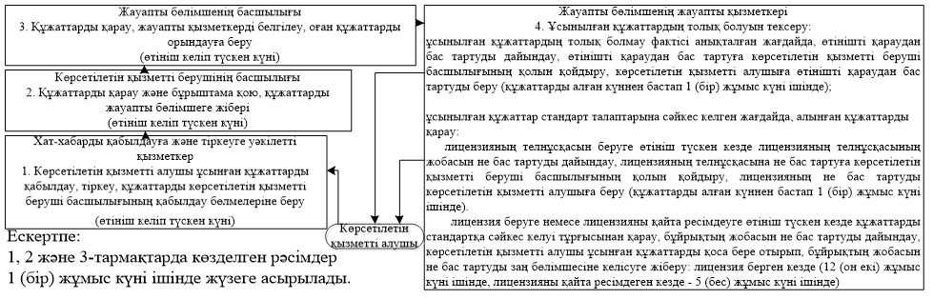

блок–схеманың жалғасы

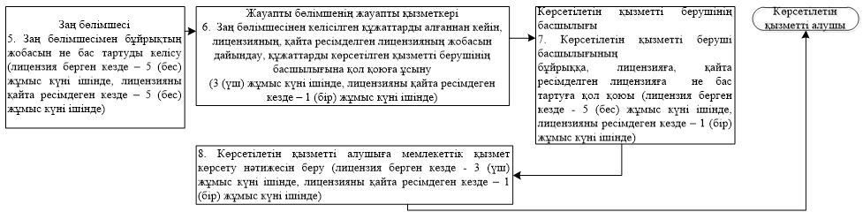

"Жалпы сақтандыру" саласы
бойынша сақтандыру (қайта
сақтандыру) қызметін немесе
исламдық сақтандыру (қайта
сақтандыру) қызметін жүзеге
асыру құқығына лицензия беру"
мемлекеттік көрсетілетін қызмет
регламентіне
2-қосымша
Мемлекеттік қызмет көрсетуге тартылған ақпараттық жүйелердің функционалдық өзара іс-қимылының диаграммасы

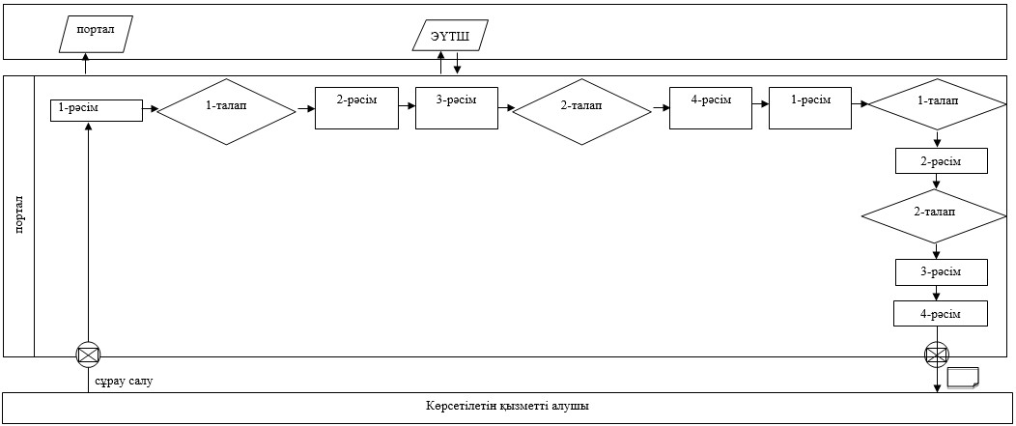

Шартты белгілер

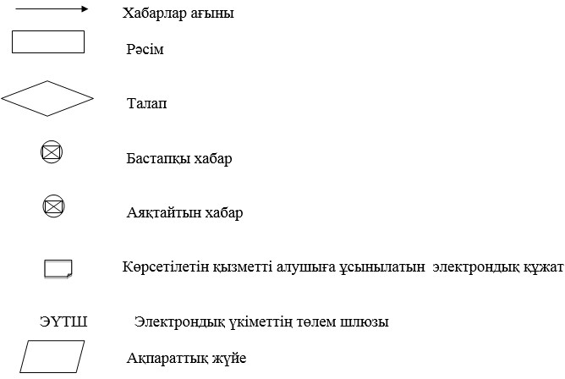

"Өмірді сақтандыру" саласы
бойынша сақтандыру
қызметін жүзеге асыруға немесе
исламдық сақтандыру
қызметін жүзеге асыру
құқығына лицензия беру"
мемлекеттік көрсетілетін
қызмет регламентіне
3-қосымша
Мемлекеттік қызмет көрсету бизнес-процестерінің анықтамалығы
Ескерту. 3-қосымша жаңа редакцияда – ҚР Ұлттық Банкі Басқармасының 16.04.2019 № 65 (алғашқы ресми жарияланған күнінен кейін күнтізбелік жиырма бір күн өткен соң қолданысқа енгізіледі) қаулысымен.

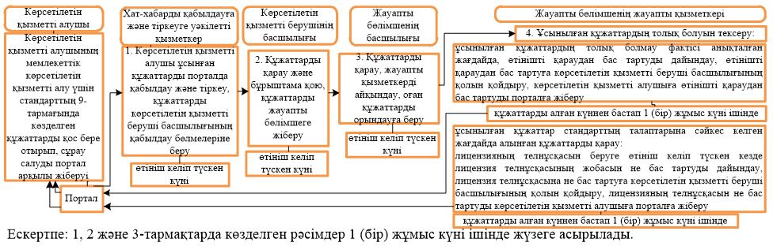

бизнес–процестер анықтамалығының жалғасы

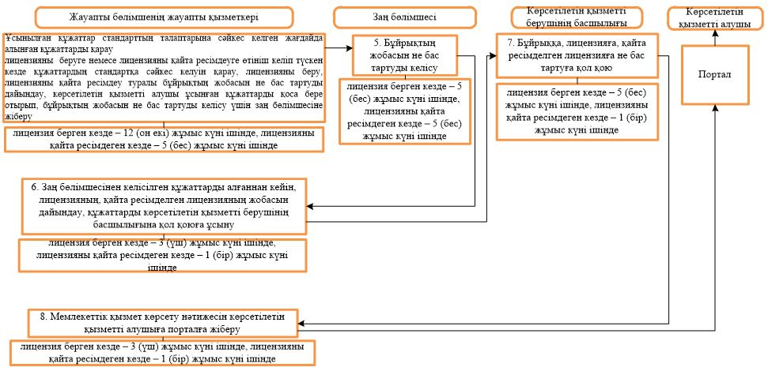

Қазақстан Республикасы
Ұлттық Банкі Басқармасының
2017 жылғы 31 шілдедегі
№ 149 қаулысына
25-қосымша
"Қазақстан Республикасының заңдарында белгіленген және сақтандырудың жекелеген сыныптары болып табылатын міндетті сақтандырудың түрлеріне немесе Қазақстан Республикасының заңдарында белгіленген және сақтандырудың жекелеген сыныптары болып табылатын міндетті сақтандырудың түрлері бойынша исламдық сақтандыру қызметін жүзеге асыру құқығына лицензия беру" мемлекеттік көрсетілетін қызмет регламенті
1-тарау. Жалпы ережелер
1. Көрсетілетін қызметті берушінің атауы: Қазақстан Республикасы Ұлттық Банкі.
"Қазақстан Республикасының заңдарында белгіленген және сақтандырудың жекелеген сыныптары болып табылатын міндетті сақтандырудың түрлеріне немесе Қазақстан Республикасының заңдарында белгіленген және сақтандырудың жекелеген сыныптары болып табылатын міндетті сақтандырудың түрлері бойынша исламдық сақтандыру қызметін жүзеге асыру құқығына лицензия беру" мемлекеттік көрсетілетін қызметті (бұдан әрі – мемлекеттік көрсетілетін қызмет) Қазақстан Республикасының Ұлттық Банкі (бұдан әрі – көрсетілетін қызметті беруші), оның ішінде "электрондық үкіметтің" веб-порталы: www.egov.kz (бұдан әрі – портал) арқылы көрсетеді.
2. Мемлекеттік көрсетілетін қызметтің нысаны: электрондық (ішінара автоматтандырылған) және қағаз түрінде.
3. Мемлекеттік қызметті көрсету нәтижесі: лицензия беру, лицензияны қайта ресімдеу, телнұсқаларын беру не Нормативтік құқықтық актілерді мемлекеттік тіркеу тізілімінде № 11534 тіркелген Қазақстан Республикасы Ұлттық Банкі Басқармасының 2015 жылғы 30 сәуірдегі № 71 қаулысымен бекітілген "Қазақстан Республикасының заңдарында белгіленген және сақтандырудың жекелеген сыныптары болып табылатын міндетті сақтандырудың түрлеріне немесе Қазақстан Республикасының заңдарында белгіленген және сақтандырудың жекелеген сыныптары болып табылатын міндетті сақтандырудың түрлері бойынша исламдық сақтандыру қызметін жүзеге асыру құқығына лицензия беру" мемлекеттік көрсетілетін қызмет стандартының (бұдан әрі – стандарт) 18, 19 және 20-тармақтарында көзделген негіздер бойынша мемлекеттік қызмет көрсетуден бас тарту туралы дәлелді жауап (бұдан әрі – бас тарту).
Мемлекеттік қызметті көрсету нәтижесін ұсыну нысаны: электрондық. Көрсетілетін қызметті алушы лицензия алуға қағаз жеткізгіште өтініш жасаған жағдайда, лицензия электрондық нысанда ресімделеді және қағазға басылады.
Мемлекеттік қызметті көрсету нәтижесі порталда көрсетілетін қызметті берушінің уәкілетті адамының электрондық цифрлық қолтаңбасымен (бұдан әрі – ЭЦҚ) куәландырылған электрондық құжат нысанында көрсетілетін қызметті алушының "жеке кабинетіне" жіберіледі.
2-тарау. Мемлекеттік қызметті көрсету процесінде көрсетілетін қызметті берушінің құрылымдық бөлімшелері (қызметкерлері) іс-қимылының тәртібін сипаттау
4. Мемлекеттік қызмет көрсету бойынша рәсімнің (іс-қимылдың) басталуына негіз: көрсетілетін қызметті алушының мемлекеттік көрсетілетін қызметті алу үшін стандартта көзделген құжаттарды ұсынуы.
5. Мемлекеттік қызмет көрсету процесінің құрамына кіретін әрбір рәсімнің (іс-қимылдың) мазмұны, оның орындалу ұзақтығы, сондай-ақ келесі рәсімді (іс-қимылды) орындауды бастау үшін негіз болатын мемлекеттік қызмет көрсету бойынша рәсімнің (іс-қимылдың) нәтижесі:
1) хат-хабарды қабылдауға және тіркеуге уәкілетті қызметкердің көрсетілетін қызметті алушы ұсынған құжаттарды қабылдауы және тіркеуі, құжаттарды көрсетілетін қызметті беруші басшылығының қабылдау бөлмелеріне жіберуі – өтініш түскен күні;
2) көрсетілетін қызметті беруші басшылығының құжаттарды қарауы және бұрыштама қоюы, құжаттарды мемлекеттік қызмет көрсету үшін жауапты бөлімшеге (бұдан әрі – жауапты бөлімше) жіберуі – өтініш түскен күні;
3) жауапты бөлімше басшылығының құжаттарды қарауы, жауапты қызметкерді белгілеуі, оған құжаттарды орындау үшін жіберуі – өтініш түскен күні;
осы тармақтың 1), 2) және 3) тармақшаларында көзделген рәсімдер 1 (бір) жұмыс күні ішінде жүзеге асырылады;
4) ұсынылған құжаттардың толықтығын тексеру:
ұсынылған құжаттардың толық болмау фактісі анықталған жағдайда жауапты бөлімше жауапты қызметкерінің өтінішті одан әрі қараудан жазбаша дәлелді бас тартуды (бұдан әрі – өтінішті қараудан бас тарту) дайындауы, өтінішті қараудан бас тартуға көрсетілетін қызметті беруші басшылығының қолын қойғызуы, көрсетілетін қызметті алушыға өтінішті қараудан бас тартуды беруі – құжаттарды алған күннен бастап 1 (бір) жұмыс күні ішінде;
ұсынылған құжаттар стандарттың талаптарына сәйкес келген жағдайда алынған құжаттарды қарауы:
жауапты бөлімше жауапты қызметкерінің лицензияның телнұсқасын беруге өтініш келіп түскен кезде лицензия телнұсқасының жобасын не бас тартуды дайындауы, лицензия телнұсқасына не бас тартуға көрсетілетін қызметті беруші басшылығының қолын қойғызуы, көрсетілетін қызметті алушыға лицензия телнұсқасын не бас тартуды беруі – құжаттарды алған күннен бастап 1 (бір) жұмыс күні ішінде;
жауапты бөлімше жауапты қызметкерінің лицензия беруге немесе лицензияны қайта ресімдеуге өтініш келіп түскен кезде құжаттардың стандартқа сәйкес келуін қарауы, лицензия беру туралы, лицензияны қайта ресімдеу туралы бұйрықтың жобасын (бұдан әрі – бұйрықтың жобасы) не бас тартуды дайындауы, көрсетілетін қызметті алушы ұсынған құжаттарды қоса бере отырып бұйрықтың жобасын не бас тартуды келісу үшін заң бөлімшесіне жіберуі: лицензия беру кезінде – 12 (он екі) жұмыс күні ішінде, лицензия қайта ресімделген кезде – 5 (бес) жұмыс күні ішінде;
5) бұйрықтың жобасын не бас тартуды заң бөлімшесімен келісуі: лицензия беру кезінде – 5 (бес) жұмыс күні ішінде, лицензия қайта ресімделген кезде – 5 (бес) жұмыс күні ішінде;
6) жауапты бөлімше жауапты қызметкерінің заң бөлімшесінен келісілген құжаттарды алғаннан кейін лицензияның, қайта ресімделген лицензияның жобасын дайындауы, құжаттарды көрсетілетін қызметті берушінің басшылығына қол қоюға ұсынуы: лицензия беру кезінде – 3 (үш) жұмыс күні ішінде, лицензия қайта ресімделген кезде – 1 (бір) жұмыс күні ішінде;
7) көрсетілетін қызметті беруші басшылығының бұйрыққа, лицензияға, қайта ресімделген лицензияға не бас тартуға қол қоюы: лицензия беру кезінде –5 (бес) жұмыс күні ішінде, лицензия қайта ресімделген кезде – 1 (бір) жұмыс күні ішінде;
8) жауапты бөлімше жауапты қызметкерінің көрсетілетін қызметті алушыға мемлекеттік қызметті көрсету нәтижесін беруі: лицензия беру кезінде – 3 (үш) жұмыс күні ішінде, лицензия қайта ресімделген кезде – 1 (бір) жұмыс күні ішінде.
Лицензия көрсетілетін қызметті алушы бөлініп шығу немесе бөліну нысанында қайта ұйымдастырылған жағдайда қайта ресімделген кезде лицензия 30 (отыз) жұмыс күнінен кешіктірілмей қайта ресімделеді.
Лицензияны көрсетілетін қызметті алушы бөлініп шығу немесе бөліну нысанында қайта ұйымдастырылған жағдайда қайта ресімдеу рәсімі осы тармақтың бірінші бөлігінде көзделген лицензияны беру тәртібіне сәйкес жүзеге асырылады.
Ескерту. 5-тармақ жаңа редакцияда – ҚР Ұлттық Банкі Басқармасының 16.04.2019 № 65 (алғашқы ресми жарияланған күнінен кейін күнтізбелік жиырма бір күн өткен соң қолданысқа енгізіледі) қаулысымен.
3-тарау. Мемлекеттік қызметті көрсету процесінде көрсетілетін қызметті берушінің құрылымдық бөлімшелерінің (қызметкерлерінің) өзара іс-қимыл тәртібін сипаттау
6. Мемлекеттік қызметті көрсету процесіне қатысатын көрсетілетін қызметті берушінің құрылымдық бөлімшелерінің (қызметкерлерінің) тізбесі:
1) хат-хабарды қабылдауға және тіркеуге уәкілетті қызметкер;
2) көрсетілетін қызметті берушінің басшылығы;
3) жауапты бөлімшенің басшылығы;
4) жауапты бөлімшенің жауапты қызметкері;
5) заң бөлімшесі.
7. Әрбір рәсімнің (іс-қимылдың) ұзақтығын көрсете отырып рәсімдердің (іс-қимылдардың) реттілігін сипаттау осы мемлекеттік көрсетілетін қызмет регламентіне 1-қосымшаға сәйкес жазылған.
4-тарау. Мемлекеттік қызмет көрсету процесінде ақпараттық жүйелерді пайдалану тәртібін сипаттау
8. Мемлекеттік қызмет портал арқылы көрсетілген кезде көрсетілетін қызметті берушінің және көрсетілетін қызметті алушының өтініш беру тәртібінің және рәсімдері (іс-қимылдары) жүйелілігінің сипаты:
1) көрсетілетін қызметті алушы порталда тіркеуді көрсетілетін қызметті алушы компьютерінің интернет-браузерінде сақталатын өзінің ЭЦҚ тіркеу куәлігінің көмегімен жүзеге асырады;
2) 1-рәсім – мемлекеттік көрсетілетін қызметті алу үшін порталда пароль енгізу (авторизациялау процесі);
3) 1-талап – порталда тіркелген көрсетілетін қызметті алушы туралы деректердің түпнұсқалылығын логин (жеке сәйкестендіру нөмірі не бизнес сәйкестендіру нөмірі) және пароль арқылы тексеру;
4) 2-рәсім – көрсетілетін қызметті алушының осы мемлекеттік көрсетілетін қызмет регламентінде көрсетілген мемлекеттік көрсетілетін қызметті таңдауы, мемлекеттік қызметті көрсетуге арналған сұрау салу нысанын экранға шығару және көрсетілетін қызметті алушының құрылымы мен форматтық талаптарын ескере отырып, нысанды толтыруы (деректерді енгізу), сұрау салу нысанына қажетті құжаттарды электрондық нысанда қоса беру;
5) 3-рәсім – мемлекеттік көрсетілетін қызметке "электрондық үкімет" шлюзі арқылы ақы төлеу, мемлекеттік көрсетілетін қызметке ақы төлеу туралы ақпарат порталға келіп түседі;
6) 2-талап – порталда мемлекеттік қызмет көрсетуге ақы төлеу фактісін тексеру;
7) 4-рәсім – көрсетілетін қызметті алушының сұрау салуды куәландыру (қол қою) үшін ЭЦҚ-ны таңдауы;
8) 1-рәсім – көрсетілетін қызметті беруші қызметкерінің порталда логин мен парольді енгізуі (авторизация);
9) 1-талап – порталда көрсетілетін қызметті берушінің тіркелген қызметкері туралы деректердің түпнұсқалығын логин мен пароль арқылы тексеру;
10) 2-рәсім – электрондық құжатты (көрсетілетін қызметті алушының сұрау салуын) тіркеу және оны порталда өңдеу;
11) 2-талап – көрсетілетін қызметті алушы ұсынған құжаттарды стандарттың талаптарына сәйкес келуі тұрғысынан тексеру;
12) 3-рәсім – мемлекеттік қызметті көрсету нәтижесін қалыптастыру;
13) 4-рәсім – көрсетілетін қызметті алушының мемлекеттік қызметті көрсету нәтижесін алуы.
9. Мемлекеттік қызметті көрсетуге тартылған ақпараттық жүйелердің функционалдық өзара іс-қимылының диаграммасы осы мемлекеттік көрсетілетін қызмет регламентіне 2-қосымшаға сәйкес жазылған.
10. Мемлекеттік қызмет көрсету бизнес-процестерінің анықтамалығы мемлекеттік көрсетілетін қызмет регламентіне 3-қосымшаға сәйкес жазылған.
"Қазақстан Республикасының
заңдарында белгіленген және
сақтандырудың жекелеген
сыныптары болып табылатын
міндетті сақтандырудың
түрлеріне немесе Қазақстан
Республикасының заңдарында
белгіленген және
сақтандырудың жекелеген
сыныптары болып табылатын
міндетті сақтандырудың түрлері
бойынша исламдық сақтандыру
қызметін жүзеге асыру
құқығына лицензия беру"
мемлекеттік көрсетілетін қызмет
регламентіне 1-қосымша
Әрбір рәсімнің (іс-қимылдың) ұзақтығын көрсете отырып, рәсімдердің (іс-қимылдардың) реттілігін сипаттау
Ескерту. 1-қосымша жаңа редакцияда – ҚР Ұлттық Банкі Басқармасының 16.04.2019 № 65 (алғашқы ресми жарияланған күнінен кейін күнтізбелік жиырма бір күн өткен соң қолданысқа енгізіледі) қаулысымен.

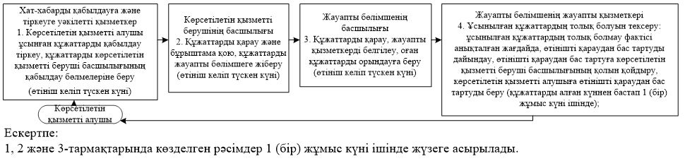

блок–схеманың жалғасы

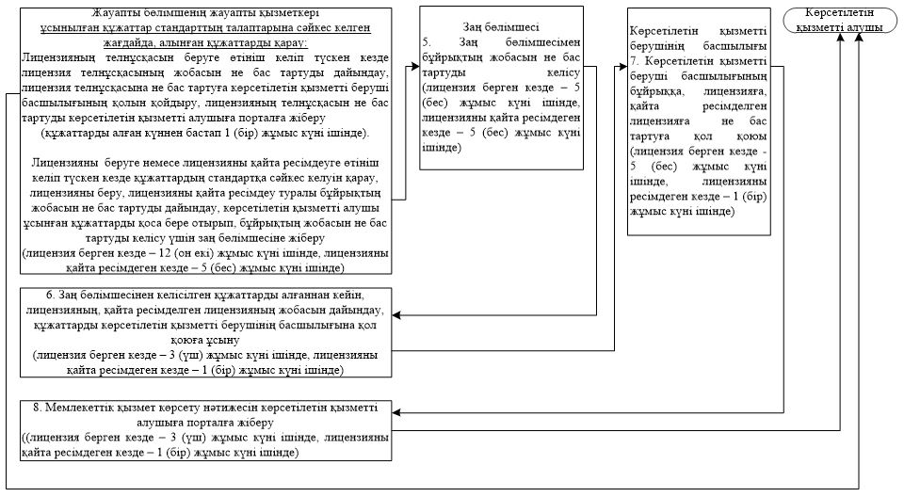

"Қазақстан Республикасының
заңдарында белгіленген және
сақтандырудың жекелеген
сыныптары болып табылатын
міндетті сақтандырудың
түрлеріне немесе Қазақстан
Республикасының заңдарында
белгіленген және
сақтандырудың жекелеген
сыныптары болып табылатын
міндетті сақтандырудың түрлері
бойынша исламдық сақтандыру
қызметін жүзеге асыру
құқығына лицензия беру"
мемлекеттік көрсетілетін қызмет
регламентіне 2-қосымша
Мемлекеттік қызметті көрсетуге тартылған ақпараттық жүйелердің функционалдық өзара іс-қимылының диаграммасы

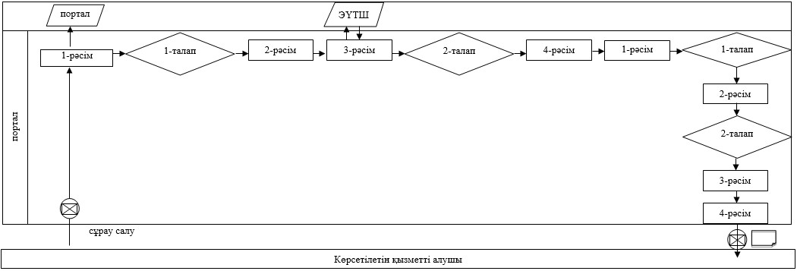

Шартты белгілер

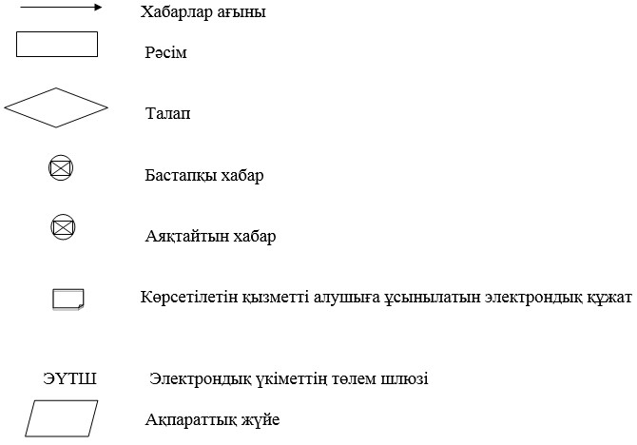

"Қазақстан Республикасының
заңдарында белгіленген және
сақтандырудың жекелеген
сыныптары болып табылатын
міндетті сақтандырудың
түрлеріне немесе Қазақстан
Республикасының заңдарында
белгіленген және
сақтандырудың жекелеген
сыныптары болып табылатын
міндетті сақтандырудың түрлері
бойынша исламдық сақтандыру
қызметін жүзеге асыру
құқығына лицензия беру"
мемлекеттік көрсетілетін қызмет
регламентіне 3-қосымша
Мемлекеттік қызмет көрсету бизнес-процестерінің анықтамалығы
Ескерту. 3-қосымша жаңа редакцияда – ҚР Ұлттық Банкі Басқармасының 16.04.2019 № 65 (алғашқы ресми жарияланған күнінен кейін күнтізбелік жиырма бір күн өткен соң қолданысқа енгізіледі) қаулысымен.

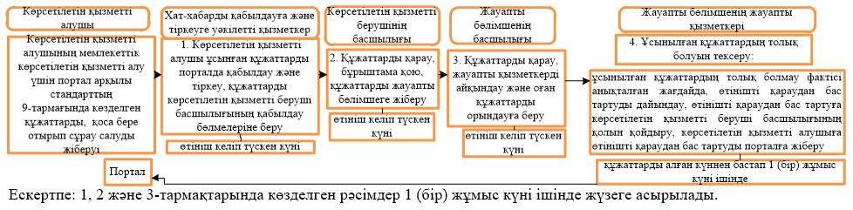

бизнес–процестер анықтамалығының жалғасы

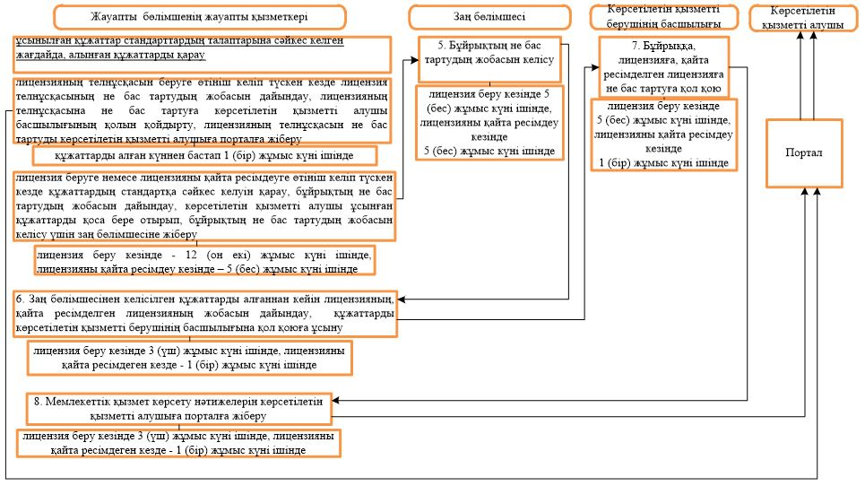

Қазақстан Республикасы
Ұлттық Банкі Басқармасының
2017 жылғы 31 шілдедегі
№ 149 қаулысына
26-қосымша
"Қайта сақтандыру жөніндегі қызметке немесе исламдық қайта сақтандыру жөніндегі қызметті жүзеге асыру құқығына лицензия беру" мемлекеттік көрсетілетін қызмет регламенті
1-тарау. Жалпы ережелер
1. Көрсетілетін қызметті берушінің атауы: Қазақстан Республикасы Ұлттық Банкі.
"Қайта сақтандыру жөніндегі қызметке немесе исламдық қайта сақтандыру жөніндегі қызметті жүзеге асыру құқығына лицензия беру" мемлекеттік көрсетілетін қызметті (бұдан әрі – мемлекеттік көрсетілетін қызмет) Қазақстан Республикасының Ұлттық Банкі (бұдан әрі – көрсетілетін қызметті беруші), оның ішінде "электрондық үкіметтің" веб-порталы: www.egov.kz (бұдан әрі – портал) арқылы көрсетеді.
2. Мемлекеттік көрсетілетін қызметтің нысаны: электрондық (ішінара автоматтандырылған) және қағаз түрінде.
3. Мемлекеттік қызметті көрсету нәтижесі: лицензия беру, лицензияны қайта ресімдеу, телнұсқаларын беру не Нормативтік құқықтық актілерді мемлекеттік тіркеу тізілімінде № 11534 тіркелген Қазақстан Республикасы Ұлттық Банкі Басқармасының 2015 жылғы 30 сәуірдегі № 71 қаулысымен бекітілген "Қайта сақтандыру жөніндегі қызметке немесе исламдық қайта сақтандыру жөніндегі қызметті жүзеге асыру құқығына лицензия беру" мемлекеттік көрсетілетін қызмет стандартының (бұдан әрі – стандарт) 16 және 17-тармақтарында көзделген негіздер бойынша мемлекеттік қызмет көрсетуден бас тарту туралы дәлелді жауап (бұдан әрі – бас тарту).
Мемлекеттік қызметті көрсету нәтижесін ұсыну нысаны: электрондық. Көрсетілетін қызметті алушы лицензия алуға қағаз жеткізгіште өтініш жасаған жағдайда, лицензия электрондық нысанда ресімделеді және қағазға басылады.
Мемлекеттік қызметті көрсету нәтижесі порталда көрсетілетін қызметті берушінің уәкілетті адамының электрондық цифрлық қолтаңбасымен (бұдан әрі – ЭЦҚ) куәландырылған электрондық құжат нысанында көрсетілетін қызметті алушының "жеке кабинетіне" жіберіледі.
2-тарау. Мемлекеттік қызметті көрсету процесінде көрсетілетін қызметті берушінің құрылымдық бөлімшелерінің (қызметкерлерінің) іс-қимылының тәртібін сипаттау
4. Мемлекеттік қызмет көрсету бойынша рәсімнің (іс-қимылдың) басталуына негіз: көрсетілетін қызметті алушының мемлекеттік көрсетілетін қызметті алу үшін стандартта көзделген құжаттарды ұсынуы.
5. Мемлекеттік қызмет көрсету процесінің құрамына кіретін әрбір рәсімнің (іс-қимылдың) мазмұны, оның орындалу ұзақтығы, сондай-ақ келесі рәсімді (іс-қимылды) орындауды бастау үшін негіз болатын мемлекеттік қызмет көрсету бойынша рәсімнің (іс-қимылдың) нәтижесі:
1) хат-хабарды қабылдауға және тіркеуге уәкілетті қызметкердің көрсетілетін қызметті алушы ұсынған құжаттарды қабылдауы және тіркеуі, құжаттарды көрсетілетін қызметті беруші басшылығының қабылдау бөлмелеріне жіберуі – өтініш түскен күні;
2) көрсетілетін қызметті беруші басшылығының құжаттарды қарауы және бұрыштама қоюы, құжаттарды мемлекеттік қызмет көрсету үшін жауапты бөлімшеге (бұдан әрі – жауапты бөлімше) жіберуі – өтініш түскен күні;
3) жауапты бөлімше басшылығының құжаттарды қарауы, жауапты қызметкерді белгілеуі, оған құжаттарды орындау үшін жіберуі – өтініш түскен күні;
осы тармақтың 1), 2) және 3) тармақшаларында көзделген рәсімдер 1 (бір) жұмыс күні ішінде жүзеге асырылады;
4) ұсынылған құжаттардың толықтығын тексеру:
ұсынылған құжаттардың толық болмау фактісі анықталған жағдайда жауапты бөлімше жауапты қызметкерінің өтінішті одан әрі қараудан жазбаша дәлелді бас тартуды (бұдан әрі – өтінішті қараудан бас тарту) дайындауы, өтінішті қараудан бас тартуға көрсетілетін қызметті беруші басшылығының қолын қойғызуы, көрсетілетін қызметті алушыға өтінішті қараудан бас тартуды беруі – құжаттарды алған күннен бастап 1 (бір) жұмыс күні ішінде;
ұсынылған құжаттар стандарттың талаптарына сәйкес келген жағдайда алынған құжаттарды қарауы:
жауапты бөлімше жауапты қызметкерінің лицензияның телнұсқасын беруге өтініш келіп түскен кезде лицензия телнұсқасының жобасын не бас тартуды дайындауы, лицензия телнұсқасына не бас тартуға көрсетілетін қызметті беруші басшылығының қолын қойғызуы, көрсетілетін қызметті алушыға лицензия телнұсқасын не бас тартуды беруі – құжаттарды алған күннен бастап 1 (бір) жұмыс күні ішінде;
жауапты бөлімше жауапты қызметкерінің лицензия беруге немесе лицензияны қайта ресімдеуге өтініш келіп түскен кезде құжаттардың стандартқа сәйкес келуін қарауы, лицензия беру туралы, лицензияны қайта ресімдеу туралы бұйрықтың жобасын (бұдан әрі – бұйрықтың жобасы) не бас тартуды дайындауы, көрсетілетін қызметті алушы ұсынған құжаттарды қоса бере отырып бұйрықтың жобасын не бас тартуды келісу үшін заң бөлімшесіне жіберуі: лицензия беру кезінде – 12 (он екі) жұмыс күні ішінде, лицензия қайта ресімделген кезде – 5 (бес) жұмыс күні ішінде;
5) бұйрықтың жобасын не бас тартуды заң бөлімшесімен келісуі: лицензия беру кезінде – 5 (бес) жұмыс күні ішінде, лицензия қайта ресімделген кезде – 5 (бес) жұмыс күні ішінде;
6) жауапты бөлімше жауапты қызметкерінің заң бөлімшесінен келісілген құжаттарды алғаннан кейін лицензияның, қайта ресімделген лицензияның жобасын дайындауы, құжаттарды көрсетілетін қызметті берушінің басшылығына қол қоюға ұсынуы: лицензия беру кезінде – 3 (үш) жұмыс күні ішінде, лицензия қайта ресімделген кезде – 1 (бір) жұмыс күні ішінде;
7) көрсетілетін қызметті беруші басшылығының бұйрыққа, лицензияға, қайта ресімделген лицензияға не бас тартуға қол қоюы: лицензия беру кезінде –5 (бес) жұмыс күні ішінде, лицензия қайта ресімделген кезде – 1 (бір) жұмыс күні ішінде;
8) жауапты бөлімше жауапты қызметкерінің көрсетілетін қызметті алушыға мемлекеттік қызметті көрсету нәтижесін беруі: лицензия беру кезінде – 3 (үш) жұмыс күні ішінде, лицензия қайта ресімделген кезде – 1 (бір) жұмыс күні ішінде.
Лицензия көрсетілетін қызметті алушы бөлініп шығу немесе бөліну нысанында қайта ұйымдастырылған жағдайда қайта ресімделген кезде лицензия 30 (отыз) жұмыс күнінен кешіктірілмей қайта ресімделеді.
Лицензияны көрсетілетін қызметті алушы бөлініп шығу немесе бөліну нысанында қайта ұйымдастырылған жағдайда қайта ресімдеу рәсімі осы тармақтың бірінші бөлігінде көзделген лицензияны беру тәртібіне сәйкес жүзеге асырылады.
Ескерту. 5-тармақ жаңа редакцияда – ҚР Ұлттық Банкі Басқармасының 16.04.2019 № 65 (алғашқы ресми жарияланған күнінен кейін күнтізбелік жиырма бір күн өткен соң қолданысқа енгізіледі) қаулысымен.
3-тарау. Мемлекеттік қызметті көрсету процесінде көрсетілетін қызметті берушінің құрылымдық бөлімшелерінің (қызметкерлерінің) өзара іс-қимыл тәртібін сипаттау
6. Мемлекеттік қызметті көрсету процесіне қатысатын көрсетілетін қызметті берушінің құрылымдық бөлімшелерінің (қызметкерлерінің) тізбесі:
1) хат-хабарды қабылдауға және тіркеуге уәкілетті қызметкер;
2) көрсетілетін қызметті берушінің басшылығы;
3) жауапты бөлімшенің басшылығы;
4) жауапты бөлімшеніғң жауапты қызметкері;
5) заң бөлімшесі.
7. Әрбір рәсімнің (іс-қимылдың) ұзақтығын көрсете отырып рәсімдердің (іс-қимылдардың) реттілігін сипаттау осы мемлекеттік көрсетілетін қызмет регламентіне 1-қосымшаға сәйкес жазылған.
4-тарау. Мемлекеттік қызмет көрсету процесінде ақпараттық жүйелерді пайдалану тәртібін сипаттау
8. Мемлекеттік қызмет портал арқылы көрсетілген кезде көрсетілетін қызметті берушінің және көрсетілетін қызметті алушының өтініш беру тәртібінің және рәсімдері (іс-қимылдары) жүйелілігінің сипаты:
1) көрсетілетін қызметті алушы порталда тіркеуді көрсетілетін қызметті алушы компьютерінің интернет-браузерінде сақталатын өзінің ЭЦҚ тіркеу куәлігінің көмегімен жүзеге асырады;
2) 1-рәсім – мемлекеттік көрсетілетін қызметті алу үшін порталда пароль енгізу (авторизациялау процесі);
3) 1-талап – порталда тіркелген көрсетілетін қызметті алушы туралы деректердің түпнұсқалылығын логин (жеке сәйкестендіру нөмірі не бизнес сәйкестендіру нөмірі) және пароль арқылы тексеру;
4) 2-рәсім – көрсетілетін қызметті алушының осы мемлекеттік көрсетілетін қызмет регламентінде көрсетілген мемлекеттік көрсетілетін қызметті таңдауы, мемлекеттік қызметті көрсетуге арналған сұрау салу нысанын экранға шығару және көрсетілетін қызметті алушының құрылымы мен форматтық талаптарын ескере отырып, нысанды толтыруы (деректерді енгізу), сұрау салу нысанына қажетті құжаттарды электрондық нысанда қоса беру;
5) 3-рәсім – мемлекеттік көрсетілетін қызметке "электрондық үкімет" шлюзі арқылы ақы төлеу, мемлекеттік көрсетілетін қызметке ақы төлеу туралы ақпарат порталға түседі;
6) 2-талап – порталда мемлекеттік қызмет көрсетуге ақы төлеу фактісін тексеру;
7) 4-рәсім – көрсетілетін қызметті алушының сұрау салуды куәландыру (қол қою) үшін ЭЦҚ-ны таңдауы;
8) 1-рәсім – көрсетілетін қызметті беруші қызметкерінің порталда логин мен парольді енгізуі (авторизация);
9) 1-талап – порталда көрсетілетін қызметті берушінің тіркелген қызметкері туралы деректердің түпнұсқалығын логин мен пароль арқылы тексеру;
10) 2-рәсім – электрондық құжатты (көрсетілетін қызметті алушының сұрау салуын) тіркеу және оны порталда өңдеу;
11) 2-талап – көрсетілетін қызметті алушы ұсынған құжаттарды стандарттың талаптарына сәйкес келуі тұрғысынан тексеру;
12) 3-рәсім – мемлекеттік қызметті көрсету нәтижесін қалыптастыру;
13) 4-рәсім – көрсетілетін қызметті алушының мемлекеттік қызметті көрсету нәтижесін алуы.
9. Мемлекеттік қызметті көрсетуге тартылған ақпараттық жүйелердің функционалдық өзара іс-қимылының диаграммасы осы мемлекеттік көрсетілетін қызмет регламентіне 2-қосымшада жазылған.
10. Мемлекеттік қызмет көрсету бизнес-процестерінің анықтамалығы осы мемлекеттік көрсетілетін қызмет регламентіне 3-қосымшаға сәйкес жазылған.
"Қайта сақтандыру жөніндегі
қызметке немесе исламдық
қайта сақтандыру жөніндегі
қызметті жүзеге асыру
құқығына лицензия беру"
мемлекеттік көрсетілетін
қызмет регламентіне
1-қосымша
Әрбір рәсімнің (іс-қимылдың) ұзақтығын көрсете отырып, рәсімдердің (іс-қимылдардың) реттілігін сипаттау
Ескерту. 1-қосымша жаңа редакцияда – ҚР Ұлттық Банкі Басқармасының 16.04.2019 № 65 (алғашқы ресми жарияланған күнінен кейін күнтізбелік жиырма бір күн өткен соң қолданысқа енгізіледі) қаулысымен.

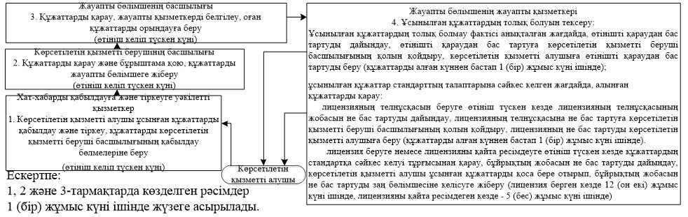

блок–схеманың жалғасы

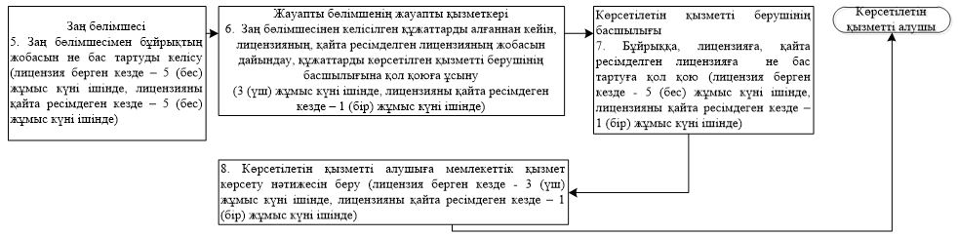

"Қайта сақтандыру жөніндегі
қызметке немесе исламдық
қайта сақтандыру жөніндегі
қызметті жүзеге асыру
құқығына лицензия беру"
мемлекеттік көрсетілетін
қызмет регламентіне
2-қосымша
Мемлекеттік қызметті көрсетуге тартылған ақпараттық жүйелердің функционалдық өзара іс-қимылының диаграммасы

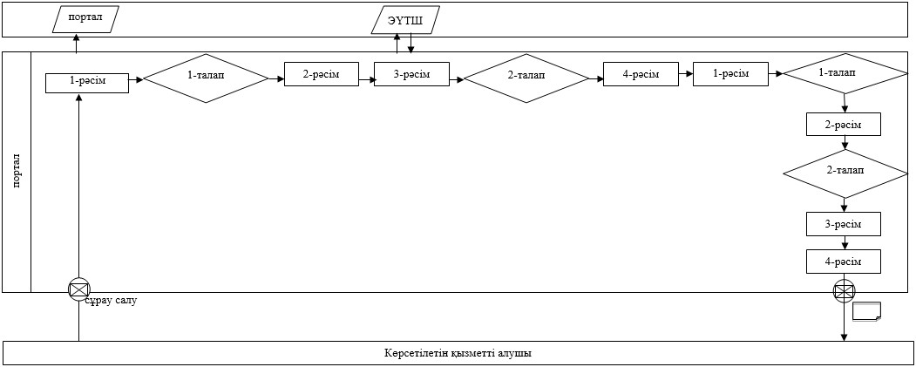

Шартты белгілер

"Қайта сақтандыру жөніндегі
қызметке немесе исламдық
қайта сақтандыру жөніндегі
қызметті жүзеге асыру
құқығына лицензия беру"
мемлекеттік көрсетілетін
қызмет регламентіне
3-қосымша
Мемлекеттік қызмет көрсету бизнес-процестерінің анықтамалығы
Ескерту. 3-қосымша жаңа редакцияда – ҚР Ұлттық Банкі Басқармасының 16.04.2019 № 65 (алғашқы ресми жарияланған күнінен кейін күнтізбелік жиырма бір күн өткен соң қолданысқа енгізіледі) қаулысымен.

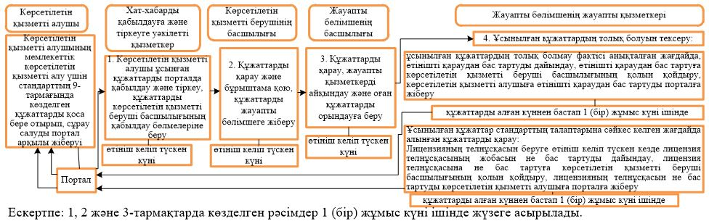

бизнес–процестер анықтамалығының жалғасы

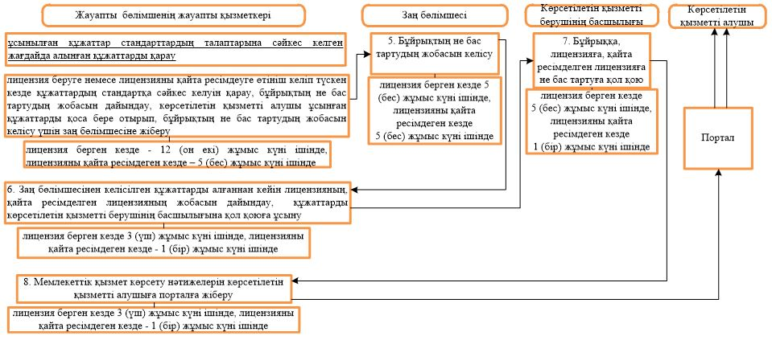

Қазақстан Республикасы
Ұлттық Банкі Басқармасының
2017 жылғы 31 шілдедегі
№ 149 қаулысына
27-қосымша
"Сақтандыру брокерінің қызметін жүзеге асыру құқығына лицензия беру" мемлекеттік көрсетілетін қызмет регламенті
1-тарау. Жалпы ережелер
1. Көрсетілетін қызметті берушінің атауы: Қазақстан Республикасының Ұлттық Банкі.
"Сақтандыру брокерінің қызметін жүзеге асыру құқығына лицензия беру" мемлекеттік көрсетілетін қызметті (бұдан әрі – мемлекеттік көрсетілетін қызмет) Қазақстан Республикасының Ұлттық Банкі (бұдан әрі – көрсетілетін қызметті беруші), оның ішінде "электрондық үкіметтің" www.egov.kz веб-порталы (бұдан әрі – портал) арқылы көрсетеді.
2. Мемлекеттік қызметті көрсету нысаны: электрондық (ішінара автоматтандырылған) және қағаз түрінде.
3. Мемлекеттік қызметті көрсету нәтижесі: лицензия беру, лицензияны қайта ресімдеу, телнұсқаларын беру не Нормативтік құқықтық актілерді мемлекеттік тіркеу тізілімінде № 11534 тіркелген, Қазақстан Республикасының Ұлттық Банкі Басқармасының 2015 жылғы 30 сәуірдегі № 71 қаулысымен бекітілген "Сақтандыру брокерінің қызметін жүзеге асыру құқығына лицензия беру" мемлекеттік көрсетілетін қызмет стандартының (бұдан әрі – стандарт) 13 және 14-тармақтарында көзделген негіздер бойынша мемлекеттік қызметті көрсетуден бас тарту туралы дәлелді жауап (бұдан әрі – бас тарту).
Мемлекеттік қызметті көрсету нәтижесін ұсыну нысаны: электрондық. Көрсетілетін қызметті алушы лицензия алуға қағаз жеткізгіште өтініш жасаған жағдайда, лицензия электрондық нысанда ресімделеді және қағазға басылады.
Мемлекеттік қызметті көрсету нәтижесі порталда көрсетілетін қызметті берушінің уәкілетті адамының электрондық цифрлық қолтаңбасымен (бұдан әрі – ЭЦҚ) куәландырылған электрондық құжат нысанында көрсетілетін қызметті алушының "жеке кабинетіне" жіберіледі.
2-тарау. Мемлекеттік қызметті көрсету процесінде көрсетілетін қызметті берушінің құрылымдық бөлімшелерінің (қызметкерлерінің) іс-қимыл тәртібін сипаттау
4. Мемлекеттік қызмет көрсету бойынша рәсімнің (іс-қимылдың) басталуына негіз: көрсетілетін қызметті алушының мемлекеттік көрсетілетін қызметті алу үшін стандартта көзделген құжаттарды ұсынуы.
5. Мемлекеттік қызмет көрсету процесінің құрамына кіретін әрбір рәсімнің (іс-қимылдың) мазмұны, оның орындалу ұзақтығы, сондай-ақ келесі рәсімді (іс-қимылды) орындауды бастау үшін негіз болатын мемлекеттік қызмет көрсету бойынша рәсімнің (іс-қимылдың) нәтижесі:
1) хат-хабарды қабылдауға және тіркеуге уәкілетті қызметкердің көрсетілетін қызметті алушы ұсынған құжаттарды қабылдауы және тіркеуі, құжаттарды көрсетілетін қызметті беруші басшылығының қабылдау бөлмелеріне жіберуі – өтініш түскен күні;
2) көрсетілетін қызметті беруші басшылығының құжаттарды қарауы және бұрыштама қоюы, құжаттарды мемлекеттік қызмет көрсету үшін жауапты бөлімшеге (бұдан әрі – жауапты бөлімше) жіберуі – өтініш түскен күні;
3) жауапты бөлімше басшылығының құжаттарды қарауы, жауапты қызметкерді белгілеуі, оған құжаттарды орындау үшін жіберуі – өтініш түскен күні;
осы тармақтың 1), 2) және 3) тармақшаларында көзделген рәсімдер 1 (бір) жұмыс күні ішінде жүзеге асырылады;
4) ұсынылған құжаттардың толықтығын тексеру:
ұсынылған құжаттардың толық болмау фактісі анықталған жағдайда жауапты бөлімше жауапты қызметкерінің өтінішті одан әрі қараудан жазбаша дәлелді бас тартуды (бұдан әрі – өтінішті қараудан бас тарту) дайындауы, өтінішті қараудан бас тартуға көрсетілетін қызметті беруші басшылығының қолын қойғызуы, көрсетілетін қызметті алушыға өтінішті қараудан бас тартуды беруі – құжаттарды алған күннен бастап 1 (бір) жұмыс күні ішінде;
ұсынылған құжаттар стандарттың талаптарына сәйкес келген жағдайда алынған құжаттарды қарауы:
жауапты бөлімше жауапты қызметкерінің лицензияның телнұсқасын беруге өтініш келіп түскен кезде лицензия телнұсқасының жобасын не бас тартуды дайындауы, лицензия телнұсқасына не бас тартуға көрсетілетін қызметті беруші басшылығының қолын қойғызуы, көрсетілетін қызметті алушыға лицензия телнұсқасын не бас тартуды беруі – құжаттарды алған күннен бастап 1 (бір) жұмыс күні ішінде;
жауапты бөлімше жауапты қызметкерінің лицензия беруге немесе лицензияны қайта ресімдеуге өтініш келіп түскен кезде құжаттардың стандартқа сәйкес келуін қарауы, лицензия беру туралы, лицензияны қайта ресімдеу туралы бұйрықтың жобасын (бұдан әрі – бұйрықтың жобасы) не бас тартуды дайындауы, көрсетілетін қызметті алушы ұсынған құжаттарды қоса бере отырып бұйрықтың жобасын не бас тартуды келісу үшін заң бөлімшесіне жіберуі: лицензия беру кезінде – 12 (он екі) жұмыс күні ішінде, лицензия қайта ресімделген кезде – 5 (бес) жұмыс күні ішінде;
5) бұйрықтың жобасын не бас тартуды заң бөлімшесімен келісуі: лицензия беру кезінде – 5 (бес) жұмыс күні ішінде, лицензия қайта ресімделген кезде – 5 (бес) жұмыс күні ішінде;
6) жауапты бөлімше жауапты қызметкерінің заң бөлімшесінен келісілген құжаттарды алғаннан кейін лицензияның, қайта ресімделген лицензияның жобасын дайындауы, құжаттарды көрсетілетін қызметті берушінің басшылығына қол қоюға ұсынуы: лицензия беру кезінде – 3 (үш) жұмыс күні ішінде, лицензия қайта ресімделген кезде – 1 (бір) жұмыс күні ішінде;
7) көрсетілетін қызметті беруші басшылығының бұйрыққа, лицензияға, қайта ресімделген лицензияға не бас тартуға қол қоюы: лицензия беру кезінде –5 (бес) жұмыс күні ішінде, лицензия қайта ресімделген кезде – 1 (бір) жұмыс күні ішінде;
8) жауапты бөлімше жауапты қызметкерінің көрсетілетін қызметті алушыға мемлекеттік қызметті көрсету нәтижесін беруі: лицензия беру кезінде – 3 (үш) жұмыс күні ішінде, лицензия қайта ресімделген кезде – 1 (бір) жұмыс күні ішінде.
Лицензия көрсетілетін қызметті алушы бөлініп шығу немесе бөліну нысанында қайта ұйымдастырылған жағдайда қайта ресімделген кезде лицензия 30 (отыз) жұмыс күнінен кешіктірілмей қайта ресімделеді.
Лицензияны көрсетілетін қызметті алушы бөлініп шығу немесе бөліну нысанында қайта ұйымдастырылған жағдайда қайта ресімдеу рәсімі осы тармақтың бірінші бөлігінде көзделген лицензияны беру тәртібіне сәйкес жүзеге асырылады.
Ескерту. 5-тармақ жаңа редакцияда – ҚР Ұлттық Банкі Басқармасының 16.04.2019 № 65 (алғашқы ресми жарияланған күнінен кейін күнтізбелік жиырма бір күн өткен соң қолданысқа енгізіледі) қаулысымен.
3-тарау. Мемлекеттік қызметті көрсету процесінде көрсетілетін қызметті берушінің құрылымдық бөлімшелерінің (қызметкерлерінің) өзара іс-қимыл тәртібін сипаттау
6. Көрсетілетін қызметті берушінің мемлекеттік қызметті көрсету процесіне қатысатын құрылымдық бөлімшелерінің (қызметкерлерінің) тізбесі:
1) хат-хабарды қабылдауға және тіркеуге уәкілетті қызметкер;
2) көрсетілетін қызметті берушінің басшылығы;
3) жауапты бөлімшенің басшылығы;
4) жауапты бөлімшенің жауапты қызметкері;
5) заң бөлімшесі.
7. Әрбір рәсімнің (іс-қимылдың) ұзақтығын көрсете отырып, рәсімдердің (іс-қимылдардың) реттілігін сипаттау осы мемлекеттік көрсетілетін қызмет регламентіне 1-қосымшаға сәйкес жазылған.
4-тарау. Мемлекеттік қызмет көрсету процесінде ақпараттық жүйелерді пайдалану тәртібінің сипаты
8. Мемлекеттік қызмет портал арқылы көрсетілген кезде көрсетілетін қызметті берушінің және көрсетілетін қызметті алушының өтініш беру тәртібінің және рәсімдері (іс-қимылдары) жүйелілігінің сипаты:
1) көрсетілетін қызметті алушы порталда тіркеуді көрсетілетін қызметті алушы компьютерінің интернет-браузерінде сақталатын өзінің ЭЦҚ тіркеу куәлігінің көмегімен жүзеге асырады;
2) 1-рәсім – мемлекеттік көрсетілетін қызметті алу үшін порталда пароль енгізу (авторизациялау процесі);
3) 1-талап – порталда тіркелген көрсетілетін қызметті алушы туралы деректердің түпнұсқалылығын логин (жеке сәйкестендіру нөмірі не бизнес сәйкестендіру нөмірі) және пароль арқылы тексеру;
4) 2-рәсім – көрсетілетін қызметті алушының осы мемлекеттік көрсетілетін қызмет регламентінде көрсетілген мемлекеттік көрсетілетін қызметті таңдауы, мемлекеттік қызметті көрсетуге арналған сұрау салу нысанын экранға шығару және көрсетілетін қызметті алушының құрылымы мен форматтық талаптарын ескере отырып, нысанды толтыруы (деректерді енгізу), сұрау салу нысанына қажетті құжаттарды электрондық нысанда қоса беру;
5) 3-рәсім – мемлекеттік көрсетілетін қызметке "электрондық үкімет" төлем шлюзі арқылы ақы төлеу, мемлекеттік көрсетілетін қызметке ақы төлеу туралы ақпарат порталға түседі;
6) 2-талап – мемлекеттік қызмет көрсеткені үшін ақы төлеу фактісін порталда тексеру;
7) 4-рәсім – көрсетілетін қызметті алушының сұрау салуды куәландыру (қол қою) үшін ЭЦҚ-ны таңдауы;
8) 1-рәсім – көрсетілетін қызметті беруші қызметкерінің порталда логин мен парольді енгізуі (авторизация);
9) 1-талап – порталда көрсетілетін қызметті берушінің тіркелген қызметкері туралы деректердің түпнұсқалығын логин мен пароль арқылы тексеру;
10) 2-рәсім – электрондық құжатты (көрсетілетін қызметті алушының сұрау салуын) тіркеу және оны порталда өңдеу;
11) 2-талап – көрсетілетін қызметті алушы ұсынған құжаттарды стандарттың талаптарына сәйкес келуі тұрғысынан тексеру;
12) 3-рәсім – мемлекеттік қызметті көрсету нәтижесін қалыптастыру;
13) 4-рәсім – көрсетілетін қызметті алушының мемлекеттік қызметті көрсету нәтижесін алуы.
9. Мемлекеттік қызметті көрсетуге тартылған ақпараттық жүйелердің функционалдық өзара іс-қимылдарының диаграммасы осы мемлекеттік көрсетілетін қызмет регламентіне 2-қосымшаға сәйкес жазылған.
10. Мемлекеттік қызмет көрсету бизнес-процестерінің анықтамалығы осы мемлекеттік көрсетілетін қызмет регламентіне 3-қосымшаға сәйкес жазылған.
"Сақтандыру брокерінің
қызметін жүзеге асыру
құқығына лицензия беру"
мемлекеттік көрсетілетін
қызмет регламентіне
1-қосымша
Әрбір рәсімнің (іс-қимылдың) ұзақтығын көрсете отырып, рәсімдердің (іс-қимылдардың) реттілігін сипаттау
Ескерту. 1-қосымша жаңа редакцияда – ҚР Ұлттық Банкі Басқармасының 16.04.2019 № 65 (алғашқы ресми жарияланған күнінен кейін күнтізбелік жиырма бір күн өткен соң қолданысқа енгізіледі) қаулысымен.

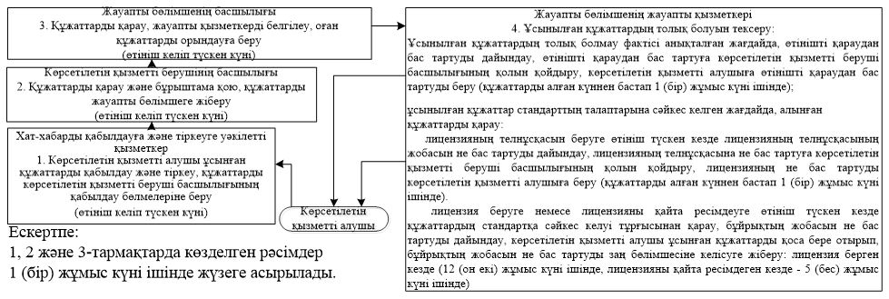

блок–схеманың жалғасы

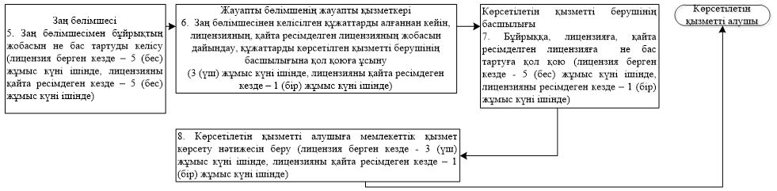

"Сақтандыру брокерінің
қызметін жүзеге асыру
құқығына лицензия беру"
мемлекеттік көрсетілетін
қызмет регламентіне
2-қосымша
Мемлекеттік қызметті көрсетуге тартылған ақпараттық жүйелердің функционалдық өзара іс-қимылдарының диаграммасы

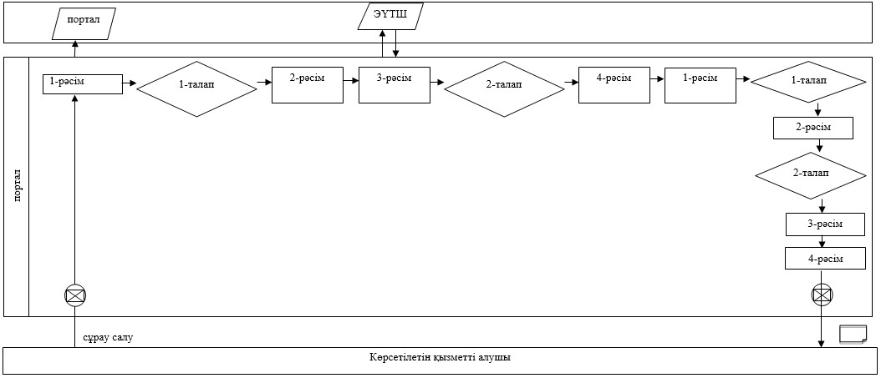

Шартты белгілер

"Сақтандыру брокерінің
қызметін жүзеге асыру
құқығына лицензия беру"
мемлекеттік көрсетілетін
қызмет регламентіне
3-қосымша
Мемлекеттік қызмет көрсету бизнес-процестерінің анықтамалығы
Ескерту. 3-қосымша жаңа редакцияда – ҚР Ұлттық Банкі Басқармасының 16.04.2019 № 65 (алғашқы ресми жарияланған күнінен кейін күнтізбелік жиырма бір күн өткен соң қолданысқа енгізіледі) қаулысымен.

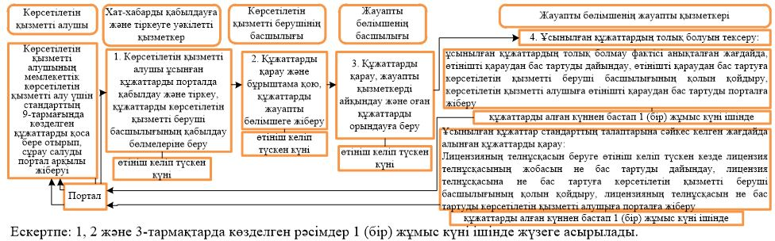

бизнес–процестер анықтамалығының жалғасы

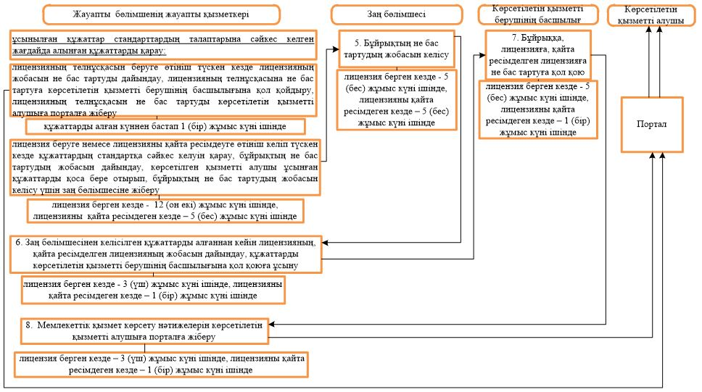

Қазақстан Республикасы
Ұлттық Банкі Басқармасының
2017 жылғы 31 шілдедегі
№ 149 қаулысына
28-қосымша
"Бағалы қағаздар нарығында Қазақстан Республикасының заңнамасында көзделген қызметті жүзеге асыруға лицензия беру" мемлекеттік көрсетілетін қызмет регламенті
Ескерту. Күші жойылды – ҚР Қаржы нарығын реттеу және дамыту агенттігі Басқармасының 30.03.2020 № 40 (алғашқы ресми жарияланған күнінен кейін күнтізбелік жиырма бір күн өткен соң қолданысқа енгізіледі) қаулысымен.
Қазақстан Республикасы
Ұлттық Банкі Басқармасының
2017 жылғы 31 шілдедегі
№ 149 қаулысына
29-қосымша
"Сақтандыру (қайта сақтандыру) ұйымын құруға рұқсат беру" мемлекеттік көрсетілетін қызмет регламенті
1-тарау. Жалпы ережелер
1. Көрсетілетін қызметті берушінің атауы: Қазақстан Республикасының Ұлттық Банкі.
"Сақтандыру (қайта сақтандыру) ұйымын құруға рұқсат беру" мемлекеттік көрсетілетін қызметті (бұдан әрі – мемлекеттік көрсетілетін қызмет) Қазақстан Республикасының Ұлттық Банкі (бұдан әрі – көрсетілетін қызметті беруші), оның ішінде "электрондық үкіметтің" www.egov.kz веб-порталы (бұдан әрі – портал) арқылы көрсетеді.
2. Мемлекеттік қызметті көрсету нысаны: электрондық (ішінара автоматтандырылған) және қағаз түрінде.
3. Мемлекеттік қызметті көрсету нәтижесі: көрсетілетін қызметті беруші Басқармасының тиісті қаулысының және тиісті рұқсаттың (сақтандыру (қайта сақтандыру) ұйымын құруға рұқсат беру туралы шешім қабылданған кезде) көшірмелерін қоса бере отырып, көрсетілетін қызметті алушының атына сақтандыру (қайта сақтандыру) ұйымын құруға рұқсат беру туралы хат жолдау не Нормативтік құқықтық актілерді мемлекеттік тіркеу тізілімінде № 11534 тіркелген, Қазақстан Республикасының Ұлттық Банкі Басқармасының 2015 жылғы 30 сәуірдегі № 71 қаулысымен бекітілген "Сақтандыру (қайта сақтандыру) ұйымын құруға рұқсат беру" мемлекеттік көрсетілетін қызмет стандартының (бұдан әрі – стандарт) 10-тармағында көзделген негіздер бойынша мемлекеттік қызметті көрсетуден бас тарту туралы дәлелді жауап.
Мемлекеттік қызметті көрсету нәтижесін ұсыну нысаны: электрондық. Көрсетілетін қызметті алушы мемлекеттік көрсетілетін қызметті алуға қағаз жеткізгіште өтініш жасаған жағдайда, нәтижесі электрондық нысанда ресімделеді және қағазға басылады.
Мемлекеттік қызметті көрсету нәтижесі порталда көрсетілетін қызметті берушінің уәкілетті адамының электрондық цифрлық қолтаңбасымен (бұдан әрі – ЭЦҚ) куәландырылған электрондық құжат нысанында көрсетілетін қызметті алушының "жеке кабинетіне" жіберіледі.
2-тарау. Мемлекеттік қызмет көрсету процесінде көрсетілетін қызметті берушінің құрылымдық бөлімшелерінің (қызметкерлерінің) іс-қимыл тәртібін сипаттау
4. Мемлекеттік қызмет көрсету бойынша рәсімнің (іс-қимылдың) басталуына негіз: көрсетілетін қызметті алушының мемлекеттік көрсетілетін қызметті алу үшін стандартта көзделген құжаттарды ұсынуы.
5. Мемлекеттік қызметті көрсету процесінің құрамына кіретін әрбір рәсімнің (іс-қимылдың) мазмұны, оның орындалу ұзақтығы, сондай-ақ келесі рәсімді (іс-қимылды) орындауды бастауға негіз болатын мемлекеттік қызметті көрсету бойынша рәсімнің (іс-қимылдың) нәтижесі:
1) хат-хабарды қабылдауға және тіркеуге уәкілетті қызметкердің көрсетілетін қызметті алушы ұсынған құжаттарды қабылдауы және тіркеуі, құжаттарды көрсетілетін қызметті берушінің басшылығына беруі – күнтізбелік 1 (бір) күн ішінде;
2) көрсетілетін қызметті беруші басшылығының құжаттармен танысуы және оларға бұрыштама қоюы, құжаттарды мемлекеттік қызметті көрсетуге жауапты бөлімшеге (бұдан әрі – жауапты бөлімше) жіберуі – күнтізбелік 1 (бір) күн ішінде;
3) жауапты бөлімше басшылығының құжаттарды қарауы, жауапты қызметкерді белгілеуі, оған құжаттарды орындауға беруі – күнтізбелік 1 (бір) күн ішінде;
4) ұсынылған құжаттардың толық берілгендігін тексеру:
құжаттардың толық болмау фактісі белгіленген жағдайда жауапты бөлімшенің жауапты қызметкерінің өтінішті одан әрі қараудан жазбаша дәлелді бас тартуды (бұдан әрі – өтінішті қараудан бас тарту) дайындауы, өтінішті қараудан бас тартуға көрсетілетін қызметті беруші басшылығының қол қоюы, көрсетілетін қызметті алушыға өтінішті қараудан бас тартуды беруі – құжаттарды алған күннен бастап күнтізбелік 12 (он екі) күн ішінде;
стандарттың талаптарына құжаттардың сәйкес келуі тұрғысынан қарастырған кезде олардың толық болу фактісі белгіленген жағдайда, көрсетілетін қызметті беруші Басқармасының (бұдан әрі – Басқарма) сақтандыру (қайта сақтандыру) ұйымын құруға рұқсат беру (рұқсат беруден бас тарту) туралы қаулысының жобасын (бұдан әрі – қаулының жобасы) дайындау, жауапты бөлімшенің жауапты қызметкерінің құжаттарды келісу үшін көрсетілетін қызметті берушінің заң бөлімшесіне жіберуі – күнтізбелік 33 (отыз үш) күн ішінде;
5) заң бөлімшесінің құжаттарды стандарттың талаптарына сәйкес келуін қарауы, қаулының жобасын келісуі, келісілген қаулының жобасын жауапты бөлімшеге қайтару – күнтізбелік 14 (он төрт) күн ішінде;
6) жауапты бөлімшенің жауапты қызметкерінің қоса берілген құжаттарымен бірге қаулының жобасын көрсетілетін қызметті беруші басшылығының қарауына жіберуі – күнтізбелік 2 (екі) күн ішінде;
7) көрсетілетін қызметті беруші басшылығының құжаттарды және қаулының жобасын қарауы, қаулының жобасын келісуі, мәселені көрсетілетін қызметті беруші Басқармасының отырысына енгізуге қатысты қызметтік жазбаға бұрыштама қоюы, құжаттарды жауапты бөлімшеге қайтаруы – күнтізбелік 5 (бес) күн ішінде;
8) жауапты бөлімшенің жауапты қызметкерінің қоса берілген құжаттарымен бірге қаулының жобасын Басқарманың хатшысына жіберуі – күнтізбелік 1 (бір) күн ішінде;
9) Басқарма хатшысының қаулының жобасын Басқарманың қарауына енгізу үшін дайындауы – күнтізбелік 14 (он төрт) күн ішінде;
10) Басқарманың қаулыны қабылдауы және оны Басқарма хатшысының тіркеуі – күнтізбелік 2 (екі) күн ішінде;
11) жауапты бөлімшенің жауапты қызметкерінің мемлекеттік қызмет көрсетудің нәтижесін почтамен жіберуі немесе тікелей көрсетілетін қызметті алушыға не Қазақстан Республикасының азаматтық заңнамасында белгіленген тәртіппен ресімделген сенімхатты ұсынған кезде оның уәкілетті өкіліне беруі – қабылданған қаулы жауапты бөлімшеге келіп түскен күннен бастап мемлекеттік қызметті көрсету мерзімі шегінде күнтізбелік 4 (төрт) күн ішінде.
3-тарау. Мемлекеттік қызмет көрсету процесінде көрсетілетін қызмет берушінің құрылымдық бөлімшелерінің (қызметкерлерінің) өзара іс-қимыл тәртібін сипаттау
6. Мемлекеттік қызмет көрсету процесіне қатысатын көрсетілетін қызметті берушінің құрылымдық бөлімшелерінің (қызметкерлерінің) және органының тізбесі:
1) хат-хабарды қабылдауға және тіркеуге уәкілетті қызметкер;
2) көрсетілетін қызметті берушінің басшылығы;
3) жауапты бөлімшенің басшылығы;
4) жауапты бөлімшенің жауапты қызметкері;
5) заң бөлімшесі;
6) Басқарма.
7. Әрбір рәсімнің (іс-қимылдың) ұзақтығын көрсете отырып, рәсімдердің (іс-қимылдардың) реттілігін сипаттау осы мемлекеттік көрсетілетін қызмет регламентіне 1-қосымшаға сәйкес жазылған.
4-тарау. Мемлекеттік қызмет көрсету процесінде ақпараттық жүйелерді пайдалану тәртібінің сипаты
8. Мемлекеттік қызмет портал арқылы көрсетілген кезде көрсетілетін қызметті берушінің және көрсетілетін қызметті алушының өтініш беру тәртібінің және рәсімдері (іс-қимылдары) жүйелілігінің сипаты:
1) көрсетілетін қызметті алушы порталда тіркеуді көрсетілетін қызметті алушы компьютерінің интернет-браузерінде сақталатын өзінің ЭЦҚ тіркеу куәлігінің көмегімен жүзеге асырады;
2) 1-рәсім – мемлекеттік көрсетілетін қызметті алу үшін порталда пароль енгізу (авторизациялау процесі);
3) 1-талап – порталда тіркелген көрсетілетін қызметті алушы туралы деректердің түпнұсқалылығын логин (жеке сәйкестендіру нөмірі не бизнес сәйкестендіру нөмірі) және пароль арқылы тексеру;
4) 2-рәсім – көрсетілетін қызметті алушының осы мемлекеттік көрсетілетін қызмет регламентінде көрсетілген мемлекеттік көрсетілетін қызметті таңдауы, мемлекеттік қызметті көрсетуге арналған сұрау салу нысанын экранға шығару және көрсетілетін қызметті алушының құрылымы мен форматтық талаптарын ескере отырып, нысанды толтыруы (деректерді енгізу), сұрау салу нысанына қажетті құжаттарды электрондық нысанда қоса беру;
5) 3-рәсім – көрсетілетін қызметті алушының сұрау салуды куәландыру (қол қою) үшін ЭЦҚ-ны таңдауы;
6) 1-рәсім – көрсетілетін қызметті беруші қызметкерінің порталда логин мен парольді енгізуі (авторизация);
7) 1-талап – порталда көрсетілетін қызметті берушінің тіркелген қызметкері туралы деректердің түпнұсқалығын логин мен пароль арқылы тексеру;
8) 2-рәсім – электрондық құжатты (көрсетілетін қызметті алушының сұрау салуын) тіркеу және оны порталда өңдеу;
9) 2-талап – көрсетілетін қызметті алушы ұсынған құжаттарды стандарттың талаптарына сәйкес келуі тұрғысынан тексеру;
10) 3-рәсім – мемлекеттік қызметті көрсету нәтижесін қалыптастыру;
11) 4-рәсім – көрсетілетін қызметті алушының мемлекеттік қызметті көрсету нәтижесін алуы.
9. Мемлекеттік қызметті көрсетуге тартылған ақпараттық жүйелердің функционалдық өзара іс-қимылдарының диаграммасы осы мемлекеттік көрсетілетін қызмет регламентіне 2-қосымшаға сәйкес жазылған.
10. Мемлекеттік қызмет көрсету бизнес-процестерінің анықтамалығы осы мемлекеттік көрсетілетін қызмет регламентіне 3-қосымшаға сәйкес жазылған.
"Сақтандыру (қайта
сақтандыру) ұйымын құруға
рұқсат беру" мемлекеттік
көрсетілетін қызмет
регламентіне
1-қосымша
Мемлекеттік қызметті көрсету кезінде әрбір рәсімнің (іс-қимылдың) ұзақтығын көрсете отырып, рәсімдердің (іс-қимылдардың) реттілігін сипаттау

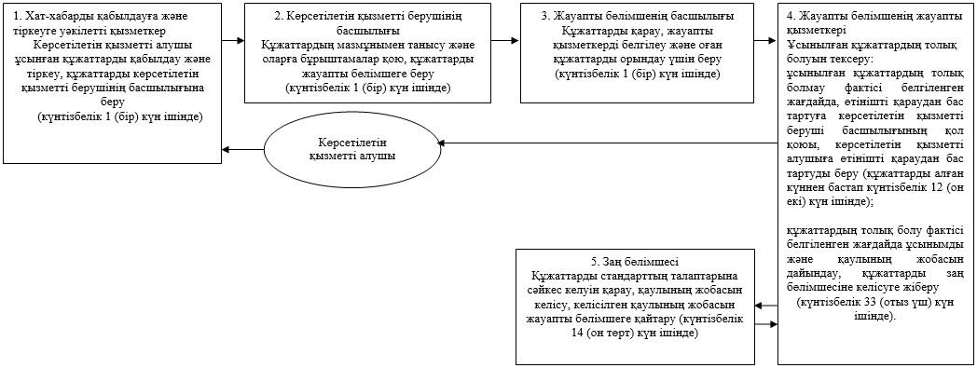

блок-схеманың жалғасы

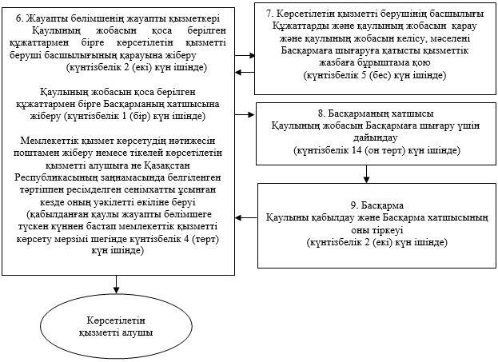

"Сақтандыру (қайта
сақтандыру) ұйымын құруға
рұқсат беру" мемлекеттік
көрсетілетін қызмет
регламентіне
2-қосымша
Мемлекеттік қызметті көрсетуге тартылған ақпараттық жүйелердің функционалдық өзара іс-қимылдарының диаграммасы

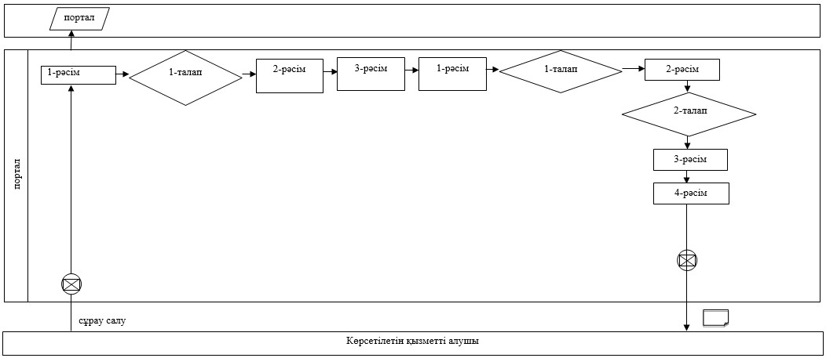

Шартты белгілер

"Сақтандыру (қайта
сақтандыру) ұйымын құруға
рұқсат беру" мемлекеттік
көрсетілетін қызмет
регламентіне
3-қосымша
Мемлекеттік қызмет көрсету бизнес-процестерінің анықтамалығы

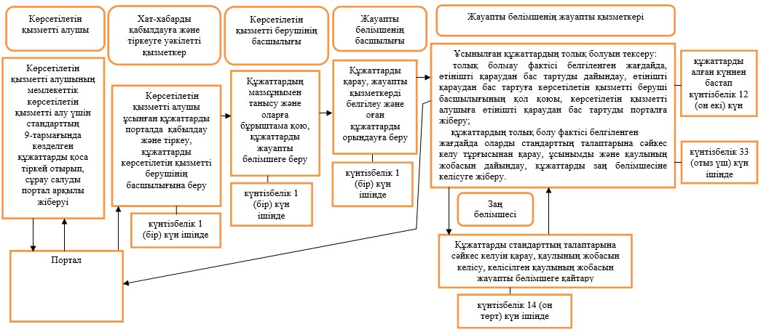

бизнес-процестер анықтамалығының жалғасы

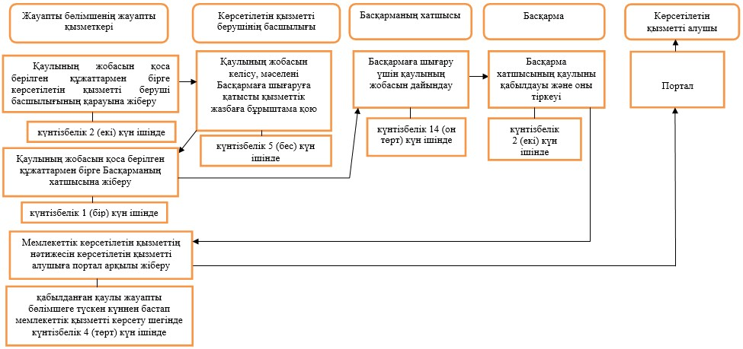

Қазақстан Республикасы
Ұлттық Банкі Басқармасының
2017 жылғы 31 шілдедегі
№ 149 қаулысына
30-қосымша
"Сақтандыру (қайта сақтандыру) ұйымын және (немесе) сақтандыру холдингін ерікті қайта ұйымдастыруға рұқсат беру" мемлекеттік көрсетілетін қызмет регламенті
1-тарау. Жалпы ережелер
1. Көрсетілетін қызметті берушінің атауы: Қазақстан Республикасының Ұлттық Банкі.
"Сақтандыру (қайта сақтандыру) ұйымын және (немесе) сақтандыру холдингін ерікті қайта ұйымдастыруға рұқсат беру" мемлекеттік көрсетілетін қызметін (бұдан әрі – мемлекеттік көрсетілетін қызмет) Қазақстан Республикасының Ұлттық Банкі (бұдан әрі – көрсетілетін қызметті беруші), оның ішінде "электрондық үкіметтің" www.egov.kz веб-порталы (бұдан әрі – портал) арқылы көрсетеді.
2. Мемлекеттік қызметті көрсету нысаны: электрондық (ішінара автоматтандырылған) және қағаз түрінде.
3. Мемлекеттік қызметті көрсету нәтижесі: көрсетілетін қызметті беруші Басқармасының тиісті қаулысының көшірмелерін қоса бере отырып, көрсетілетін қызметті алушының атына сақтандыру (қайта сақтандыру) ұйымын (сақтандыру холдингін) ерікті қайта ұйымдастыруды жүргізуге рұқсат беру туралы хатты не Нормативтік құқықтық актілерді мемлекеттік тіркеу тізілімінде № 11534 тіркелген, Қазақстан Республикасының Ұлттық Банкі Басқармасының 2015 жылғы 30 сәуірдегі № 71 қаулысымен бекітілген "Сақтандыру (қайта сақтандыру) ұйымын және (немесе) сақтандыру холдингін ерікті қайта ұйымдастыруға рұқсат беру" мемлекеттік көрсетілетін қызмет стандартының (бұдан әрі – стандарт) 10-тармағында көзделген негіздер бойынша мемлекеттік қызметті көрсетуден бас тарту туралы дәлелді жауап жіберу.
Мемлекеттік қызметті көрсету нәтижесін ұсыну нысаны: электрондық. Көрсетілетін қызметті алушы мемлекеттік көрсетілетін қызметті алуға қағаз жеткізгіште өтініш жасаған жағдайда, нәтижесі электрондық нысанда ресімделеді және қағазға басылады.
Мемлекеттік қызметті көрсету нәтижесі порталда көрсетілетін қызметті берушінің уәкілетті адамының электрондық цифрлық қолтаңбасымен (бұдан әрі – ЭЦҚ) куәландырылған электрондық құжат нысанында көрсетілетін қызметті алушының "жеке кабинетіне" жіберіледі.
2-тарау. Мемлекеттік қызмет көрсету процесінде көрсетілетін қызметті берушінің құрылымдық бөлімшелерінің (қызметкерлерінің) іс-қимыл тәртібін сипаттау
4. Мемлекеттік қызмет көрсету бойынша рәсімнің (іс-қимылдың) басталуына негіз: көрсетілетін қызметті алушының мемлекеттік көрсетілетін қызметті алу үшін стандарттың 9-тармағында көзделген құжаттарды ұсынуы.
5. Мемлекеттік қызмет көрсету процесінің құрамына кіретін әрбір рәсімнің (іс-қимылдың) мазмұны, оны орындау ұзақтығы, сондай-ақ келесі рәсімді (іс-қимылды) орындауды бастауға негіз болатын мемлекеттік қызмет көрсету бойынша рәсімнің (іс-қимылдың) нәтижесі:
1) хат-хабарды қабылдауға және тіркеуге (жөнелтуге) уәкілетті қызметкердің көрсетілетін қызметті алушы ұсынған құжаттарды қабылдауы және тіркеуі, құжаттарды көрсетілетін қызметті берушінің басшылығына беруі – күнтізбелік 1 (бір) күн ішінде;
2) көрсетілетін қызметті беруші басшылығының құжаттар мазмұнымен танысуы және оларға бұрыштама қоюы, құжаттарды мемлекеттік қызметті көрсетуге жауапты бөлімшеге (бұдан әрі – жауапты бөлімше) жіберуі – күнтізбелік 1 (бір) күн ішінде;
3) жауапты бөлімше басшылығының құжаттарды қарауы, жауапты қызметкерді белгілеуі, оған құжаттарды орындауға беруі – күнтізбелік 1 (бір) күн ішінде;
4) ұсынылған құжаттардың толықтығын тексеру:
құжаттардың толық болмау фактісі белгіленген жағдайда жауапты бөлімшенің жауапты қызметкерінің өтінішті одан әрі қараудан жазбаша дәлелді бас тартуды (бұдан әрі – өтінішті қараудан бас тарту) дайындауы, өтінішті қараудан бас тартуды жауапты бөлімше басшылығының қол қоюына жіберуі – құжаттар алынған күннен бастап күнтізбелік 10 (он) күн ішінде;
5) жауапты бөлімше басшылығының өтінішті қараудан бас тартуға қол қоюы – күнтізбелік 1 (бір) күн ішінде;
6) хат-хабарды қабылдауға және тіркеуге (жөнелтуге) уәкілетті қызметкердің көрсетілетін қызметті алушыға өтінішті қараудан бас тартуды жіберуі – күнтізбелік 1 (бір) күн ішінде;
стандарттың талаптарына құжаттардың сәйкес келуі тұрғысынан қарастырған кезде олардың толық болу фактісі белгіленген жағдайда, стандарттың 9-тармағының талаптарына құжаттардың сәйкес келуін қарау, көрсетілетін қызметті беруші Басқармасының (бұдан әрі – Басқарма) сақтандыру (қайта сақтандыру) ұйымын (сақтандыру холдингін) ерікті қайта ұйымдастыру жүргізуге рұқсат беру (рұқсат беруден бас тарту) туралы қаулысының жобасын (бұдан әрі – қаулының жобасы) дайындау, жауапты бөлімшенің жауапты қызметкерінің құжаттарды келісу үшін көрсетілетін қызметті берушінің заң бөлімшесіне (бұдан әрі – заң бөлімшесі) жіберуі – күнтізбелік 12 (он екі) күн ішінде;
7) заң бөлімшесінің құжаттарды Қазақстан Республикасы заңнамасының талаптарына сәйкестігі тұрғысынан қарауы, қаулы жобасын келісуі, келісілген қаулы жобасын жауапты бөлімшеге қайтаруы – күнтізбелік 12 (он екі) күн ішінде;
8) жауапты бөлімше жауапты қызметкерінің қаулының жобасын қоса берілетін құжаттармен бірге көрсетілетін қызметті беруші басшылығына қарауға жіберуі – күнтізбелік 1 (бір) күн ішінде;
9) көрсетілетін қызметті беруші басшылығының құжаттарды және қаулының жобасын қарауы, қаулының жобасын келісуі, мәселені Басқарма отырысына енгізуге қатысты қызметтік жазбаға бұрыштама қоюы, құжаттарды жауапты бөлімшеге қайтаруы – күнтізбелік 2 (екі) күн ішінде;
10) жауапты бөлімшенің жауапты қызметкерінің қоса берілген құжаттарымен бірге қаулының жобасын Басқарманың хатшысына жіберуі – күнтізбелік 1 (бір) күн ішінде;
11) Басқарма хатшысының қаулының жобасын Басқарманың қарауына енгізу үшін дайындауы – күнтізбелік 14 (он төрт) күн ішінде;
12) Басқарманың қаулыны қабылдауы және оны Басқарма хатшысының тіркеуі – күнтізбелік 2 (екі) күн ішінде;
13) жауапты бөлімшенің жауапты қызметкерінің мемлекеттік қызмет көрсетудің нәтижесін почтамен жіберуі немесе тікелей көрсетілетін қызметті алушыға не Қазақстан Республикасының азаматтық заңнамасында белгіленген тәртіппен ресімделген сенімхатты ұсынған кезде оның уәкілетті өкіліне беруі – қабылданған қаулы жауапты бөлімшеге келіп түскен күннен бастап мемлекеттік қызметті көрсету мерзімі шегінде күнтізбелік 1 (бір) күн ішінде.
3-тарау. Мемлекеттік қызмет көрсету процесінде көрсетілетін қызмет берушінің құрылымдық бөлімшелерінің (қызметкерлерінің) өзара іс-қимыл тәртібін сипаттау
6. Мемлекеттік қызмет көрсету процесіне қатысатын көрсетілетін қызметті берушінің құрылымдық бөлімшелерінің (қызметкерлерінің) және органының тізбесі:
1) хат-хабарды қабылдауға және тіркеуге (жөнелтуге) уәкілетті қызметкер;
2) көрсетілетін қызметті берушінің басшылығы;
3) жауапты бөлімшенің басшылығы;
4) жауапты бөлімшенің жауапты қызметкері;
5) заң бөлімшесі;
6) Басқарма.
7. Әрбір рәсімнің (іс-қимылдың) ұзақтығын көрсете отырып, рәсімдердің (іс-қимылдардың) реттілігін сипаттау осы мемлекеттік көрсетілетін қызмет регламентіне 1-қосымшаға сәйкес жазылған.
4-тарау. Мемлекеттік қызметті көрсету процесінде ақпараттық жүйелерді пайдалану тәртібінің сипаты
8. Мемлекеттік қызмет портал арқылы көрсетілген кезде көрсетілетін қызметті берушінің және көрсетілетін қызметті алушының өтініш беру тәртібінің және рәсімдері (іс-қимылдары) жүйелілігінің сипаты:
1) көрсетілетін қызметті алушы порталда тіркеуді көрсетілетін қызметті алушы компьютерінің интернет-браузерінде сақталатын өзінің ЭЦҚ тіркеу куәлігінің көмегімен жүзеге асырады;
2) 1-рәсім – мемлекеттік көрсетілетін қызметті алу үшін порталда пароль енгізу (авторизациялау процесі);
3) 1-талап – порталда тіркелген көрсетілетін қызметті алушы туралы деректердің түпнұсқалылығын логин (жеке сәйкестендіру нөмірі не бизнес сәйкестендіру нөмірі) және пароль арқылы тексеру;
4) 2-рәсім – көрсетілетін қызметті алушының осы мемлекеттік көрсетілетін қызмет регламентінде көрсетілген мемлекеттік көрсетілетін қызметті таңдауы, мемлекеттік қызметті көрсетуге арналған сұрау салу нысанын экранға шығару және көрсетілетін қызметті алушының құрылымы мен форматтық талаптарын ескере отырып, нысанды толтыруы (деректерді енгізу), сұрау салу нысанына қажетті құжаттарды электрондық нысанда қоса беру;
5) 3-рәсім – көрсетілетін қызметті алушының сұрау салуды куәландыру (қол қою) үшін ЭЦҚ-ны таңдауы;
6) 1-рәсім – көрсетілетін қызметті беруші қызметкерінің порталда логин мен парольді енгізуі (авторизация);
7) 1-талап – порталда көрсетілетін қызметті берушінің тіркелген қызметкері туралы деректердің түпнұсқалығын логин мен пароль арқылы тексеру;
8) 2-рәсім – электрондық құжатты (көрсетілетін қызметті алушының сұрау салуын) тіркеу және оны порталда өңдеу;
9) 2-талап – көрсетілетін қызметті алушы ұсынған құжаттарды стандарттың талаптарына сәйкес келуі тұрғысынан тексеру;
10) 3-рәсім – мемлекеттік қызметті көрсету нәтижесін қалыптастыру;
11) 4-рәсім – көрсетілетін қызметті алушының мемлекеттік қызметті көрсету нәтижесін алуы.
9. Мемлекеттік қызметті көрсетуге тартылған ақпараттық жүйелердің функционалдық өзара іс-қимылдарының диаграммасы осы мемлекеттік көрсетілетін қызмет регламентіне 2-қосымшаға сәйкес жазылған.
10. Мемлекеттік қызмет көрсету бизнес-процестерінің анықтамалығы осы мемлекеттік көрсетілетін қызмет регламентіне 3-қосымшаға сәйкес жазылған.
"Сақтандыру (қайта
сақтандыру) ұйымын
және (немесе) сақтандыру
холдингін ерікті қайта
ұйымдастыруға рұқсат беру"
мемлекеттік көрсетілетін
қызмет регламентіне
1-қосымша
Мемлекеттік қызметті көрсеткен кезде әрбір рәсімнің (іс-қимылдың) ұзақтығы көрсетілген рәсімдердің (іс-қимылдардың) реттілігін сипаттау

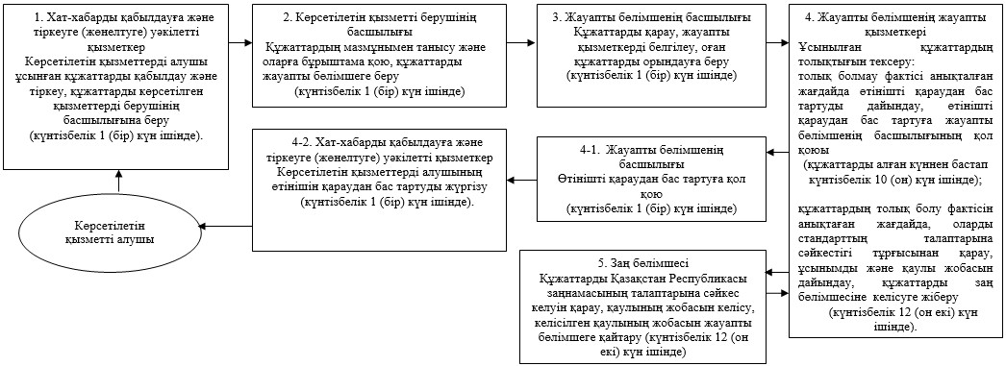

блок-схеманың жалғасы

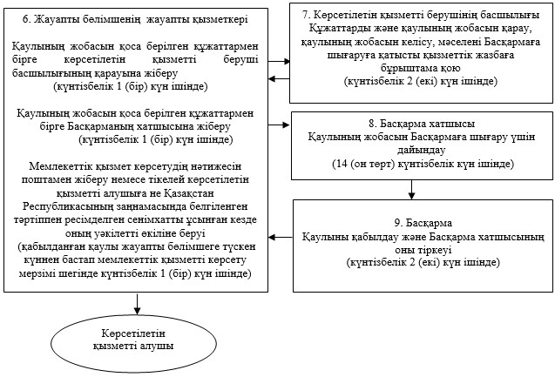

"Сақтандыру (қайта
сақтандыру) ұйымын
және (немесе) сақтандыру
холдингін ерікті қайта
ұйымдастыруға рұқсат беру"
мемлекеттік көрсетілетін
қызмет регламентіне
2-қосымша
Мемлекеттік қызметті көрсетуге тартылған ақпараттық жүйелердің функционалдық өзара іс-қимылдарының диаграммасы

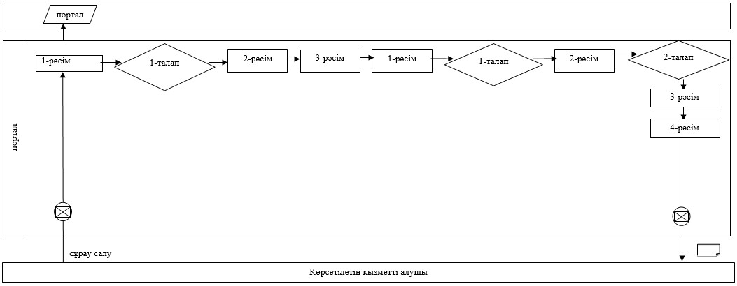

Шартты белгілер

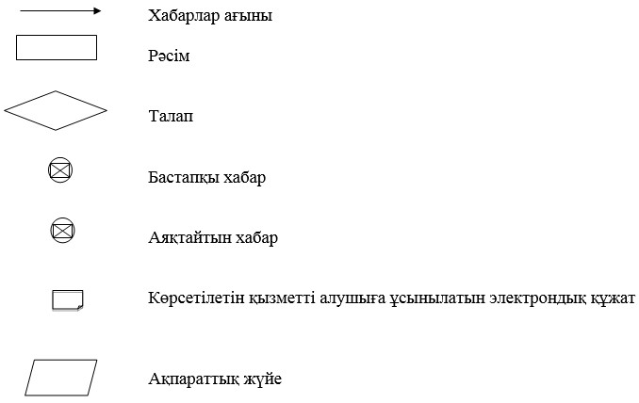

"Сақтандыру (қайта
сақтандыру) ұйымын
және (немесе) сақтандыру
холдингін ерікті қайта
ұйымдастыруға рұқсат беру"
мемлекеттік көрсетілетін
қызмет регламентіне
3-қосымша
Мемлекеттік қызмет көрсету бизнес-процестерінің анықтамалығы

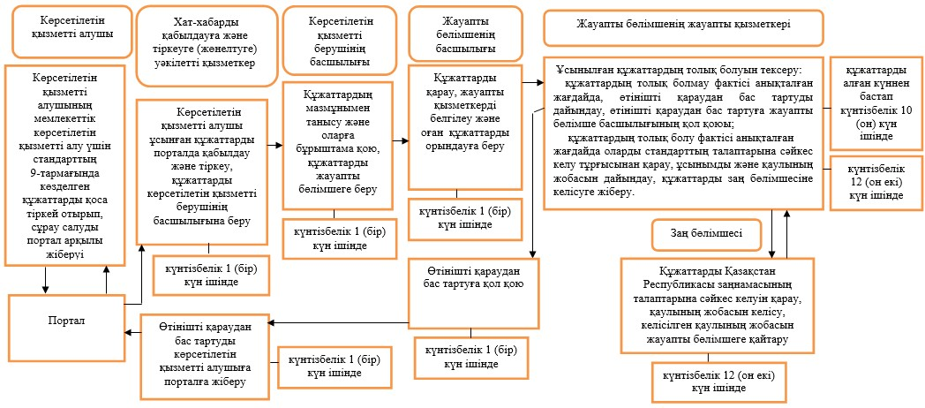

бизнес-процестер анықтамалығының жалғасы

Қазақстан Республикасының
Ұлттық Банкі Басқармасының
2017 жылғы 31 шілдедегі
№ 149 қаулысына
31-қосымша
"Сақтандыру (қайта сақтандыру) ұйымын ерікті таратуға рұқсат беру" мемлекеттік көрсетілетін қызмет регламенті
1-тарау. Жалпы ережелер
1. Көрсетілетін қызметті берушінің атауы: Қазақстан Республикасы Ұлттық Банкі.
"Сақтандыру (қайта сақтандыру) ұйымын ерікті таратуға рұқсат беру" мемлекеттік көрсетілетін қызметті (бұдан әрі – мемлекеттік көрсетілетін қызмет) Қазақстан Республикасы Ұлттық Банкі (бұдан әрі – көрсетілетін қызметті беруші), оның ішінде "электрондық үкіметтің" веб-порталы:www.egov.kz (бұдан әрі – портал) арқылы көрсетеді.
2. Мемлекеттік қызмет көрсету нысаны: электрондық (ішінара автоматтандырылған) және қағаз түрінде.
3. Мемлекеттік қызмет көрсетудің нәтижесі: көрсетілетін қызметті алушыға көрсетілетін қызметті беруші Басқармасының тиісті қаулысының көшірмесін қоса бере отырып, сақтандыру (қайта сақтандыру) ұйымын ерікті таратуға рұқсат беру туралы хатты не көрсетілетін қызметті беруші Басқармасының тиісті қаулысының көшірмелерімен қоса, Нормативтік құқықтық актілерді мемлекеттік тіркеу тізілімінде № 11534 тіркелген, Қазақстан Республикасының Ұлттық Банкі Басқармасының 2015 жылғы 30 сәуірдегі № 71 қаулысымен бекітілген "Сақтандыру (қайта сақтандыру) ұйымын ерікті таратуға рұқсат беру" мемлекеттік көрсетілетін қызмет стандартының (бұдан әрі – стандарт) 10-тармағында көзделген негіздемелер бойынша мемлекеттік қызмет көрсетуден бас тарту туралы дәлелді жауап жіберу.
Мемлекеттік қызметті көрсету нәтижесін ұсыну нысаны: электрондық. Көрсетілетін қызметті алушы мемлекеттік көрсетілетін қызметті алуға қағаз жеткізгіште өтініш берген жағдайда, нәтижесі электрондық нысанда ресімделеді және қағазға басып шығарылады.
Порталда мемлекеттік қызмет көрсету нәтижесі көрсетілетін қызметті алушыға көрсетілетін қызметті берушінің уәкілетті адамының электрондық цифрлық қолтаңбасымен (бұдан әрі – ЭЦҚ) куәландырылған электрондық құжат нысанында "жеке кабинетке" жіберіледі.
2-тарау. Мемлекеттік қызмет көрсету процесінде көрсетілетін қызметті берушінің құрылымдық бөлімшелерінің (қызметкерлерінің) іс-қимыл тәртібін сипаттау
4. Мемлекеттік қызмет көрсету бойынша рәсімнің (іс-қимылдың) басталуына негіз: көрсетілетін қызметті алушының мемлекеттік көрсетілетін қызметті алу үшін стандарттың 9-тармағында көзделген құжаттарды ұсынуы.
5. Мемлекеттік қызмет көрсету процесінің құрамына кіретін әрбір рәсімнің (іс-қимылдың) мазмұны, оны орындау ұзақтығы, сондай-ақ келесі рәсімді (іс-қимылды) орындауды бастауға негіз болатын мемлекеттік қызмет көрсету бойынша рәсімнің (іс-қимылдың) нәтижесі:
1) хат-хабарды қабылдауға және тіркеуге (жөнелтуге) уәкілетті қызметкердің көрсетілетін қызметті алушы ұсынған құжаттарды қабылдауы және тіркеуі, құжаттарды көрсетілетін қызметті берушінің басшылығына беруі – күнтізбелік 1 (бір) күн ішінде;
2) көрсетілетін қызметті беруші басшылығының құжаттар мазмұнымен танысуы және оларға бұрыштама қоюы, құжаттарды мемлекеттік қызметті көрсетуге жауапты бөлімшеге (бұдан әрі – жауапты бөлімше) жіберуі – күнтізбелік 1 (бір) күн ішінде;
3) жауапты бөлімше басшылығының құжаттарды қарауы, жауапты қызметкерді белгілеуі, оған құжаттарды орындауға беруі – күнтізбелік 1 (бір) күн ішінде;
4) ұсынылған құжаттардың толықтығын тексеру:
құжаттардың толық болмау фактісі белгіленген жағдайда жауапты бөлімшенің жауапты қызметкерінің өтінішті одан әрі қараудан жазбаша дәлелді бас тартуды (бұдан әрі – өтінішті қараудан бас тарту) дайындауы, өтінішті қараудан бас тартуды жауапты бөлімше басшылығының қол қоюына жіберуі – құжаттар алынған күннен бастап күнтізбелік 10 (он) күн ішінде;
5) жауапты бөлімше басшылығының өтінішті қараудан бас тартуға қол қоюы – күнтізбелік 1 (бір) күн ішінде;
6) хат-хабарды қабылдауға және тіркеуге (жөнелтуге) уәкілетті қызметкердің көрсетілетін қызметті алушыға өтінішті қараудан бас тартуды жіберуі – күнтізбелік 1 (бір) күн ішінде;
стандарттың талаптарына құжаттардың сәйкес келуі тұрғысынан қарастырған кезде олардың толық болу фактісі белгіленген жағдайда, стандарттың 9-тармағының талаптарына құжаттардың сәйкес келуін қарау, көрсетілетін қызметті беруші Басқармасының (бұдан әрі – Басқарма) сақтандыру (қайта сақтандыру) ұйымын ерікті таратуға рұқсат беру (рұқсат беруден бас тарту) туралы қаулысының жобасын (бұдан әрі – қаулының жобасы) дайындау, жауапты бөлімшенің жауапты қызметкерінің құжаттарды келісу үшін көрсетілетін қызметті берушінің заң бөлімшесіне жіберуі – күнтізбелік 12 (он екі) күн ішінде;
7) заң бөлімшесінің құжаттарды Қазақстан Республикасы заңнамасының талаптарына сәйкестігі тұрғысынан қарауы, қаулы жобасын келісуі, келісілген қаулы жобасын жауапты бөлімшеге қайтаруы – күнтізбелік 12 (он екі) күн ішінде;
8) жауапты бөлімше жауапты қызметкерінің қаулының жобасын қоса берілетін құжаттармен бірге көрсетілетін қызметті беруші басшылығына қарауға жіберуі – күнтізбелік 1 (бір) күн ішінде;
9) көрсетілетін қызметті беруші басшылығының құжаттарды және қаулының жобасын қарауы, қаулының жобасын келісуі, мәселені Басқарманың отырысына енгізуге қатысты қызметтік жазбаға бұрыштама қоюы, құжаттарды жауапты бөлімшеге қайтаруы – күнтізбелік 2 (екі) күн ішінде;
10) жауапты бөлімшенің жауапты қызметкерінің қоса берілген құжаттарымен бірге қаулының жобасын Басқарманың хатшысына жіберуі – күнтізбелік 1 (бір) күн ішінде;
11) Басқарма хатшысының қаулының жобасын Басқарманың қарауына енгізу үшін дайындауы – күнтізбелік 14 (он төрт) күн ішінде;
12) Басқарманың қаулыны қабылдауы және оны Басқарма хатшысының тіркеуі – күнтізбелік 2 (екі) күн ішінде;
13) жауапты бөлімшенің жауапты қызметкерінің мемлекеттік қызмет көрсетудің нәтижесін почтамен жіберуі немесе тікелей көрсетілетін қызметті алушыға не Қазақстан Республикасының азаматтық заңнамасында белгіленген тәртіппен ресімделген сенімхатты ұсынған кезде оның уәкілетті өкіліне беруі – қабылданған қаулы жауапты бөлімшеге келіп түскен күннен бастап мемлекеттік қызметті көрсету мерзімі шегінде күнтізбелік 1 (бір) күн ішінде.
3-тарау. Мемлекеттік қызмет көрсету процесінде көрсетілетін қызмет берушінің құрылымдық бөлімшелерінің (қызметкерлерінің) өзара іс-қимыл тәртібін сипаттау
6. Мемлекеттік қызмет көрсету процесіне қатысатын көрсетілетін қызметті берушінің құрылымдық бөлімшелерінің (қызметкерлерінің) және органның тізбесі:
1) хат-хабарды қабылдауға және тіркеуге уәкілетті қызметкер;
2) көрсетілетін қызметті берушінің басшылығы;
3) жауапты бөлімшенің басшылығы;
4) жауапты бөлімшенің жауапты қызметкері;
5) заң бөлімшесі;
6) Басқарма.
7. Әрбір рәсімнің (іс-қимылдың) ұзақтығын көрсете отырып, рәсімдердің (іс-қимылдардың) реттілігін сипаттау осы мемлекеттік көрсетілетін қызмет регламентіне 1-қосымшана сәйкес жазылған.
4-тарау. Мемлекеттік қызметті көрсету процесінде ақпараттық жүйелерді пайдалану тәртібін сипаттау
8. Мемлекеттік қызмет порталы арқылы көрсетілген кезде көрсетілетін қызметті берушінің және көрсетілетін қызметті алушының өтініш беру тәртібінің және рәсімдері (іс-қимылдары) жүйелілігінің сипаты:
1) Көрсетілетін қызметті алушы тіркеуді порталда көрсетілетін қызметті алушы компьютерінің интернет-браузерінде сақталатын өзінің ЭЦҚ тіркеу куәлігінің көмегімен жүзеге асырады;
2) 1-рәсім – мемлекеттік көрсетілетін қызметті алу үшін порталда пароль енгізу (авторизациялау процесі);
3) 1-талап – порталда тіркелген көрсетілетін қызметті алушы туралы деректердің түпнұсқалығын логин (жеке сәйкестендіру нөмірі не бизнес сәйкестендіру нөмірі) және пароль арқылы тексеру;
4) 2-рәсім – көрсетілетін қызметті алушының осы мемлекеттік көрсетілетін қызмет регламентінде көрсетілген мемлекеттік көрсетілетін қызметті таңдауы, мемлекеттік қызметті көрсетуге арналған сұрау салу нысанын экранға шығару және көрсетілетін қызметті алушының нысанды оның құрылымы мен форматтық талаптарын ескере отырып толтыруы (деректер енгізу), сұрау салудың нысанына қажетті құжаттарды электрондық нысанда қоса беру;
5) 3-рәсім – көрсетілетін қызметті алушының сұрау салуды куәландыру (қол қою) үшін ЭЦҚ-ны таңдауы;
6) 1-рәсім – көрсетілетін қызметті беруші қызметкерінің порталда логин мен парольді енгізуі (авторизациялау);
7) 1-талап – көрсетілетін қызметті берушінің тіркелген қызметкері туралы деректердің түпнұсқалығын логин және пароль арқылы тексеру;
8) 2-рәсім – электрондық құжатты (көрсетілетін қызметті алушының сұрау салуын) тіркеу және оны порталда өңдеу;
9) 2-талап – көрсетілетін қызметті алушы ұсынған құжаттарды стандартқа сәйкес келуі тұрғысынан тексеру;
10) 3-рәсім – мемлекеттік қызмет көрсету нәтижесін қалыптастыру;
11) 4-рәсім – көрсетілетін қызметті алушының мемлекеттік қызмет көрсету нәтижесін алуы.
9. Мемлекеттік қызметті көрсетуге тартылған ақпараттық жүйелердің функционалдық өзара әрекеттерінің диаграммасы осы мемлекеттік көрсетілетін қызмет регламентіне 2-қосымшасына сәйкес жазылған.
10. Мемлекеттік қызмет көрсету бизнес-процестерінің анықтамалығы осы мемлекеттік көрсетілетін қызмет регламентіне 3-қосымшасына сәйкес жазылған.
"Сақтандыру (қайта
сақтандыру) ұйымын
ерікті таратуға рұқсат беру"
мемлекеттік көрсетілетін
қызмет регламентіне
1-қосымша
Әрбір рәсімнің (іс-қимылдың) ұзақтығы көрсетілген рәсімдердің (іс-қимылдардың) реттілігін сипаттау

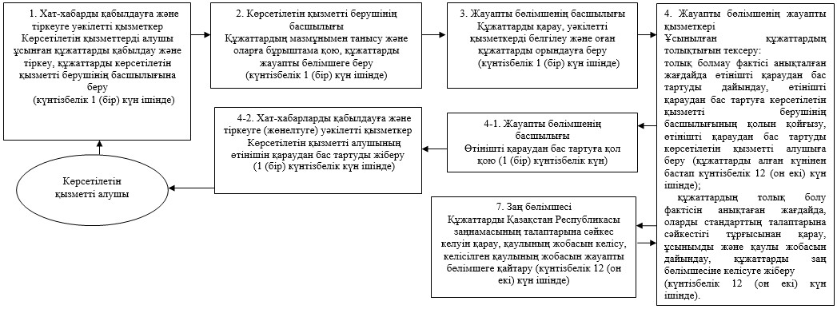

блок-схеманың жалғасы

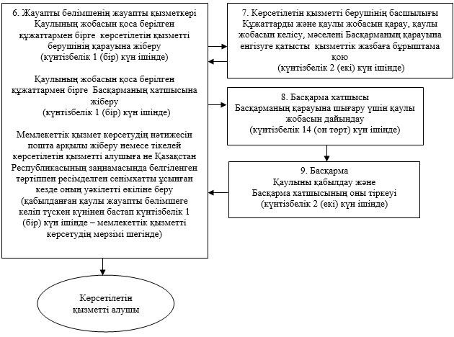

"Сақтандыру (қайта
сақтандыру) ұйымын
ерікті таратуға рұқсат беру"
мемлекеттік көрсетілетін
қызмет регламентіне
2-қосымша
Мемлекеттік қызметті көрсетуге тартылған ақпараттық жүйелердің функционалдық өзара әрекеттерінің диаграммасы

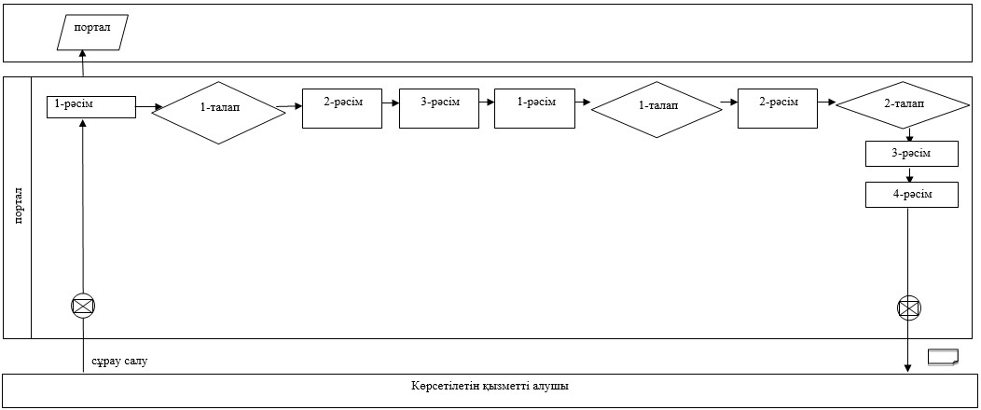

Шартты белгілер

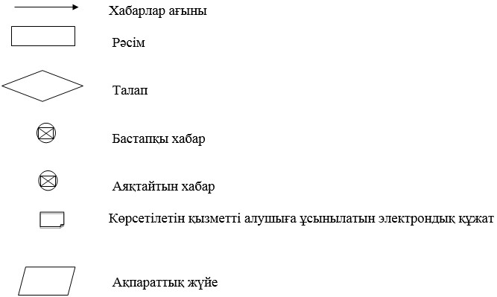

"Сақтандыру (қайта
сақтандыру) ұйымын
ерікті таратуға рұқсат беру"
мемлекеттік көрсетілетін
қызмет регламентіне
3-қосымша
Мемлекеттік қызмет көрсету бизнес-процестерінің анықтамалығы

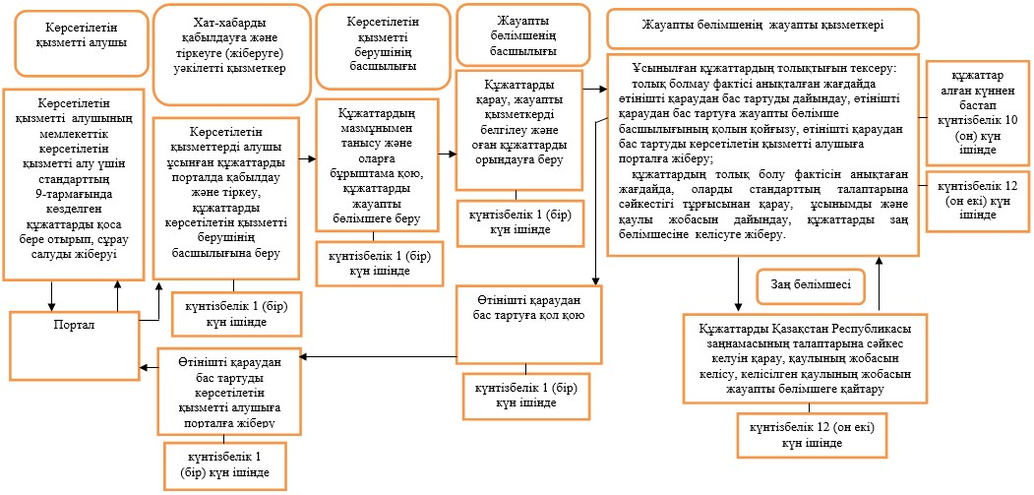

бизнес-процестер анықтамалығының жалғасы

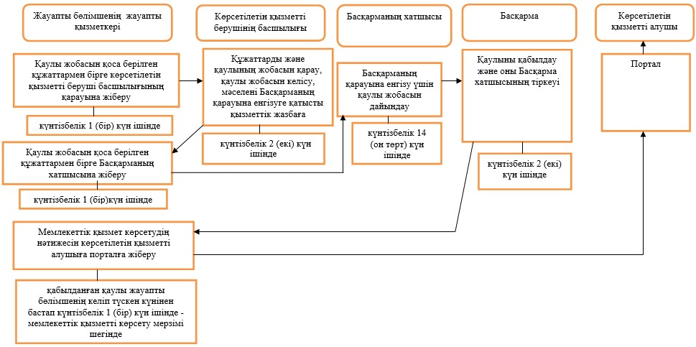

Қазақстан Республикасының
Ұлттық Банкі Басқармасының
2017 жылғы 31 шілдедегі
№ 149 қаулысына
32-қосымша
"Сақтандыру (қайта сақтандыру) ұйымының және (немесе) сақтандыру холдингінің ұйымдардың капиталына елеулі қатысуына рұқсат беру" мемлекеттік көрсетілетін қызмет регламенті
Ескерту. 32-қосымша алып тасталды – ҚР Ұлттық Банкі Басқармасының 17.05.2018 № 86 (алғашқы ресми жарияланған күнінен кейін күнтізбелік жиырма бір күн өткен соң қолданысқа енгізіледі) қаулысымен.

Қазақстан Республикасының
Ұлттық Банкі Басқармасының
2017 жылғы 31 шілдедегі
№ 149 қаулысына
33-қосымша
"Қоғамды жария компания деп тану немесе қоғамның мәлімдемесі негізінде ол белгілеген тәртіппен оның жария компания мәртебесін кері қайтарып алу" мемлекеттік көрсетілетін қызмет регламенті
Ескерту. Регламент алып тасталды – ҚР Ұлттық Банкі Басқармасының 14.10.2019 № 169 (алғашқы ресми жарияланған күнінен кейін күнтізбелік он күн өткен соң қолданысқа енгізіледі) қаулысымен.
Қазақстан Республикасының
Ұлттық Банкі Басқармасының
2017 жылғы 31 шілдедегі
№ 149 қаулысына
34-қосымша
"Банктің және (немесе) банк холдингінің еншілес ұйым құруына немесе сатып алуына және (немесе) банктің және (немесе) банк холдингінің ұйымдардың жарғылық капиталына елеулі қатысуына рұқсат беру" мемлекеттік көрсетілетін қызмет регламенті
1-тарау. Жалпы ережелер
1. Көрсетілетін қызметті берушінің атауы: Қазақстан Республикасы Ұлттық Банкі.
"Банктің және (немесе) банк холдингінің еншілес ұйым құруына немесе сатып алуына және (немесе) банктің және (немесе) банк холдингінің ұйымдардың жарғылық капиталына елеулі қатысуына рұқсат беру" мемлекеттік көрсетілетін қызметін (бұдан әрі – мемлекеттік көрсетілетін қызмет) Қазақстан Республикасы Ұлттық Банкінің (бұдан әрі – көрсетілетін қызметті беруші), оның ішінде "электрондық үкімет" веб-порталы: www.egov.kz (бұдан әрі – портал) арқылы көрсетеді.
2. Мемлекеттік қызмет көрсету нысаны: электрондық (ішінара автоматтандырылған) және қағаз түрінде.
3. Мемлекеттік қызмет көрсету нәтижесі: көрсетілетін қызметті алушының атына Басқарманың тиісті қаулысының көшірмесін және тиісті рұқсатты (рұқсат беру туралы шешім қабылданған жағдайда) қоса бере отырып, банктің және (немесе) банк холдингінің еншілес ұйым құруына немесе сатып алуына және (немесе) банктің және (немесе) банк холдингінің ұйымдардың жарғылық капиталына елеулі қатысуына рұқсат беру туралы хатты не Нормативтік құқықтық актілерді мемлекеттік тіркеу тізілімінде № 11534 тіркелген, Қазақстан Республикасының Ұлттық Банкі Басқармасының 2015 жылғы 30 сәуірдегі № 71 қаулысымен бекітілген "Банктің және (немесе) банк холдингінің еншілес ұйым құруына немесе сатып алуына және (немесе) банктің және (немесе) банк холдингінің ұйымдардың жарғылық капиталына елеулі қатысуына рұқсат беру" мемлекеттік көрсетілетін қызмет стандартының (бұдан әрі – стандарт) 14, 15, және 16-тармақтарында көзделген негіздемелер бойынша мемлекеттік қызмет көрсетуден бас тарту туралы дәлелді жауап (бұдан әрі – бас тарту) жіберу.
Мемлекеттік қызметті көрсету нәтижесін ұсыну нысаны: электрондық. Көрсетілетін қызметті алушы мемлекеттік көрсетілетін қызметті қағаз жеткізгіште алуға өтініш берген жағдайда, нәтижесі электрондық форматта ресімделеді және басып шығарылады, қағазға басылады және және көрсетілетін қызметті беруші басшысының қолымен расталады.
Порталда мемлекеттік қызмет көрсету нәтижесі көрсетілетін қызметті алушыға көрсетілетін қызметті берушінің уәкілетті адамының электрондық цифрлық қолтаңбасымен (бұдан әрі – ЭЦҚ) куәландырылған электрондық құжат нысанында "жеке кабинетке" жіберіледі.
2-тарау. Мемлекеттік қызмет көрсету процесінде көрсетілетін қызметті берушінің құрылымдық бөлімшелерінің (қызметкерлерінің) іс-қимыл тәртібін сипаттау
4. Мемлекеттік қызметті көрсету бойынша рәсімнің (іс-қимылдың) басталуына негіз: көрсетілетін қызметті алушының мемлекеттік көрсетілетін қызметті алу үшін стандартта көзделген құжаттарды ұсынуы.
5. Мемлекеттік қызмет көрсету процесінің құрамына кіретін әрбір рәсімнің (іс-қимылдың) мазмұны, оны орындау ұзақтығы, сондай-ақ келесі рәсімді (іс-қимылды) орындауды бастауға негіз болатын мемлекеттік қызмет көрсету бойынша рәсімнің (іс-қимылдың) нәтижесі:
1) хат-хабарды қабылдауға және тіркеуге уәкілетті қызметкердің көрсетілетін қызметті алушы ұсынған құжаттарды қабылдауы және тіркеуі, құжаттарды көрсетілетін қызметті берушінің басшылығына беруі – күнтізбелік 1 (бір) күн ішінде;
2) көрсетілетін қызметті беруші басшылығының құжаттардың мазмұнымен танысуы және оларға бұрыштамалар қоюы, құжаттарды мемлекеттік қызмет көрсету үшін жауапты бөлімшеге (бұдан әрі – жауапты бөлімше) беруі – күнтізбелік 1 (бір) күн ішінде;
3) жауапты бөлімше басшылығының құжаттарды қарауы, жауапты қызметкерді айқындауы және оған құжаттарды орындауға беруі – күнтізбелік 1 (бір) күн ішінде;
4) ұсынылған құжаттардың толықтығын тексеру:
құжаттар толық болмау фактісі анықталған жағдайда, жауапты бөлімшенің жауапты қызметкерінің өтінішті одан әрі қараудан жазбаша дәлелді бас тартуды (бұдан әрі – өтінішті қараудан бас тарту) дайындауы, көрсетілетін қызметті берушінің басшылығына өтінішті қараудан бас тартуға қол қойдыруы, көрсетілетін қызметті алушыға өтінішті қараудан бас тартуды беруі – құжаттарды алған күннен бастап күнтізбелік 12 (он екі) күн ішінде;
құжаттардың толық болуы фактісі анықталған жағдайда, жауапты бөлімшенің жауапты қызметкерінің олардың стандарттың талаптарына сәйкес келу пәніне қарауы, көрсетілетін қызмет берушінің мүдделі бөлімшелеріне және Қазақстан Республикасының мемлекеттік органдарына тиісті сұратулар жолдауы, көрсетілетін қызметті беруші Басқармасының (бұдан әрі – Басқарма) банктің және (немесе) банк холдингінің ұйымдардың жарғылық капиталына елеулі қатысуына рұқсат беру (рұқсат беруден бас тарту) туралы қаулысының жобасын (бұдан әрі – қаулының жобасы) немесе бас тартуды дайындауы, құжаттарды заң бөлімшесіне келісуге жіберуі – күнтізбелік 33 (отыз үш) күн ішінде;
5) құжаттардың Қазақстан Республикасы заңнамасының талаптарына сәйкес келуін қарау, заң бөлімшесінің қаулының жобасын немесе бас тартуды келісуі – күнтізбелік 14 (он төрт) күн ішінде;
6) жауапты бөлімшенің жауапты қызметкерінің қаулының жобасын немесе бас тартуды қоса берілген құжаттармен бірге көрсетілетін қызметті беруші басшылығының қарауына жіберуі – күнтізбелік 2 (екі) күн ішінде;
7) көрсетілетін қызметті беруші басшылығының құжаттарды қарауы, қаулының жобасын немесе бас тартуды келісуі, мәселені Басқарманың отырысына шығаруға қатысты қызметтік жазбаға бұрыштама қоюы – күнтізбелік 5 (бес) күн ішінде;
8) жауапты бөлімшенің жауапты қызметкерінің қаулының жобасын не месе бас тартуды қоса берілген құжаттармен бірге Басқарма хатшысына жіберуі – күнтізбелік 1 (бір) күн ішінде;
9) Басқарма хатшысының Басқарманың қарауына шығару үшін қаулының жобасын немесе бас тартуды дайындауы – күнтізбелік 14 (он төрт) күн ішінде;
10) Басқарманың қаулының жобасын немесе бас тартуды қабылдауы және Басқарма хатшысының оны тіркеуі – күнтізбелік 2 (екі) күн ішінде;
11) жауапты бөліммшенің жауапты қызметкерінің мемлекеттік қызмет көрсетудің нәтижесін пошта арқылы жіберуі немесе тікелей көрсетілетін қызметті берушіге не Қазақстан Республикасының азаматтық заңнамасында белгіленген тәртіпте ресімделген сенімхат ұсынған кезде оның уәкілетті өкіліне беруі – мемлекеттік қызметті көрсету мерзімі шегінде қабылданған қаулының жауапты бөлімшеге түскен күнінен бастап күнтізбелік 4 (төрт) күн ішінде.
3-тарау. Мемлекеттік қызмет көрсету процесінде көрсетілетін қызмет берушінің құрылымдық бөлімшелерінің (қызметкерлерінің) өзара іс-қимыл тәртібін сипаттау
6. Мемлекеттік қызметті көрсету процесіне қатысатын қызмет берушінің құрылымдық бөлімшелерінің (қызметкерлерінің) және органның тізбесі:
1) хат-хабарды қабылдауға және тіркеуге уәкілетті қызметкер;
2) көрсетілетін қызметті берушінің басшылығы;
3) жауапты бөлімшенің басшылығы;
4) жауапты бөлімшенің жауапты қызметкері;
5) заң бөлімшесі;
6) Басқарма.
7. Әрбір рәсімнің (іс-қимылдың) ұзақтығын көрсете отырып, рәсімдердің (іс-қимылдардың) реттілігін сипаттау осы мемлекеттік көрсетілетін қызмет регламентінің 1-қосымшасына сәйкес жазылған.
4-тарау. Мемлекеттік қызмет көрсету процесінде ақпараттық жүйелерді пайдалану тәртібінің сипаты
8. Мемлекеттік қызмет портал арқылы көрсетілген кезде көрсетілетін қызметті берушінің және көрсетілетін қызметті алушының өтініш беру тәртібінің және рәсімдері (іс-қимылдары) реттілігін сипаты:
1) көрсетілетін қызметті алушы порталда тіркеуді көрсетілетін қызметті алушы компьютерінің интернет-браузерінде сақталатын өзінің ЭЦҚ тіркеу куәлігінің көмегімен жүзеге асырады;
2) 1-рәсім – мемлекеттік көрсетілетін қызметті алу үшін порталда пароль енгізу (авторизациялау процесі);
3) 1-талап – порталда тіркелген көрсетілетін қызметті алушы туралы деректердің түпнұсқалылығын логин (жеке сәйкестендіру нөмірі не бизнес сәйкестендіру нөмірі) және пароль арқылы тексеру;
4) 2-рәсім – көрсетілетін қызметті алушының осы мемлекеттік көрсетілетін қызмет регламентінде көрсетілген мемлекеттік көрсетілетін қызметті таңдауы, мемлекеттік қызметті көрсетуге арналған сұрау салу нысанын экранға шығару және көрсетілетін қызметті алушының құрылымы мен форматтық талаптарын ескере отырып, нысанды толтыруы (деректерді енгізу), сұрау салу нысанына қажетті құжаттарды электрондық нысанда қоса беру;
5) 3-рәсім – мемлекеттік көрсетілетін қызметке "электрондық үкімет" төлем шлюзі арқылы ақы төлеу, мемлекеттік көрсетілетін қызметке ақының төленгендігі туралы ақпарат порталға келіп түседі;
6) 2-талап – порталда мемлекеттік қызмет көрсетуге ақы төлеу фактісін тексеру;
7) 4-рәсім – ЭЦҚ арқылы көрсетілетін қызметті алушының сұрау салуды куәландыруы (қол қоюы);
8) 1-рәсім – көрсетілетін қызметті беруші қызметкерінің порталда логин мен парольді енгізуі (авторизация);
9) 1-талап – порталда көрсетілетін қызметті берушінің тіркелген қызметкері туралы деректердің түпнұсқалығын логин мен пароль арқылы тексеру;
10) 2-рәсім – электрондық құжатты (көрсетілетін қызметті алушының сұрау салуын) тіркеу және оны порталда өңдеу;
11) 2-талап – көрсетілетін қызметті алушы ұсынған құжаттарды стандарттың талаптарына сәйкес келуі тұрғысынан тексеру;
12) 3-рәсім – мемлекеттік қызметті көрсету нәтижесін қалыптастыру;
13) 4-рәсім – көрсетілетін қызметті алушының мемлекеттік қызметті көрсету нәтижесін алуы.
Ескерту. 8-тармақ жаңа редакцияда – ҚР Ұлттық Банкі Басқармасының 16.04.2019 № 65 (алғашқы ресми жарияланған күнінен кейін күнтізбелік жиырма бір күн өткен соң қолданысқа енгізіледі) қаулысымен.
9. Мемлекеттік қызметті көрсетуге тартылған ақпараттық жүйелердің функционалдық өзара іс-әрекеттерінің диаграммасы осы мемлекеттік көрсетілетін қызмет регламентіне 2-қосымшаға сәйкес жазылған.
10. Мемлекеттік қызмет көрсету бизнес-процестерінің анықтамалығы осы мемлекеттік көрсетілетін қызмет регламентіне 3-қосымшаға сәйкес жазылған.
"Банктің және (немесе) банк
холдингінің еншілес ұйым
құруына немесе сатып алуына
және (немесе) банктің және
(немесе) банк холдингінің
ұйымдардың жарғылық
капиталына елеулі қатысуына
рұқсат беру" мемлекеттік
көрсетілетін қызмет
регламентіне 1-қосымша
Әр рәсімді (әрекеттің) ұзақтығын көрсетумен мемлекеттік қызмет көрсету кезіндегі рәсімдердің (әрекеттің) реттілігін сипаттау

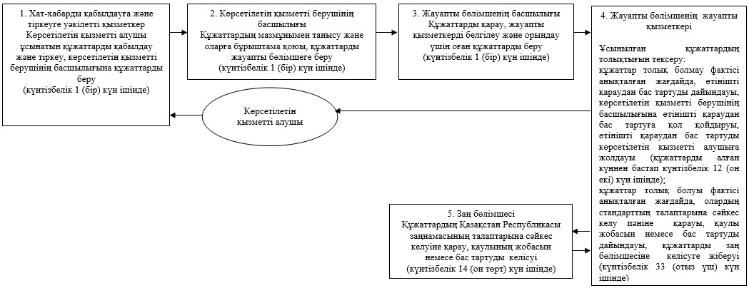

блок-схеманың жалғасы

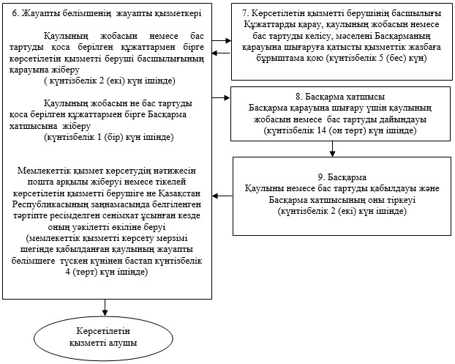

"Банктің және (немесе) банк
холдингінің еншілес ұйым
құруына немесе сатып алуына
және (немесе) банктің және
(немесе) банк холдингінің
ұйымдардың жарғылық
капиталына қомақты қатысуына
рұқсат беру"
мемлекеттік көрсетілетін
қызмет регламентіне
2-қосымша
Мемлекеттік қызметті көрсетуге қосылған ақпараттық жүйелердің өзара функционалдық әрекет етуінің диаграммасы
Ескерту. 2-қосымша жаңа редакцияда – ҚР Ұлттық Банкі Басқармасының 16.04.2019 № 65 (алғашқы ресми жарияланған күнінен кейін күнтізбелік жиырма бір күн өткен соң қолданысқа енгізіледі) қаулысымен.

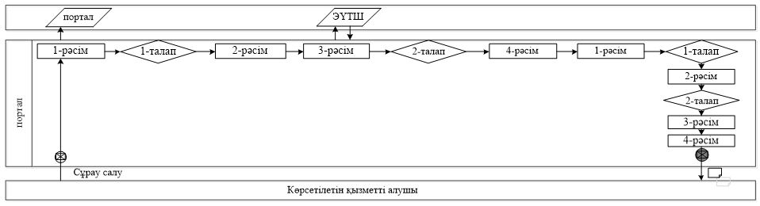

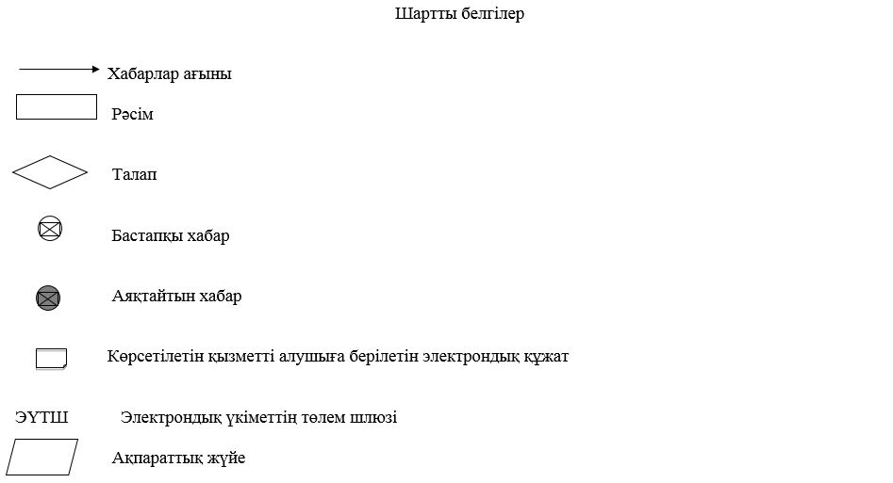

"Банктің және (немесе) банк
холдингінің еншілес ұйым
құруына немесе сатып алуына
және (немесе) банктің және
(немесе) банк холдингінің
ұйымдардың жарғылық
капиталына елеулі қатысуына
рұқсат беру" мемлекеттік
көрсетілетін қызмет
регламентіне 3-қосымша
Мемлекеттік қызмет көрсету бизнес-процесстерінің анықтамалығы

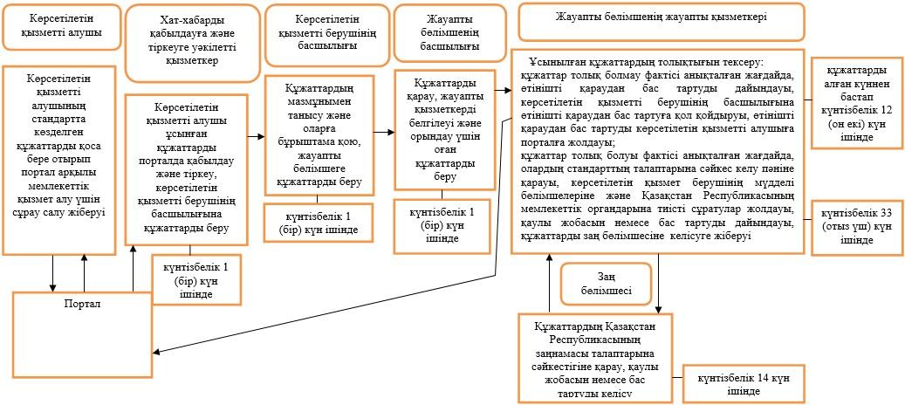

бизнес-процестері анықтамалығының жалғасы

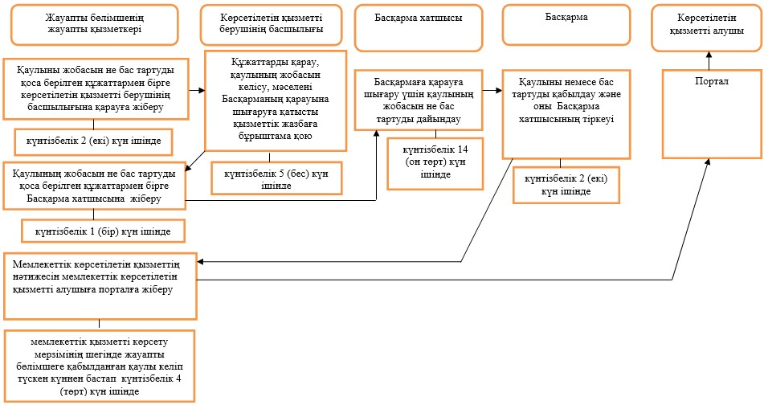

Қазақстан Республикасының
Ұлттық Банкі Басқармасының
2017 жылғы 31 шілдедегі
№ 149 қаулысына
35-қосымша
"Сақтандыру (қайта сақтандыру) ұйымының және (немесе) сақтандыру холдингінің еншілес ұйымды құруына немесе иеленуіне, сақтандыру (қайта сақтандыру) ұйымының және (немесе) сақтандыру холдингінің ұйымдардың капиталына қомақты қатысуына рұқсат беру" мемлекеттік көрсетілетін қызмет регламенті
Ескерту. 35-қосымша жаңа редакцияда – ҚР Ұлттық Банкі Басқармасының 17.05.2018 № 86 (алғашқы ресми жарияланған күнінен кейін күнтізбелік жиырма бір күн өткен соң қолданысқа енгізіледі) қаулысымен.

1-тарау. Жалпы ережелер
1. Көрсетілетін қызметті берушінің атауы: Қазақстан Республикасының Ұлттық Банкі.
"Сақтандыру (қайта сақтандыру) ұйымының және (немесе) сақтандыру холдингінің еншілес ұйымды құруына немесе иеленуіне, сақтандыру (қайта сақтандыру) ұйымының және (немесе) сақтандыру холдингінің ұйымдардың капиталына қомақты қатысуына рұқсат беру" мемлекеттік көрсетілетін қызметін (бұдан әрі – мемлекеттік көрсетілетін қызмет) Қазақстан Республикасының Ұлттық Банкі (бұдан әрі – көрсетілетін қызметті беруші), оның ішінде "электрондық үкіметтің" веб-порталы: www.egov.kz (бұдан әрі – портал) арқылы көрсетеді.
2. Мемлекеттік қызмет көрсету нысаны: электрондық (ішінара автоматтандырылған) және қағаз түрінде.
3. Мемлекеттік қызмет көрсету нәтижесі: көрсетілетін қызметті алушының атына көрсетілетін қызметті берушінің Басқармасының тиісті қаулысының көшірмесін бере отырып, сақтандыру (қайта сақтандыру) ұйымының және (немесе) сақтандыру холдингінің еншілес ұйымды құруына немесе иеленуіне, сақтандыру (қайта сақтандыру) ұйымының және (немесе) сақтандыру холдингінің ұйымдардың капиталына қомақты қатысуына рұқсат беру туралы хатты не Нормативтік құқықтық актілерді мемлекеттік тіркеу тізілімінде № 11534 болып тіркелген Қазақстан Республикасының Ұлттық Банкі Басқармасының 2015 жылғы 30 сәуірдегі № 71 қаулысымен бекітілген "Сақтандыру (қайта сақтандыру) ұйымының және (немесе) сақтандыру холдингінің еншілес ұйымды құруына немесе иеленуіне, сақтандыру (қайта сақтандыру) ұйымының және (немесе) сақтандыру холдингінің ұйымдардың капиталына қомақты қатысуына рұқсат беру" мемлекеттік көрсетілетін қызмет стандартының (бұдан әрі – стандарт) 12 және 13-тармақтарында көзделген негіздемелер бойынша мемлекеттік қызметті көрсетуден бас тарту туралы дәлелді жауапты жіберу.
Мемлекеттік қызметті көрсету нәтижесін ұсыну нысаны: электрондық. Көрсетілетін қызметті алушы мемлекеттік көрсетілетін қызметті алуға қағаз жеткізгіште өтініш берген жағдайда, нәтижесі электрондық нысанда ресімделеді, басып шығарылады және көрсетілетін қызметті берушінің қолымен расталады.
Порталда мемлекеттік қызмет көрсету нәтижесі көрсетілетін қызметті алушыға көрсетілетін қызметті берушінің уәкілетті адамының электрондық цифрлық қолтаңбасымен (бұдан әрі – ЭЦҚ) куәландырылған электрондық құжат нысанында "жеке кабинетке" жіберіледі.
2-тарау. Мемлекеттік қызмет көрсету процесінде көрсетілетін қызметті берушінің құрылымдық бөлімшелерінің (қызметкерлерінің) іс-қимыл тәртібін сипаттау
4. Мемлекеттік қызметті көрсету бойынша рәсімнің (іс-қимылдың) басталуына негіз: көрсетілетін қызметті алушының мемлекеттік көрсетілетін қызметті алу үшін стандартта көзделген құжаттарды ұсынуы.
5. Мемлекеттік қызмет көрсету процесінің құрамына кіретін әрбір рәсімнің (іс-қимылдың) мазмұны, оны орындау ұзақтығы, сондай-ақ келесі рәсімді (іс-қимылды) орындауды бастауға негіз болатын мемлекеттік қызмет көрсету бойынша рәсімнің (іс-қимылдың) нәтижесі:
1) хат-хабарды қабылдауға және тіркеуге уәкілетті қызметкердің көрсетілетін қызметті алушы ұсынатын құжаттарды қабылдауы және тіркеуі, құжаттарды көрсетілетін қызметті берушінің басшылығына беруі – күнтізбелік 1 (бір) күн ішінде;
2) көрсетілетін қызметті беруші басшылығының құжаттардың мазмұнымен танысуы және оларға бұрыштама қоюы, құжаттарды мемлекеттік қызмет көрсету үшін жауапты бөлімшеге (бұдан әрі – жауапты бөлімше) беруі – күнтізбелік 1 (бір) күн ішінде;
3) жауапты бөлімше басшылығының құжаттарды қарауы, жауапты қызметкерді белгілеуі, құжаттарды оған орындау үшін беруі – күнтізбелік 1 (бір) күн ішінде;
4) ұсынылған құжаттардың толықтығын тексеру:
құжаттардың толық болмау фактісі анықталған жағдайда, жауапты бөлімшенің жауапты қызметкерінің өтінішті одан әрі қараудан жазбаша дәлелді бас тартуды (бұдан әрі – өтінішті қараудан бас тарту) дайындауы, көрсетілетін қызметті берушінің басшылығына өтінішті қараудан бас тартуға қол қойдыруы, көрсетілетін қызметті алушыға өтінішті қараудан бас тартуды беруі – құжаттарды алған күннен бастап күнтізбелік 12 (он екі) күн ішінде;
құжаттардың толық болуы фактісі анықталған жағдайда, жауапты бөлімшенің жауапты қызметкерінің құжаттардың стандарттың талаптарына сәйкес келуі мәніне қарауы, көрсетілетін қызметті беруші Басқармасының (бұдан әрі – Басқарма) сақтандыру (қайта сақтандыру) ұйымының және (немесе) сақтандыру холдингінің еншілес ұйымды құруына немесе иеленуіне, сақтандыру (қайта сақтандыру) ұйымының және (немесе) сақтандыру холдингінің ұйымдардың капиталына қомақты қатысуына рұқсат беру (беруден бас тарту) туралы қаулысының жобасын (бұдан әрі – қаулының жобасы) дайындауы, құжаттарды көрсетілетін қызметті берушінің заң бөлімшесіне келісуге жіберуі – күнтізбелік 33 (отыз) күн ішінде;
5) құжаттардың Қазақстан Республикасы заңнамасының талаптарына сәйкес келуін қарау, қаулының жобасын заң бөлімшесінің келісуі, келісілген қаулының жобасын жауапты бөлімшеге қайтару – күнтізбелік 15 (он бес) күн ішінде;
6) жауапты бөлімшенің жауапты қызметкерінің қаулының жобасын қоса берілетін құжаттармен бірге көрсетілетін қызметті берушінің басшылығына қарауға жіберуі – күнтізбелік 2 (екі) күн ішінде;
7) көрсетілетін қызметті берушінің басшылығының құжаттарды қарауы, қаулының жобасын келісуі, мәселені Басқарманың отырысына шығаруға қатысты қызметтік жазбаға бұрыштама қоюы, құжаттарды жауапты бөлімшеге қайтаруы – күнтізбелік 5 (бес) күн ішінде;
8) жауапты бөлімшенің жауапты қызметкерінің қаулының жобасын қоса берілетін құжаттармен бірге Басқарманың хатшысына жіберуі – күнтізбелік 1 (бір) күн ішінде;
9) Басқарма хатшысының қаулының жобасын Басқарманың қарауына шығару үшін дайындауы – күнтізбелік 14 (он төрт) күн ішінде;
10) Басқарманың қаулыны қабылдауы және Басқарма хатшысының оны тіркеуі – күнтізбелік 2 (екі) күн ішінде;
11) жауапты бөлімшенің жауапты қызметкерінің мемлекеттік қызмет көрсетудің нәтижесін пошта арқылы жіберуі немесе тікелей көрсетілетін қызметті берушіге не Қазақстан Республикасының азаматтық заңнамасында белгіленген тәртіпте ресімделген сенімхат ұсынған кезде оның уәкілетті өкіліне беруі – мемлекеттік қызметті көрсету мерзімі шегінде қабылданған қаулының жауапты бөлімшеге түскен күнінен бастап күнтізбелік 3 (үш) күн ішінде.
3-тарау. Мемлекеттік қызмет көрсету процесінде көрсетілетін қызмет берушінің құрылымдық бөлімшелерінің (қызметкерлерінің) өзара іс-қимыл тәртібін сипаттау
6. Мемлекеттік қызметті көрсету процесіне қатысатын көрсетілетін қызметті берушінің құрылымдық бөлімшелерінің (қызметкерлерінің) және органының тізбесі:
1) хат-хабарды қабылдауға және тіркеуге уәкілетті қызметкер;
2) көрсетілетін қызметті берушінің басшылығы;
3) жауапты бөлімшенің басшылығы;
4) жауапты бөлімшенің жауапты қызметкері;
5) заң бөлімшесі;
6) Басқарма.
7. Әрбір рәсімнің (іс-қимылдың) ұзақтығын көрсете отырып, рәсімдердің (іс-қимылдардың) реттілігін сипаттау осы мемлекеттік көрсетілетін қызмет регламентіне 1-қосымшаға сәйкес жазылған.
4-тарау. Мемлекеттік қызмет көрсету процесінде ақпараттық жүйелерді пайдалану тәртібін сипаттау
8. Мемлекеттік қызмет портал арқылы көрсетілген кезде көрсетілетін қызметті берушінің және көрсетілетін қызметті алушының өтініш беру тәртібінің және рәсімдері (іс-қимылдары) реттілігін сипаты:
1) көрсетілетін қызметті алушы порталда тіркеуді көрсетілетін қызметті алушы компьютерінің интернет-браузерінде сақталатын өзінің ЭЦҚ тіркеу куәлігінің көмегімен жүзеге асырады;
2) 1-рәсім – мемлекеттік көрсетілетін қызметті алу үшін порталда пароль енгізу (авторизациялау процесі);
3) 1-талап – порталда тіркелген көрсетілетін қызметті алушы туралы деректердің түпнұсқалылығын логин (жеке сәйкестендіру нөмірі не бизнес сәйкестендіру нөмірі) және пароль арқылы тексеру;
4) 2-рәсім – көрсетілетін қызметті алушының осы мемлекеттік көрсетілетін қызмет регламентінде көрсетілген мемлекеттік көрсетілетін қызметті таңдауы, мемлекеттік қызметті көрсетуге арналған сұрау салу нысанын экранға шығару және көрсетілетін қызметті алушының құрылымы мен форматтық талаптарын ескере отырып, нысанды толтыруы (деректерді енгізу), сұрау салу нысанына қажетті құжаттарды электрондық нысанда қоса беру;
5) 3-рәсім – мемлекеттік көрсетілетін қызметке "электрондық үкімет" төлем шлюзі арқылы ақы төлеу, мемлекеттік көрсетілетін қызметке ақының төленгендігі туралы ақпарат порталға келіп түседі;
6) 2-талап – порталда мемлекеттік қызмет көрсетуге ақы төлеу фактісін тексеру;
7) 4-рәсім – ЭЦҚ арқылы көрсетілетін қызметті алушының сұрау салуды куәландыруы (қол қоюы);
8) 1-рәсім – көрсетілетін қызметті беруші қызметкерінің порталда логин мен парольді енгізуі (авторизация);
9) 1-талап – порталда көрсетілетін қызметті берушінің тіркелген қызметкері туралы деректердің түпнұсқалығын логин мен пароль арқылы тексеру;
10) 2-рәсім – электрондық құжатты (көрсетілетін қызметті алушының сұрау салуын) тіркеу және оны порталда өңдеу;
11) 2-талап – көрсетілетін қызметті алушы ұсынған құжаттарды стандарттың талаптарына сәйкес келуі тұрғысынан тексеру;
12) 3-рәсім – мемлекеттік қызметті көрсету нәтижесін қалыптастыру;
13) 4-рәсім – көрсетілетін қызметті алушының мемлекеттік қызметті көрсету нәтижесін алуы.
Ескерту. 8-тармақ жаңа редакцияда – ҚР Ұлттық Банкі Басқармасының 16.04.2019 № 65 (алғашқы ресми жарияланған күнінен кейін күнтізбелік жиырма бір күн өткен соң қолданысқа енгізіледі) қаулысымен.
9. Мемлекеттік қызметті көрсетуге тартылған ақпараттық жүйелердің функционалдық өзара іс-әрекеттерінің диаграммасы осы мемлекеттік көрсетілетін қызмет регламентіне 2-қосымшаға сәйкес жазылған.
10. Мемлекеттік қызмет көрсету бизнес-процестерінің анықтамалығы осы мемлекеттік көрсетілетін қызмет регламентіне 3-қосымшаға сәйкес жазылған.
"Сақтандыру (қайта
сақтандыру) ұйымының
және (немесе) сақтандыру
холдингінің еншілес ұйымды
құруына немесе иеленуіне,
сақтандыру (қайта сақтандыру)
ұйымының және (немесе)
сақтандыру холдингінің
ұйымдардың капиталына
қомақты қатысуына рұқсат
беру" мемлекеттік көрсетілетін
қызмет регламентіне
1-қосымша
Әрбір рәсімнің (іс-қимылдың) ұзақтығын көрсете отырып, рәсімдердің (іс-қимылдардың) реттілігін сипаттау

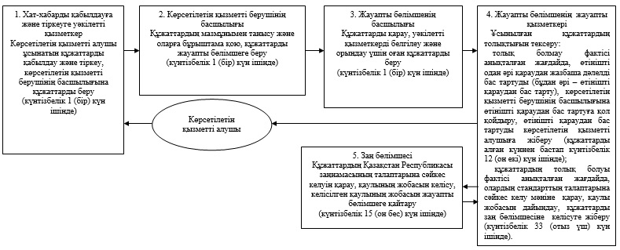

блок-схеманың жалғасы:

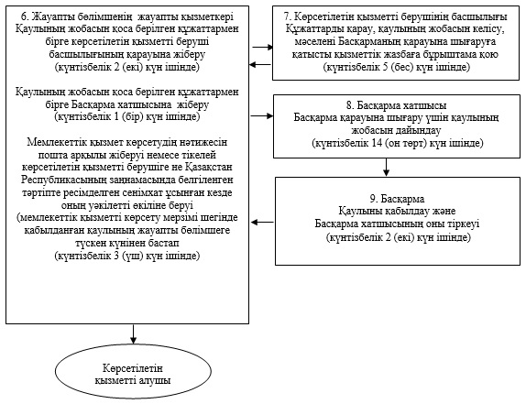

"Сақтандыру (қайта
сақтандыру) ұйымының
және (немесе) сақтандыру
холдингінің еншілес ұйымды
құруына немесе иеленуіне,
сақтандыру (қайта сақтандыру)
ұйымының және (немесе)
сақтандыру холдингінің
ұйымдардың капиталына
қомақты қатысуына рұқсат
беру" мемлекеттік көрсетілетін
қызмет регламентіне
2-қосымша
Мемлекеттік қызметті көрсетуге қосылған ақпараттық жүйелердің өзара функционалдық әрекет етуінің диаграммасы
Ескерту. 2-қосымша жаңа редакцияда – ҚР Ұлттық Банкі Басқармасының 16.04.2019 № 65 (алғашқы ресми жарияланған күнінен кейін күнтізбелік жиырма бір күн өткен соң қолданысқа енгізіледі) қаулысымен.

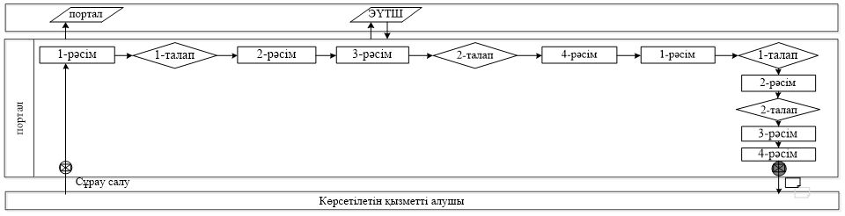

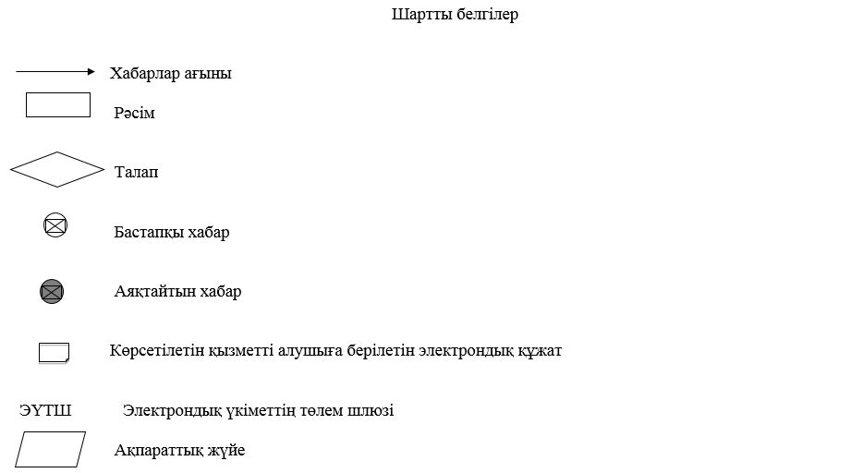

"Сақтандыру (қайта
сақтандыру) ұйымының
және (немесе) сақтандыру
холдингінің еншілес ұйымды
құруына немесе иеленуіне,
сақтандыру (қайта сақтандыру)
ұйымының және (немесе)
сақтандыру холдингінің
ұйымдардың капиталына
қомақты қатысуына рұқсат
беру" мемлекеттік көрсетілетін
қызмет регламентіне
3-қосымша
Мемлекеттік қызмет көрсету бизнес-процестерінің анықтамалығы

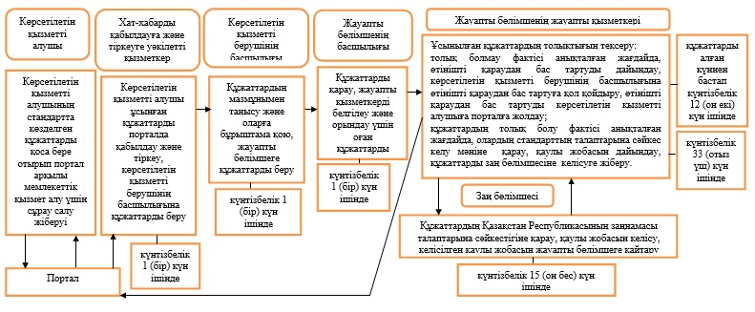

бизнес-процестер анықтамалығының жалғасы:

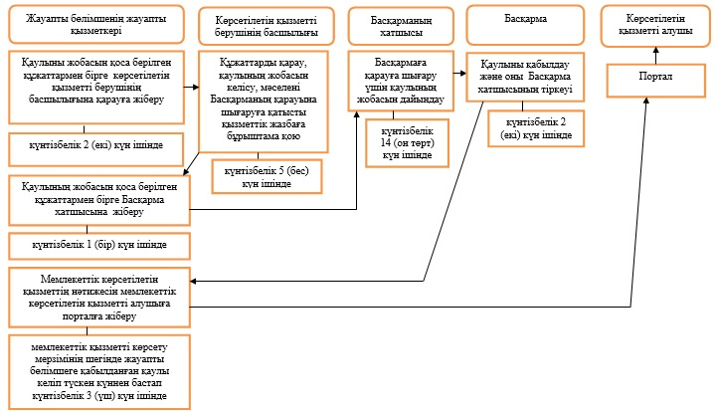

Қазақстан Республикасының
Ұлттық Банкі Басқармасының
2017 жылғы 31 шілдедегі
№ 149 қаулысына
36-қосымша
"Қазақстан Республикасының резидент-ұйымының эмиссиялық бағалы қағаздарын шет мемлекеттің аумағында орналастыруға рұқсат беру" мемлекеттік көрсетілетін қызмет регламенті
1-тарау. Жалпы ережелер
1. Көрсетілетін қызметті берушінің атауы: Қазақстан Республикасы Ұлттық Банкі.
"Қазақстан Республикасының резидент-ұйымының эмиссиялық бағалы қағаздарын шет мемлекеттің аумағында орналастыруға рұқсат беру" мемлекеттік көрсетілетін қызметін (бұдан әрі – мемлекеттік көрсетілетін қызмет) Қазақстан Республикасы Ұлттық Банкі (бұдан әрі – көрсетілетін қызметті беруші) "электрондық үкіметтің" веб-порталы: www.egov.kz (бұдан әрі – портал) арқылы көрсетеді.
Ескерту. 1-тармаққа өзгеріс енгізілді – ҚР Ұлттық Банкі Басқармасының 16.04.2019 № 65 (алғашқы ресми жарияланған күнінен кейін күнтізбелік он күн өткен соң қолданысқа енгізіледі) қаулысымен.
2. Көрсетілетін мемлекеттік қызметтің нысаны: электрондық (толық автоматтандырылған).
Ескерту. 2-тармақ жаңа редакцияда – ҚР Ұлттық Банкі Басқармасының 16.04.2019 № 65 (алғашқы ресми жарияланған күнінен кейін күнтізбелік он күн өткен соң қолданысқа енгізіледі) қаулысымен.
3. Мемлекеттік қызмет көрсету нәтижесі: Қазақстан Республикасының резидент-ұйымының эмиссиялық бағалы қағаздарын шет мемлекеттің аумағында орналастыруға рұқсат беру не Нормативтік құқықтық актілерді мемлекеттік тіркеу тізілімінде № 11534 болып тіркелген, Қазақстан Республикасының Ұлттық Банкі Басқармасының 2015 жылғы 30 сәуірдегі № 71 қаулысымен бекітілген "Қазақстан Республикасының резидент-ұйымының эмиссиялық бағалы қағаздарын шет мемлекеттің аумағында орналастыруға рұқсат беру" мемлекеттік көрсетілетін қызмет стандартының 11-тармағында көзделген негіздер бойынша мемлекеттік қызметті көрсетуден бас тарту туралы дәлелді жауап.
Мемлекеттік қызмет көрсетудің нәтижесін ұсыну нысаны: электрондық.
Мемлекеттік қызмет көрсету нәтижесі көрсетілетін қызметті алушының "жеке кабинетіне" көрсетілетін қызметті берушінің уәкілетті адамының электрондық цифрлық қолтаңбасымен (бұдан әрі – ЭЦҚ) куәландырылған электрондық құжат нысанында жіберіледі.
Ескерту. 3-тармақ жаңа редакцияда – ҚР Ұлттық Банкі Басқармасының 16.04.2019 № 65 (алғашқы ресми жарияланған күнінен кейін күнтізбелік он күн өткен соң қолданысқа енгізіледі) қаулысымен.
2-тарау. Мемлекеттік қызмет көрсету процесінде көрсетілетін қызметті берушінің құрылымдық бөлімшелерінің (қызметкерлерінің) іс-қимыл тәртібін сипаттау
4. Мемлекеттік қызметті көрсету бойынша рәсімнің (іс-қимылдың) басталуына негіздеме: көрсетілетін қызметті алушының мемлекеттік көрсетілетін қызметті алу үшін стандартта көзделген құжаттарды ұсынуы.
5. Мемлекеттік қызмет көрсету процесінің құрамына кіретін әрбір рәсімнің (іс-қимылдың) мазмұны, оны орындау ұзақтығы, сондай-ақ келесі рәсімді (іс-қимылды) орындауды бастауға негіз болатын мемлекеттік қызмет көрсету бойынша рәсімнің (іс-қимылдың) нәтижесі:
1) хат-хабарды қабылдауға және тіркеуге уәкілетті қызметкердің көрсетілетін қызметті алушы ұсынған құжаттарды қабылдауы және тіркеуі, құжаттарды көрсетілетін қызметті берушінің басшылығына беруі – өтініш түскен күні;
2) көрсетілетін қызметті беруші басшылығының құжаттардың мазмұнымен танысуы және оларға өзінің бұрыштамаларын қоюы, құжаттарды мемлекеттік қызметті көрсетуге жауапты бөлімшеге (бұдан әрі – жауапты бөлімше) беруі – өтініш түскен күні;
3) жауапты бөлімше басшылығының құжаттарды қарауы, жауапты қызметкерді белгілеуі, оған құжаттарды орындауға беруі – өтініш түскен күні;
осы тармақтың 1, 2) және 3) тармақшаларында көзделген рәсімдер 1 (бір) жұмыс күні ішінде жүзеге асырылады;
4) жауапты бөлімшенің жауапты қызметкерінің құжаттардың стандартқа сәйкес келуін қарауы, мемлекеттік қызмет көрсету нәтижесін дайындауы, көрсетілетін қызметті беруші басшысының жетекшілік ететін орынбасарының бұрыштамасын алуы, көрсетілетін қызметті берушінің басшысына қол қоюға жіберуі – 5 (бес) жұмыс күні ішінде;
5) көрсетілетін қызметті беруші басшысының жетекшілік ететін орынбасарының мемлекеттік қызмет көрсету нәтижесіне қол қоюы, қол қойылған мемлекеттік қызмет көрсету нәтижесін жауапты бөлімшеге қайтаруы – 1 (бір) жұмыс күні ішінде;
6) көрсетілетін қызметті беруші басшысының мемлекеттік қызмет көрсету нәтижесіне қол қоюы, қол қойылған мемлекеттік қызмет көрсету нәтижесін жауапты бөлімшеге қайтаруы – 1 (бір) жұмыс күні ішінде;
7) жауапты бөлімшенің жауапты қызметкерінің мемлекеттік қызмет көрсетудің нәтижесін көрсетілетін қызметті алушыға порталға жіберуі – мемлекеттік қызмет көрсетудің нәтижесіне қол қойылған күні.
Ескерту. 5-тармақ жаңа редакцияда – ҚР Ұлттық Банкі Басқармасының 14.10.2019 № 169 (алғашқы ресми жарияланған күнінен кейін күнтізбелік он күн өткен соң қолданысқа енгізіледі) қаулысымен.
3-тарау. Мемлекеттік қызмет көрсету процесінде көрсетілетін қызмет берушінің құрылымдық бөлімшелерінің (қызметкерлерінің) өзара іс-қимыл тәртібін сипаттау
6. Мемлекеттік қызмет көрсету процесіне қатысатын көрсетілетін қызметті берушінің құрылымдық бөлімшелерінің (қызметкерлерінің) тізбесі:
1) хат-хабарды қабылдауға және тіркеуге уәкілетті қызметкер;
2) көрсетілетін қызметті берушінің басшысы;
3) көрсетілетін қызметті беруші басшысының жетекшілік ететін орынбасары;
4) жауапты бөлімшенің басшылығы;
5) жауапты бөлімшенің жауапты қызметкері.
7. Мемлекеттік қызмет көрсету кезінде әрбір рәсімнің (іс-қимылдың) ұзақтығын көрсете отырып рәсімдердің (іс-қимылдардың) реттілігін сипаттау, осы мемлекеттік көрсетілетін қызмет регламентіне 1-қосымшаға сәйкес жазылған.
4-тарау. Мемлекеттік қызмет көрсету процесінде ақпараттық жүйелерді пайдалану тәртібінің сипаты
8. Мемлекеттік қызмет портал арқылы көрсетілген кезде көрсетілетін қызметті берушінің және көрсетілетін қызметті алушының өтініш беру тәртібінің және рәсімдері (іс-қимылдары) жүйелілігінің сипаты:
1) көрсетілетін қызметті алушы порталда тіркеуді көрсетілетін қызметті алушы компьютерінің интернет-браузерінде сақталатын өзінің ЭЦҚ тіркеу куәлігінің көмегімен жүзеге асырады;
2) 1-рәсім – мемлекеттік көрсетілетін қызметті алу үшін порталда пароль енгізу (авторизациялау процесі);
3) 1-талап – порталда тіркелген көрсетілетін қызметті алушы туралы деректерді логин (жеке сәйкестендіру нөмірі не бизнес сәйкестендіру нөмірі) және пароль арқылы тексеру;
4) 2-рәсім – көрсетілетін қызметті алушының осы мемлекеттік көрсетілетін қызмет регламентінде көрсетілген мемлекеттік көрсетілетін қызметті таңдауы, мемлекеттік қызметті көрсетуге арналған сұрау салу нысанын экранға шығару және көрсетілетін қызметті алушының құрылымы мен форматтық талаптарын ескере отырып, нысанды толтыруы (деректерді енгізу), сұрау салу нысанына қажетті құжаттарды электрондық нысанда қоса беру;
5) 3-рәсім – көрсетілетін қызметті алушының сұрау салуды куәландыру (қол қою) үшін ЭЦҚ-ны таңдауы;
6) 1-рәсім – көрсетілетін қызметті беруші қызметкерінің порталда логин мен парольді енгізуі (авторизация);
7) 1-талап – порталда көрсетілетін қызметті берушінің тіркелген қызметкері туралы деректердің түпнұсқалығын логин мен пароль арқылы тексеру;
8) 2-рәсім – электрондық құжатты (көрсетілетін қызметті алушының сұрау салуын) тіркеу және оны порталда өңдеу;
9) 2-талап – көрсетілетін қызметті алушы ұсынған құжаттарды Қазақстан Республикасы заңнамасының талаптарына сәйкес келу пәніне тексеру;
10) 3-рәсім – мемлекеттік қызметті көрсету нәтижесін қалыптастыру;
11) 4-рәсім – көрсетілетін қызметті алушының мемлекеттік қызметті көрсету нәтижесін алуы.
9. Мемлекеттік қызметті көрсетуге тартылған ақпараттық жүйелердің функционалдық өзара іс-әрекеттерінің диаграммасы осы мемлекеттік көрсетілетін қызмет регламентіне 2-қосымшаға сәйкес жазылған.
10. Мемлекеттік қызмет көрсету бизнес-процестерінің анықтамалығы осы мемлекеттік көрсетілетін қызмет регламентіне 3-қосымшаға сәйкес жазылған.
"Қазақстан Республикасының
резидент-ұйымының
эмиссиялық бағалы қағаздарын
шет мемлекеттің аумағында
орналастыруға рұқсат беру"
мемлекеттік көрсетілетін
қызмет регламентіне
1-қосымша
Әрбір рәсімнің (іс-қимылдың) ұзақтығы көрсетілген рәсімдердің (іс-қимылдардың) реттілігін сипаттау
Ескерту. 1-қосымша жаңа редакцияда – ҚР Ұлттық Банкі Басқармасының 14.10.2019 № 169 (алғашқы ресми жарияланған күнінен кейін күнтізбелік он күн өткен соң қолданысқа енгізіледі) қаулысымен.

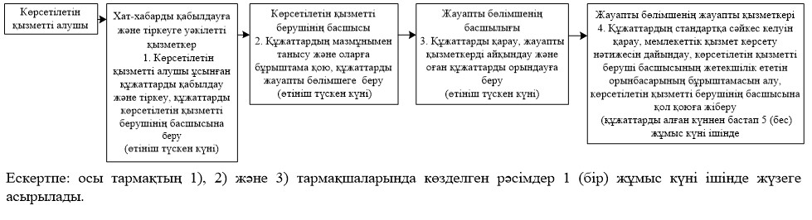

блок–схеманың жалғасы:

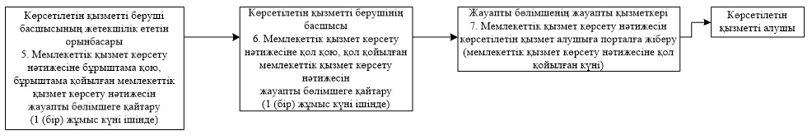

"Қазақстан Республикасының
резидент-ұйымының
эмиссиялық бағалы қағаздарын
шет мемлекеттің аумағында
орналастыруға рұқсат беру"
мемлекеттік көрсетілетін қызмет
регламентіне 2-қосымша
Мемлекеттік қызметті көрсетуге қосылған ақпараттық жүйелердің өзара функционалдық әрекет етуінің диаграммасы

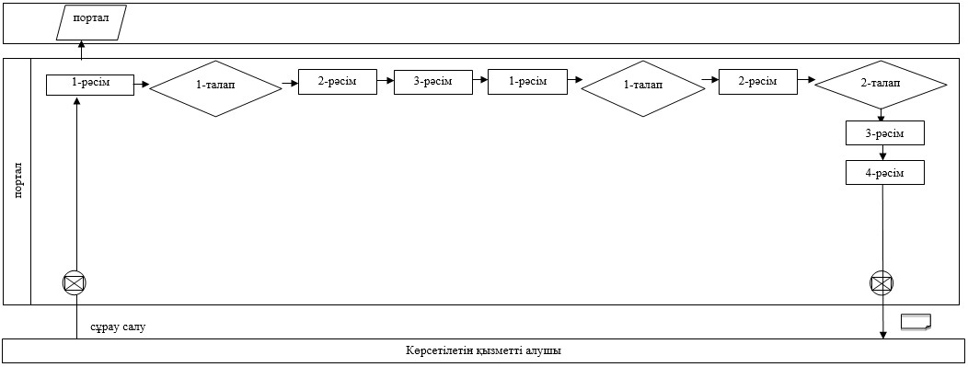

Шартты белгілер

"Қазақстан Республикасының
резидент-ұйымының
эмиссиялық бағалы қағаздарын
шет мемлекеттің аумағында
орналастыруға рұқсат беру"
мемлекеттік көрсетілетін
қызмет регламентіне
3-қосымша
Мемлекеттік қызмет көрсету бизнес-процесстерінің анықтамалығы
Ескерту. 3-қосымша жаңа редакцияда – ҚР Ұлттық Банкі Басқармасының 14.10.2019 № 169 (алғашқы ресми жарияланған күнінен кейін күнтізбелік он күн өткен соң қолданысқа енгізіледі) қаулысымен.

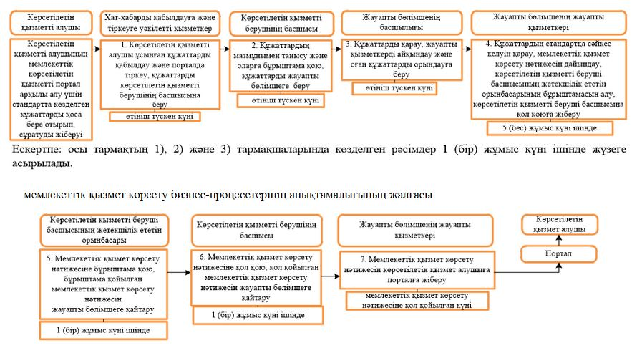

Қазақстан Республикасының
Ұлттық Банкі Басқармасының
2017 жылғы 31 шілдедегі
№ 149 қаулысына
37-қосымша
"Шет мемлекеттің аумағындағы Қазақстан Республикасының резидент-ұйымының эмиссиялық бағалы қағаздарын шығаруға рұқсат беру" мемлекеттік көрсетілетін қызмет регламенті
1-тарау. Жалпы ережелер
1. Көрсетілетін қызметті берушінің атауы: Қазақстан Республикасы Ұлттық Банкі.
"Шет мемлекеттің аумағындағы Қазақстан Республикасының резидент-ұйымының эмиссиялық бағалы қағаздарын шығаруға рұқсат беру" мемлекеттік көрсетілетін қызметін (бұдан әрі – мемлекеттік көрсетілетін қызмет) Қазақстан Республикасының Ұлттық Банкі (бұдан әрі – көрсетілетін қызметті беруші) "электрондық үкіметтің" веб-порталы: www.egov.kz (бұдан әрі – портал) арқылы көрсетеді.
Ескерту. 1-тармаққа өзгеріс енгізілді – ҚР Ұлттық Банкі Басқармасының 16.04.2019 № 65 (алғашқы ресми жарияланған күнінен кейін күнтізбелік он күн өткен соң қолданысқа енгізіледі) қаулысымен.
2. Көрсетілетін мемлекеттік қызметтің нысаны: электрондық (толық автоматтандырылған).
Ескерту. 2-тармақ жаңа редакцияда – ҚР Ұлттық Банкі Басқармасының 16.04.2019 № 65 (алғашқы ресми жарияланған күнінен кейін күнтізбелік он күн өткен соң қолданысқа енгізіледі) қаулысымен.
3. Мемлекеттік қызмет көрсету нәтижесі: Қазақстан Республикасының резидент-ұйымының эмиссиялық бағалы қағаздарын шет мемлекеттің аумағында шығаруға рұқсат беру не Нормативтік құқықтық актілерді мемлекеттік тіркеу тізілімінде № 11534 болып тіркелген, Қазақстан Республикасының Ұлттық Банкі Басқармасының 2015 жылғы 30 сәуірдегі № 71 қаулысымен бекітілген "Шет мемлекеттің аумағындағы Қазақстан Республикасының резидент-ұйымының эмиссиялық бағалы қағаздарын шығаруға рұқсат беру" мемлекеттік көрсетілетін қызмет стандартының (бұдан әрі – стандарт) 11-тармағында көзделген негіздер бойынша мемлекеттік қызметті көрсетуден бас тарту туралы дәлелді жауап.
Мемлекеттік қызмет көрсетудің нәтижесін ұсыну нысаны: электрондық.
Мемлекеттік қызмет көрсету нәтижесі көрсетілетін қызметті алушының "жеке кабинетіне" көрсетілетін қызметті берушінің уәкілетті адамының электрондық цифрлық қолтаңбасымен (бұдан әрі – ЭЦҚ) куәландырылған электрондық құжат нысанында жіберіледі.
Ескерту. 3-тармақ жаңа редакцияда – ҚР Ұлттық Банкі Басқармасының 16.04.2019 № 65 (алғашқы ресми жарияланған күнінен кейін күнтізбелік он күн өткен соң қолданысқа енгізіледі) қаулысымен.
2-тарау. Мемлекеттік қызмет көрсету процесінде көрсетілетін қызметті берушінің құрылымдық бөлімшелерінің (қызметкерлерінің) іс-қимыл тәртібін сипаттау
4. Мемлекеттік қызметті көрсету бойынша рәсімнің (іс-қимылдың) басталуына негіздеме: көрсетілетін қызметті алушының мемлекеттік көрсетілетін қызметті алу үшін стандартта көзделген құжаттарды ұсынуы.
5. Мемлекеттік қызмет көрсету процесінің құрамына кіретін әрбір рәсімнің (іс-қимылдың) мазмұны, оны орындау ұзақтығы, сондай-ақ келесі рәсімді (іс-қимылды) орындауды бастауға негіз болатын мемлекеттік қызмет көрсету бойынша рәсімнің (іс-қимылдың) нәтижесі:
1) хат-хабарды қабылдауға және тіркеуге уәкілетті қызметкердің көрсетілетін қызметті алушы ұсынған құжаттарды қабылдауы және тіркеуі, құжаттарды көрсетілетін қызметті берушінің басшылығына беруі – өтініш түскен күні;
2) көрсетілетін қызметті беруші басшылығының құжаттардың мазмұнымен танысуы және оларға өзінің бұрыштамаларын қоюы, құжаттарды мемлекеттік қызметті көрсетуге жауапты бөлімшеге (бұдан әрі – жауапты бөлімше) беруі – өтініш түскен күні;
3) жауапты бөлімше басшылығының құжаттарды қарауы, жауапты қызметкерді белгілеуі, оған құжаттарды орындауға беруі – өтініш түскен күні;
осы тармақтың 1, 2) және 3) тармақшаларында көзделген рәсімдер 1 (бір) жұмыс күні ішінде жүзеге асырылады;
4) жауапты бөлімшенің жауапты қызметкерінің құжаттардың стандартқа сәйкес келуін қарауы, мемлекеттік қызмет көрсету нәтижесін дайындауы, көрсетілетін қызметті беруші басшысының жетекшілік ететін орынбасарының бұрыштамасын алуы, көрсетілетін қызметті берушінің басшысына қол қоюға жіберуі – 5 (бес) жұмыс күні ішінде;
5) көрсетілетін қызметті беруші басшысының жетекшілік ететін орынбасарының мемлекеттік қызмет көрсету нәтижесіне қол қоюы, қол қойылған мемлекеттік қызмет көрсету нәтижесін жауапты бөлімшеге қайтаруы – 1 (бір) жұмыс күні ішінде;
6) көрсетілетін қызметті беруші басшысының мемлекеттік қызмет көрсету нәтижесіне қол қоюы, қол қойылған мемлекеттік қызмет көрсету нәтижесін жауапты бөлімшеге қайтаруы – 1 (бір) жұмыс күні ішінде;
7) жауапты бөлімшенің жауапты қызметкерінің мемлекеттік қызмет көрсетудің нәтижесін көрсетілетін қызметті алушыға порталға жіберуі – мемлекеттік қызмет көрсетудің нәтижесіне қол қойылған күні.
Ескерту. 5-тармақ жаңа редакцияда – ҚР Ұлттық Банкі Басқармасының 14.10.2019 № 169 (алғашқы ресми жарияланған күнінен кейін күнтізбелік он күн өткен соң қолданысқа енгізіледі) қаулысымен.
3-тарау. Мемлекеттік қызмет көрсету процесінде көрсетілетін қызмет берушінің құрылымдық бөлімшелерінің (қызметкерлерінің) өзара іс-қимыл тәртібін сипаттау
6. Мемлекеттік қызмет көрсету процесіне қатысатын көрсетілетін қызметті берушінің құрылымдық бөлімшелерінің (қызметкерлерінің) тізбесі:
1) хат-хабарды қабылдауға және тіркеуге уәкілетті қызметкер;
2) көрсетілетін қызметті берушінің басшысы;
3) көрсетілетін қызметті беруші басшысының жетекшілік ететін орынбасары;
4) жауапты бөлімшенің басшылығы;
5) жауапты бөлімшенің жауапты қызметкері.
7. Мемлекеттік қызмет көрсету кезінде әрбір рәсімнің (іс-қимылдың) ұзақтығын көрсете отырып рәсімдердің (іс-қимылдардың) реттілігін сипаттау, осы мемлекеттік көрсетілетін қызмет регламентіне 1-қосымшаға сәйкес жазылған.
4-тарау. Мемлекеттік қызмет көрсету процесінде ақпараттық жүйелерді пайдалану тәртібінің сипаты
8. Мемлекеттік қызмет портал арқылы көрсетілген кезде көрсетілетін қызметті берушінің және көрсетілетін қызметті алушының өтініш беру тәртібінің және рәсімдері (іс-қимылдары) жүйелілігінің сипаты:
1) көрсетілетін қызметті алушы порталда тіркеуді көрсетілетін қызметті алушы компьютерінің интернет-браузерінде сақталатын өзінің ЭЦҚ тіркеу куәлігінің көмегімен жүзеге асырады;
2) 1-рәсім – мемлекеттік көрсетілетін қызметті алу үшін порталда пароль енгізу (авторизациялау процесі);
3) 1-талап – порталда тіркелген көрсетілетін қызметті алушы туралы деректерді логин (жеке сәйкестендіру нөмірі не бизнес сәйкестендіру нөмірі) және пароль арқылы тексеру;
4) 2-рәсім – көрсетілетін қызметті алушының осы мемлекеттік көрсетілетін қызмет регламентінде көрсетілген мемлекеттік көрсетілетін қызметті таңдауы, мемлекеттік қызметті көрсетуге арналған сұрау салу нысанын экранға шығару және көрсетілетін қызметті алушының құрылымы мен форматтық талаптарын ескере отырып, нысанды толтыруы (деректерді енгізу), сұрау салу нысанына қажетті құжаттарды электрондық нысанда қоса беру;
5) 3-рәсім – көрсетілетін қызметті алушының сұрау салуды куәландыру (қол қою) үшін ЭЦҚ-ны таңдауы;
6) 1-рәсім – көрсетілетін қызметті беруші қызметкерінің порталда логин мен парольді енгізуі (авторизация);
7) 1-талап – порталда көрсетілетін қызметті берушінің тіркелген қызметкері туралы деректердің түпнұсқалығын логин мен пароль арқылы тексеру;
8) 2-рәсім – электрондық құжатты (көрсетілетін қызметті алушының сұрау салуын) тіркеу және оны порталда өңдеу;
9) 2-талап – көрсетілетін қызметті алушы ұсынған құжаттарды Қазақстан Республикасы заңнамасының талаптарына сәйкес келу пәніне тексеру;
10) 3-рәсім – мемлекеттік қызметті көрсету нәтижесін қалыптастыру;
11) 4-рәсім – көрсетілетін қызметті алушының мемлекеттік қызметті көрсету нәтижесін алуы.
9. Мемлекеттік қызметті көрсетуге тартылған ақпараттық жүйелердің функционалдық өзара іс-әрекеттерінің диаграммасы осы мемлекеттік көрсетілетін қызмет регламентіне 2-қосымшаға сәйкес жазылған.
10. Мемлекеттік қызмет көрсету бизнес-процестерінің анықтамалығы осы мемлекеттік көрсетілетін қызмет регламентіне 3-қосымшаға сәйкес жазылған.
"Шет мемлекеттің аумағындағы
Қазақстан Республикасының
резидент-ұйымының
эмиссиялық бағалы қағаздарын
шығаруға рұқсат беру"
мемлекеттік көрсетілетін
қызмет регламентіне
1-қосымша
Әрбір рәсімнің (іс-қимылдың) ұзақтығы көрсетілген рәсімдердің (іс-қимылдардың) реттілігін сипаттау
Ескерту. 1-қосымша жаңа редакцияда – ҚР Ұлттық Банкі Басқармасының 14.10.2019 № 169 (алғашқы ресми жарияланған күнінен кейін күнтізбелік он күн өткен соң қолданысқа енгізіледі) қаулысымен.

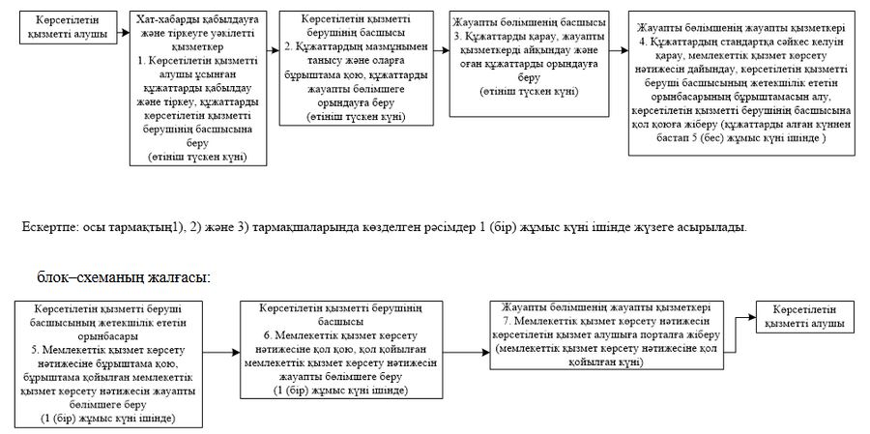

"Шет мемлекеттің аумағындағы
Қазақстан Республикасының
резидент-ұйымының
эмиссиялық бағалы қағаздарын
шығаруға рұқсат беру"
мемлекеттік көрсетілетін
қызмет регламентіне
2-қосымша
Мемлекеттік қызметті көрсетуге қосылған ақпараттық жүйелердің өзара функционалдық әрекет етуінің диаграммасы

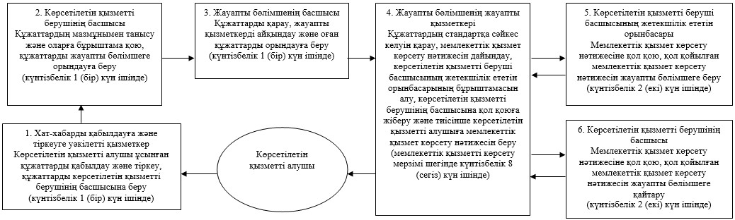

Шартты белгілер

"Қазақстан Республикасының
резидент-ұйымының
эмиссиялық бағалы қағаздарын
шет мемлекеттің аумағында
орналастыруға рұқсат беру"
мемлекеттік көрсетілетін
қызмет регламентіне
3-қосымша
Мемлекеттік қызмет көрсету бизнес-процестерінің анықтамалығы
Ескерту. 3-қосымша жаңа редакцияда – ҚР Ұлттық Банкі Басқармасының 14.10.2019 № 169 (алғашқы ресми жарияланған күнінен кейін күнтізбелік он күн өткен соң қолданысқа енгізіледі) қаулысымен.

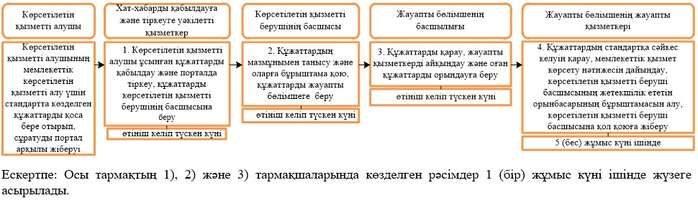

Мемлекеттік қызмет көрсету бизнес-процестері анықтамалығының жалғасы:

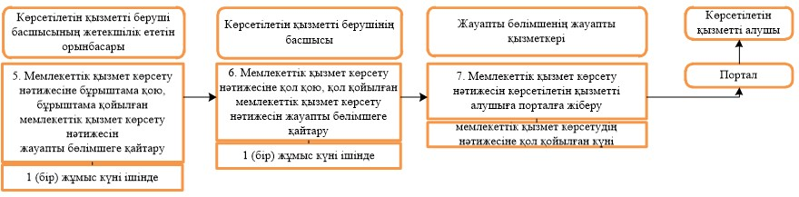

Қазақстан Республикасының
Ұлттық Банкі Басқармасының
2017 жылғы 31 шілдедегі
№ 149 қаулысына
38-қосымша
"Кредиттік бюро қызметін жүзеге асыру құқығына рұқсат және кредиттік тарихтардың деректер базасын, пайдаланылатын ақпараттық жүйелерді қорғау және олардың сақталуын қамтамасыз ету жөніндегі кредиттік бюроға және үй-жайларға қойылатын талаптарға кредиттік бюроның сәйкестігі туралы актіні беру" мемлекеттік көрсетілетін қызмет регламенті
1-тарау. Жалпы ережелер
1. Көрсетілетін қызметті берушінің атауы: Қазақстан Республикасы Ұлттық Банкі.
Кредиттік бюро қызметін жүзеге асыру құқығына рұқсат және кредиттік тарихтардың деректер базасын, пайдаланылатын ақпараттық жүйелерді қорғау және олардың сақталуын қамтамасыз ету жөніндегі кредиттік бюроға және үй-жайларға қойылатын талаптарға кредиттік бюроның сәйкестігі туралы актіні беру" мемлекеттік көрсетілетін қызметті (бұдан әрі – мемлекеттік көрсетілетін қызмет) Қазақстан Республикасының Ұлттық Банкі (бұдан әрі – көрсетілетін қызметті беруші) "электрондық үкіметтің" www.egov.kz веб-порталы (бұдан әрі – портал) арқылы көрсетеді.
Ескерту. 1-тармаққа өзгеріс енгізілді – ҚР Ұлттық Банкі Басқармасының 14.10.2019 № 169 (алғашқы ресми жарияланған күнінен кейін күнтізбелік жиырма бір күн өткен соң қолданысқа енгізіледі) қаулысымен.
2. Мемлекеттік қызмет көрсетудің нысаны: электрондық (толық автоматтандырылған).
Ескерту. 2-тармақ жаңа редакцияда – ҚР Ұлттық Банкі Басқармасының 14.10.2019 № 169 (алғашқы ресми жарияланған күнінен кейін күнтізбелік жиырма бір күн өткен соң қолданысқа енгізіледі) қаулысымен.
3. Мемлекеттік қызмет көрсету нәтижесі: кредиттік бюро қызметін жүзеге асыру құқығына рұқсатты және рұқсатты қоса бере отырып, кредиттік тарихтардың дерекқорын, пайдаланылатын ақпараттық жүйелерді қорғау және олардың сақталуын қамтамасыз ету бойынша кредиттік бюроға және үй-жайларға қойылатын талаптарға кредиттік бюроның сәйкестігі туралы актіні (бұдан әрі – акт) беру туралы хат жолдау не Нормативтік құқықтық актілерді мемлекеттік тіркеу тізілімінде № 11534 болып тіркелген, Қазақстан Республикасы Ұлттық Банкі Басқармасының 2015 жылғы 30 сәуірдегі № 71 қаулысымен бекітілген "Кредиттік бюро қызметін жүзеге асыру құқығына рұқсат және кредиттік тарихтардың деректер базасын, пайдаланылатын ақпараттық жүйелерді қорғау және олардың сақталуын қамтамасыз ету жөніндегі кредиттік бюроға және үй-жайларға қойылатын талаптарға кредиттік бюроның сәйкестігі туралы актіні беру" мемлекеттік көрсетілетін қызметтер стандартының (бұдан әрі – стандарт) 11-тармағында көзделген негіздер бойынша мемлекеттік қызметтерді көрсетуден бас тарту туралы дәлелді жауап.
Мемлекеттік қызметті көрсету нәтижесін ұсыну нысаны: электрондық.
Порталда мемлекеттік қызмет көрсету нәтижесі көрсетілетін қызметті алушының "жеке кабинетіне" көрсетілетін қызметті берушінің уәкілетті адамының электрондық цифрлық қолтаңбасымен (бұдан әрі – ЭЦҚ) куәландырылған электрондық құжат нысанында жіберіледі.
Ескерту. 3-тармақ жаңа редакцияда – ҚР Ұлттық Банкі Басқармасының 14.10.2019 № 169 (алғашқы ресми жарияланған күнінен кейін күнтізбелік жиырма бір күн өткен соң қолданысқа енгізіледі) қаулысымен.
2-тарау. Мемлекеттік қызмет көрсету процесінде көрсетілетін қызметті берушінің құрылымдық бөлімшелерінің (қызметкерлерінің) іс-қимыл тәртібін сипаттау
4. Мемлекеттік қызмет көрсету бойынша рәсімнің (әрекеттің) басталуына негіз: көрсетілетін қызметті алушының мемлекеттік қызметті алу үшін стандартта көзделген құжаттарды ұсынуы.
5. Мемлекеттік қызмет көрсету процесінің құрамына кіретін әрбір рәсімнің (әрекеттің) мазмұны, оның орындалу ұзақтығы, сондай-ақ келесі рәсімді (іс-қимылды) орындауды бастау үшін негіз болатын мемлекеттік қызметті көрсету бойынша рәсімдердің (әрекеттің) нәтижесі:
1) хат-хабарды қабылдауға және тіркеуге уәкілетті қызметкердің көрсетілетін қызметті алушы ұсынған құжаттарды көрсетілетін қызметті беруші басшылығының қабылдау бөлмесіне қабылдауы және тіркеуі - өтініш түскен күні;
2) көрсетілетін қызметті беруші басшылығының құжаттарды қарауы, бұрыштама қоюы, мемлекеттік қызмет көрсету үшін жауапты бөлімшеге (бұдан әрі – жауапты бөлімше) жіберуі - өтініш түскен күні;
3) жауапты бөлімше басшысының құжаттарды қарауы, жауапты қызметкерді айқындауы және оған құжаттардың орындауға беруі - өтініш түскен күні;
осы тармақтың 1), 2) және 3) тармақшаларында көзделген рәсімдер 1 (бір) жұмыс күні ішінде жүзеге асырылады.
4) ұсынылған құжаттардың толықтығын тексеру:
ұсынылған құжаттардың толық болмау фактісі анықталған жағдайда, жауапты бөлімшенің жауапты қызметкерінің өтінішті одан әрі қараудан жазбаша дәлелді бас тартуды (бұдан әрі – өтінішті қараудан бас тарту) дайындауы, көрсетілетін қызметті берушінің басшылығына өтінішті қараудан бас тартуға қол қойдыруы, көрсетілетін қызметті алушыға өтінішті қараудан бас тартуды беруі – құжаттарды алған күннен бастап күнтізбелік 4 (төрт) жұмыс күні ішінде;
ұсынылған құжаттардың толық болуы фактісі анықталған жағдайда:
жауапты бөлімшенің жауапты қызметкерінің құжаттарды стандарттың талаптарына сәйкестігіне қарауы, көрсетілетін қызметті берушінің мүдделі бөлімшелеріне және Қазақстан Республикасының мемлекеттік органдарына тиісті сұратулар жіберуі, көрсетілетін қызметті алушының актіні алу үшін ұсынған құжаттарын Кредиттік тарихтарды қалыптастыру жүйесінің қатысушыларына және оларды пайдалануға қойылатын талаптарға сәйкес келуі туралы актіні беру жөніндегі комиссияға (бұдан әрі – Комиссия) жіберуі – 2 (екі) жұмыс күні ішінде;
5) Комиссияның актіні не актіні беруден бас тартуды дайындауы және оған қол қоюы, актіні не актіні беруден бас тартуды жауапты бөлімшеге жіберуі – 11 (он бір) жұмыс күні ішінде;
6) Комиссияның актіні не актіні беруден бас тартуды бергеннен кейін, жауапты бөлімшенің жауапты қызметкерінің оны қарауы және кредиттік бюроның қызметін жүзеге асыру құқығына рұқсаттың (бұдан әрі – рұқсат) не бас тартудың жобасын дайындауы, көрсетілетін қызметті алушы ұсынған құжаттарды қоса бере отырып рұқсаттың не бас тартудың жобасын келісуге заң бөлімшесіне беруі – 3 (үш) жұмыс күні ішінде;
7) заң бөлімшесінің рұқсаттың не бас тартудың жобасын келісуі – 3 (үш) жұмыс күні ішінде;
8) көрсетілетін қызметті беруші басшылығының рұқсатқа не бас тартуға қол қоюы – 1 (бір) жұмыс күні ішінде;
9) жауапты бөлімшенің жауапты қызметкерінің мемлекеттік қызмет көрсетудің нәтижесін көрсетілетін қызметті алушыға порталға жіберуі – мемлекеттік қызмет көрсетудің нәтижесіне қол қойылған күні.
Ескерту. 5-тармаққа өзгеріс енгізілді – ҚР Ұлттық Банкі Басқармасының 14.10.2019 № 169 (алғашқы ресми жарияланған күнінен кейін күнтізбелік жиырма бір күн өткен соң қолданысқа енгізіледі) қаулысымен.
3-тарау. Мемлекеттік қызмет көрсету процесінде көрсетілетін қызмет берушінің құрылымдық бөлімшелерінің (қызметкерлерінің) өзара іс-қимыл тәртібін сипаттау
6. Мемлекеттік көрсетілетін қызмет процесіне қатысатын көрсетілетін қызметті берушінің құрылымдық бөлімшелерінің (қызметкерлерінің) тізбесі:
1) хат-хабарды қабылдауға және тіркеуге уәкілетті қызметкер;
2) көрсетілетін қызметті берушінің басшылығы;
3) жауапты бөлімшенің басшылығы;
4) жауапты бөлімшенің жауапты қызметкері;
5) заң бөлімшесі;
6) Комиссия.
7. Әрбір рәсімнің (әрекеттің) ұзақтығын көрсете отырып, рәсімдердің (әрекеттердің) реттілігін сипаттау мемлекеттік көрсетілетін қызмет регламентіне 1-қосымшаға сәйкес жазылған.
4-тарау. Мемлекеттік қызмет көрсету процесінде ақпараттық жүйелерді пайдалану тәртібінің сипаты
8. Мемлекеттік қызмет портал арқылы көрсетілген кезде көрсетілетін қызметті берушінің және көрсетілетін қызметті алушының өтініш беру тәртібінің және рәсімдері (іс-қимылдары) жүйелілігінің сипаты:
1) көрсетілетін қызметті алушы порталда тіркеуді көрсетілетін қызметті алушы компьютерінің интернет-браузерінде сақталатын өзінің тіркеу ЭЦҚ көмегімен жүзеге асырады;
2) 1-рәсім - мемлекеттік көрсетілетін қызметті алу үшін порталда пароль енгізу (авторизациялау процесі);
3) 1-талап - порталда тіркелген көрсетілетін қызметті алушы туралы деректердің түпнұсқалығын логин (жеке сәйкестендіру нөмірі не бизнес сәйкестендіру нөмірі) және пароль арқылы тексеру;
4) 2-рәсім - көрсетілетін қызметті алушының осы мемлекеттік көрсетілетін қызмет регламентінде көрсетілген мемлекеттік көрсетілетін қызметті таңдауы, мемлекеттік қызметті көрсетуге арналған сұрау салу нысанын экранға шығару және көрсетілетін қызметті алушының құрылымы мен форматтық талаптарын ескере отырып нысанды толтыруы (деректерді енгізу), сұрау салу нысанына қажетті құжаттарды электрондық түрде қоса беру;
5) 3-рәсім - көрсетілетін қызметті алушының сұрау салуды куәландыру (қол қою) үшін ЭЦҚ таңдауы;
6) 1-рәсім - көрсетілетін қызметті беруші қызметкерінің порталда логин мен парольді енгізуі (авторизация);
7) 1-талап - порталда көрсетілетін қызметті берушінің тіркелген қызметкері туралы деректердің түпнұсқалығын логин мен пароль арқылы тексеру;
8) 2-рәсім - электрондық құжатты (көрсетілетін қызметті алушының сұрау салуын) тіркеу және оны порталда өңдеу;
9) 2-талап - көрсетілетін қызметті алушы ұсынған құжаттарды стандарттың талаптарына сәйкес келуі пәніне тексеру;
10) 3-рәсім - мемлекеттік көрсетілетін қызмет нәтижесін қалыптастыру;
11) 4-рәсім - көрсетілетін қызметті алушының мемлекеттік көрсетілетін қызмет нәтижесін алуы.
9. Мемлекеттік қызметті көрсетуге тартылған ақпараттық жүйелердің функционалдық өзара іс-әрекеттерінің диаграммасы осы мемлекеттік көрсетілетін қызмет регламентіне 2-қосымшаға сәйкес жазылған.
10. Мемлекеттік қызмет көрсету бизнес-процестерінің анықтамалығы осы мемлекеттік көрсетілетін қызмет регламентіне 3-қосымшаға сәйкес жазылған.
"Кредиттік бюро қызметін
жүзеге асыру құқығына рұқсат
және кредиттік тарихтардың
деректер базасын,
пайдаланылатын ақпараттық
жүйелерді қорғау және олардың
сақталуын қамтамасыз ету
жөніндегі кредиттік бюроға
және үй жайларға қойылатын
талаптарға кредиттік бюроның
сәйкестігі туралы актіні беру"
мемлекеттік көрсетілетін
қызмет регламентіне
1-қосымша
Әрбір рәсімнің (әрекеттің) ұзақтығы көрсетілген мемлекеттік қызметті көрсету кезінде рәсімдердің (іс-қимылдардың) реттілігін сипаттау
Ескерту. 1-қосымша жаңа редакцияда – ҚР Ұлттық Банкі Басқармасының 14.10.2019 № 169 (алғашқы ресми жарияланған күнінен кейін күнтізбелік жиырма бір күн өткен соң қолданысқа енгізіледі) қаулысымен.

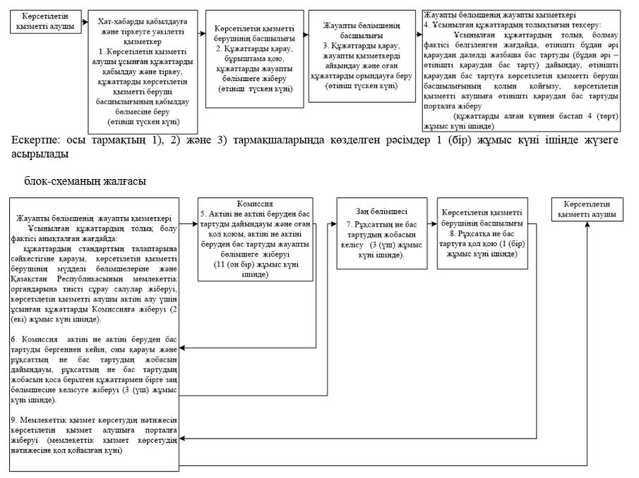

"Кредиттік бюро қызметін
жүзеге асыру құқығына рұқсат
және кредиттік тарихтардың
деректер базасын,
пайдаланылатын ақпараттық
жүйелерді қорғау және олардың
сақталуын қамтамасыз ету
жөніндегі кредиттік бюроға
және үй жайларға қойылатын
талаптарға кредиттік бюроның
сәйкестігі туралы актіні беру"
мемлекеттік көрсетілетін қызмет
регламентіне 2-қосымша
Мемлекеттік қызметті көрсетуге тартылған ақпараттық жүйелердің функционалдық өзара іс-әрекеттерінің диаграммасы

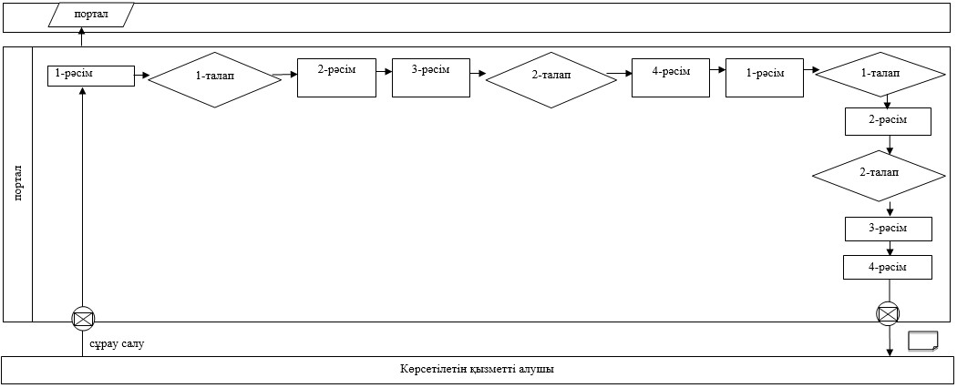

Шартты белгілер

"Кредиттік бюро қызметін
жүзеге асыру құқығына рұқсат
және кредиттік тарихтардың
деректер базасын,
пайдаланылатын ақпараттық
жүйелерді қорғау және олардың
сақталуын қамтамасыз ету
жөніндегі кредиттік бюроға
және үй жайларға қойылатын
талаптарға кредиттік бюроның
сәйкестігі туралы актіні беру"
мемлекеттік көрсетілетін қызмет
регламентіне 3-қосымша
Мемлекеттік қызметті көрсету бизнес-процестерінің анықтамалығы

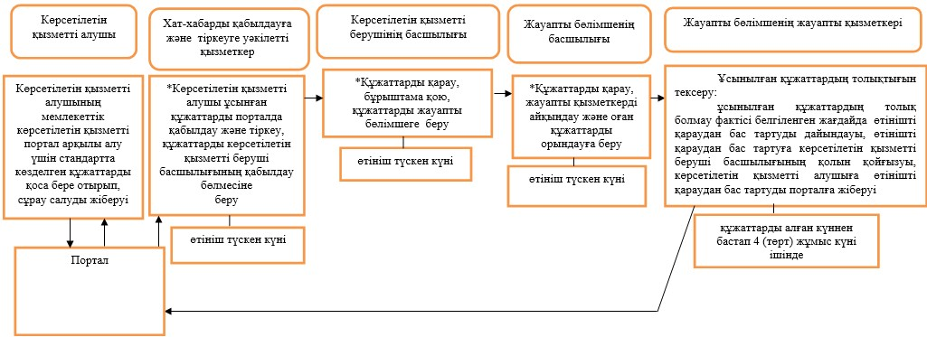

Ескерту: * рәсімдер күнтізбелік 1 (бір) күн ішінде жүзеге асырылады.
бизнес-процестер анықтамалығының жалғасы

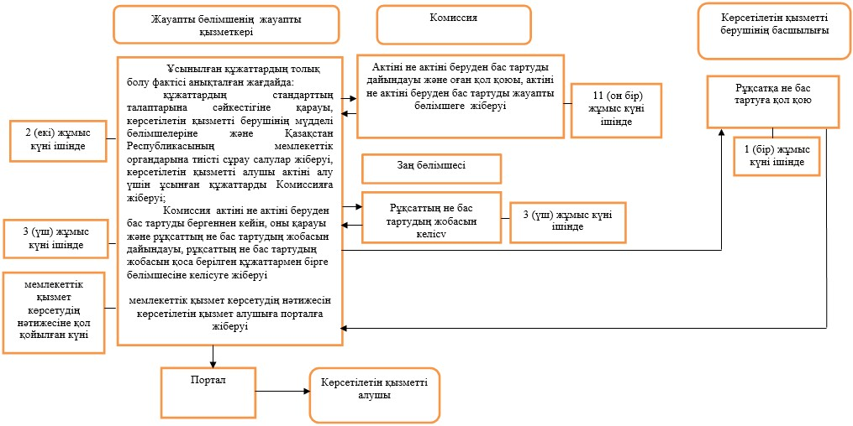

Қазақстан Республикасы
Ұлттық Банкі Басқармасының
2017 жылғы 31 шілдедегі
№ 149 қаулысына
39-қосымша
"Банкті ерікті түрде таратуға рұқсат беру" мемлекеттік көрсетілетін қызмет регламенті
1-тарау. Жалпы ережелер
1. Көрсетілетін қызметті берушінің атауы: Қазақстан Республикасының Ұлттық Банкі.
"Банкті ерікті түрде таратуға рұқсат беру" мемлекеттік көрсетілетін қызметті (бұдан әрі – мемлекеттік көрсетілетін қызмет) Қазақстан Республикасының Ұлттық Банкі (бұдан әрі – көрсетілетін қызметті беруші), оның ішінде "электрондық үкімет" веб-порталы: www.egov.kz (бұдан әрі – портал) арқылы көрсетеді.
2. Мемлекеттік қызмет көрсету нысаны: электрондық (ішінара автоматтандырылған) және қағаз түрінде.
3. Мемлекеттік қызмет көрсету нәтижесі: көрсетілетін қызметті алушыға банкті ерікті түрде таратуға рұқсат беру туралы хатты не Нормативтік құқықтық актілерді мемлекеттік тіркеу тізілімінде № 11534 тіркелген, Қазақстан Республикасы Ұлттық Банкі Басқармасының 2015 жылғы 30 сәуірдегі № 71 қаулысымен бекітілген "Банкті ерікті түрде таратуға рұқсат беру" мемлекеттік көрсетілетін қызмет стандартының (бұдан әрі – стандарт) 10-тармағында көзделген негіздер бойынша көрсетілетін қызметті беруші Басқармасының тиісті қаулысының көшірмесін қоса бере отырып, мемлекеттік қызметті көрсетуден бас тарту туралы дәлелді жауап жіберу.
Мемлекеттік қызметті көрсету нәтижесін ұсыну нысаны: электрондық. Көрсетілетін қызметті алушы мемлекеттік көрсетілетін қызметті қағаз жеткізгіште алуға өтініш берген жағдайда нәтиже электрондық форматта ресімделеді, қағазға басылады және көрсетілетін қызметті беруші басшысының қойылған қолымен расталады.
Порталда мемлекеттік қызмет көрсету нәтижесі көрсетілетін қызметті алушыға көрсетілетін қызметті берушінің уәкілетті адамы электрондық цифрлық қолтаңбасымен (бұдан әрі – ЭЦҚ) куәландырылған электрондық құжат нысанында көрсетілетін қызметті алушының "жеке кабинетіне" жіберіледі.
2-тарау. Мемлекеттік қызмет көрсету процесінде көрсетілетін қызметті берушінің құрылымдық бөлімшелерінің (қызметкерлерінің) іс-қимыл тәртібін сипаттау
4. Мемлекеттік қызметті көрсету бойынша рәсімнің (іс-қимылдың) басталуына негіз: көрсетілетін қызметті алушының мемлекеттік көрсетілетін қызметті алу үшін стандарттың 9-тармағында көзделген құжаттарды ұсынуы.
5. Мемлекеттік қызмет көрсету процесінің құрамына кіретін әрбір рәсімнің (іс-қимылдың) мазмұны, оны орындау ұзақтығы, сондай-ақ келесі рәсімді (іс-қимылды) орындауды бастауға негіз болатын мемлекеттік қызмет көрсету бойынша рәсімнің (іс-қимылдың) нәтижесі:
1) хат-хабарды қабылдауға және тіркеуге уәкілетті қызметкердің көрсетілетін қызметті алушы ұсынған құжаттарды қабылдауы және тіркеуі, құжаттарды көрсетілетін қызметті берушінің басшылығына беруі – күнтізбелік 1 (бір) күн ішінде;
2) көрсетілетін қызметті беруші басшылығының құжаттардың мазмұнымен танысуы және оларға бұрыштамалар қоюы, құжаттарды мемлекеттік қызметті көрсетуге жауапты бөлімшеге (бұдан әрі – жауапты бөлімше) жіберуі – күнтізбелік 1 (бір) күн ішінде;
3) жауапты бөлімше басшылығының құжаттарды қарауы, жауапты қызметкерді белгілеуі, оған құжаттарды орындауға беруі – күнтізбелік 1 (бір) күн ішінде;
4) ұсынылған құжаттардың толықтығын тексеру:
құжаттардың толық болмау фактісі белгіленген жағдайда жауапты бөлімшенің жауапты қызметкерінің өтінішті одан әрі қараудан дәлелді бас тартуды (бұдан әрі – өтінішті қараудан бас тарту) дайындауы, өтінішті қараудан бас тартуға көрсетілетін қызметті беруші басшылығының қолын қойдыруы, көрсетілетін қызметті алушыға өтінішті қараудан бас тартуды беруі – құжаттарды алған күннен бастап күнтізбелік 12 (он екі) күн ішінде;
құжаттардың толық болу фактісі белгіленген жағдайда жауапты бөлімшенің жауапты қызметкерінің стандарт талаптарына олардың сәйкес келу тұрғысынан қарауы, көрсетілетін қызметті берушінің мүдделі бөлімшелеріне және Қазақстан Республикасының мемлекеттік органдарына тиісті сұратуларды жіберуі, көрсетілетін қызметті беруші Басқармасының (бұдан әрі – Басқарма) банкті ерікті түрде таратуға рұқсат беру туралы (рұқсат беруден бас тарту туралы) қаулысының жобасын (бұдан әрі – қаулының жобасы) дайындауы, құжаттарды заң бөлімшесіне келісуге жіберуі – күнтізбелік 12 (он екі) күн ішінде;
5) құжаттардың Қазақстан Республикасы заңнамасының талаптарына сәйкес келуін қарау, қаулының жобасын заң бөлімшесімен келісу, келісілген қаулының жобасын жауапты бөлімшеге қайтару – күнтізбелік 10 (он) күн ішінде;
6) көрсетілетін қызметті беруші басшылығының құжаттарды қарауы, қаулының жобасын келісуі, Басқарманың отырысына мәселені шығаруға қатысты қызметтік жазбаға бұрыштама қоюы, құжаттарды жауапты бөлімшеге қайтаруы – күнтізбелік 3 (үш) күн ішінде;
7) Басқарманың хатшысы қаулының жобасын Басқарманың қарауына шығаруға дайындауы – күнтізбелік 14 (он төрт) күн ішінде;
8) Басқарманың қаулыны қабылдауы және Басқарма хатшысының оны тіркеуі – күнтізбелік 2 (екі) күн ішінде;
9) жауапты бөлімшенің жауапты қызметкерінің мемлекеттік қызмет көрсетудің нәтижесін пошта бойынша жіберуі немесе тікелей көрсетілетін қызметті алушыға не Қазақстан Республикасының азаматтық заңнамасында белгіленген тәртіппен ресімделген сенімхатты ұсынған кезде оның уәкілетті өкіліне беруі – мемлекеттік қызмет көрсету мерзімі шегінде, қабылданған қаулы жауапты бөлімшеге түскен күннен бастап күнтізбелік 4 (төрт) күн ішінде.
3-тарау. Мемлекеттік қызмет көрсету процесінде көрсетілетін қызметті берушінің құрылымдық бөлімшелерінің (қызметкерлерінің) өзара іс-қимыл тәртібін сипаттау
6. Мемлекеттік қызметті көрсету процесіне қатысатын көрсетілетін қызметті берушінің құрылымдық бөлімшелерінің (қызметкерлерінің) және органының тізбесі:
1) хат-хабарды қабылдауға және тіркеуге уәкілетті қызметкер;
2) көрсетілетін қызметті берушінің басшылығы;
3) жауапты бөлімшенің басшылығы;
4) жауапты бөлімшенің жауапты қызметкері;
5) заң бөлімшесі;
6) Басқарма.
7. Әрбір рәсімнің (іс-қимылдың) ұзақтығын көрсете отырып, рәсімдердің (іс-қимылдардың) реттілігін сипаттау осы мемлекеттік көрсетілетін қызмет регламентіне 1-қосымшаға сәйкес жазылған.
4-тарау. Мемлекеттік қызмет көрсету процесінде ақпараттық жүйелерді пайдалану тәртібінің сипаты
8. Мемлекеттік қызмет портал арқылы көрсетілген кезде көрсетілетін қызметті берушінің және көрсетілетін қызметті алушының өтініш беру тәртібінің және рәсімдері (іс-қимылдары) жүйелілігінің сипаты:
1) көрсетілетін қызметті алушы порталда тіркеуді көрсетілетін қызметті алушы компьютерінің интернет-браузерінде сақталатын өзінің ЭЦҚ тіркеу куәлігінің көмегімен жүзеге асырады;
2) 1-рәсім – мемлекеттік көрсетілетін қызметті алу үшін порталда пароль енгізу (авторизациялау процесі);
3) 1-талап – порталда тіркелген көрсетілетін қызметті алушы туралы деректердің түпнұсқалылығын логин (жеке сәйкестендіру нөмірі не бизнес сәйкестендіру нөмірі) және пароль арқылы тексеру;
4) 2-рәсім – көрсетілетін қызметті алушының осы мемлекеттік көрсетілетін қызмет регламентінде көрсетілген мемлекеттік көрсетілетін қызметті таңдауы, мемлекеттік қызметті көрсетуге арналған сұрау салу нысанын экранға шығару және көрсетілетін қызметті алушының құрылымы мен форматтық талаптарын ескере отырып, нысанды толтыруы (деректерді енгізу), сұрау салу нысанына қажетті құжаттарды электрондық нысанда қоса беру;
5) 3-рәсім – көрсетілетін қызметті алушының сұрау салуды куәландыру (қол қою) үшін ЭЦҚ таңдауы;
6) 1-рәсім – көрсетілетін қызметті беруші қызметкерінің порталда логин мен парольді енгізуі (авторизация);
7) 1-талап – порталда көрсетілетін қызметті берушінің тіркелген қызметкері туралы деректердің түпнұсқалығын логин мен пароль арқылы тексеру;
8) 2-рәсім – электрондық құжатты (көрсетілетін қызметті алушының сұрау салуын) тіркеу және оны порталда өңдеу;
9) 2-талап – көрсетілетін қызметті алушы ұсынған құжаттарды стандарттың талаптарына сәйкес келуі тұрғысынан тексеру;
10) 3-рәсім – мемлекеттік қызметті көрсету нәтижесін қалыптастыру;
11) 4-рәсім – көрсетілетін қызметті алушының мемлекеттік қызметті көрсету нәтижесін алуы.
9. Мемлекеттік қызметті көрсетуге тартылған ақпараттық жүйелердің функционалдық өзара іс-қимылдарының диаграммасы осы мемлекеттік көрсетілетін қызмет регламентіне 2-қосымшаға сәйкес жазылған.
10. Мемлекеттік қызмет көрсету бизнес-процестерінің анықтамалығы осы мемлекеттік көрсетілетін қызмет регламентіне 3-қосымшаға сәйкес жазылған.
"Банкті ерікті түрде таратуға
рұқсат беру" мемлекеттік
көрсетілетін қызмет
регламентіне
1-қосымша
Әрбір рәсімнің (іс-қимылдың) ұзақтығын көрсете отырып, рәсімдердің (іс-қимылдардың) реттілігін сипаттау

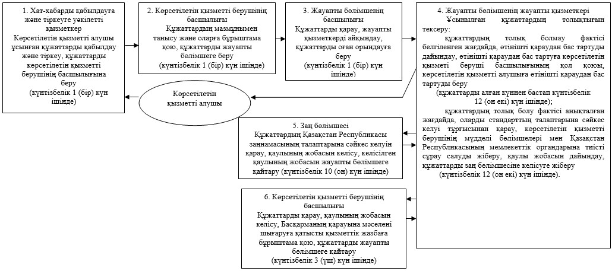

блок-схеманың жалғасы

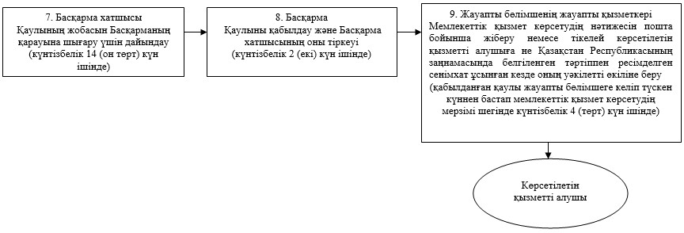

"Банкті ерікті түрде таратуға
рұқсат беру" мемлекеттік
көрсетілетін қызмет
регламентіне
2-қосымша
Мемлекеттік қызметті көрсетуге тартылған ақпараттық жүйелердің функционалдық өзара іс-қимылдарының диаграммасы

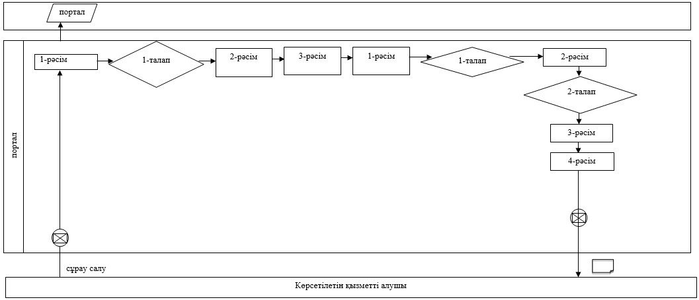

Шартты белгілер

"Банкті ерікті түрде таратуға
рұқсат беру" мемлекеттік
көрсетілетін қызмет
регламентіне
3-қосымша
Мемлекеттік қызмет көрсету бизнес-процестерінің анықтамалығы

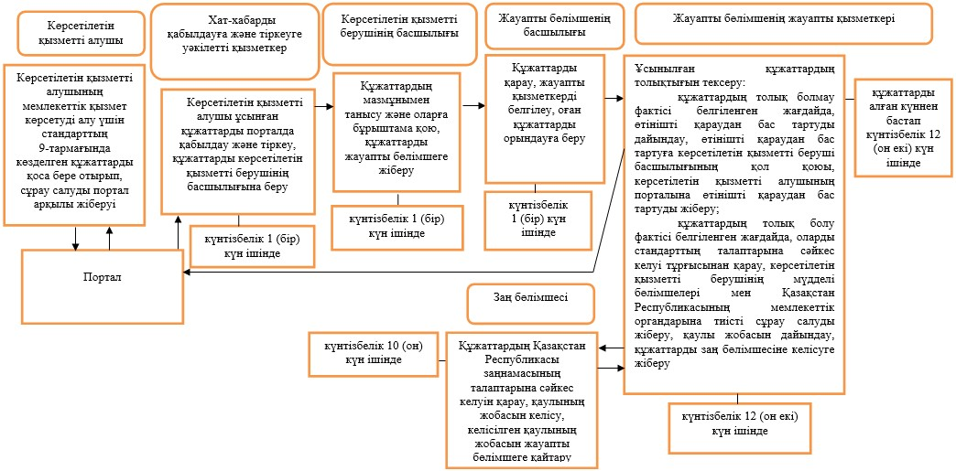

бизнес-процестер анықтамалығының жалғасы

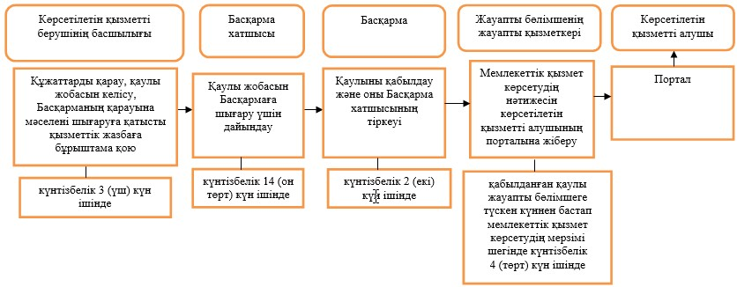

Қазақстан Республикасының
Ұлттық Банкі Басқармасының
2017 жылғы 31 шілдедегі
№ 149 қаулысына
40-қосымша
"Ерікті жинақтаушы зейнетақы қорын қайта ұйымдастыруға рұқсат беру" мемлекеттік көрсетілетін қызмет регламенті
Ескерту. Күші жойылды – ҚР Қаржы нарығын реттеу және дамыту агенттігі Басқармасының 30.03.2020 № 39 (алғашқы ресми жарияланған күнінен кейін күнтізбелік жиырма бір күн өткен соң қолданысқа енгізіледі) қаулысымен.
Қазақстан Республикасы
Ұлттық Банкі Басқармасының
2017 жылғы 31 шілдедегі
№ 149 қаулысына
41-қосымша
"Ерікті жинақтаушы зейнетақы қорын ерікті түрде таратуға рұқсат беру" мемлекеттік көрсетілетін қызмет регламенті
Ескерту. Күші жойылды – ҚР Қаржы нарығын реттеу және дамыту агенттігі Басқармасының 30.03.2020 № 38 (алғашқы ресми жарияланған күнінен кейін күнтізбелік жиырма бір күн өткен соң қолданысқа енгізіледі) қаулысымен.
Қазақстан Республикасы
Ұлттық Банкі Басқармасының
2017 жылғы 31 шілдедегі
№ 149 қаулысына
42-қосымша
"Уәкiлетті ұйымдарға қолма-қол шетел валютасымен айырбастау операцияларын ұйымдастыру бойынша қызметтi жүзеге асыруға лицензия беру" мемлекеттік көрсетілетін қызмет регламенті
1-тарау. Жалпы ережелер
1. Көрсетілетін қызметті берушінің атауы: Қазақстан Республикасының Ұлттық Банкі.
Уәкілетті ұйымдарға қолма-қол шетел валютасымен айырбастау операцияларын ұйымдастыру бойынша қызметті жүзеге асыруға лицензия беру" мемлекеттік көрсетілетін қызметін (бұдан әрі – мемлекеттік көрсетілетін қызмет) Қазақстан Республикасы Ұлттық Банкінің аумақтық филиалдары (бұдан әрі – көрсетілетін қызметті беруші) "электрондық үкіметтің" веб-порталы: www.egov.kz (бұдан әрі – портал) арқылы көрсетеді.
Ескерту. 1-тармаққа өзгеріс енгізілді – ҚР Ұлттық Банкі Басқармасының 16.04.2019 № 65 (алғашқы ресми жарияланған күнінен кейін күнтізбелік жиырма бір күн өткен соң қолданысқа енгізіледі) қаулысымен.
2. Көрсетілетін мемлекеттік қызметтің нысаны: электрондық (толық автоматтандырылған).
Ескерту. 2-тармақ жаңа редакцияда – ҚР Ұлттық Банкі Басқармасының 16.04.2019 № 65 (алғашқы ресми жарияланған күнінен кейін күнтізбелік жиырма бір күн өткен соң қолданысқа енгізіледі) қаулысымен.
3. Мемлекеттік қызмет көрсету нәтижесі: лицензияны және оған қосымшаны, қолданыстағы лицензияға қосымшаны беру, лицензияны және (немесе) лицензияға қосымшаны қайта ресімдеу, лицензияның және (немесе) лицензияға қосымшаның телнұсқаларын беру не Нормативтік құқықтық актілерді мемлекеттік тіркеу тізілімінде № 11534 тіркелген, Қазақстан Республикасының Ұлттық Банкі Басқармасының 2015 жылғы 30 сәуірдегі № 71 қаулысымен бекітілген "Уәкілетті ұйымдарға қолма-қол шетел валютасымен айырбастау операцияларын ұйымдастыру бойынша қызметті жүзеге асыруға лицензия беру" мемлекеттік көрсетілетін қызмет стандартының (бұдан әрі – стандарт) 12 және 13-тармақтарында көзделген жағдайларда және негіздер бойынша мемлекеттік қызметті көрсетуден бас тарту туралы дәлелді жауап.
Мемлекеттік қызмет көрсету нәтижесін ұсыну нысаны: электрондық.
Порталда мемлекеттік қызмет көрсету нәтижесі көрсетілетін қызметті алушының "жеке кабинетіне" көрсетілетін қызметті берушінің уәкілетті адамының электрондық цифрлық қолтаңбасымен (бұдан әрі – ЭЦҚ) куәландырылған электрондық құжат нысанында жіберіледі.
Ескерту. 3-тармақ жаңа редакцияда – ҚР Ұлттық Банкі Басқармасының 16.04.2019 № 65 (алғашқы ресми жарияланған күнінен кейін күнтізбелік жиырма бір күн өткен соң қолданысқа енгізіледі) қаулысымен.
2-тарау. Мемлекеттік қызметті көрсету процесінде көрсетілетін қызметті берушінің құрылымдық бөлімшелерінің (қызметкерлерінің) іс-қимыл тәртібін сипаттау
4. Мемлекеттік қызмет көрсету бойынша рәсімнің (іс-қимылдың) басталуына негіз: көрсетілетін қызметті алушының мемлекеттік көрсетілетін қызметті алу үшін стандарттың 9-тармағында көзделген құжаттарды ұсынуы.
5. Мемлекеттік қызмет көрсету процесінің құрамына кіретін әрбір рәсімнің (іс-қимылдың) мазмұны, оның орындалу ұзақтығы, сондай-ақ келесі рәсімді (іс-қимылды) орындауды бастау үшін негіз болатын мемлекеттік қызмет көрсету бойынша рәсімнің (іс-қимылдың) нәтижесі:
1) хат-хабарды қабылдауға және тіркеуге уәкілетті көрсетілетін қызметті берушінің қызметкерінің көрсетілетін қызметті алушы ұсынған құжаттарды қабылдауы және тіркеуі, құжаттарды көрсетілетін қызметті беруші басшылығының қарауына жіберуі – өтініш түскен күні;
2) көрсетілетін қызметті беруші басшылығының құжаттарды қарауы, бұрыштама қоюы, құжаттарды мемлекеттік қызмет көрсету үшін жауапты бөлімшеге (бұдан әрі – жауапты бөлімше) жіберуі – өтініш түскен күні;
3) жауапты бөлімше басшылығының құжаттарды қарауы, жауапты қызметкерді белгілеуі, оған құжаттарды орындау үшін жіберуі – өтініш түскен күні;
осы тармақтың 1), 2) және 3) тармақшаларында көзделген рәсімдер 1 (бір) жұмыс күні ішінде жүзеге асырылады;
4) ұсынылған құжаттардың толықтығын тексеру:
ұсынылған құжаттардың толық болмау фактісі анықталған жағдайда жауапты бөлімше жауапты қызметкерінің өтінішті одан әрі қараудан жазбаша дәлелді бас тартуды (бұдан әрі – бас тарту) дайындауы, бас тартуды маман-заң кеңесшінің келісуі, бас тартуға көрсетілетін қызметті беруші басшылығының қолын қойғызуы, көрсетілетін қызметті алушыға порталға бас тартуды жіберуі – құжаттарды алған күннен бастап 1 (бір) жұмыс күні ішінде;
ұсынылған құжаттар стандарттың талаптарына сәйкес келген жағдайда алынған құжаттарды қарауы:
лицензия мен оның қосымшасына не қолданыстағы лицензияға қосымша беруге өтініш түскен кезде:
жауапты бөлімше жауапты қызметкерінің уәкілетті ұйымның айырбастау пунктін оның үй-жайларына және техникалық тұрғыдан жарақтандырылуына қойылатын талаптарға сәйкес келуін қарау: лицензия мен оның қосымшасын беру кезінде – 11 (он бір) жұмыс күні ішінде, қолданыстағы лицензияға қосымша беру кезінде –3 (үш) жұмыс күні ішінде;
жауапты бөлімше жауапты қызметкерінің лицензиялар және оған қосымшаларды, қолданыстағы лицензияларға қосымшалар беру, сондай-ақ мемлекеттік қызметті көрсету нәтижесін беру туралы қорытынды (бұдан әрі - қорытынды) дайындауы, жауапты бөлімше басшысының тиісті құжаттарға бұрыштама қоюы, маман-заң кеңесшіге қорытынды және мемлекеттік қызметті көрсету нәтижесін жіберуі: лицензия мен оның қосымшасын беру кезінде – 10 (он) жұмыс күні ішінде, қолданыстағы лицензияға қосымша беру кезінде – 2 (екі) жұмыс күні ішінде;
лицензияны және (немесе) оған қосымшаны қайта ресімдеуге не лицензияның түпнұсқасын (лицензияға қосымшаның телнұсқасын) беруге өтініштер түскен кезде:
лицензияны және (немесе) оған қосымшаны қайта ресімдеу, лицензияның телнұсқасын (лицензияға қосымшаның телнұсқасын) беру не бас тарту туралы қорытындыны, сол сияқты жауапты бөлімшенің жауапты қызметкерінің мемлекеттік қызмет көрсету нәтижелерін дайындауы; жауапты бөлімше басшысының тиісті құжаттарға қол қоюы, қорытындыны және мемлекеттік қызмет көрсету нәтижелерін маман-заң кеңесшіге келісуге жіберу: лицензияны және (немесе) оған қосымшаны қайта ресімдеу кезінде – 4 (төрт) жұмыс күні ішінде, лицензияның телнұсқасын (лицензияға қосымшаның телнұсқасын) беру кезінде – мемлекеттік қызмет көрсету мерзімдері шегінде құжаттарды орындауға алған күні;
5) маман-заң кеңесшінің қорытындыны, сондай-ақ мемлекеттік қызметті көрсету нәтижесін қарауы және бұрыштама қоюы: лицензия мен оның қосымшасын беру кезінде – 5 (бес) жұмыс күні ішінде, қолданыстағы лицензияға қосымша беру кезінде – 2 (екі) жұмыс күні ішінде, лицензияны және (немесе) оған қосымшаны қайта ресімдеу кезінде – 3 (үш) жұмыс күні ішінде, лицензияның телнұсқасын (лицензияға қосымшаның телнұсқасын) беру кезінде – мемлекеттік қызметті көрсету мерзімі шегінде жауапты бөлімшеден құжаттарды алған күні;
6) көрсетілетін қызметті беруші басшысының қорытындыға, сондай-ақ мемлекеттік қызмет көрсету нәтижесіне қол қоюы: лицензия және оған қосымшаларды беру кезінде – 2 (екі) жұмыс күні ішінде, қолданыстағы лицензияға қосымша беру кезінде немесе лицензияны және (немесе) оған қосымшаны қайта ресімдеу кезінде – 1 (бір) жұмыс күні ішінде, лицензияның телнұсқасын (лицензияға қосымшаның телнұсқасын) беру кезінде – мемлекеттік қызметті көрсету мерзімі шегінде маман-заң кеңесшісінен келісілген құжаттарды алған күні;
7) жауапты бөлімшенің жауапты қызметкерінің порталға көрсетілетін қызметті алушыға мемлекеттік қызмет көрсету нәтижесін жіберу – мемлекеттік қызметті көрсету мерзімі шегінде мемлекеттік қызмет көрсету нәтижесіне қол қойылған күні.
Ескерту. 5-тармақ жаңа редакцияда – ҚР Ұлттық Банкі Басқармасының 16.04.2019 № 65 (алғашқы ресми жарияланған күнінен кейін күнтізбелік жиырма бір күн өткен соң қолданысқа енгізіледі) қаулысымен.
3-тарау. Мемлекеттік қызмет көрсету процесінде көрсетілетін қызметті берушінің құрылымдық бөлімшелерінің (қызметкерлерінің) өзара іс-қимыл тәртібін сипаттау
6. Мемлекеттік көрсетілетін қызмет процесіне қатысатын көрсетілетін қызметті берушінің құрылымдық бөлімшелерінің (қызметкерлерінің) тізбесі:
1) көрсетілетін қызметті берушінің хат-хабарды қабылдауға және тіркеуге уәкілетті қызметкері;
2) көрсетілетін қызметті берушінің басшылығы;
3) жауапты бөлімшенің басшысы;
4) жауапты бөлімшенің жауапты қызметкері;
5) маман-заң кеңесшісі.
7. Әрбір рәсімнің (іс-қимылдың) ұзақтығын көрсете отырып, рәсімдердің (іс-қимылдардың) реттілігін сипаттау осы мемлекеттік көрсетілетін қызмет регламентіне 1-қосымшаға сәйкес жазылған.
4-тарау. Мемлекеттік қызмет көрсету процесінде ақпараттық жүйелерді пайдалану тәртібінің сипаты
8. Мемлекеттік көрсетілетін қызмет портал арқылы көрсетілген кезде көрсетілетін қызметті берушінің және көрсетілетін қызметті алушының өтініш беру тәртібінің және рәсімдері (іс-қимылдары) жүйелілігінің сипаты:
1) көрсетілетін қызметті алушы порталда тіркелуді көрсетілетін қызметті алушы компьютерінің интернет-браузерінде сақталатын өзінің ЭЦҚ тіркеу куәлігінің көмегімен жүзеге асырады;
2) 1-рәсім – мемлекеттік көрсетілетін қызметті алу үшін порталда пароль енгізу (авторизациялау процесі);
3) 1-талап – тіркелген көрсетілетін қызметті алушы туралы деректердің түпнұсқалығын порталда логин (жеке сәйкестендіру нөмірі не бизнес сәйкестендіру нөмірі) және пароль арқылы тексеру;
4) 2-рәсім – көрсетілетін қызметті алушының осы мемлекеттік көрсетілетін қызмет регламентінде көрсетілген мемлекеттік көрсетілетін қызметті таңдауы, мемлекеттік қызметті көрсетуге арналған сұрау салу нысанын экранға шығару және көрсетілетін қызметті алушының құрылымы мен форматтық талаптарын ескере отырып, нысанды толтыруы (деректерді енгізу), сұрау салу нысанына қажетті құжаттарды электрондық нысанда қоса беру;
5) 3-рәсім – мемлекеттік көрсетілетін қызмет үшін "электрондық үкіметтің" төлем шлюзі арқылы ақы төлеу, мемлекеттік көрсетілетін қызмет үшін төленген ақы туралы ақпарат порталға түседі;
6) 2-талап – порталда мемлекеттік көрсетілетін қызмет үшін ақы төлеу фактісін тексеру;
7) 4-рәсім – көрсетілетін қызметті алушының сұрау салуды куәландыру (қол қою) үшін ЭЦҚ-ны таңдауы;
8) 1-рәсім – көрсетілетін қызметті беруші қызметкерінің порталда логин мен парольді енгізуі (авторизация);
9) 1-талап – порталда көрсетілетін қызметті берушінің тіркелген қызметкері туралы деректердің түпнұсқалығын логин мен пароль арқылы тексеру;
10) 2-рәсім – электрондық құжатты (көрсетілетін қызметті алушының сұрау салуын) тіркеу және оны порталда өңдеу;
11) 2-талап – көрсетілетін қызметті алушы ұсынған құжаттарды стандарттың талаптарына сәйкес келуі тұрғысынан тексеру;
12) 3-рәсім – мемлекеттік қызметті көрсету нәтижесін қалыптастыру;
13) 4-рәсім – көрсетілетін қызметті алушының мемлекеттік қызметті көрсету нәтижесін алуы.
9. Мемлекеттік қызметті көрсетуге тартылған ақпараттық жүйелердің функционалдық өзара іс-қимылдарының диаграммасы осы мемлекеттік көрсетілетін қызмет регламентіне 2-қосымшаға сәйкес жазылған.
10. Мемлекеттік қызмет көрсету бизнес-процестерінің анықтамалығы осы мемлекеттік көрсетілетін қызмет регламентіне 3-қосымшаға сәйкес жазылған.
"Уәкiлетті ұйымдарға қолма-қол
шетел валютасымен
айырбастау операцияларын
ұйымдастыру бойынша
қызметтi жүзеге асыруға
лицензия беру" мемлекеттік
көрсетілетін қызмет
регламентіне
1-қосымша
Әрбір рәсімнің (іс-қимылдың) ұзақтығы көрсетілген рәсімдердің (іс-қимылдардың) реттілігін сипаттау
Ескерту. 1-қосымша жаңа редакцияда – ҚР Ұлттық Банкі Басқармасының 16.04.2019 № 65 (алғашқы ресми жарияланған күнінен кейін күнтізбелік жиырма бір күн өткен соң қолданысқа енгізіледі) қаулысымен.

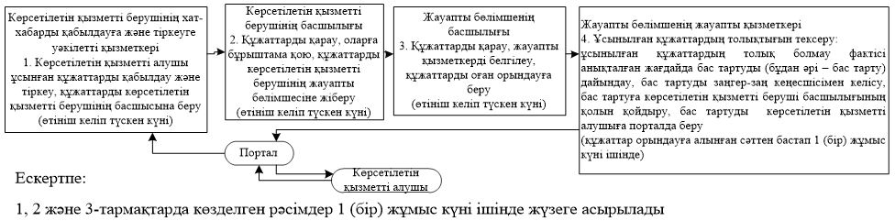

блок-схеманың жалғасы

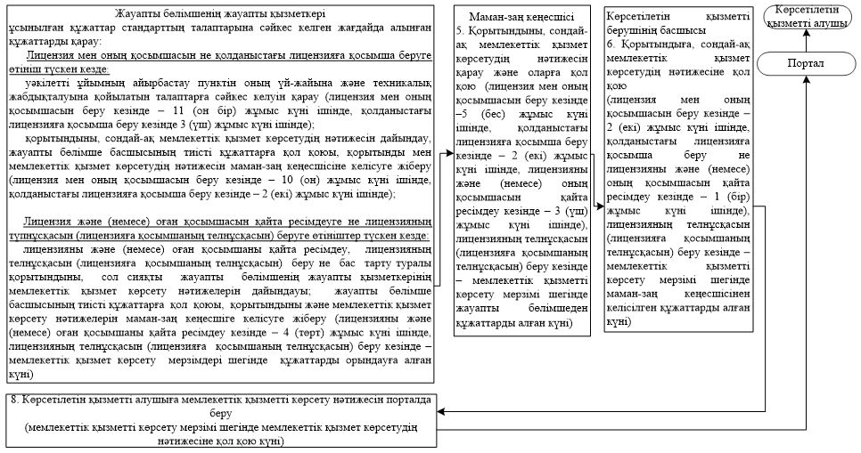

"Уәкiлетті ұйымдарға қолма-қол
шетел валютасымен
айырбастау операцияларын
ұйымдастыру бойынша
қызметтi жүзеге асыруға
лицензия беру" мемлекеттік
көрсетілетін қызмет
регламентіне
2-қосымша
Мемлекеттік қызметті көрсетуге тартылған ақпараттық жүйелердің функционалдық өзара іс-қимылдарының диаграммасы

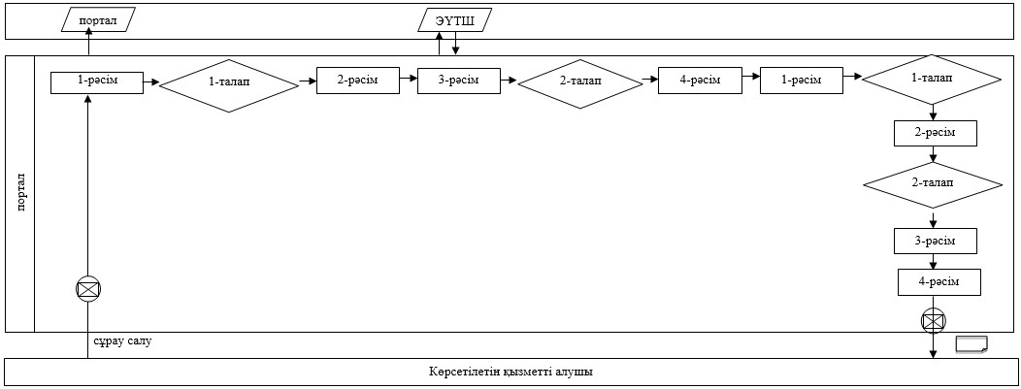

Шартты белгілер

"Уәкiлетті ұйымдарға қолма-қол
шетел валютасымен
айырбастау операцияларын
ұйымдастыру бойынша
қызметтi жүзеге асыруға
лицензия беру" мемлекеттік
көрсетілетін қызмет
регламентіне
3-қосымша
Әрбір рәсімнің (іс-қимылдың) ұзақтығы көрсетілген рәсімдердің (іс-қимылдардың) реттілігін сипаттау
Ескерту. 3-қосымша жаңа редакцияда – ҚР Ұлттық Банкі Басқармасының 16.04.2019 № 65 (алғашқы ресми жарияланған күнінен кейін күнтізбелік жиырма бір күн өткен соң қолданысқа енгізіледі) қаулысымен.

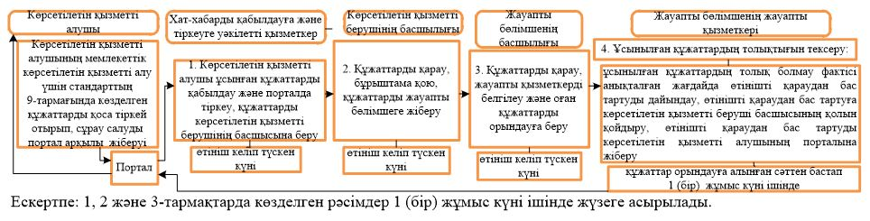

бизнес-процестер анықтамалығының жалғасы

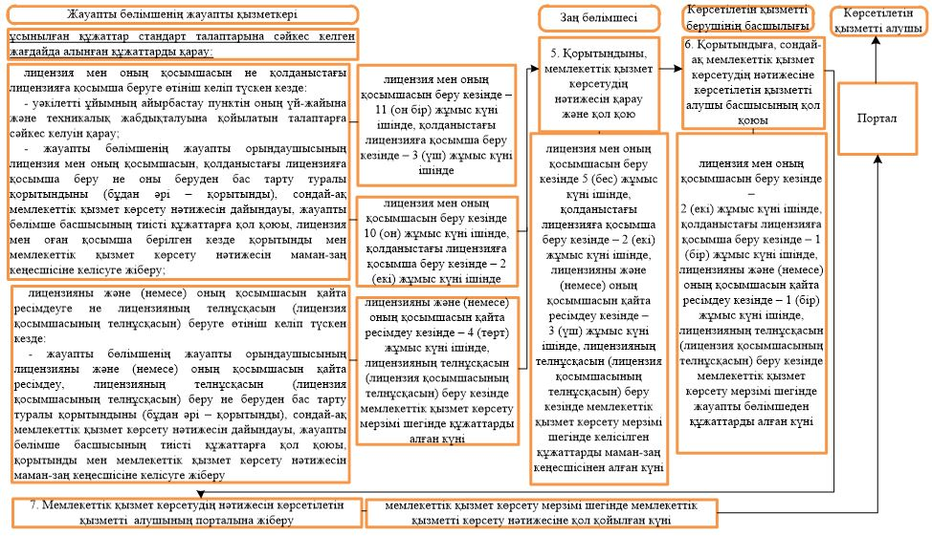

Қазақстан Республикасы
Ұлттық Банкі Басқармасының
2017 жылғы 31 шілдедегі
№ 149 қаулысына
43-қосымша
"Бірыңғай жинақтаушы зейнетақы қоры салымшысының (алушысының) зейнетақы жинақтарының (инвестициялық кірісін ескере отырып) жай-күйі туралы ақпарат беру" мемлекеттік көрсетілетін қызмет регламенті
Ескерту. Регламент жаңа редакцияда – ҚР Ұлттық Банкі Басқармасының 01.04.2019 № 46 (алғашқы ресми жарияланған күнінен кейін күнтізбелік он күн өткен соң қолданысқа енгізіледі) қаулысымен.
1-тарау. Жалпы ережелер
1. Көрсетілетін қызметті берушінің атауы: "Бірыңғай жинақтаушы зейнетақы қоры" акционерлік қоғамы.
"Бірыңғай жинақтаушы зейнетақы қоры салымшысының (алушысының) зейнетақы жинақтарының (инвестициялық кірісін ескере отырып) жай-күйі туралы ақпарат беру" мемлекеттік көрсетілетін қызметті "Бірыңғай жинақтаушы зейнетақы қоры" акционерлік қоғамы (бұдан әрі – көрсетілетін қызметті беруші) көрсетеді.
Өтініштерді қабылдау және мемлекеттік қызмет көрсету нәтижелерін беру:
1) көрсетілетін қызметті беруші;
2) "электрондық үкімет" веб-порталы (бұдан әрі – портал) арқылы жүзеге асырылады.
2. Мемлекеттік қызмет көрсету нысаны: электрондық (толық автоматтандырылған) және (немесе) қағаз түрінде.
3. Мемлекеттік қызмет көрсету нәтижесі:
1) көрсетілетін қызметті алушы көрсетілетін қызметті берушіге жеке өтініш жасаған кезде – көрсетілетін қызметті берушіден салымшысының (алушысының) зейнетақы жинақтарының жай-күйі туралы, көрсетілетін қызметті берушінің уәкілетті тұлғасының электрондық цифрлық қолтаңбамен (бұдан әрі – ЭЦҚ) куәландырылған және қағаз тасымалдағышта басып шығарылған электрондық құжат нысанында ресімделген ақпарат алу;
2) портал арқылы өтініш жасаған кезде – көрсетілетін қызметті берушіден салымшының (алушының) зейнетақы жинақтарының жай-күйі туралы ақпаратты көрсетілетін қызметті берушінің ЭЦҚ-мен куәландырылған және көрсетілетін қызметті алушының "жеке кабинетіне" жіберілген электрондық құжат нысанында алу.
Мемлекеттік қызметті көрсету нәтижесін ұсыну нысаны: электрондық.
2-тарау. Мемлекеттік қызмет көрсету процесінде көрсетілетін қызметті берушінің құрылымдық бөлімшелерінің (қызметкерлерінің) іс-қимыл тәртібін сипаттау
4. Мемлекеттік қызметті көрсету бойынша рәсімнің (іс-қимылдың) басталуына негіз: көрсетілетін қызметті алушының мемлекеттік көрсетілетін қызметті алу үшін Нормативтік құқықтық актілерді мемлекеттік тіркеу тізілімінде № 11534 болып тіркелген Қазақстан Республикасы Ұлттық Банкі Басқармасының 2015 жылғы 30 сәуірдегі № 71 қаулысымен бекітілген "Бірыңғай жинақтаушы зейнетақы қоры салымшысының (алушысының) зейнетақы жинақтарының (инвестициялық кірісін ескере отырып) жай-күйі туралы ақпарат беру" мемлекеттік көрсетілетін қызмет стандартының (бұдан әрі – стандарт) 9, 10-тармақтарында көзделген құжаттарды ұсынуы.
5. Мемлекеттік қызметті көрсету мерзімдері стандарттың 4-тармағында көрсетілген.
6. Көрсетілетін қызметті алушы көрсетілетін қызметті берушіге жеке өтініш жасаған кезде мемлекеттік қызмет көрсету процесінің құрамына кіретін әрбір рәсімнің (іс-қимылдың) мазмұны, оны орындау ұзақтығы, сондай-ақ келесі рәсімді (іс-қимылды) орындауды бастауға негіз болатын мемлекеттік қызмет көрсету бойынша рәсімнің (іс-қимылдың) нәтижесі:
1) көрсетілетін қызметті алушы жеке өтініш жасаған кезде:
көрсетілетін қызметті алушының, сенім білдірілген адамның, көрсетілетін қызметті алушының заң бойынша немесе өсиет бойынша мұрагерлікке құқығы туралы куәлікке сәйкес мұрагер болып табылатын заңды өкілінің жеке басын куәландыратын құжаттың түпнұсқасын ұсынылған құжаттың қолданылу мерзіміне тексеру;
2) сенім білдірілген адам өтініш жасаған кезде:
құжаттардың түпнұсқасын немесе нотариат куәландырған көшірмелерінің дұрыс ресімделуін және мазмұнын тексеру;
зейнетақы жинақтарының жай-күйі туралы ақпаратты алуға берілген сенімхаттың түпнұсқасында не нотариат куәландырған көшірмесінде көрсетілген сенім білдірілген адамның өкілеттіктерін, сондай-ақ сенімхаттың қолданылу мерзімін тексеру;
сенім білдірілген адамның сенімхаттың түпнұсқасында не нотариат куәландырған көшірмесінде көрсетілген тегінің, атының, әкесінің атының (бар болса) сенім білдірілген адамның жеке басын куәландыратын құжатта көрсетілген тегіне, атына, әкесінің атына (бар болса) сәйкес келуін тексеру;
3) заңды өкіл өтініш жасаған кезде: оның жеке басын куәландыратын құжатта көрсетілген тегінің, атының, әкесінің атының (бар болса) заңды өкілдің мәртебесін растайтын құжаттағы деректерге сәйкес келуін тексеру;
4) заң бойынша немесе аманат бойынша мұраға құқық туралы куәлікке (түпнұсқасы немесе нотариат куәландырған көшірмесі) сәйкес мұрагер болып табылатын адам өтініш жасаған кезде: аманатта не заң бойынша немесе аманат бойынша мұраға құқық туралы куәлікте көрсетілген өтініш жасаған көрсетілетін қызметті алушы деректемелерінің (тегі, аты, әкесінің аты (бар болса), туған күні) оның жеке басын куәландыратын құжат түпнұсқасындағы деректемелерге (тегі, аты, әкесінің аты (бар болса), туған күні) сәйкес келуін тексеру;
5) мыналардың:
көрсетілетін қызметті алушының жеке басын куәландыратын құжаттың (түпнұсқасы) деректемелерінің (тегі, аты, әкесінің аты (бар болса), туған күні және жеке сәйкестендіру нөмірі (бұдан әрі – ЖСН) көрсетілетін қызметті берушінің автоматтандырылған ақпараттық жүйесіндегі (бұдан әрі – ААЖ) деректемелерге;
қайтыс болған адамның қайтыс болуы туралы куәліктің түпнұсқасында немесе нотариат куәландырған көшірмесінде және аманаттың не заң бойынша немесе аманат бойынша мұраға құқық туралы куәліктің түпнұсқасында немесе нотариат куәландырған көшірмесінде көрсетілген деректемелерінің (тегі, аты, әкесінің аты (бар болса), туған күні) ААЖ-дағы деректемелерге сәйкес келуін тексеру;
6) деректер сәйкес келген және ААЖ-дағы ашық (қолданыстағы) жеке зейнетақы шоты (бұдан әрі – ЖЗШ) болған жағдайда, ААЖ арқылы қалыптастырылған және көрсетілетін қызметті берушінің уәкілетті адамының ЭЦҚ-мен куәландырылған ЖЗШ-дан үзінді көшірмені басып шығару;
7) ЖЗШ-дан үзінді көшірмені барлық көзделген бағандарды толтыра отырып және көрсетілетін қызметті алушының, сенім білдірілген адамның, заңды өкілдің, заң бойынша немесе аманат бойынша мұраға құқық туралы куәлікке сәйкес мұрагер болып табылатын көрсетілетін қызметті алушының қолдарын қойдыра отырып ЖЗШ-дан үзінді көшірмелерді тіркеу журналында тіркеу;
8) ЖЗШ-дан үзінді көшірмені көрсетілетін қызметті алушыға, сенім білдірілген адамға, заңды өкілге, заң бойынша немесе аманат бойынша мұраға құқық туралы куәлікке сәйкес мұрагер болып табылатын көрсетілетін қызметті алушыға беру.
3-тарау. Мемлекеттік қызмет көрсету процесінде көрсетілетін қызметті берушінің құрылымдық бөлімшелерінің (қызметкерлерінің) өзара іс-қимыл тәртібін сипаттау
7. Мемлекеттік қызметті көрсету процесіне қатысатын көрсетілетін қызметті берушінің құрылымдық бөлімшелерінің (қызметкерлерінің) тізбесі:
1) көрсетілетін қызметті берушінің филиалдары;
2) көрсетілетін қызметті берушінің дербес құрылымдық бөлімшелері.
8. Көрсетілетін қызметті алушы көрсетілетін қызметті берушіге өтініш жасаған кезде рәсімдердің (іс-қимылдардың) реттілігін сипаттау осы мемлекеттік көрсетілетін қызмет регламентіне 1-қосымшаға сәйкес жазылған.
4-тарау. Мемлекеттік қызмет көрсету процесінде ақпараттық жүйелерді пайдалану тәртібін сипаттау
9. Мемлекеттік қызмет портал арқылы көрсетілген кезде көрсетілетін қызметті берушінің және көрсетілетін қызметті алушының өтініш беру тәртібінің және рәсімдері (іс-қимылдары) жүйелілігінің сипаты:
1) көрсетілетін қызметті алушы порталға тіркеуді жүзеге асырады (мемлекеттік көрсетілетін қызметті бірінші рет алған кезде);
2) 1-процесс – көрсетілетін қызметті алушыны авторизациялау жүзеге асырылады;
3) 2-процесс – көрсетілетін қызметті алушының деректерінде орын алып отырған бұзушылықтарға байланысты авторизациялаудан бас тарту туралы хабарды қалыптастыру;
4) 3-процесс – көрсетілетін қызметті алушының ұялы байланыс операторы берген абоненттік нөмірін тіркеген және порталдың есептік жазбасына қосқан жағдайда көрсетілетін қызметті алушының осы регламентте көрсетілген қызметтерді таңдауы, сондай-ақ көрсетілетін қызметті алушының сұрау салуды куәландыру (қол қою) үшін ЭЦҚ кілтін не бірреттік парольді таңдауы;
5) 4-процесс – сәйкестендіру деректеріне және "Қазақстан Республикасының Ұлттық куәландыру орталығы" ақпараттық жүйесіндегі (бұдан әрі – ҰКО АЖ) көрсетілетін қызметті алушының ЭЦҚ тіркеу куәлігінің қолданылу мерзімі туралы не көрсетілетін қызметті алушының мобильді азаматтар базасында тіркеуде болуы туралы деректерге сұрау салу;
6) 1-талап – ЭЦҚ тіркеу куәлігінің қолданылу мерзімін және тізімде қайтарып алынған (жойылған) тіркеу куәліктерінің болмауын, тіркеу куәлігінде Ұлттық куәландыру орталығын қолданудың тиісті қажетті саясатының болуын, сондай-ақ сәйкестендіру деректеріне (сұрау салуда көрсетілген ЖСН, тегі, аты, әкесінің аты (бар болса) және ЭЦҚ тіркеу куәлігінде көрсетілген ЖСН, тегі, аты, әкесінің аты (бар болса) арасындағы) сәйкес болуын тексеру не көрсетілетін қызметті алушының мобильді азаматтар базасында тіркеуде болуын тексеру;
7) 5-процесс – көрсетілетін қызметті алушының ЭЦҚ түпнұсқа болуының расталмауына немесе деректердің сәйкес болмауына байланысты не көрсетілетін қызметті алушының мобильді азаматтар базасында тіркеуде болмауына байланысты сұратылатын қызметтен бас тарту туралы хабарды қалыптастыру;
8) 6-процесс – көрсетілетін қызметті алушының ЭЦҚ не бірреттік паролі арқылы сұрау салуды куәландыру (қол қою);
9) 7-процесс – ҰКО АЖ-дан және ААЖ-дан қажетті деректерге сұрау салу;
10) 2-талап – электрондық құжатты ЭЦҚ-ның дұрыстығына, сондай-ақ ҰКО АЖ-дан және ААЖ-дан түскен деректерді тексеру;
11) 8-процесс – көрсетілетін қызметті алушының сұратылған деректерінің ҰКО АЖ-да және (немесе) ААЖ-да болмауына және (немесе) сәйкес келмеуіне байланысты сұратылған қызметтен бас тарту туралы хабарды қалыптастыру;
12) 9-процесс – көрсетілетін қызметті алушының ААЖ-да қалыптастырылған көрсетілетін қызмет нәтижесін алуы. Электрондық құжат көрсетілетін қызметті берушінің уәкілетті адамының ЭЦҚ-ын пайдалана отырып қалыптастырылады.
10. Мемлекеттік қызмет портал арқылы көрсетілген кезде тартылған ақпараттық жүйелердің функционалдық өзара іс-қимылдарының диаграммасы осы мемлекеттік көрсетілетін қызмет регламентіне 2-қосымшаға сәйкес жазылған.
11. Мемлекеттік қызмет көрсету бизнес-процестерінің анықтамалығы осы мемлекеттік көрсетілетін қызмет регламентіне 3-қосымшаға сәйкес жазылған.
"Бірыңғай жинақтаушы
зейнетақы қоры салымшысының
(алушысының) зейнетақы
жинақтарының (инвестициялық
кірісін ескере отырып) жай-күйі
туралы ақпарат беру"
мемлекеттік көрсетілетін қызмет
регламентіне
1-қосымша
Көрсетілетін қызметті алушы көрсетілетін қызметті берушіге өтініш жасаған кезде рәсімдердің (іс-қимылдардың) реттілігін сипаттау

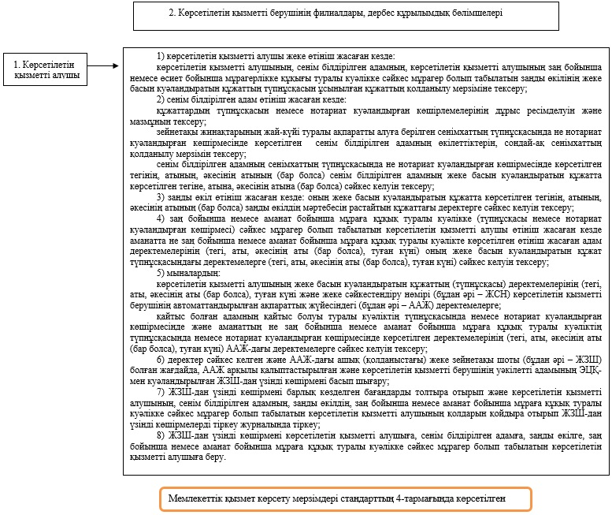

"Бірыңғай жинақтаушы
зейнетақы қоры салымшысының
(алушысының) зейнетақы
жинақтарының (инвестициялық
кірісін ескере отырып) жай-күйі
туралы ақпарат беру"
мемлекеттік көрсетілетін қызмет
регламентіне
2-қосымша
Мемлекеттік қызмет портал арқылы көрсетілген кезде тартылған ақпараттық жүйелердің функционалдық өзара іс-қимылдарының диаграммасы

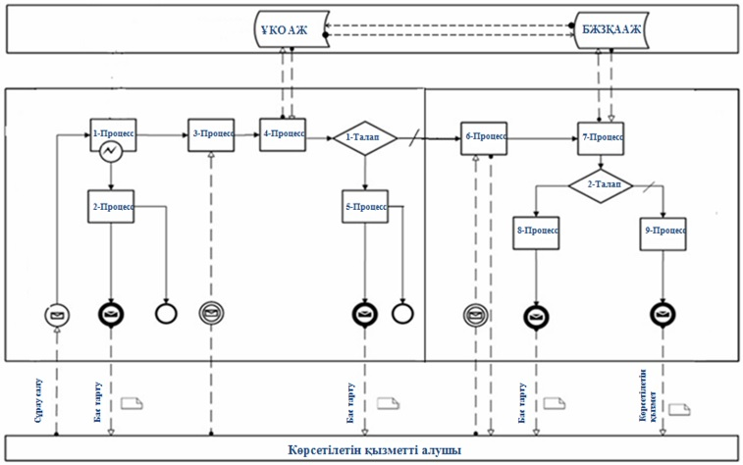

Шартты белгілер

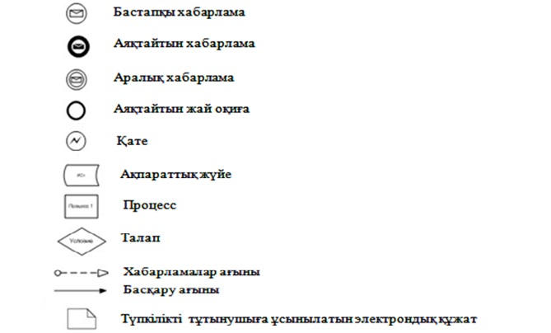

"Бірыңғай жинақтаушы
зейнетақы қоры салымшысының
(алушысының) зейнетақы
жинақтарының (инвестициялық
кірісін ескере отырып) жай-күйі
туралы ақпарат беру"
мемлекеттік көрсетілетін қызмет
регламентіне
3-қосымша
Мемлекеттік қызмет көрсету бизнес-процестерінің анықтамалығы

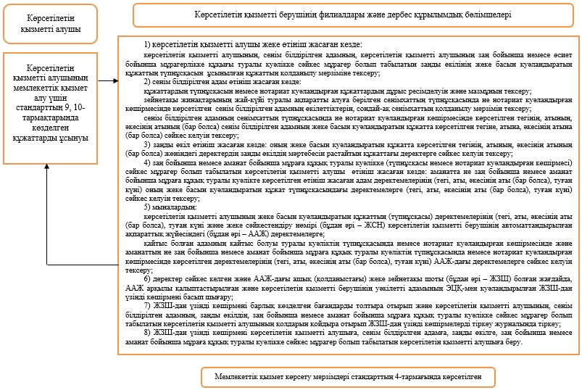

Қазақстан Республикасы
Ұлттық Банкі Басқармасының
2017 жылғы 31 шілдедегі
№ 149 қаулысына
44-қосымша
"Кредит тарихын қалыптастыру және оларды пайдалану жүйесіне қатысушыларға қойылатын талаптарға сәйкестік туралы актіні беру (кредит тарихы субъектісін қоспағанда)" мемлекеттік көрсетілетін қызмет регламенті
Ескерту. Регламент алып тасталды – ҚР Ұлттық Банкі Басқармасының 14.10.2019 № 169 (алғашқы ресми жарияланған күнінен кейін күнтізбелік он күн өткен соң қолданысқа енгізіледі) қаулысымен.

© 2012. Қазақстан Республикасы Әділет министрлігінің «Қазақстан Республикасының Заңнама және құқықтық ақпарат институты» ШЖҚ РМК

